**ФИЛИАЛ ФЕДЕРАЛЬНОГО ГОСУДАРСТВЕННОГО БЮДЖЕТНОГО ОБРАЗОВАТЕЛЬНОГО УЧРЕЖДЕНИЯ ВЫСШЕГО ОБРАЗОВАНИЯ**

**«НАЦИОНАЛЬНЫЙ ИССЛЕДОВАТЕЛЬСКИЙ УНИВЕРСИТЕТ «МЭИ»**

**в г. Смоленске**

Сборник лабораторных работ по дисциплине

**РАЗРАБОТКА И СТАНДАРТИЗАЦИЯ ПРОГРАММЫХ СРЕДСТВ И ИНФОРМАЦИОНЫХ ТЕХНОЛОГИЙ**

СМОЛЕНСК 2025

**Содержание**

Рекомендации по среде реализации программ 3

ЛР 1. Применение СКВ Git на локальном компьютере (локальная работа с Git) 4

ЛР 2. Применение GitHub для контроля версий (сетевая работа с Git) 10

ЛР 3. Управление ветками (branch) в Git 17

ЛР 4. Работа в Visual Studio Community с Git и GitHub 21

ЛР 5. Разработка программного обеспечения с применением системы контроля версий (VCS) 36

ЛР 6. Отладка кода C# с помощью Visual Studio 58

ЛР 7. Разработка пользовательских интерфейсов c применением XAML и WPF 77

ЛР 8. Разработка кроссплатформенных приложений .NET MAUI 105

ЛР 9. Разработка web-приложений в Visual Studio с использованием C# 126

ЛР 10. Проектирование и управление БД с использованием Entity Framework 135

ЛР 11. Оценка характеристик программ на основе лексического анализа 150

ЛР 12. Применением регулярных выражений для анализа текста 164

ЛР 13. Разработка ПО с применением ООП 197

ЛР 14. Конфигурация сервера базы данных MYSQL 220

ЛР 15. Конфигурация рабочей среды VisualStudio 232

ЛР 16. Обработка запросов БД и реализуемого ПО 244

Рекомендации по среде реализации программ

Разработку программ на C# рекомендуется осуществляется в среде Visual Studio, ее бесплатную версию Community можно скачать с сайта: <https://visualstudio.microsoft.com/ru/downloads/>

Можно воспользоваться on-line ресурсом: <https://www.onlinegdb.com/online_csharp_compiler>

Для рисования блок-схем есть онлайн ресурсы:

<https://programforyou.ru/block-diagram-redactor>

<https://app.diagrams.net/>

Для создания КОНСОЛЬНЫХ приложений можно установить альтернативную среду разработки **– Visual Studio Code (VSC)** – это бесплатный редактор исходного кода, разработанный Microsoft для Windows, Linux и macOS. Позиционируется как «лёгкий» редактор кода для кроссплатформенной разработки веб- и облачных приложений. Для создания простых консольных приложений можно вместо среды MicroSoft Visual Studio использовать бесплатную VSC. Для этого:

1. Установить платформу Visual Studio Code. (<https://code.visualstudio.com/> )

2. Установить расширение C#. Для этого запустить VSC и нажать расположенный слева значок Extensions (или Ctrl+Shift+X). Найти в появившемся списке язык C# и нажать Instal. Если этого языка там нет, то можно скачать расширение для C# (после оно должно отразиться в VSC):

(<https://marketplace.visualstudio.com/items?itemName=ms-dotnettools.csharp> ).

2. Установить пакет SDK для .NET Core 3.1 или более позднюю версию (<https://dotnet.microsoft.com/download> )

**Создание консольного приложения в VSC.** Создайте где-нибудь папку, назвав ее, например, Pr1.

Запустите Visual Studio Code. В главном меню выберите Файл > Открыть папку. В диалоговом окне Открытие папки выберите Pr1. Имя папки по умолчанию преобразуется в имя проекта и имя пространства имен.

Откройте терминал в VSC, выбрав в основном меню пункт Вид > Терминал.

Откроется окно Терминал с командной строкой, содержащей путь к папке Pr1. В окне терминала введите команду:

dotnet new console

После ее выполнения создается проект, элементы которого отобразятся в левой части экрана. Щелкните там на Program.cs, в результате откроется окно с кодом, содержащим строку Console.WriteLine("Hello World!").

Для запуска программы в терминале набирите команду:

dotnet run

Строку *Console.WriteLine("Hello World!")* можно убрать и писать свой код, запускать его на выполнение.

После внесения изменений в программу надо сохраниться и потом запускать – иначе изменения могут не отражаться в результатах работы программы.

Подробнее порядок создания консольного приложения в VSC можно найти: <https://docs.microsoft.com/ru-ru/dotnet/core/tutorials/with-visual-studio-code>

Альтернативой Visual Studio, способной создавать и ОКОННЫЕ приложения, является **MonoDevelop (**<https://www.monodevelop.com/>**)** - интегрированная среда разработки (IDE) для нескольких операционных систем, включая Linux, Mac OS X и Windows. Разработчики могут использовать его для создания как настольных, так и веб-приложений. Эта IDE упрощает перенос приложений .NET, созданных в Visual Studio, на Linux или Mac OS X, как следует из названия, и предназначена для разработчиков, использующих инфраструктуру Mono. Универсальный и многофункциональный, MonoDevelop является популярным выбором для разработчиков, которые хотят поддерживать единую базу кода на нескольких платформах.

Еще один вак вариант IDE: **JetBrains Fleet** – перспективный редактор мультиязычного программирования и интегрированная среда разработки, которая представляет собой попытку компании JetBrains перестроить все существующие IDE «с нуля»:. <https://www.jetbrains.com/fleet/>

**Редактор кода ИИ** <https://www.cursor.com/>

ЛР 1. Применение СКВ Git на локальном компьютере (локальная работа с Git)

*Рекомендуется посмотреть видео с примером:* [*https://www.youtube.com/watch?v=hP00rxXesik*](https://www.youtube.com/watch?v=hP00rxXesik)

*Российский аналог:*<https://gitverse.ru/?utm_source=tg&utm_medium=fix&utm_campaign=start_gitverse&utm_term=pythonbooks&erid=2VfnxxTuBUU>

**Цель работы:** получить практические навыки работы с системой контроля версий (СКВ) Git на локальном компьютере.

**Теоретическое введение**

Git — абсолютный лидер по популярности среди современных систем управления версиями. Это развитый проект с активной поддержкой и открытым исходным кодом. Система Git была изначально разработана в 2005 году ЛинусомТорвальдсом — создателем ядра операционной системы Linux.



**ЛинусТорвальдс**

(дата рождения: 28 декабря 1969)

Git применяется для управления версиями в рамках большого количества проектов по разработке ПО, как коммерческих, так и с открытым исходным кодом. Система используется множеством профессиональных разработчиков ПО. Она превосходно работает под управлением различных операционных систем и может применяться с множеством интегрированных сред разработки (IDE).

Git — система управления версиями с распределенной архитектурой. В отличие от некогда популярных систем вроде CVS и Subversion (SVN), где полная история версий проекта доступна лишь в одном месте, в Git каждая рабочая копия кода сама по себе является репозиторием. Это позволяет всем разработчикам хранить историю изменений в полном объеме.

**Задание**

В процессе выполнения лабораторной работы следует проделать указанные ниже действия.

Установите (инсталируйте) Git на свой ПК, для этого скачайте установочный файл, воспользовавшись ссылкой <https://git-scm.com/download/win>

и, далее, пройдите по ссылке в строке, указанной на рис.1.1 стрелкой.

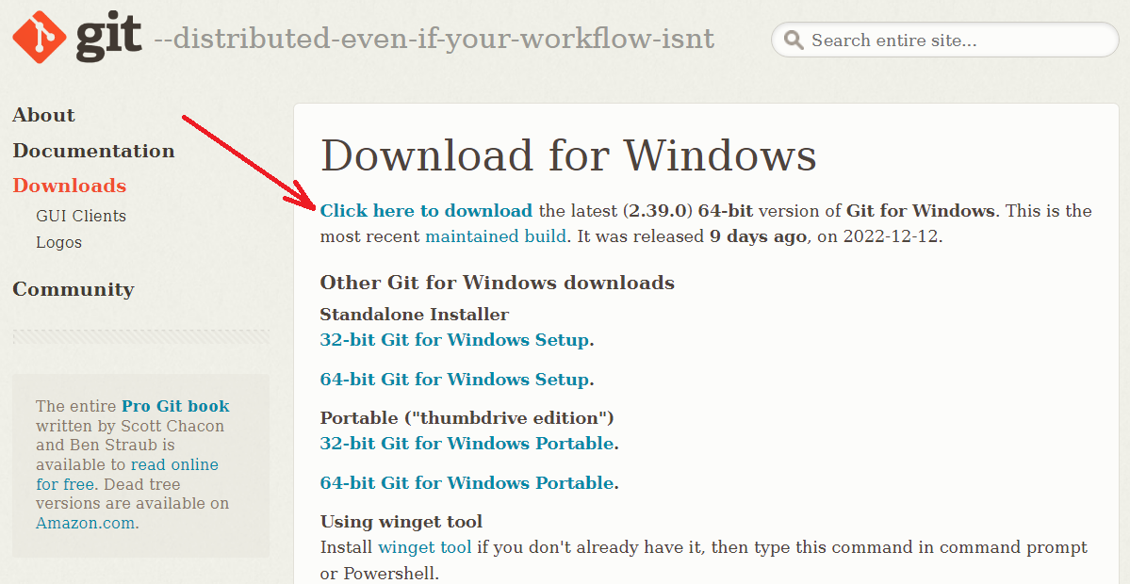

Рисунок 1.1 – Сайт загрузки gitclient

Запустите установочный файл и при установке нажимайте «Next» при различных вопросах установщика, соглашаясь со всеми параметрами «по умолчанию». Для проверки, установился ли Git, зайдите в командную строку: Win+R→cmdи в появившемся консольном окне для проверки установленной версии наберите:git–v

C:\Users\admin>git -v

gitversion 2.39.0.windows.1

Если версия не выводится, значит, произошел сбой в установке и ее надо выполнить еще раз.

Рассмотрим пример использованияGit на локальном ПК – создадим какое-либо приложение на языке C# в VisualStudio. Порядок действий следующий:

1. Создайте папку для проекта VisualStudio, например, PR1_git.

2. Запустите VisualStudio и создайте в папке PR1_gitпростое оконное приложение с одной кнопкой (рис. 1.2). Сохраните проект (Файл→Сохранть все) и запустите его для проверки работоспособности.

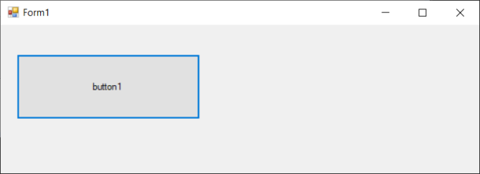

Рисунок 1.2 – Исходная форма программы

3. Перейдите в консольное окно (cmd) и выполните команду PowerShell для перехода в оболочку Power Shell – это аналогичная cmd среда, но более удобная и функциональная.

4. Git контролирует ту папку, которая является текущей (отображена) в окнеcmd или Power Shell (далее его будем называть «терминал»), поэтому нашу папкуPR1_gitс проектом VisualStudio надо сделать текущей (то есть, перейти в нее). Для этого втерминале используется командаcd. Например, путь может быть таим f:\pr1_git, тогда команда имеет вид (отметим, что для набора заглавных букв удерживать CapsLock):

PS C:\Users\admin>**cd f:\pr1_git**

После выполнения команды получим:

PS F:\pr1_git>

Замечание 1: для перехода на другой диск в командной строке cmd нужно использовать параметр /D. Например, если вам нужно перейти с диска C на диск D в папку GAMES, то вам нужно ввести команду:

cd /D d:\games

В Power Shell параметр /D указывать не надо: cd d:\games

Для справки: очистка окна терминал: cls

5. Теперь, перед началом работы с Git,надо установить идентификатор вашей учетной записи по умолчанию(tosetyouraccount'sdefaultidentity). В кавычках (строки ниже) запишите свою почту (на нее будут приходить подтверждающий коды для проведения действий, как смс при банковских переводах) и придумайте какое-либо имя. Последовательно скопируйте и выполните эти строки в терминале:

git config --global user.email "you@example.com"

git config --global user.name "Your Name"

6. В терминале набираем команду инициализации репозитория:

gitinit

Должно появиться сообщение («Инициализирован пустой репозиторий Git в…»):

Initialized empty Git repository in F:/PR1_git/.git/

Теперь Git будет следить за этой папкой (репозиторием), а в этой папке появится скрытая папка с именем «.git» (рис. 1.3). Для отображения скрытых файлов в проводнике зайдите в меню «Вид» и поставьте галочку в пункте «Скрытые элементы».

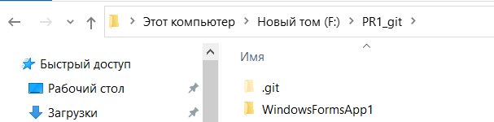

Рисунок 1.3 – Локальный репозиторий Git

Замечание 2: переходить в папку, которая должна отслеживаться в Git, необходимо всякий раз после выключения компьютера и начале работы в Git. В противном случае после выполнения команды gitinitпапка .git будет создаваться в текущей на данный момент директории. Также надо устанавливать идентификатор вашей учетной записи (пункт 5).

7. Выберем файлы, за которыми Git должен «следить» (создадим область «подготовленных» для контроля и фиксации изменений файлов) командой:

gitadd .

Точка в конце команды означает, что берем все файлы (но можно указать и имена конкретных файлов, за которыми надо следить).

8. Добавим на форму C# еще одну кнопку (рис. 1.4) и сохраним проект.

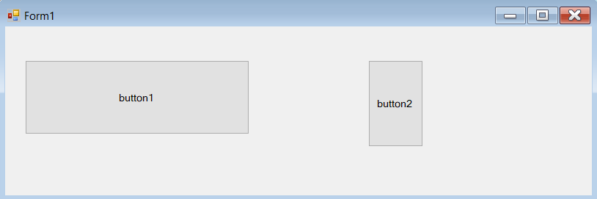

Рисунок 1.4 – Форма с добавленной кнопкой

9. Будем считать, что добавление кнопки – это важные изменения в программе и их стоит зафиксировать («закоммитить»). Для этого выполняем следующую команду с указанием после –m краткого сообщения (комментария), что в программе изменено:

gitcommit -m "добавлена кнопка"

Будет выведен список файлов, которые были изменены.

10. Для проверки, что коммит прошел успешно, выведем список всех коммитов:

gitlog

–для каждого коммита отобразится уникальная 40-знаковая хеш-сумма (уникальный набор символов постоянной длины) и другая информация о нем.

11. Добавим еще кнопку на форму (рис. 1.5), сохраним проект.

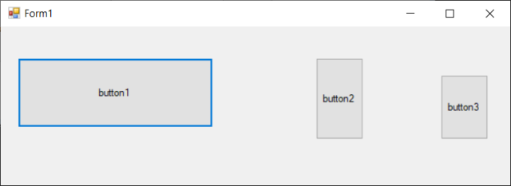

Рисунок 1.5 – Форма с тремя кнопками

12. Проверим, какие файлы, в каком состоянии:

git status

В результате измененные файлы будут выделяться красным.

13. Добавим в Git файлы:

git add .

14. Снова проверим состояние файлов:

git status

В результате измененные файлы будут выделяться зеленым – они готовы для коммита.

15. Выполним коммит (фиксируем изменения):

gitcommit -m "добавил третью кнопку"

13. Проверим статус:

git status

Должно появиться сообщение, что нечего коммитить, уже все сделано:

On branch master

nothing to commit, working tree clean

14. Проверим журнал

git log

в нем появится информация о коммитах:

PS F:\pr1_git> git log

commit 5332920b5294182254e9c8a178296ae035628660 (HEAD -> master)

Author: Andrey <pv@mail.ru>

Date: TueDec 20 12:10:34 2022 +0300

добавил третью кнопку

commit 1d6e56906cc754174c0266702bad457ba6752714

Author: Andrey <pv@mail.ru>

Date: Tue Dec 20 11:35:04 2022 +0300

добавилкнопку

PS F:\pr1_git>

Предположим, что новая версия программы с третьей кнопкой получилась не работоспособна и требуется вернуться («откатиться») к предыдущей версии программы. Рассмотрим, как делается «откат» к старому коммиту.

Просмотрим существующие коммитыв сокращенном формате:

git log--oneline

В результате получим:

PS F:\pr1_git> git log --oneline

5332920 (HEAD ->master) добавил третью кнопку

1d6e569 добавил кнопку

PS F:\pr1_git>

Для отката выполняем команду resetс опцией hard (чтобы все надежно было возвращено)с указанием номера короткого идентификатора коммита к которому откатываемся:

git reset --hard 1d6e569

В результате будет выведено сообщение что ветка HEAD теперь находится в сотсоянии 1d6e569:

HEAD is now at 1d6e569 добавил кнопку

Перейдя в Visual Studio увидим, что форма вернулась к прежнему состоянию без лишней кнопки – что и требовалось.

ЛР 2. Применение GitHub для контроля версий (сетевая работа с Git)

**Цель работы:** сделать то же самое, что в предыдущей (локальной) работе, но все коммиты хранить не в локальной папке (в примере это .git из PR1_git), а на удаленном сервере (удаленном репозитоии) в Интернете – на хостинге GitHub.

**GitHub** — крупнейший веб-сервис для хостинга (хостинг — услуга по предоставлению ресурсов для размещения информации на сервере, постоянно имеющем доступ к сети) IT-проектов и их совместной разработки. GitHub основан на системе контроля версий Git и разработан на Ruby onRails и Erlang компанией GitHub, Inc. Основан в 2008 году программистами Крисом Ванстрасом, Томом Престон-Вернером и Пи Джей Хайеттом.



После разработки Git, по мнению Престон-Вернера, проблема совместной работы не исчезла — Git делала её возможной, но сложной. GitHub был призван стать решением проблемы и первым слоганом платформы GitHub станет «Гит-хостинг больше не боль в заднице» (Githosting: No longer a painintheass).

|  |  |
| --- | --- |
|  | «Осьмикот» – смесь кота и осьминога, выдуманное животное, стало маскотом GitHub.  Структура команд Git при его взаимодействии с GitHub показана на рисунке: |

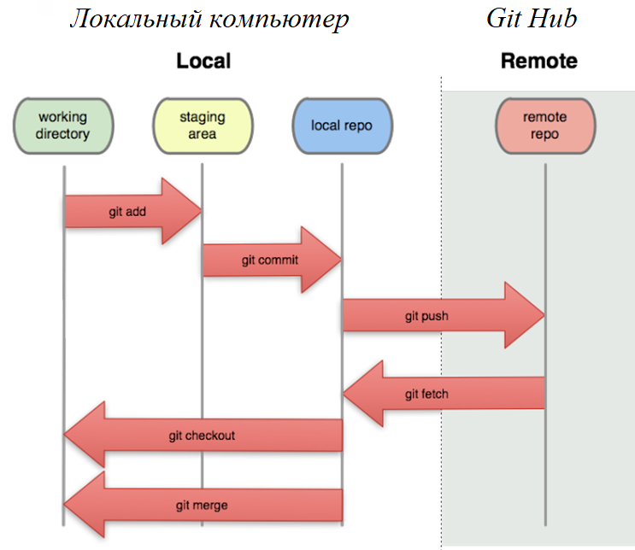

**Задание**

В процессе выполнения лабораторной работы следует проделать указанные ниже действия.

Git контролирует папку, которая является текущей (отображена) в окне терминала. Папка из ЛР.1 должна быть текущей – если нет, то сделайте папку текущей, выполнив в терминале команду **cd (**подробнее в ЛР.1).

1.Зарегистрируйтесь на сайте GitHub: <https://github.com/>

На ПК не всегда удается пройти проверку по капчам (символам на картинке) или распознаванию изображений. Рекомендуется регистрироваться на смартфоне или планшете и под этим аккаунтом зайти на GitHub уже на ПК.

2. После регистрации заходим на GitHub на стартовую страницу (если не на ней, то нажмите осьмикотика слева вверху ). На этой странице нажимаем кнопку «Createanewrepository» (указано красной стрелкой на рис. 1.6).

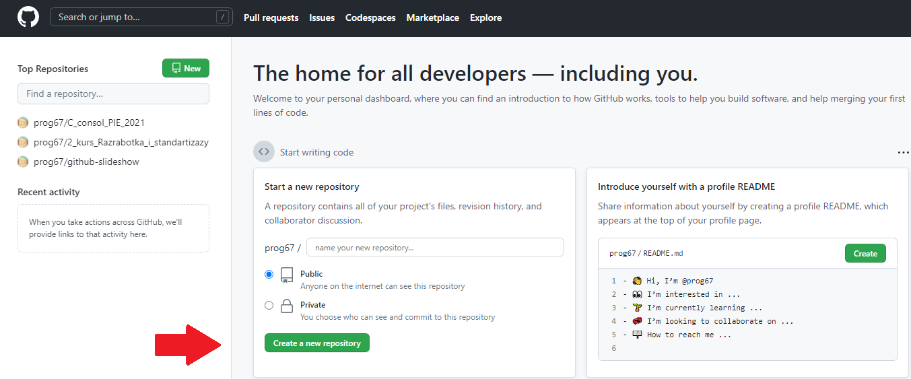

Рисунок 1.6 – Стартовая страница GitHub

Отмечаем пункт «Public» и вводим имя создаваемого на GitHubудаленного репозитория, например LR1. В результате будет создан пустой пока репозиторий LR1 (рис. 1.7) в вашем аккаунте (в примере это prog67).

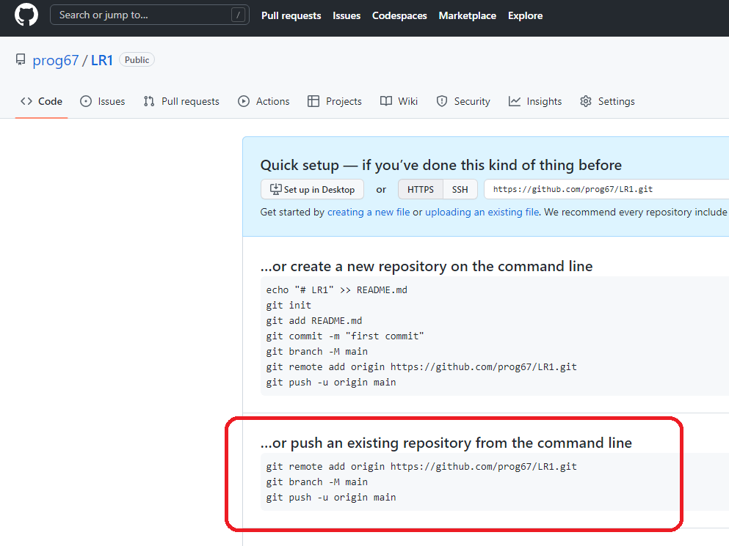

Рисунок 1.7 – Созданный пустой репозиторий на GitHub

GitHub в окне пустого репозитория(рис. 7) выдает подсказки – каие команды надо предварительно выполнить. Так как у нас уже есть локальный репозиторий, то копируем и последовательно выполняем в терминале команды из области на рис. 7, выделенной прямоугольником со скругленными углами. Поясним команды из него.Вначале создаем связь локального репозитория (он текущий в окне терминала) с удаленным и даем псевдоним origin для репозитория, расположенного по указанному адресу:

git remote add origin <https://github.com/prog67/LR1.git>

Создаем ветку с именем main:

git branch -M main

«Заливаем» на удаленный репозиторий файл с локального ПК («запушить» коммит):

git push -u origin main

При первом разе выполнения команды GitHub может потребовать ввести пароль для вашего аккаунта. Или можно создать токен репозитория. Для этого переходим в настройкиSetting (рис. 1.8).

Иногда возникает проблема – выдается сообщение о неверном логине или пароле к GitHub. Здесь надо учитывать, что вводимые вами в консоль значения пароля не отображаются, но запоминаются. Поэтому рекомендуется скопировать пароль (или токен) от GitHub, щелкнуть на место в консоли куда требуется ввести пароль и ОДИН РАЗ НАЖАТЬ ПРАВУЮ КНОПКУ МЫШИ – произойдёт вставка пароля (следует иметь ввиду, что Ctrl+С не работает). После ввода пароля надо нажать Enter. Если в консоли вывелось сообщение о неверном пароле, повторите описанные действия, если опять выдало ошибку, то впишите токен вручную.

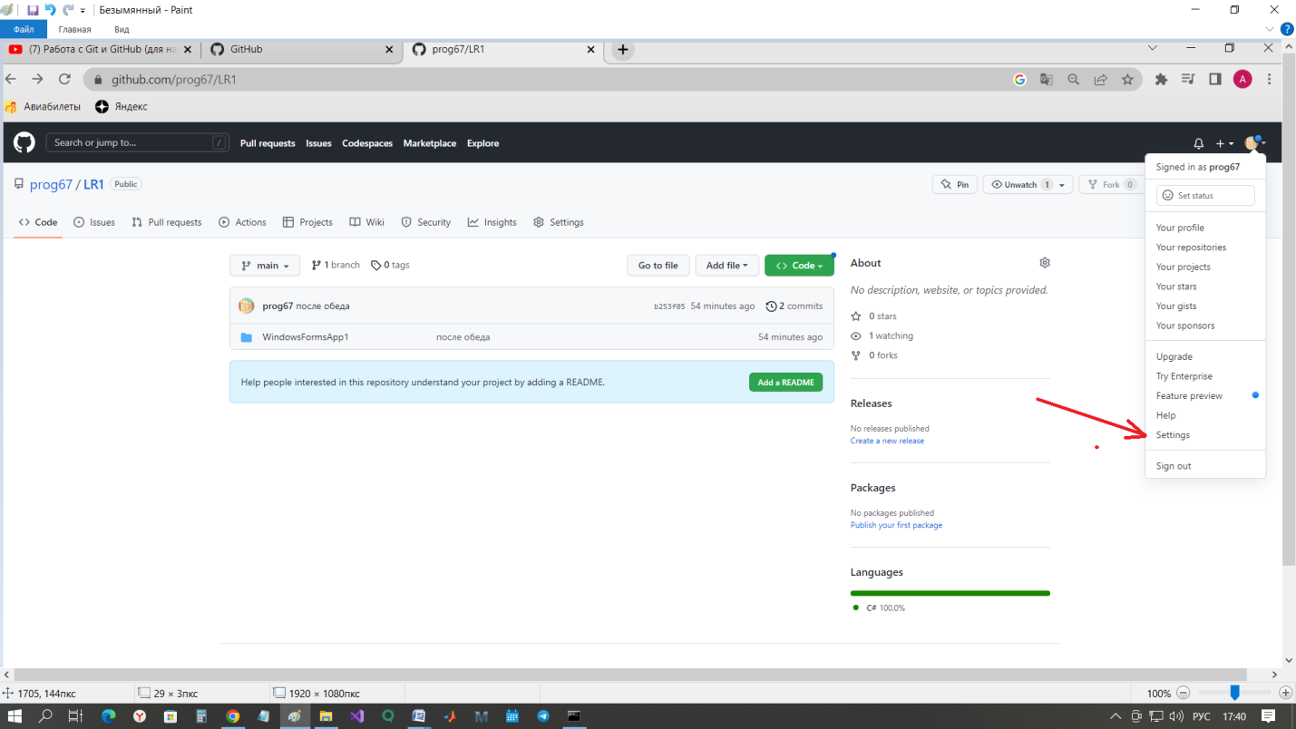

Рисунок 1.8 – Выбор пункта Setting

Скролим открывшееся окно Setting вниз и выбираем пункт Developersettings (рис. 1.9).

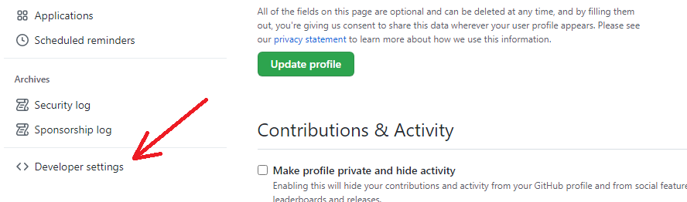

Рисунок 1.9 – Выбор пункта DeveloperSettings

Затем выбираем пункт создания пароля (рис. 1.10).Выбираем Personalaccesstokens.

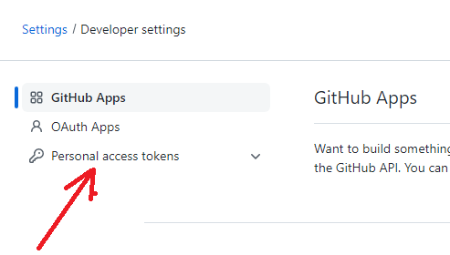

Рисунок 1.10 – Выбор пункта создания пароля

Выбираем пункт Token (classic) и далее «Generatenewtoken» (генерация нового токена), (рис. 1.11).

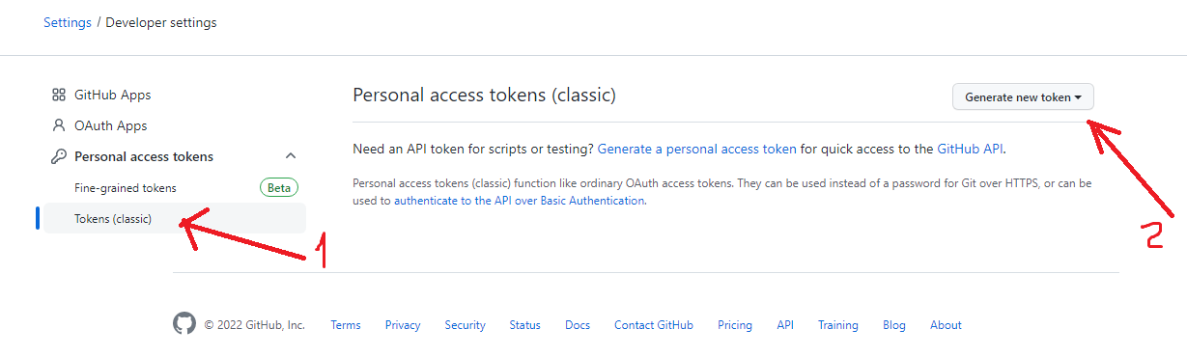

Рисунок 1.11 – Создание нового токена

В Generatenewtoken выбираем пункт classic – далее потребуется ввести пароль от учетной записи GitHub для продолжения. При его удачном вводе появится окно (рис. 1.12), в нем вводим какое-либо имя и обязательно отмечаем галочкой пункт repo, нажимаем кнопку «Generatetoken».

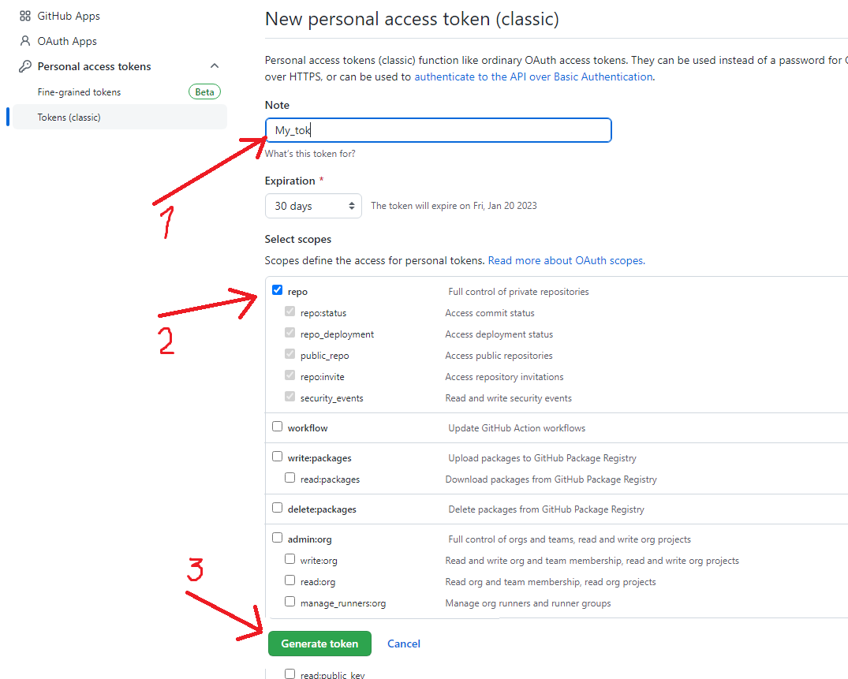

Рисунок 1.12 – Создание нового токена

Копируем и запоминаем токен(рис. 1.13), – он больше не отобразиться, а будет нужен для подтверждения действий!

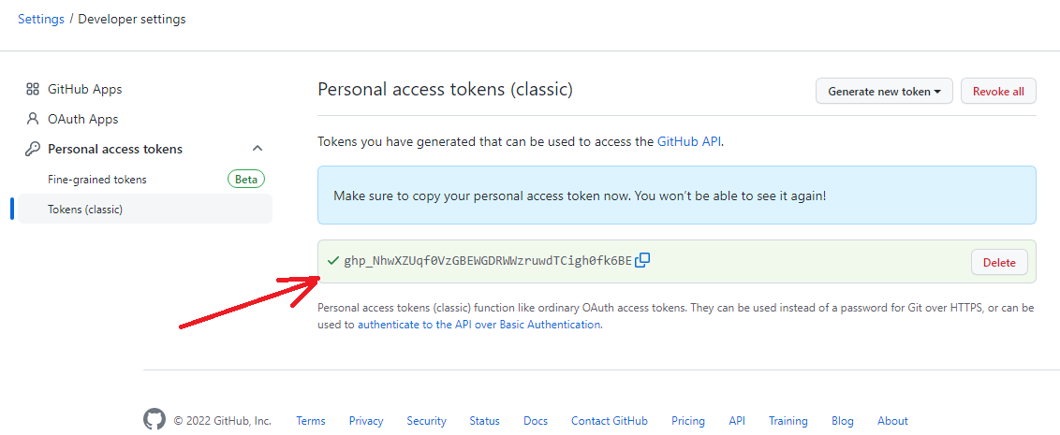

Рисунок 1.13 – Сгенерированный токен

Токен надо будет всегда вводить при выполнении команды gitpush.

**Примечание:** Если не получилось – попробуйте еще раз, предварительно **удалив репозиторий** с github'a: заходим в аккаунт → заходим в репозиторий который хотим удалить → выбираем в меню "*Settings*" (рис. 1.14) → скроллим страницу вниз, выбираем блок "*Danger Zone*" → кнопка "*Deletethisrepository*" → в пустой строке прописываем полное название репозитория (с учетом имени аккаунта) на удаление → подтверждаем, если запросит пароль, вводим его.

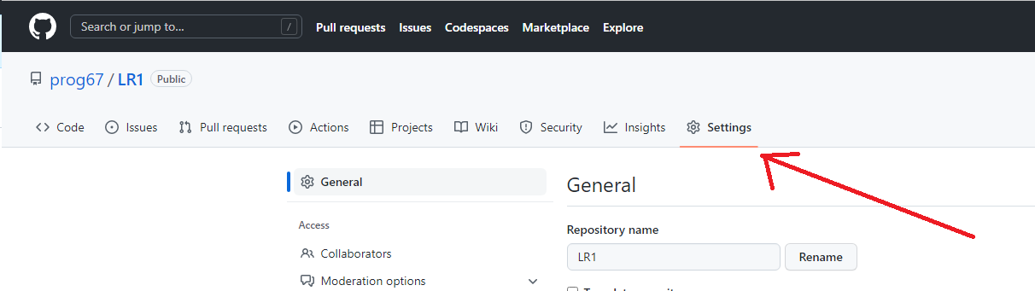

Рисунок 1.14 – Удаление репозитория

**Примечание.** Предположим, в удаленном репозитории в файлах сделаны изменения и требуется скачать к себе на компьютер актуальную версию проекта. Для этого в терминале набираем команду:

git pull origin main

– в результате изменения, зафиксированные на сайте GitHab отобразатся в локальной папке вашего компьютера и вы можете продолжать работу с актуальной версией проекта так же, как ранее было описана работа с локальной версией. Конкретизируем порядок работы (команды выполняем в терминале):

1. Вносим важные изменения в программе, проверяем работу программы, СМОХРАНЯЕМ все и выполняем команду: git add .
2. Выполняем коммит: git commit -m "изменил формат переменных"
3. Отправляем на удаленный репозиторий: git push -u origin main

Процесс продолжаем по мере необходимости. Отметим, что все команды выполняются в терминале и не отображаются на сайте GitHub – на нем отразятся только изменения репозитория когда мы их «запушим» – выполним команду git push.

**Залить с GitHab новый репозиторий на локальный компьютер:**

– создать папку, куда буем клонировать репозиторий, сделать ее текущей в терминале cmd;

– установить идентификатор вашей учетной записи по умолчанию (см. ЛР.1), выполнить git init;

– **з**айти на GitHub в нужный репозиторий → Код → копируем адрес ( рис. Рис.1.15) → выполняем команду

git clone <здесь вставить скопированный адрес>

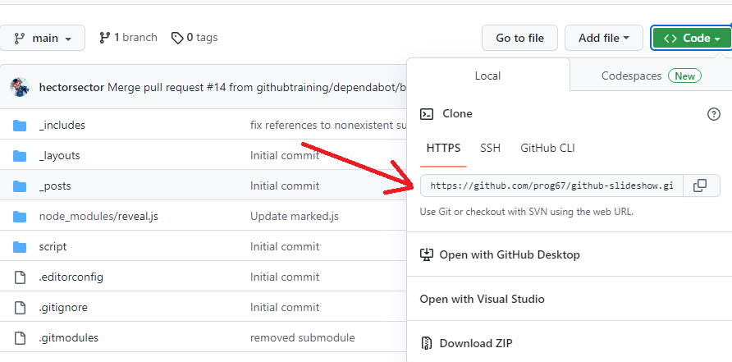

Рис.1.15 – Клонирование репозитория на локальный компьютер

В результате в созданной папке появятся файлы клона.

ЛР 3. Управление ветками (branch) в Git

*Видео с примером* <https://www.youtube.com/watch?v=Ar4P97XzkV8>

**Цель работы:** получить практические навыки создания и сливания веток разработки программ с Git.

При разработке главной программы (ветки main) часто приходится проверять какие-то новые идеи или отдавать реализацию каких-либо функций на сторону. Чтобы главная программа продолжала исправно работать все дополнения и эксперименты проводятся на дополнительной ветке (по сути, это копия main). Если эта дополнительная ветка работает хорошо, она сливается с main, то в main учитываются внесенные изменения.

В примере мы рассмотрим создание ветки, в которой реализуется действия при нажатии кнопки, после чего ветка сливается с главной.

**Порядок работы**

1. Выполним подготовительные процедуры, аналогичные представленным в работе № 1: Создадим папку PR2_git и сделаем ее текущей для Git:

PS C:\Users\admin> **cd f:\pr2_git**

PS F:\pr2_git>

Установим идентификатор вашей учетной записи по умолчанию (to set your account's default identity), заполнив своими данными:

git config --global user.email "you@example.com"

git config --global user.name "Your Name"

В терминале набираем команду инициализации репозитория:

git init

2. Запустите Visual Studio и создайте в папке PR2_git простое оконное приложение с одной кнопкой (рис. 3.1). **Сохраните** все.

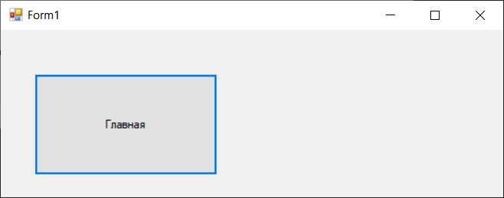

Рисунок 3.1– Начальное окно приложения

3. Выполните команды

git add .

git commit -m "добавил кнопку Главная"

git log

Должна появиться информация о коммите примерно такого вида:

f:\PR2_git>git log

commit 8c76a7cb7020f416c36dbf7b63acc1232d2a995a (HEAD -> master)

Author: Andrey <pv@mail.ru>

Date: Thu Dec 22 16:20:28 2022 +0300

Проверим наличие веток:

git branch

и увидим, что сейчас есть только одна ветка master – она помечена звездочкой как активная в данный момент:

f:\PR2_git>git branch

* master

На хостинге GitHub главные ветки принято называть main, поэтому переименуем ее:

git branch -m master main

и еще раз проверим название:

git branch

увидим успешный результат:

* main

4. Предположим, что нам нужно сделать вторую кнопку, которая выводит на форму сообщение, например: «Это выполнено в ветке Ivanov_Sergey». Главную ветку main с работающей программой трогать не будем, а создадим ее копию с названием Ivanov_Sergey:

git branch Ivanov_Sergey

проверяем наличие веток

git branch

и видим, что имеются две ветки, причем мы находимся на ветке, выделенной звездочкой:

Ivanov_Sergey

* main

5. Преходим на ветку Ivanov_Sergey

git checkout Ivanov_Sergey

получаем сообщение об удачном переходе

Switched to branch 'Ivanov_Sergey'

проверяем:

git branch

получаем подтверждение – отмечено звездочкой, что активна ветка Ivanov_Sergey:

* Ivanov_Sergey

checkout

main

*Внимание – переключение веток меняет файлы в рабочем каталоге.*

**Примечаение**: <https://www.atlassian.com/ru/git/tutorials/using-branches/git-checkout>

git checkout -b ＜new-branch＞ позволяет создать и сразу перейти на новую ветку за счет применения параметра –b

git checkout -b ＜new-branch＞ ＜existing-branch＞ – новая ветка будет создана от ветки существующее ветки, а не от текущей main или указателя HEAD.

В современных версиях Git переключение на удаленную ветку не отличается от переключения на локальную ветку

6. Переходим в Visual Studio и создаем приложение, окно которого показано на рис. 3.2 – при нажатии на кнопку Buton2 должна появляться надпись «Это выполнено в ветке Ivanov_Sergey». Вообще говоря, можно реализовать любую функции при нажатии этой кнопки.

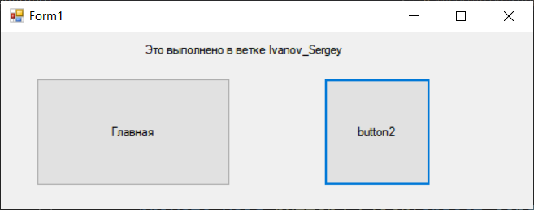

Рисунок 3.2– Окно приложения из ветки Ivanov_Sergey

Проверяем работоспособность приложения и сохраняем проект. Теперь все эти изменения мы должны зафиксировать в ветке Ivanov_Sergey:

git add .

git commit -m "добавлен вывод сообщения в дополнительной ветке"

При успешном коммите в терминале будет выведено сообщение:

[Ivanov_Sergey cfcbe09] добавлен вывод сообщения в дополнительной ветке

9 files changed, 30 insertions(+)

7. Если программа в ветке Ivanov_Sergey отработала корректно, принимаем решение о том, что ее надо «слить» (замержить) с главной веткой main. Для этого переходим на ветку main:

git checkout main

проверяем переход:

git branch

и выполняем слияние:

git merge Ivanov_Sergey

В результате в главную ветку будут добавлены изменения.

Для закрепления усвоения материала **проведем эксперимент**. Снова перейдем в дополнительную ветку:

git checkout Ivanov_Sergey

В Visual Studio добавим третью кнопку (рис. 3.3).

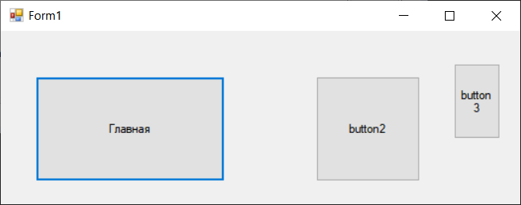

Рисунок 3.3 – Окно приложения в ветке Ivanov_Sergey с третьей кнопкой

**Сохраним проект** и запустим его для проверки работоспособности – если все нормально сработало – выполняем коммит:

git add .

git commit -m "добавлена 3-я кнопка”

Теперь, не сливая ветки, просто перейдем на главную ветку:

git checkout main

и, далее, перейдем в Visual Studio, в конструктор форм – отразится исходная двухкнопочная форма (рис. 3.4), что говорит о том, что программа в главной ветке не тронута. Эксперимент закончен.

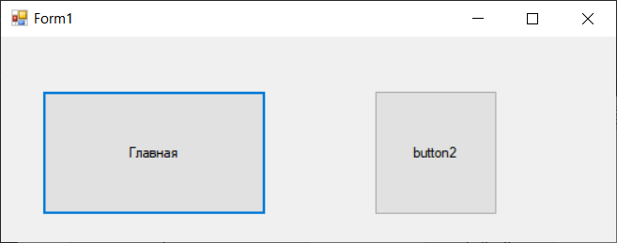

Рисунок 3.4 – В ветке main остается еще предыдущая оконная форма

Для размещения локального репозитория на GitHab выполняются действия, аналогичные изложенным в ЛР2. Отметм, что команда git push зальет только ветку main, для «залития» вспомогательной ветки выполните команду:

git push -u origin Ivanov_Sergey

Для просмотра лога коммитов можно воспользоваться следующей командой:

<https://webhamster.ru/mytetrashare/index/mtb0/13870493210zcl2e6gy6>

git log --graph --color-words --color --source --decorate --all

ЛР 4. Работа в Visual Studio Community с Git и GitHub

<https://www.youtube.com/watch?v=WgEeF-XAJZA&t=318s>

Цель работы: получить практические навыки работы с Git в среде MS Visual Studio.

Для выполнения работы необходимо, чтобы на компьютере была установлена СКВ Git (если ее нет – см. ЛР.1) и подключен Интернет.

**Порядок выполнения**

1. Создайте папку для проекта Visual Studio, например, PR3_git.

2. Запустите Visual Studio и создайте в папке PR3_git простое оконное приложение с одной кнопкой (рис. 4.1). Сохраните проект и запустите его для проверки работоспособности.



Рисунок 4.1 – Исходная форма программы

**PS.** Если установлен **Visual Studio 2022**, то для создания репозитория надо: войти в GitHub и выполнить Git → Создать репозиторий. Соответственно, часть нижеописываемх действий по созданию репозитория не нужно.

Ниже описание ориентировано на Visual Studio 2019.

3. Работа с Git в Visual Studio выполняется через окно Team Explorer. Если оно не открыто, то выполните: Вид → Team Explorer. Входим в GitHub из под VS (см. рис.). В появившемся окне выполнить подключение к GitHub:

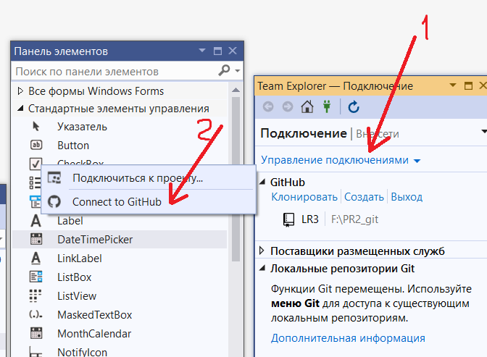

**Примечание.** Если в появившемся окне не отображается GitHub, надо установить это расширение: Расширения → Управление расширениями→GitHub Extension for Visual Studio→ Закрыть MS VS и после этого должна запуститься установка GitHub Extension for Visual Studio.

После установки открываем MS VS→Вид→Team Explorer→Входим в GitHub Из под VS:

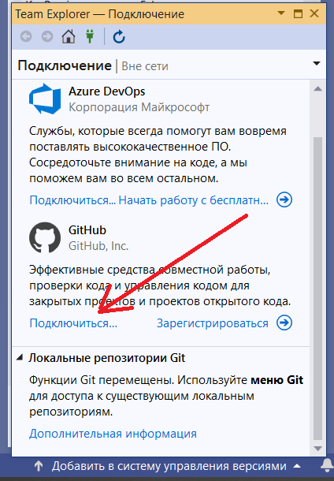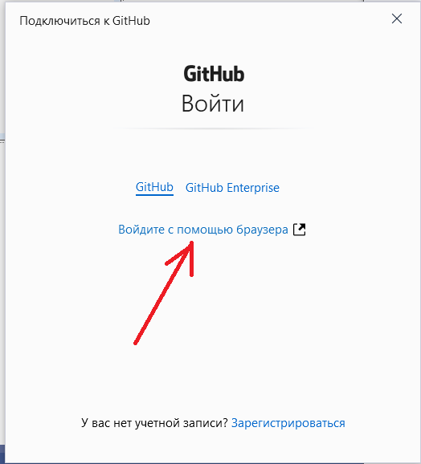

**Возможно будет такой интерфейс подключения:**

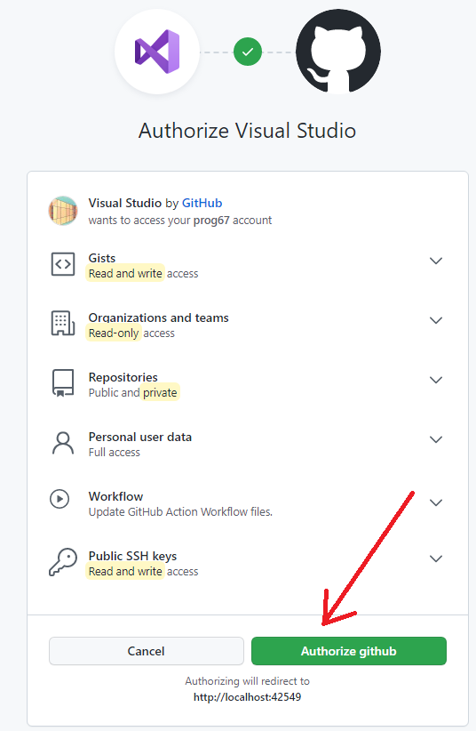 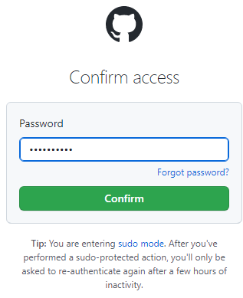

**Далее надо создать репозиторий на GitHub: заходим в окно** Team Explorer, внизу оявившегося окна нажимаем «Добавить в систему управления версиями» и жмем кнопку Git:

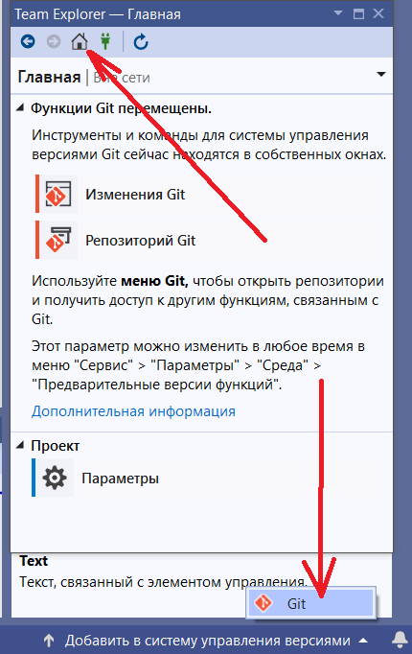

При создании репозитория уберите галочку с «Частный репозитрий» и выполните указания стрелок (имя репозитория и описание придумайте сами, можно оставить таким как есть):

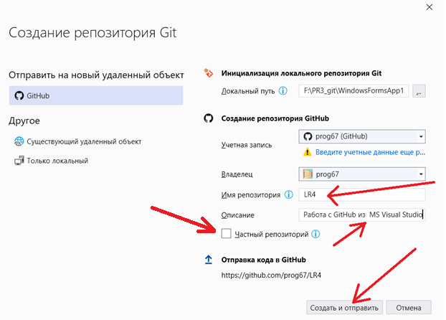

В результате этих действий на GitHub должен отобразиться новый репозиторий:

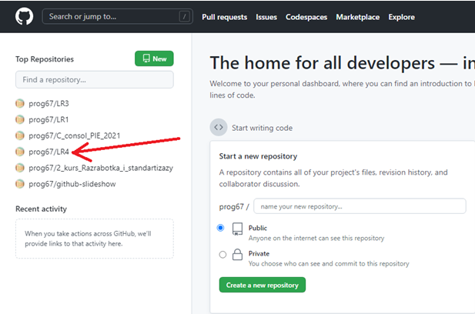

Также в окне MS VS внизу справа появится обозначение ветки master и аккаунта GitHub (см. рис. ниже в области стрелки 1).

Внесите изменения в программу – добавьте кнопку. Наличие изменений отобразиться внизу окна (нажмите, куда указывает стрелка 1 на рис. ниже) и в появившемся окне заполните пояснение (стрелка 2) о том, что было добавлено, а по стрелке 3 зафиксируйте и отправьте изменения на GitHub: «**Зафиксировать все и синхронизировать**» – коммит появится на GitHub.

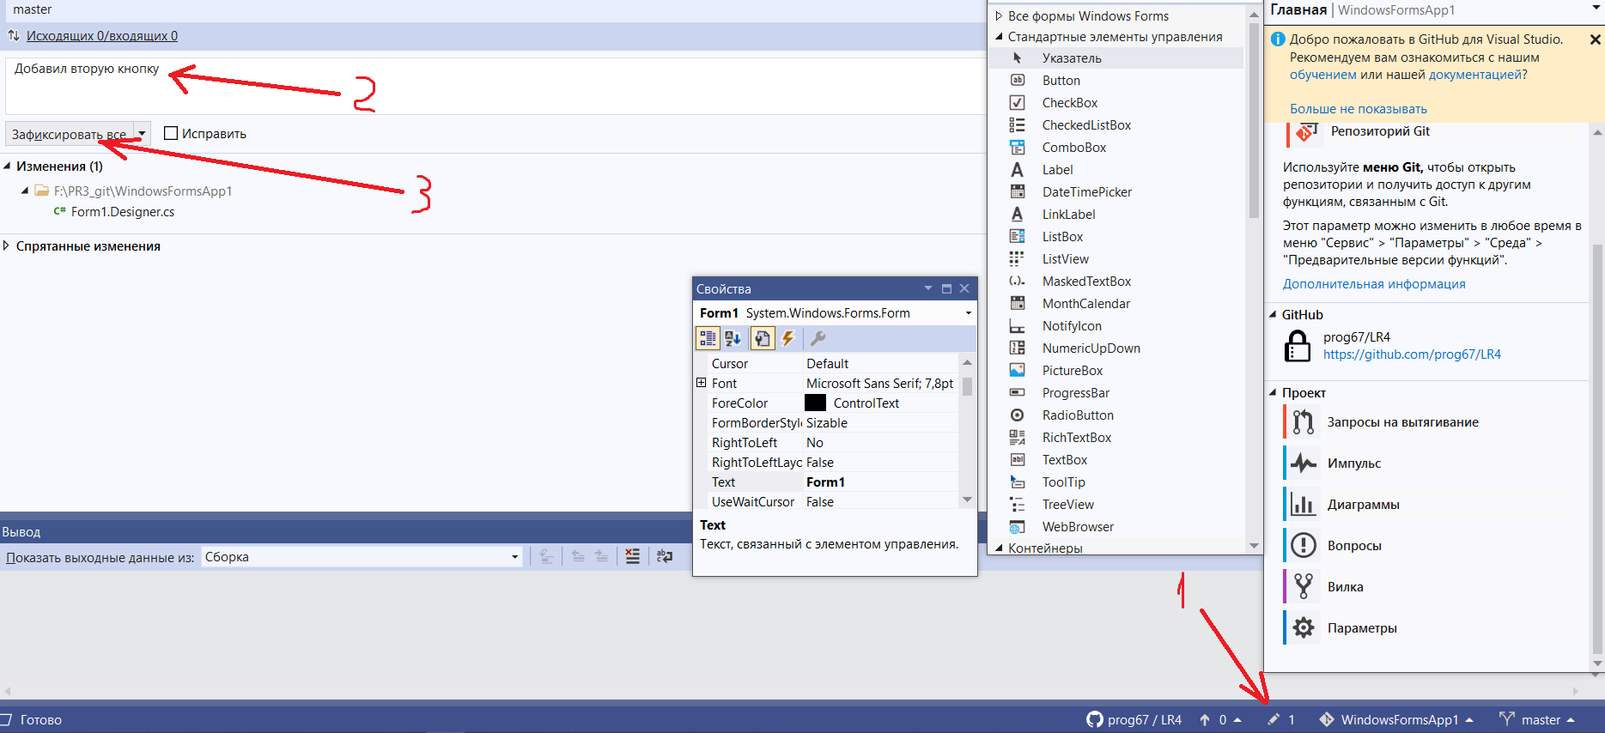

**Замечание.** Если изменения на форме не отображаются при запуске программы – перейдите в окно с кодом (Form1.cs) и запустите программу Ctrl+F5.

Если **исчезла форма с Конструктором** – зайдите в окно «Обозреватель решений» и щелкните на Form1.cs.

Предположим, что внесенные изменения не соответствуют требованиям и надо «откатить» к предыдущей версии проекта: пункт меню Git→Просмотр журнала ветвей→ в журнале щелкаем на отменяемый коммит и нажимаем правую кнопку мыши → Отменить→ согласиться с отменой:

Журнал ветвей

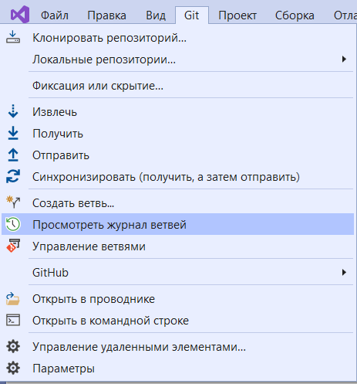 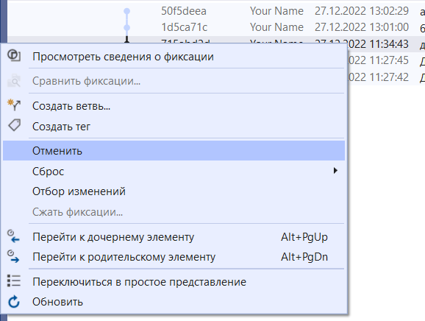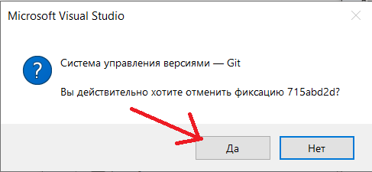

При необходимости вернуться к какому либо предыдущему комиту, надо выбрать «Сброс»:

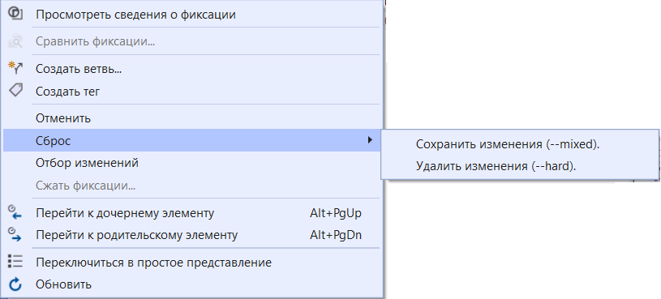

Первый вариант (-mixed) удалит коммит, но оставит все изменения, второй вариант (hard) стирает как коммит, так и все не зафиксированные изменения.

Для создания новых ветвей внизу справа нажимаем по стрелке 1 и выполняем стрелку 2:

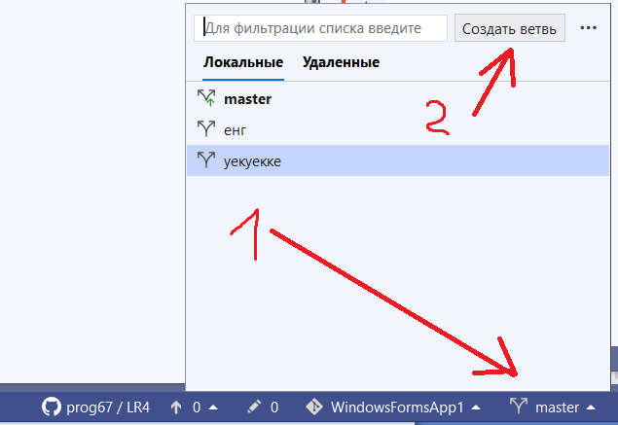

Для слияния веток переходим список веток и на ветке нажимаем правую кнопку мышки:

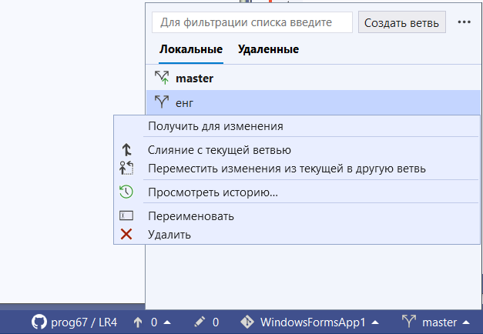

**Для информации: графические интерфейсы для работы с Git.**

Бесплатный клиент Git для Windows и Mac Sourcetree упрощает взаимодействие с репозиториями Git, чтобы вы могли сосредоточиться на кодировании. Ссылка для скачивания установщика Sourcetree: <https://www.sourcetreeapp.com/>

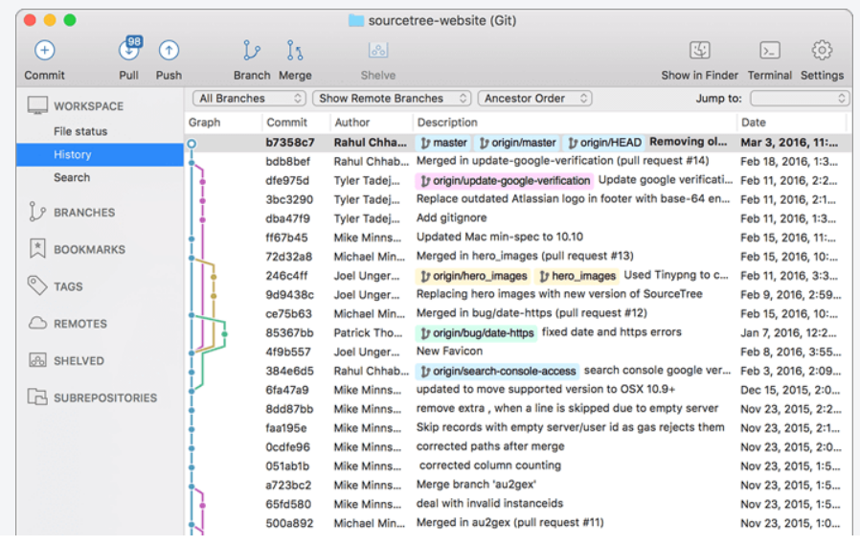

Модель ветвления для Windows необходимо скачать и установить [git-flow](https://git-scm.com/download/win). После установки git-flow необходимо выполнить команду git flow init. Git-flow является оберткой для Git. Команда git flow init является расширением стандартной команды [git init](https://ru.atlassian.com/git/tutorials/setting-up-a-repository/git-init) и ничего не меняет в вашем репозитории, кроме того, что создает ветки.

<https://bitworks.software/2019-03-12-gitflow-workflow.html>

Программные проекты отображаются Gource в виде анимированного дерева с корневым каталогом проекта в центре: <https://gource.io/>

**Применение GitHub Desktop для контроля версий**

(на примере работы с MatLAB)

<https://github.com/roslovets/MATLAB-Git-Demo>

<https://habr.com/ru/companies/etmc_exponenta/articles/578172/>

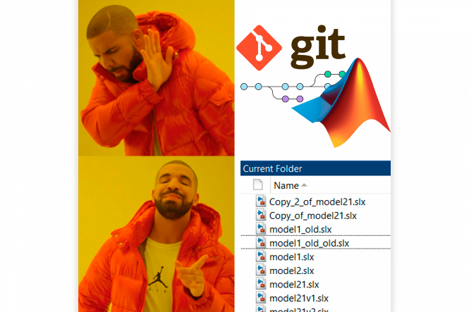

Когда вы более-менее освоитесь с контролем версий и Git, то **по-другому вы не сможете и на захотите работать в принципе**. При создании каждого нового проекта вы первым делом будете добавлять его в Git. Вы перетащите все старые проекты в Git. Вы научите коллег работать в Git. Вы будете вспоминать старые времена как свои темные века. Я сам все это проходил. И многие коллеги проходили. Поэтому я и пишу об этом так уверенно.

### Установка GitHub Desktop

GitHub Desktop сильно упрощает работу с Гитом и делает ее приятной рутиной. Оно красивое, удобное и без излишеств. Скачиваем GitHub Desktop (<https://desktop.github.com/> ) и устанавливаем.

Вводим свое имя и почту (эти данные нужны для Гита и **никуда не передаются**, пока вы сами не захотите).

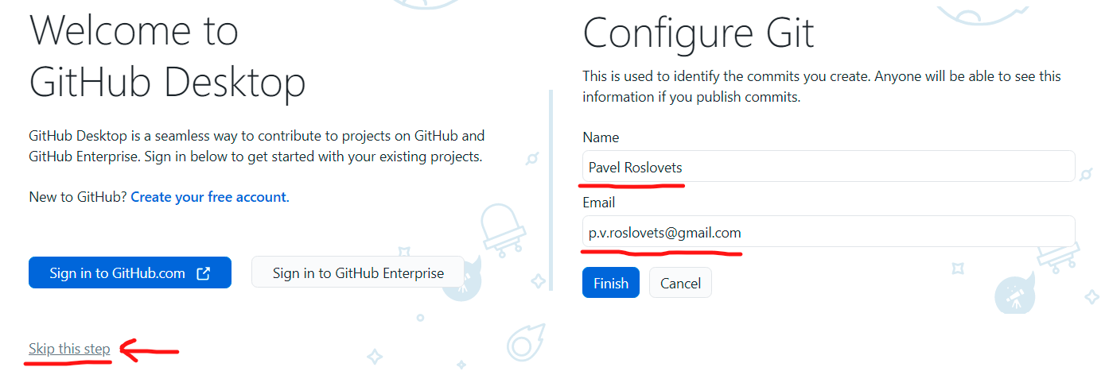

**При** желании приложение GitHub Desktop также может загрузить ваш код в интернет на портал GitHub.com (сначала нужно там зарегистрироваться), чтобы вы его там бесплатно хранили и имели возможность работать совместно. Об этом поговорим в другой статье. Без вашего ведома, приложение**никуда отправлять код не будет.**

Итак, у нас установлены MatLAB и GitHub Desktop. Пора внедрить контроль версий в наш проект.

### Создаем репозиторий (хранилище) – папку, в которой хранится ваш проект (код, модели, данные…) **плюс**полная история изменений всех файлов проекта.

Сначала создадим пустой Git-репозиторий, а позже перенесем в него проект. Для создания нового репозитория используем GitHub Desktop:

**File -> New Repository…**

и затем обязательно вводим название новой папки проекта MyProject, а также указываем путь родительской папки, в которой будет создана папка проекта (например, папка Документы\MATLAB):

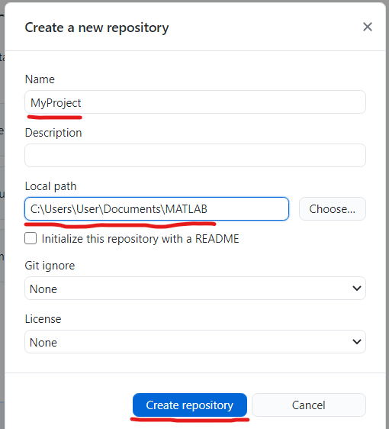

Открываем созданную папку в Матлабе и видим там какой-то непонятный файл .gitattributes:

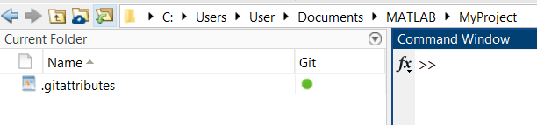

Это служебный файл Git, который для нас создал GitHub Desktop. Подобные файлы используют, чтобы тонко настроить репозиторий и то, как Git с ним работает. В нашем случае .gitattributes не особо нужен, но трогать его не будем, чтобы не запутаться.

Дальнейшие действия можно выполнять для любого своего проекта – просто выберите проект и скопируйте все его файлы в MyProject. В данном случае проект будет содержать Simulink-модель и простейший скрипт sin_params.m (он задает параметры Simulink-модели). Напомним, что Simulink – среда для моделирования динамических систем различной природы, входящая в состав MatLAB).

Скачайте скрипт и Simulink-модель по адресу: <https://github.com/roslovets/MATLAB-Git-Demo>

Запустите MatLAB и откройте в нем скрипт *sin_params.m* и **запустите на выполнение** (нажать F5) – это необходимо, чтобы в рабочем пространстве были определены параметры модели – она автоматически их оттуда зацепит при своем запуске. Скрипт содержит команды, которые можно выполнить непосредственно в командной строке MatLAB: A = 10;w = pi/2;

Из MatLAB запустите Simulink: вкладка Home – в меню нажать Simulink. При его загрузке выберете пункт Open и загрузите Simulink -модель sin_model.slx.

Запустите модель: *Run* или нажав *Ctrl+T*. На экране должен появиться экран осциллографа с синусоидой – если нет, то выполните двойной щелчок на последнем блоке модели Scope:

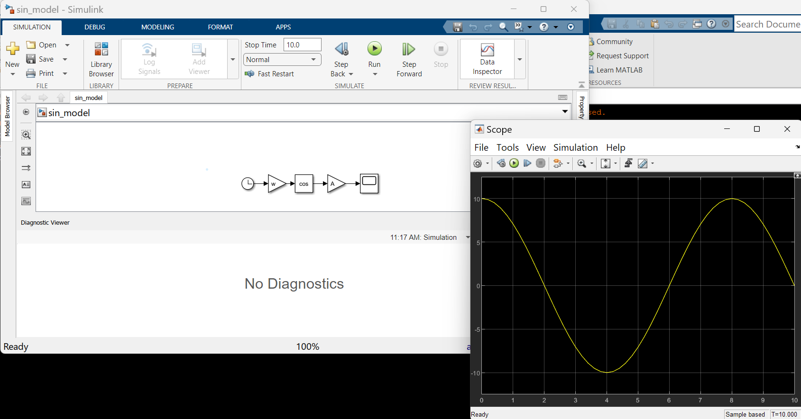

Итак, мы имеем не что иное, как локальный репозиторий Git с нашим проектом. Добавим ему истории.

### Учёт изменений

Теперь посмотрим, как вы будете работать с GitHub Desktop каждый день. Переходим в GitHub Desktop, в котором уже открыта наша папка с проектом. Мы видим, что изменилось в вашем проекте – добавилось аж 6 новых файлов! При этом полезных из них только два – скрипт и модель, остальные файлы временные, их создал Симулинк для ускорения симуляции.

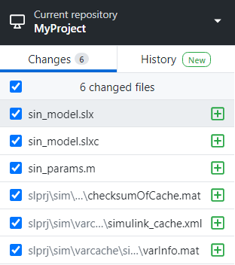

Новые файлы в репозитории

Примем простое правило: всякие временные и прочие левые файлы в историю изменений добавлять не надо. Добавляйте только те файлы, которые вы разрабатываете. А чтобы остальные не мешались, сразу добавим их в игнор Гита. Для этого выберем в меню **Repository -> Repository settings…**, в окошке выбираем **Ignored files** и в текстовое поле вводим следующее:

slprj

*.slxc

Теперь Git не будет обращать внимания на всю папку slprj и файлы с расширением slxc. А в списке добавленных файлов мы видим скрипт, модель и новый файл **.gitignore**, в котором и хранится список игнорируемых файлов.

Теперь давайте зафиксируем наши изменения проекта в истории. Как вы видите в списке, из изменений у нас – создание трех новых файлов. В терминологии Гита фиксация любых изменений называется «коммит» (commit). Поэтому вместо «зафиксировать изменения» будем говорить просто «закоммитить», привыкайте.

Итак, галочками уже отмечены изменения, которые хотим закоммитить. Осталось придумать им ёмкое описание. Например, напишем: «*Добавил скрипт с параметрами и модель*». Что писать и на каком языке – решайте сами, только помните, что названия коммитов помогут и пригодятся вам в будущем, потому не пишите откровенную ерунду.

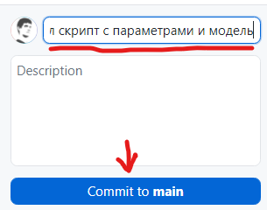

Описание коммита при желании тоже можете добавить

После этого жмём кнопку **Commit** и тем самым сохраняем наши изменения в истории. На сами файлы проекта это никак не влияет. Просто изменения сохранены куда-то в недра в папки .git.

Посмотрите коммит в истории изменений на вкладке **Commits**. Вы можете увидеть название коммита и что конкретно было изменено. Такое исследование истории никак не влияет на файлы проекта и не изменяет их. Считайте, что вы просто читаете логи:

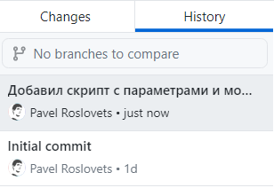

Первый Initial commit создал GitHub Desktop при создании репозитория

Кстати, обратите внимание, что, когда MatLAB понимает, что в текущей папке есть контроль версий, он цветными иконками показывает статус файлов по сравнению с последним коммитом (не изменён, изменён, удален, конфликтует и т. д.). Это одна из фич интеграции MATLAB и Git:

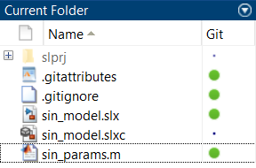

Если вы измените файл, иконка поменяется

Теперь поменяем параметры в нашем скрипте: A = 10;w = pi / 4;

А в модели поменяем *cos* на *sin* – двойной щелчок на блоке cos и меняем функцию. Можете внести еще пару любых изменений. Не забываем сохранить.

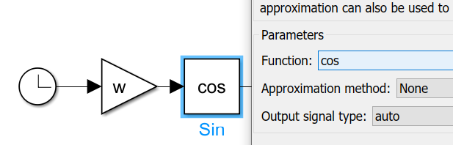

Одна из стратегий работы с Гитом (которой не обязательно придерживаться) – делать отдельный коммит на каждое изменение. Так и поступим. Сначала пометим галочкой и закоммитим изменение скрипта, потом также поступим с моделью. История стала интереснее:

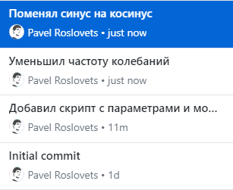

### Анализ изменений

Теперь посмотрим, как Гит позволяет вспомнить, какие конкретно изменения были когда-то внесены в наш репозиторий. Для этого выделим коммит, в котором мы меняли параметры, и приложение тут же показывает нам, что конкретно в этом текстовом файле поменялось:

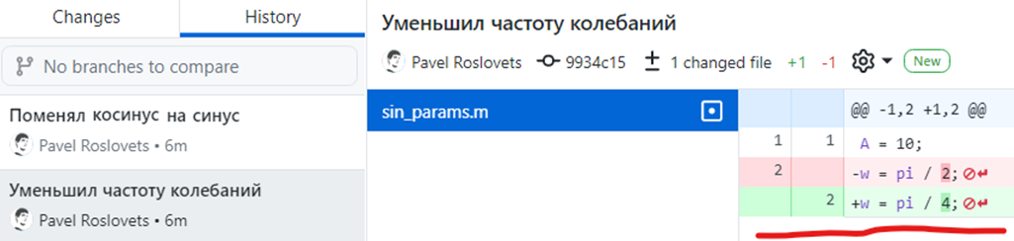

А вот с моделью Симулинк **sin_model.slx** это полноценно не сработает, потому что файл бинарный и Git не может его расшифровать. Зато Матлаб сможет – кликаем правой кнопкой на модели **sin_model.slx** в окне **Current Folder** (если это окно не открыто, то на вкладке Home → Layout → ставим галочку на пункте Current Folder) и в меню выбираем **Source Control** → **Compare to Revision** (сравнить с редакцией) Выбираем один из старых коммитов и жмем **Compare to Local** (сравнить с местным).

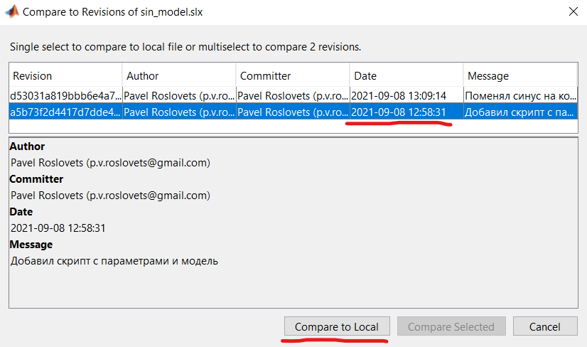

Открывается инструмент анализа изменений Simulink-модели. Все изменения показаны в дереве, и вы тут же можете посмотреть, как модель выглядела до и после изменения:

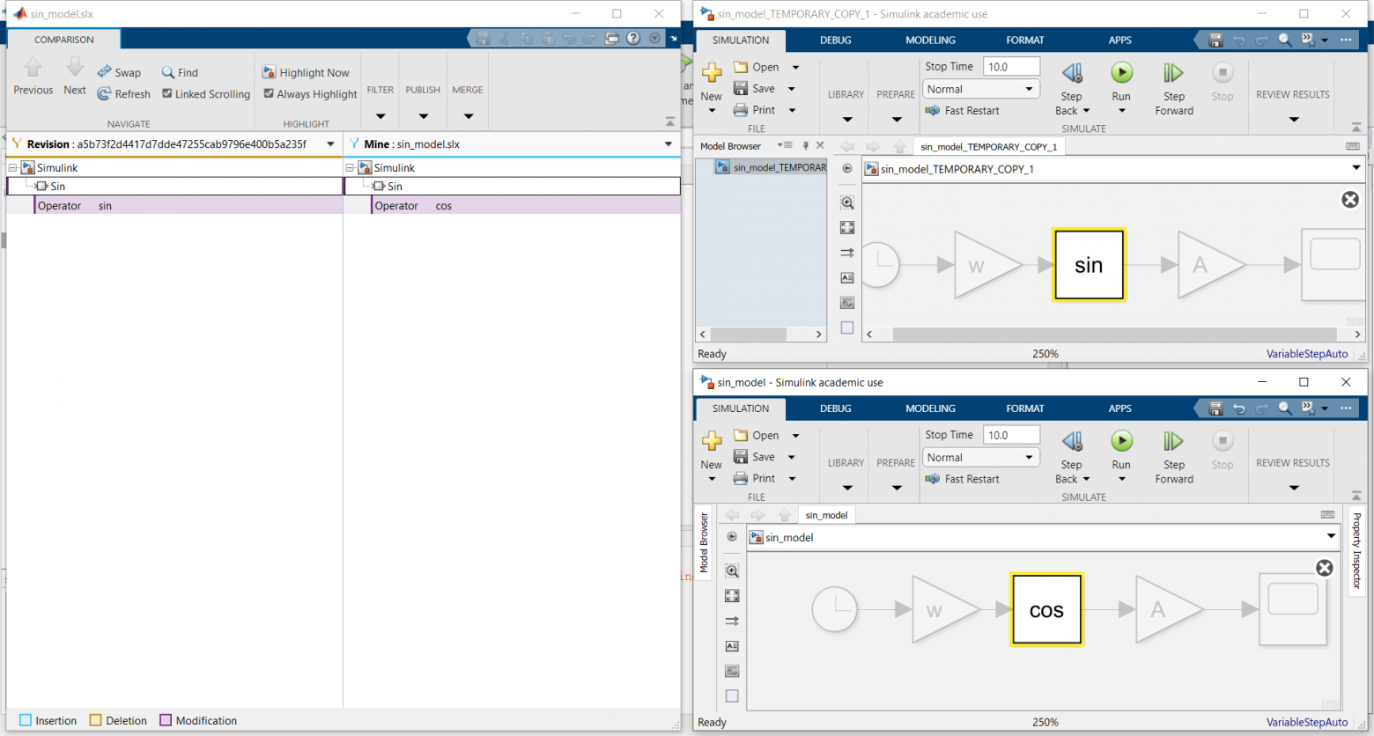

**Задание:** самостоятельно выполните «откат» к предыдущей версии скрипта *sin_params.m.*

ЛР 5. Разработка программного обеспечения с применением системы контроля версий (VCS)

**1 Теоретические сведения**

1.1 Общие сведения о системах контроля версий

Система контроля версий (от [англ.](http://ru.wikipedia.org/wiki/%D0%90%D0%BD%D0%B3%D0%BB%D0%B8%D0%B9%D1%81%D0%BA%D0%B8%D0%B9_%D1%8F%D0%B7%D1%8B%D0%BA) VersionControlSystem - VCS) - [программное обеспечение](http://ru.wikipedia.org/wiki/%D0%9F%D1%80%D0%BE%D0%B3%D1%80%D0%B0%D0%BC%D0%BC%D0%BD%D0%BE%D0%B5_%D0%BE%D0%B1%D0%B5%D1%81%D0%BF%D0%B5%D1%87%D0%B5%D0%BD%D0%B8%D0%B5) для облегчения работы с изменяющейся информацией. Система управления версиями позволяет хранить несколько версий одного и того же документа, при необходимости возвращаться к более ранним версиям, определять, кто и когда сделал то или иное изменение, и многое другое.

Такие системы наиболее широко используются при разработке программного обеспечения для хранения [исходных кодов](http://ru.wikipedia.org/wiki/%D0%98%D1%81%D1%85%D0%BE%D0%B4%D0%BD%D1%8B%D0%B9_%D0%BA%D0%BE%D0%B4) разрабатываемой программы.

1.2 Термины, используемые в системах контроля версий

branch

[Ветвь](http://ru.wikipedia.org/wiki/%D0%92%D0%B5%D1%82%D0%B2%D1%8C_(%D1%83%D0%BF%D1%80%D0%B0%D0%B2%D0%BB%D0%B5%D0%BD%D0%B8%D0%B5_%D0%B2%D0%B5%D1%80%D1%81%D0%B8%D1%8F%D0%BC%D0%B8)) — направление разработки, независимое от других. Ветвь представляет собой копию части (как правило, одного каталога) хранилища, в которую можно вносить свои изменения, не влияющие на другие ветви. Документы в разных ветвях имеют одинаковую историю до точки ветвления и разные — после неё.

changeset, changelist, activity

Наборизменений. Представляет собой поименованный набор правок, сделанных в локальной копии для какой-то общей цели. В системах, поддерживающих наборы правок, разработчик может объединять локальные правки в группы и выполнять фиксацию логически связанных изменений одной командой, указывая требуемый набор правок в качестве параметра. При этом прочие правки останутся незафиксированными. Типичный пример: ведётся работа над добавлением новой функциональности, а в этот момент обнаруживается критическая ошибка, которую необходимо немедленно исправить. Разработчик создаёт набор изменений для уже сделанной работы и новый — для исправлений. По завершении исправления ошибки отдаётся команда фиксации только второго набора правок.

commit

Создание новой версии, фиксация изменений. Распространение изменений, сделанных в рабочей копии, на хранилище документов. При этом в хранилище создаётся новая версия изменённых документов.

check-out

Извлечение документа из хранилища и создание рабочей копии.

conflict

Конфликт — ситуация, когда несколько пользователей сделали изменения одного и того же участка документа. Конфликт обнаруживается, когда один пользователь зафиксировал свои изменения, а второй пытается зафиксировать и система сама не может корректно слить конфликтующие изменения. Поскольку программа может быть недостаточно разумна для того, чтобы определить, какое изменение является «корректным», второму пользователю нужно самому разрешить конфликт (resolve).

head

Основная версия — самая свежая версия для ветви/ствола, находящаяся в хранилище. Сколько ветвей, столько основных версий.

merge

Слияние — объединение независимых изменений в единую версию документа. Осуществляется, когда два человека изменили один и тот же файл или при переносе изменений из одной ветки в другую.

rebase

Перенос точки ветвления (версии, от которой начинается ветвь) на более позднюю версию основной ветви. Например, после выпуска версии 1.0 проекта в стволе продолжается доработка (исправление ошибок, доработка имеющегося функционала), одновременно начинается работа над новой функциональностью в новой ветви. Через какое-то время в основной ветви происходит выпуск версии 1.1 (с исправлениями); теперь желательно, чтобы ветвь разработки новой функциональности включала изменения, произошедшие в стволе.

repository

Хранилище документов — место, где система управления версиями хранит все документы вместе с историей их изменения и другой служебной информацией.

revision

Версия документа. Системы управления версиями различают версии по номерам, которые назначаются автоматически.

tag

Метка, которую можно присвоить определённой версии документа. Метка представляет собой символическое имя для группы документов, причем метка описывает не только набор имен файлов, но и версию каждого файла. Версии включенных в метку документов могут принадлежать разным моментам времени.

trunk

Ствол — основная ветвь разработки проекта. Политика работы со стволом может отличаться от проекта к проекту, но в целом она такова: большинство изменений вносится в ствол; если требуется серьёзное изменение, способное привести к нестабильности, создаётся [ветвь](http://ru.wikipedia.org/wiki/%D0%92%D0%B5%D1%82%D0%B2%D1%8C_(%D1%83%D0%BF%D1%80%D0%B0%D0%B2%D0%BB%D0%B5%D0%BD%D0%B8%D0%B5_%D0%B2%D0%B5%D1%80%D1%81%D0%B8%D1%8F%D0%BC%D0%B8)), которая сливается со стволом, когда нововведение будет в достаточной мере испытано; перед выпуском очередной версии создаётся «[релизная](http://ru.wikipedia.org/wiki/%D0%A0%D0%B5%D0%BB%D0%B8%D0%B7_(%D0%BF%D1%80%D0%BE%D0%B3%D1%80%D0%B0%D0%BC%D0%BC%D0%BD%D0%BE%D0%B5_%D0%BE%D0%B1%D0%B5%D1%81%D0%BF%D0%B5%D1%87%D0%B5%D0%BD%D0%B8%D0%B5)" \o "Релиз (программное обеспечение))» ветвь, в которую вносятся только исправления.

update

Синхронизация рабочей копии до некоторого заданного состояния хранилища. Чаще всего это действие означает обновление рабочей копии до самого свежего состояния хранилища. Однако при необходимости можно синхронизировать рабочую копию и к более старому состоянию, чем текущее.

workingcopy

Рабочая (локальная) копия документов.

**2 Система контроля версий Subversion (SVN)**

Одной из наиболее распространенных систем контроля версий является Subversion (SVN). Subversion — централизованная система (в отличие от распределённых систем, таких как [Git](http://ru.wikipedia.org/wiki/Git" \o "Git) или [Mercurial](http://ru.wikipedia.org/wiki/Mercurial" \o "Mercurial)), то есть данные хранятся в едином хранилище. Хранилище может располагаться на локальном диске или на сетевом [сервере](http://ru.wikipedia.org/wiki/%D0%A1%D0%B5%D1%80%D0%B2%D0%B5%D1%80_(%D0%B0%D0%BF%D0%BF%D0%B0%D1%80%D0%B0%D1%82%D0%BD%D0%BE%D0%B5_%D0%BE%D0%B1%D0%B5%D1%81%D0%BF%D0%B5%D1%87%D0%B5%D0%BD%D0%B8%D0%B5)).

2.1 Структура проекта в хранилище Subversion

Формально Subversion не накладывает каких-либо ограничений на файловую структуру проекта — она может быть какой угодно в рамках правил именования объектов файловой системы. Тем не менее, существуют рекомендации, призванные облегчить работу с ветвями и метками. В простейшем случае в корневой директории хранилища рекомендуется создать как минимум три поддиректории:

**/.**

**trunk**

**branches**

**tags**

где вся файловая структура проекта (основной линии разработки) должна содержаться в поддиректории trunk, поддиректория branches должна содержать [ветви](http://ru.wikipedia.org/wiki/%D0%92%D0%B5%D1%82%D0%B2%D1%8C_(%D1%83%D0%BF%D1%80%D0%B0%D0%B2%D0%BB%D0%B5%D0%BD%D0%B8%D0%B5_%D0%B2%D0%B5%D1%80%D1%81%D0%B8%D1%8F%D0%BC%D0%B8)) проекта, а tags —[метки](http://ru.wikipedia.org/wiki/Subversion#.D0.9C.D0.B5.D1.82.D0.BA.D0.B8). Например, следующая структура директорий хранилища:

**/.**

**trunk**

**branches**

branch_1

**tags**

tag_1

tag_2

2.2 Рабочий цикл программиста при использовании Subversion

Типичная итерация рабочего цикла с Subversion включает следующие этапы.

* Обновление [рабочей копии](http://ru.wikipedia.org/wiki/Subversion#.D0.A0.D0.B0.D0.B1.D0.BE.D1.87.D0.B0.D1.8F_.D0.BA.D0.BE.D0.BF.D0.B8.D1.8F) из хранилища (svnupdate) или её создание (svncheckout).
* Изменение рабочей копии. Изменения директорий и информации о файлах производится средствами Subversion, в изменении же (содержимого) файлов Subversion никак не задействован — изменения производятся программами, предназначенными для этого ([текстовые редакторы](http://ru.wikipedia.org/wiki/%D0%A2%D0%B5%D0%BA%D1%81%D1%82%D0%BE%D0%B2%D1%8B%D0%B9_%D1%80%D0%B5%D0%B4%D0%B0%D0%BA%D1%82%D0%BE%D1%80), [средства разработки](http://ru.wikipedia.org/wiki/%D0%98%D0%BD%D1%82%D0%B5%D0%B3%D1%80%D0%B8%D1%80%D0%BE%D0%B2%D0%B0%D0%BD%D0%BD%D0%B0%D1%8F_%D1%81%D1%80%D0%B5%D0%B4%D0%B0_%D1%80%D0%B0%D0%B7%D1%80%D0%B0%D0%B1%D0%BE%D1%82%D0%BA%D0%B8) и т. п.):
  + новые (еще не зафиксированные в хранилище) файлы и директории нужно добавить (команда svnadd), то есть передать под управление версиями;
  + если файл или директорию в рабочей копии нужно удалить, переименовать, переместить или скопировать, необходимо использовать средства Subversion (svnmkdir, svndelete, svnmove, svncopy);
  + любые локальные изменения, если они признаны неудачными, можно откатить (svnrevert).
* При необходимости — дополнительное обновление, для получения изменений, зафиксированных в хранилище другими пользователями и слияния этих изменений со своими (svnupdate).
* Фиксация своих изменений (и/или результатов слияния) в хранилище (svncommit).

2.3 Локальный и удаленный Subversion

SVN-клиент может работать и без сервера. Репозиторий (хранилище кода) можно создать в любом каталоге на собственном HDD, или в сетевом каталоге. Сервер требуется лишь для удаленного доступа к репозиторию. Локальный репозиторий годится, если над проектом работает один человек и ему просто нужна система контроля версий своего приложения.

Если работа ведется в команде или требуется удаленный доступ к репозиторию нужно устанавливать SVN-сервер. Он может работать самостоятельно, либо через веб-сервер Apache.

В данном руководстве будет рассмотрена работа с локально установленным Subversion.

**3. Установка Subversion**

3.1 Установка TortoiseSVN

TortoiseSVN – бесплатный клиент для Subversion, выполненный как расширение оболочки Windows.

Если на Вашем компьютере используется операционная система MicrosoftWindowsXPSP3, то для начала установки TortoiseSVN Вам необходимо установить последнюю версию пакета MicrosoftInstaller, который можно найти в папке Share – файл под названием WindowsXP-KB942288-v3-x86. После успешного завершения установки данного компонента можно запустить из той же папки файл TortoiseSVN-1.8.4.24972 – установщик TortoiseSVN. Следуя инструкциям установите данный компонент.

3.2 Установка VisualSVN

VisualSVN представляет собой плагин, интегрирующийся в среду разработки MicrosoftVisualStudio и делающий работу программиста проще.

Для его установки запустите файл VisualSVN-4.0.2 из папки Share. Перед установкой необходимо закрыть MSVisualStudio, если она запущена. Следуя подсказкам, установите данный компонент. Если все прошло успешно, то, перезапустив MSVisualStudio, Вы увидите панель VisualSVN (рисунок 1).

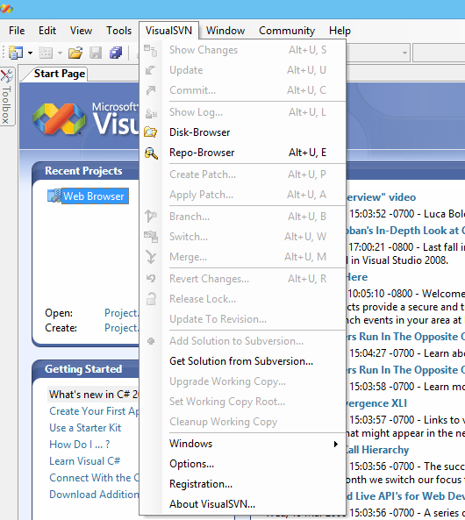

Рисунок 1 – Панель VisualSVN в среде MSVisualStudio

**4. Разработка программного обеспечения при поддержке Subversion**

Использование SVN будет рассмотрено на примере разработки веб-браузера на языке C# в среде MSVisualStudio. Откройте среду разработки, нажмите File =>New =>Project. Выберите тип WindowsApplication и задайте имя проекта – WebBrowser как это показано на рисунке 2. Нажмите кнопку Ok.

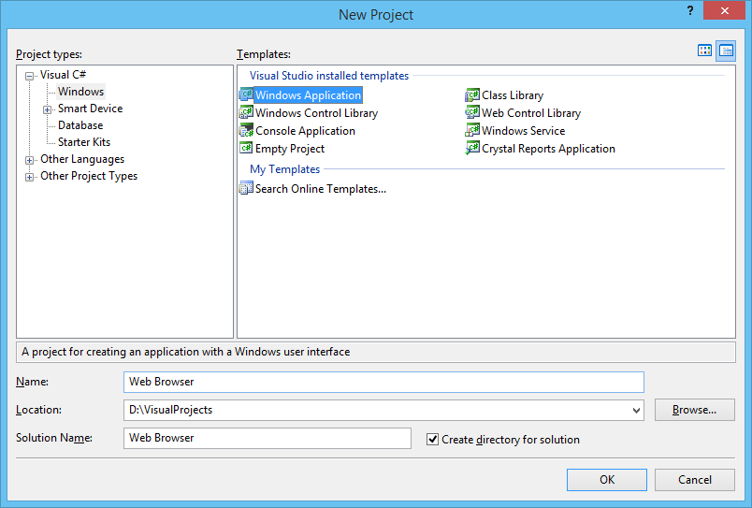

Рисунок 2 – Создание нового проекта

После этого Вы увидите перед собой форму. Нажмите пункт меню File =>SaveAll или нажмите комбинацию клавиш Ctrl+Shift+S. Сверните окно MSVisualStudio. Создайте в корне диска D папку с именем Repository. В ней создайте папку с именем Вашего проекта (WebBrowser). Зайдите в эту папку, кликните на пустом место правой кнопкой мыши. В контекстом меню Вы должны увидеть пункт TortoiseSVN. Зайдите в этот пункт и выберите пункт Createrepositoryhere (рисунок 3).

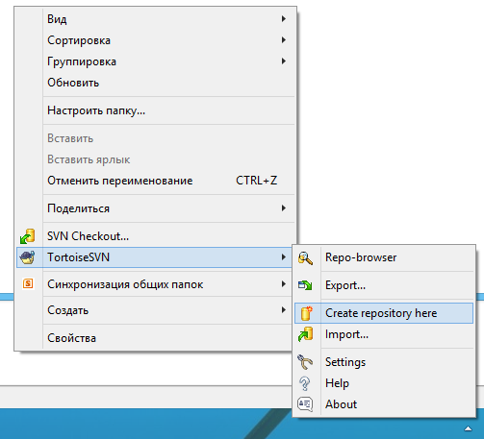

Рисунок 3 – Создание пустого репозитория

Если все прошло успешно, то Вы увидите окно, изображенное на рисунке 4. Нажмитевэтомокненакопку Create Folder Structure, Ok, Ok.

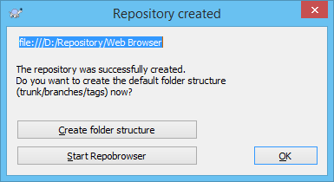

Рисунок 4 – Успешное завершение создания репозитория

Посмотрите на содержимое данной папки. Если в ней нет папок trunk, branches, tags – создайте их самостоятельно (назначение этих папок было описано в пункте 1.2) . Таким образом, после выполнения данных действий, папка D:/Repository/WebBrowser должна принять вид, представленный на рисунке 5.

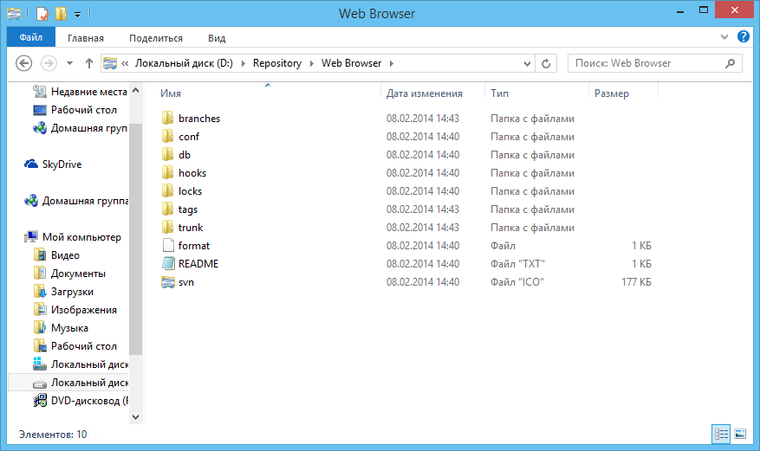

Рисунок 5 – Содержимоепапки D:/Repository/Web Browser

Перейдите в папку, которую Вы сохранили проект. Если Вы сделали так же, как это показано на скриншоте, то это папка D:/VisualProjects. В ней Вы увидите папку, имя которой совпадает с названием разрабатываемого проекта. В данном случае, это WebBrowser. Нажмите на этой папке правой копкой мыши. В контекстом меню выберите пункт TortoiseSVN => Import (рисунок 6).

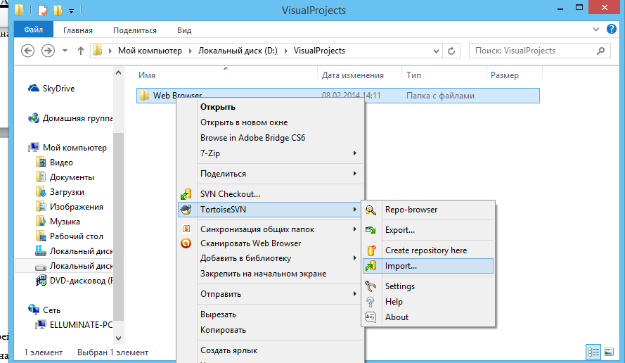

Рисунок 6 – Импорт файлов проекта в репозиторий

После этого Вы увидите окно, изображенное на риснуке 7. Убедитесь, что путь (поле URLofrepository на рисунке 7) совпадает с папкой, в которой Вы создали пустой репозиторий и включает папку trunk (основная версия Вашего проекта). Если это не так – просто допишите путь вручную. Если Вы создавали папки в тех же местах, как это указано в этом руководстве, то путь должен быть таким же, как на рисунке 7 (file:///D:/Repository/Web Browser/trunk). После этого нажмите OK.

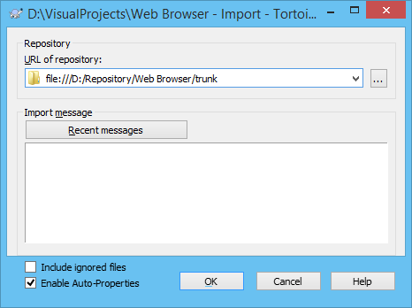

Рисунок 7 – Импорт файлов проекта в репозиторий

Теперь Вы увидите окно, изображенное на рисунке 8, которое сообщает Вам, о том, что импорт файлов завершен, проекту присвоена ревизия. Нажмите OK.

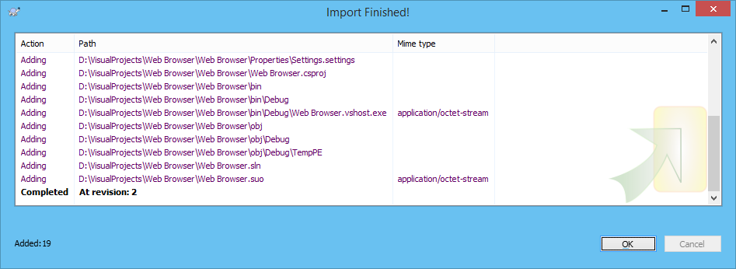

Рисунок 8 – Результат импорта файлов в репозиторий

Снова кликните по Вашей папке с проектом WebBrowser правой кнопкой мыши и выберите пункт SVNCheckout (рисунок 9). Назначение операции checkout описано в пункте 1.2 – сделав его, вы превратите файлы своего проекта в рабочую копию системы контроля версий, заменив их файлами, находящимися под версионным контролем в репозитории.

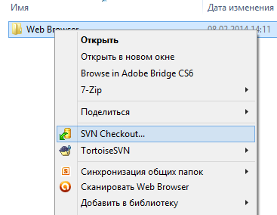

Рисунок 9 – Выбор пункта Checkout

Вы увидите окно, изображенное на рисунке 10.

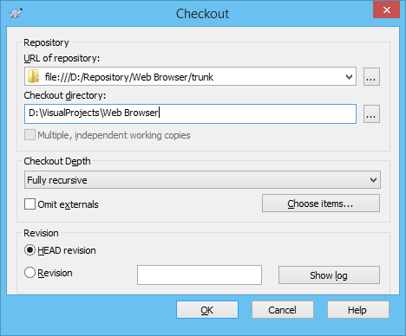

Рисунок 10 – Настройки для совершения checkout

Поле URLofrepository указывает откуда будут выбраны файлы для checkout – расположение репозитория, который Вы создавали ранее. Поле checkoutdirectory – путь, куда будет произведен checkout – папка, где хранится Ваш проект. Убедитесь, что все пути прописаны корректно. После этого нажмите кнопку OK. Вы увидите окно, изображенное на рисунке 11.

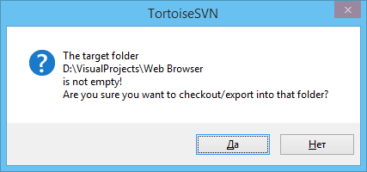

Рисунок 11 – Предупреждение о замене файлов

В этом окне сообщается, что целевая директория с Вашим проектом не пуста и файлы в ней будут заменены файлами из репозитория. Так как на данный момент в репозитории находится актуальная версия проекта, замена файлов не приведет к нежелательным последствиям. Нажмите кнопку Да.

Вы увидите окно, изображенное на рисунке 12.

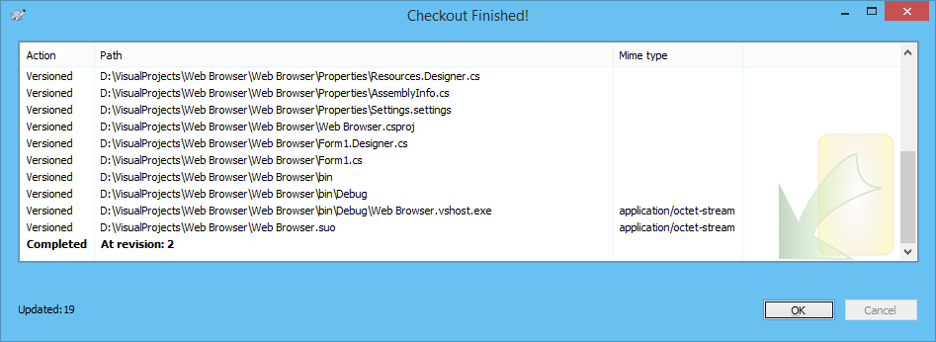

Рисунок 12 – Результат проведения checkout

В нем сообщается, что операция завершена, а файлы проекта были помещены под версионный контроль, нажмите кнопку Ок.

Теперь все готово для создания приложения. Зайдите в среду MSVisualStudio. Выберите в верхнем меню пункт VisualSVN =>SetWorkingCopyRoot (рисунок 13).

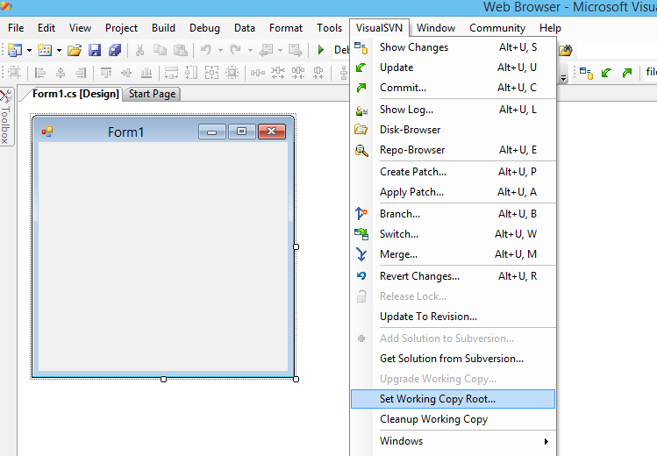

Рисунок 13 – Выбор корневой директории рабочей копии

Вы увидите окно, изображенное на рисунке 14.

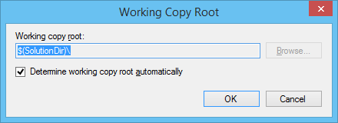

Рисунок 14 – Установка пути рабочей копии

В нем уже указан путь к корневой папке проекта, что соответствует расположению Вашей рабочей копии (Вы делали checkout именно в эту папку). Просто нажмите Ok.

С этого момента среда MSVisualStudio знает, что данный проект находится под версионным контролем.

Теперь сделайте Ваш первый commit (назначение операции описано в пункте 1.2) – после этого Вы сможете отследить все изменения, внесенные с момента начала работы над проектом. Для этого существует три способа (рисунок 15).

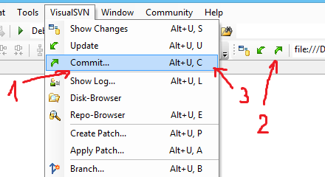

Рисунок 15 – Способы совершения commit

После этого Вы увидите окно, изображенное на рисунке 16.

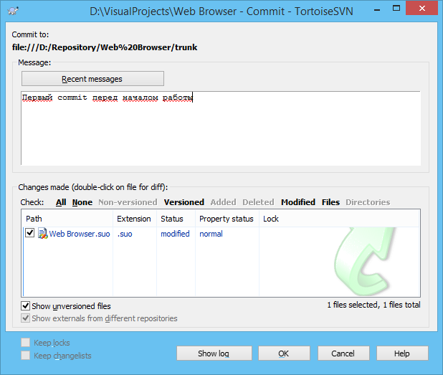

Рисунок 16 – Окно совершения commit

В верхнем окне можно написать описание commit – его цель, список внесенных изменений и т.д. Это позволит быстро найти нужный. В нижнем окне список файлов, которые были изменены и которые будут отправлены в репозиторий с присвоением нового номера ревизии. Введите описание и нажмите кнопку Ok. Вы увидите сообщение о завершении commit (рисунок 17).

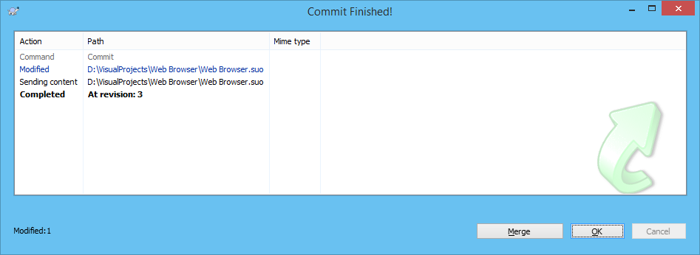

Рисунок 17 – Завершение commit

Здесь видно, что проект получил новую ревизию (в данном случае – 3) и количество модифицированных файлов – в данном случае такой файл один. Нажмите Ok и вернитесь в среду MSVisualStudio. Нажмите левой кнопкой на форме, потом правой кнопкой мыши щелкните на пустой области, выберите пункт Properties. Справа Вы увидите окошко Properties, отвечающее за свойства выделенного объекта. Измените свойство Text с «Form 1» на «Веб-обозреватель», в результате название формы изменится. Найдите свойство Name (в самом верху списка свойств) и измените его на MainForm. После этого сделайте commit, указав в его описании, что Вы изменили надпись и имя формы.

Теперь выберите пункт верхнего меню VisualSVN =>Showlog (рисунок 18).

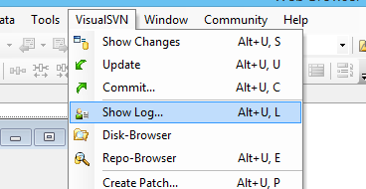

Рисунок 18 – Пункт меню Showlog

Вы увидите окно, в котором можно проследить кто сделал определенный commit, время, когда это произошло, какова цель этого действия и так далее (рисунок 19).

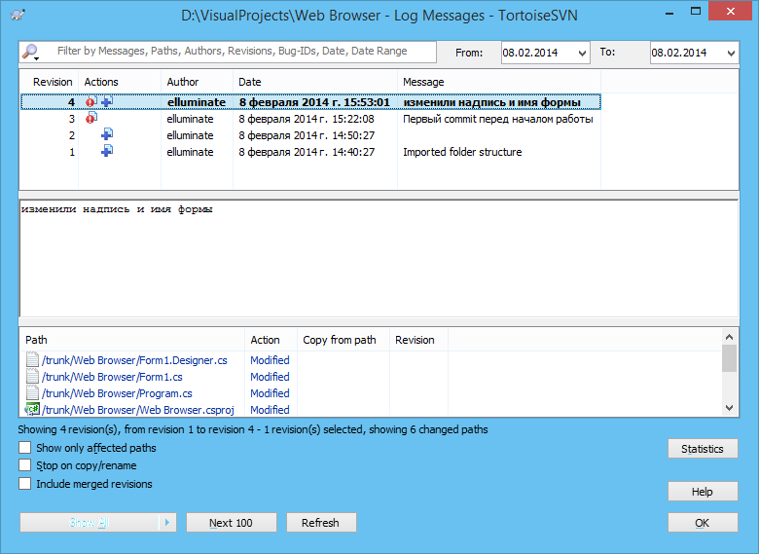

Рисунок 19 – История системы контроля версий

Закройте это окно и вернитесь в VisualStudio.

Сделайте видимой панель инструментов (Toolbox), нажав на ее значок в левой части окна (рисунок 20).

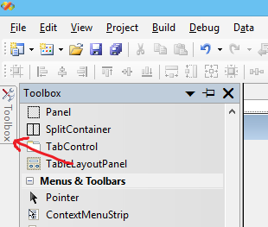

Рисунок 20 – Панель инструментов

Найдите компонент MenuStrip в группе Menus&Toolbars и перетащите его на форму. Щелкните внутри поля TypeHere и введите текст «Навигация» (рисунок 21).

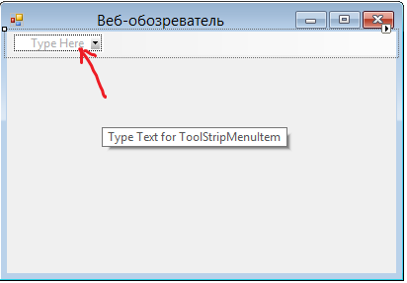

Рисунок 21 – Ввод имени меню

Действую аналогично, достигните результата, изображенного на рисунке 22.

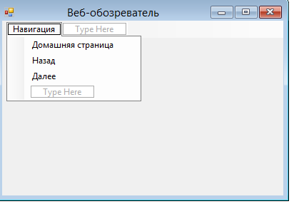

Рисунок 21 – Желаемый вид меню

После этого сделайте еще один commit, указав в описании «Добавили верхнее меню».

Теперь Ваш лог должен содержать информацию, отображенную на рисунке 22.

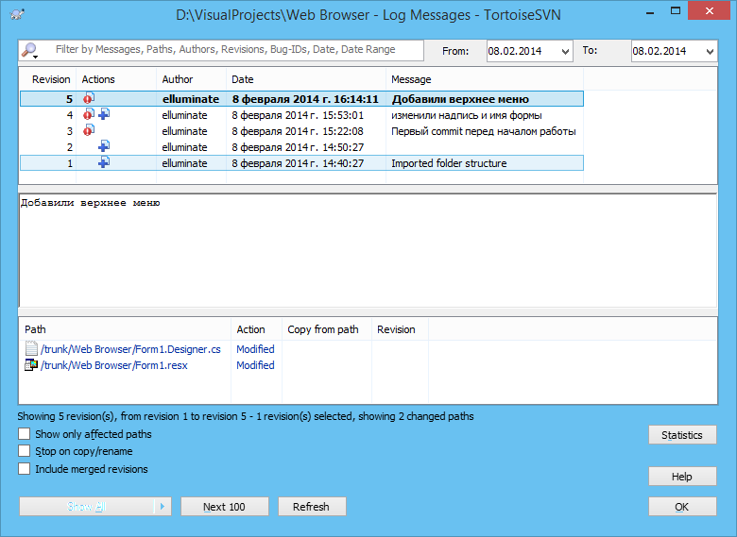

Рисунок 22 – Лог после проведения предыдущих операций

Теперь, действуя аналогично как при добавлении меню, добавьте кнопку. Измените в свойствах этой кнопки свойство Текст на «Перейти», а свойство Имя на «goButton». Сделайте commit с описанием «Добавили кнопку Перейти».

Теперь добавьте элемент ComboBox, как показано на рисунке 23.

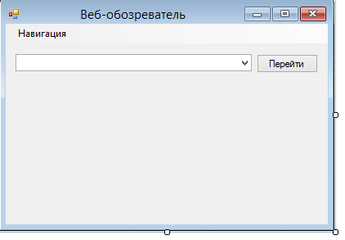

Рисунок 23 – Добавление элемента ComboBox

Перейдите в свойства Вашего компонента ComboBox, кликнув по нему правой кнопку и выбрав пункт меню Properties. Найдите свойство Items, кликните по расположенной на нем кнопке с многоточием и заполните появившееся окно закладками веб-сайтов так, как изображено на рисунке 24 (каждая закладка с новой строки).

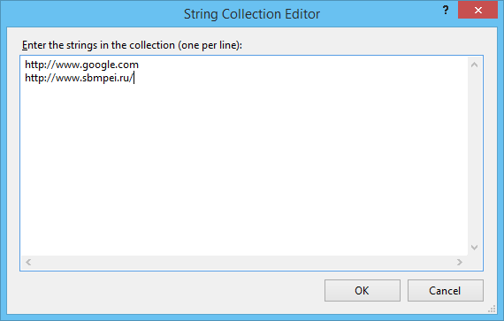

Рисунок 24 – Заполнение закладок

Снова сделайте commit, указав в описании, что был добавлен и заполнен элемент комбобокс с закладками для браузера.

Теперь найдите и разместите компонент WebBrowser как показано на рисунке 25.

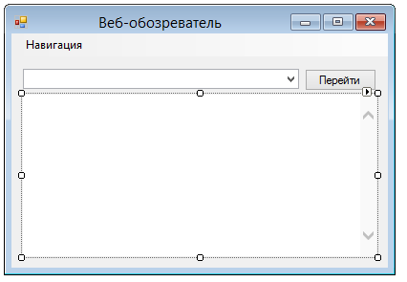

Рисунок 25 – Добавление компонента WebBrowser

Сделайте commit с соответсвующим описанием.

Удалите компоненты ComboBox, Button и WebBrowser, выделив их и нажав кнопку Delete. Сделайте commit, указав, что удалили данные компоненты.

Откройте лог системы контроля версий (Верхнее меню – VisualSVN =>Showlog), найдите в списке Ваших commit тот, который был сделан после добавления компонента WebBrowser. Нажмите на нем правой кнопкой и выберите пункт меню Reverttothisrevision – рисунок 26 (назначение действия описано в пункте 1.2).

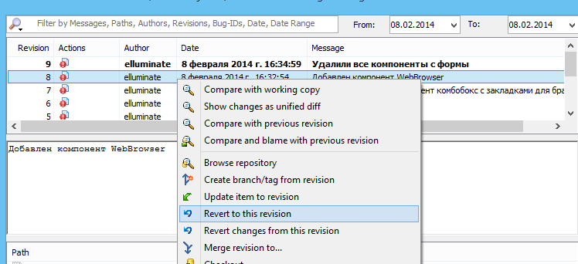

Рисунок 26 – Выполнение revert

Подтвердите Ваши действия в появившемся окне. Как видите, компоненты вернулись на прежнее место. Это может быть полезно, если Вам нужно отменить сделанные изменения, а стандартными средствами (например, Ctrl+Z), этого сделать уже нельзя. Снова сделайте commit, указав, что возвращаете компоненты на место.

Теперь дважды щелкните по кнопке Перейти. Вы окажетесь в редакторе кода, курсор будет находиться внутри обработчика нажатия данной кнопки. Вставьте внутрь следующий код:

webBrowser1.Navigate(newUri(comboBox1.SelectedItem.ToString()));

или, чтобы можно было вводит любой адрес, а не только из списка:

webBrowser1.Navigate("http://" + comboBox1.Text);

Этот код берет текущий выделенный элемент из элемента управления ComboBox (строку с URL-адресом веб-узла) и передает его в метод веб-обозревателя [Navigate](http://msdn.microsoft.com/ru-ru/library/system.windows.forms.webbrowser.navigate(v=vs.90).aspx). Метод Navigate загружает и отображает содержимое указанной веб-страницы.

Сохранитесь и снова сделайте commit. Вернитесь в режим отображения формы и дважды щелкните на пункте верхнего меню «Домашняя страница». Вы снова окажетесь в редакторе кода. Вставьте для обработки этого пункта меню следующий код:

webBrowser1.GoHome();

Для двух других пунктов меню вставьте соответственно следующие строки – для первого:

webBrowser1.GoHome();

длявторого:

webBrowser1.GoBack();

Вернитесь в режим дизайна, выделите форму и перейдите на вкладку события (рисунок 27).

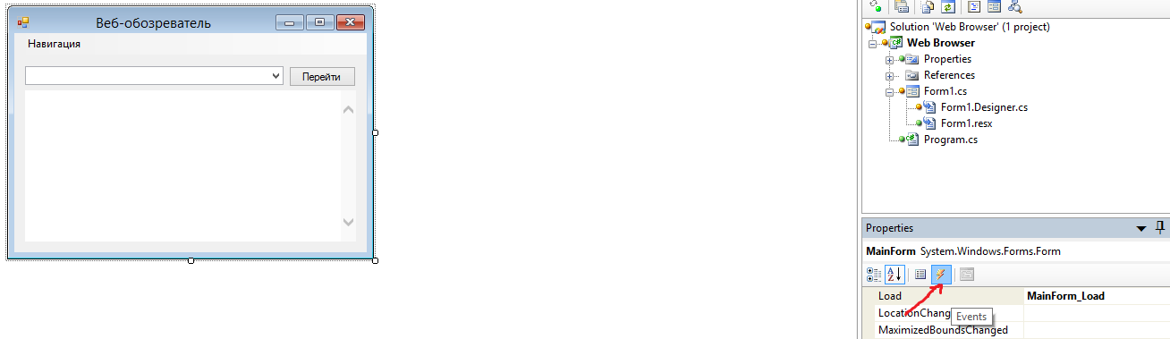

Рисунок 27 – Вкладка События

Дважды щелкните на событии Load и вставьте внутрь обработчика следующий код:

comboBox1.SelectedIndex = 0;

webBrowser1.GoHome();

В результате элемент управления [WebBrowser](http://msdn.microsoft.com/ru-ru/library/system.windows.forms.webbrowser(v=vs.90).aspx) отобразит домашнюю страницу по умолчанию и будет присвоено начальное значение элементу управления [ComboBox](http://msdn.microsoft.com/ru-ru/library/system.windows.forms.combobox(v=vs.90).aspx).

Снова сделайте commit с указанием, что был создан обработчик загрузки формы.

Теперь нажмите клавишу F5 и вы увидите, что Ваш браузер работает.

Снова откройте обработчик события Load допишите после строк comboBox1.SelectedIndex = 0;

webBrowser1.GoHome();

следующие строки:

DialogResult result = MessageBox.Show("Вам нравится этот браузер?", "Наш браузер", MessageBoxButtons.YesNo, MessageBoxIcon.Question);

if (result == DialogResult.No)

{

MessageBox.Show("Мыбудемисправляться");

}

if (result == DialogResult.Yes)

{

MessageBox.Show("Спасибо!");

}

this.Close();

Сохранитесь и сделайте commit, указав, что мы добавили сообщение. После этого снова нажмите F5. Приложение перестало работать – оно закрывается. Зайдите в лог системы контроля версий (VisualSVN – Showlog). Найдите commit, после которого приложение перестало рабоать. Нажмите на нем правой кнопкой и выберите пункт Comparechangesasunifieddiff (рисунок 28).

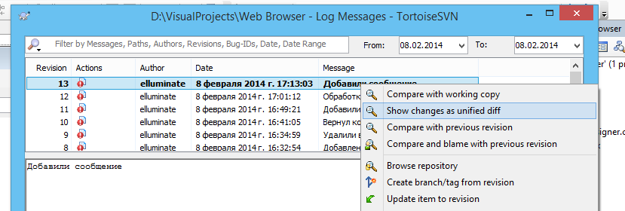

Рисунок 28 – Показ изменений

Вы увидите редактор, в котором красным показаны строки, которые были удалены в данном коммите, зеленым – которые были добавлены. Пролистайте в самый низ и Вы увидите участок кода зеленого цвета, который Вы добавили на предыдущем шаге. Именно после этого приложение стало закрываться. В данном случае очевидно, где находятся приведшие к этому изменения. Но в условиях программирования реальных задач отследить изменения в исходном коде без системы контроля версий становится крайне сложной задачей. Обнаружив место, в котором были сделаны изменения, можно проанализировать их (рисунок 29).

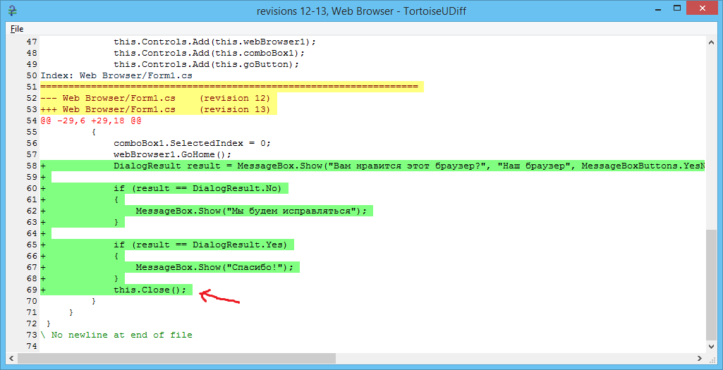

Рисунок 29 – Изменения в ревизии

В данном случае очевидно, что к закрытию программы приводит строка this.Close(). Но в реальных условиях причины гораздо сложнее. Если причину обнаружить не удалось, то восстановить работоспособность программы можно следующим образом: открыть лог системы контроля версий, выбрать последний commit, когда система приложение работало корректно и выполнить revert, нажав на нем правой кнопки мыши и выбрал пункт меню Reverttothisrevision, что уже было показано ранее в данном руководстве. После совершения этих действия работоспособность приложения восстановлена.

В данной работе была освещена лишь малая часть от возможностей системы контроля версий, в частности Sunversion. Большинство возможностей проявляются при сетевом варианте работы SVN, при командном взаимодействии. Здесь были показаны возможности по ведению лога разработки, возможностям восстановления работоспособности, отслеживанию изменений, откате случайных нежелательных действий. Данная система предоставляет возможность координации совместного программирования, слияния версий программных продуктов, разработанных разными программистами и многое другое.

ЛР 6. Отладка кода C# с помощью Visual Studio

Материалы можно посмотреть по ссылке:

<https://learn.microsoft.com/ru-ru/visualstudio/get-started/csharp/tutorial-debugger?view=vs-2022>

**Теоретическое введение**

**Отладка** — этап разработки ПО, на котором обнаруживают, локализуют и устраняют ошибки.

Чтобы понять, где возникла ошибка, приходится:

– узнавать текущие значения переменных;

– выяснять, по какому пути выполнялась программа.

Существуют две взаимодополняющие **технологии отладки**:

– **использование отладчиков** — программ, которые включают в себя пользовательский интерфейс для пошагового выполнения программы: оператор за оператором, функция за функцией, с остановками на некоторых строках исходного кода или при достижении определённого условия.

**– вывод текущего состояния программы** с помощью расположенных в критических точках программы операторов вывода — на экран, принтер, громкоговоритель или в файл. Вывод отладочных сведений в файл называется журналированием.

**Инструменты отладки:**

**– отладчик** — это программный инструмент, позволяющий программисту наблюдать за выполнением исследуемой программы, останавливать и перезапускать её, прогонять в замедленном темпе, изменять значения в памяти и даже, в некоторых случаях, возвращать назад по времени;

– **профилировщики** – позволят определить, сколько времени выполняется тот или иной участок кода. Анализ покрытия позволяет выявить неисполняемые участки кода;

**– API логгеры** позволяют отследить взаимодействие программы и Windows API при помощи записи сообщений Windows в лог;

– **дизассемблеры** позволяют посмотреть ассемблерный код исполняемого файла;

– **снифферы** (досл. «вынюхивающий» от англ. sniff — нюхать) – помогут отследить сетевой трафик, генерируемый программой;

– **снифферы аппаратных интерфейсов** позволяют увидеть данные, которыми обмениваются система и устройство;

– **логи системы**.

«*Отладка сложна и может занимать непредсказуемо долгое время, поэтому цель в том, чтобы миновать большую её часть. Технические приёмы, которые помогут уменьшить время отладки, включают хороший дизайн, хороший стиль, проверку граничных условий, проверку правильности исходных утверждений и разумности кода, защитное программирование, хорошо разработанные интерфейсы, ограниченное использование глобальных переменных, автоматические средства контроля и проверки. Грамм профилактики стоит тонны лечения*».

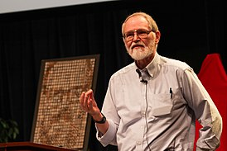 Брайан Керниган

Родился [1 января](https://ru.wikipedia.org/wiki/1_%D1%8F%D0%BD%D0%B2%D0%B0%D1%80%D1%8F) [1942](https://ru.wikipedia.org/wiki/1942_%D0%B3%D0%BE%D0%B4) (82 года)

Поэтому, рекомендуются и другое направление — сделать, чтобы отладка нужна была как можно реже. Для этого применяются:

**– контрактное программирование** — чтобы программист подтверждал другим путём, что ему на выходе нужно именно такое поведение программы. В языках, в которых контрактного программирования нет, используется самопроверка программы в ключевых точках;

**модульное тестирование** — проверка поведения программы по частям.

**– статический анализ** кода — проверка кода на стандартные ошибки «по недосмотру»;

**– высокая культура программирования**, в частности, паттерны проектирования, соглашения об именовании и прозрачное поведение отдельных блоков кода — чтобы объявить себе и другим, каким образом должна вести себя та или иная функция;

**– широкое использование проверенных внешних библиотек**.

Далее рассматриваются возможности отладчика Visual Studio. Более полное описание функций отладчика см. в статье c [Знакомство с отладчиком Visual Studio](https://learn.microsoft.com/ru-ru/visualstudio/debugger/debugger-feature-tour?view=vs-2022)

**Пример выполнения отладки приложения**

 При отладке приложения обычно это означает, что приложение запущено с подключенным отладчиком. При выполнении этой задачи отладчик предоставляет множество способов узнать, что делает ваш код во время выполнения. Вы можете пошагово перемещаться по коду и просматривать значения, хранящиеся в переменных, задавать контрольные значения для переменных, чтобы отслеживать изменение значений, изучать путь выполнения кода, просматривать выполнение ветви кода и т. д. Если это упражнение впервые вы пытались отладить код, вам может потребоваться прочитать [отладку для абсолютных начинающих](https://learn.microsoft.com/ru-ru/visualstudio/debugger/debugging-absolute-beginners?view=vs-2022) , прежде чем пройти эту статью.

Хотя демонстрационное приложение — C#, большинство функций применимы к C++, Visual Basic, F#, Python, JavaScript и другим языкам, поддерживаемым Visual Studio (F#, не поддерживает редактирование и продолжение). F# и JavaScript не поддерживают **окно "Автозапись** "). На снимках экрана представлены примеры на C#.

При работе с этим руководством вы сделаете следующее:

* Запуск отладчика и попадание в точки останова.
* Использование команд для пошагового выполнения кода в отладчике.
* Проверка переменных в подсказках к данным и окнах отладчика.
* Изучение стека вызовов

## Необходимые компоненты

У вас должна быть установлена среда Visual Studio (желательно 2022) и инструмент «**Разработка классических приложений .NET»**.

Если у вас уже есть Visual Studio, но не установлена рабочая нагрузка **Разработка классических приложений .NET**, выберите **Средства**>**Получить средства и возможности...** После выполнения этих действий запустится Visual Studio Installer. Затем в Visual Studio Installer выберите рабочую нагрузку **Разработка классических приложений .NET**, а затем — **Изменить**.

## Создание проекта

Сначала вы создадите проект консольного приложения .NET Core. Для этого типа проекта уже имеются все нужные файлы шаблонов, что избавляет вас от лишней работы.

1. Откройте Visual Studio. Если окно запуска не открыто, выберите **окно "Пуск файла**>**".**
2. В окне запуска выберите **Создание нового проекта**.
3. **В окне создания проекта** введите консоль в поле поиска. Затем выберите **C#** в списке языков и **Windows** в списке платформ.

После применения фильтров языка и платформы выберите **шаблон консольного приложения** и нажмите кнопку **"Далее**".

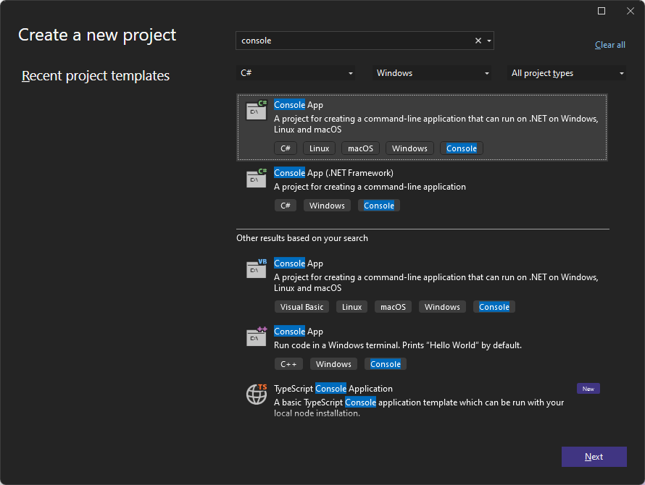

**Примечание.** Если шаблон консольного **приложения** не отображается, его можно установить в **окне создания проекта** . В сообщении «н**е нашли то, что искали?»** выберите ссылку «**Установка других средств и компонентов»**. После этого в Visual Studio Installer выберите рабочую нагрузку **Разработка классических приложений .NET**.

1. **В окне "Настройка нового проекта" введите**GetStartedDebugging**в поле "Имя проекта**". Затем выберите **Далее**.
2. **В окне "Дополнительные сведения**" убедитесь, что **в раскрывающемся меню Платформы выбрана .NET 8.0**, а затем нажмите кнопку **"Создать**".

Новый проект открывается в Visual Studio.

## Создание приложения

В файле Program.cs замените все его содержимое по умолчанию следующим кодом:

using System;

class ArrayExample

{

static void Main()

{

char[] letters = { 'f', 'r', 'e', 'd', ' ', 's', 'm', 'i', 't', 'h'};

string name = "";

int[] a = new int[10];

for (int i = 0; i < letters.Length; i++)

{

name += letters[i];

a[i] = i + 1;

SendMessage(name, a[i]);

}

Console.ReadKey();

}

static void SendMessage(string name, int msg)

{

Console.WriteLine("Hello, " + name + "! Count to " + msg);

}

}

## Запуск отладчика

1. Чтобы запустить отладчик, нажмите клавишу **F5** или кнопку **Целевой объект отладки** на стандартной панели инструментов, или же нажмите кнопку **Начать отладку** на панели инструментов "Отладка" или выберите **Отладка** >**Начать отладку** в строке меню.



Клавиша **F5** запускает приложение с прикрепленным к процессу приложения отладчиком. Так как специально для изучения кода ничего сделано не было, приложение будет выполняться до завершения и появятся выходные данные консоли:

Hello, f! Count to 1

Hello, fr! Count to 2

Hello, fre! Count to 3

Hello, fred! Count to 4

Hello, fred ! Count to 5

Hello, fred s! Count to 6

Hello, fred sm! Count to 7

Hello, fred smi! Count to 8

Hello, fred smit! Count to 9

Hello, fred smith! Count to 10

1. Чтобы отключить отладчик, нажмите сочетание клавиш **SHIFT+F5** или кнопку **Остановить отладку** на панели инструментов "Отладка" или выберите **Отладка** >**Остановить отладку** в строке меню.

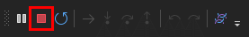

1. В окне консоли нажмите любую клавишу, чтобы закрыть его.

## Установка точки останова и запуск отладчика

**Точки останова**— это важные компоненты надежной отладки. Точки останова можно установить там, где Visual Studio следует приостановить выполнение кода, чтобы вы могли проверить значения переменных или поведение памяти либо выполнение ветви кода.

1. В цикле for в строке «name += letters[i];» установите точку останова, щелкнув левое поле строки мышкой. В месте установки точки останова появится красный круг. Повторное нажатие на кружок удалит точку. Можно установить точку из любого места строки нажав клавишу F9. Повторное нажатие F9 уберет точку.

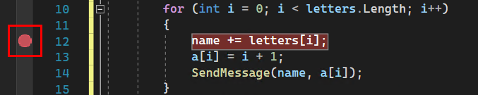

1. Чтобы запустить отладку, нажмите клавишу **F5** или кнопку **Целевой объект отладки** на стандартной панели инструментов, или же нажмите кнопку **Начать отладку** на панели инструментов "Отладка" или выберите **Отладка** >**Начать отладку** в строке меню. Будет запущено приложение, и отладчик перейдет к строке кода, где задана точка останова.

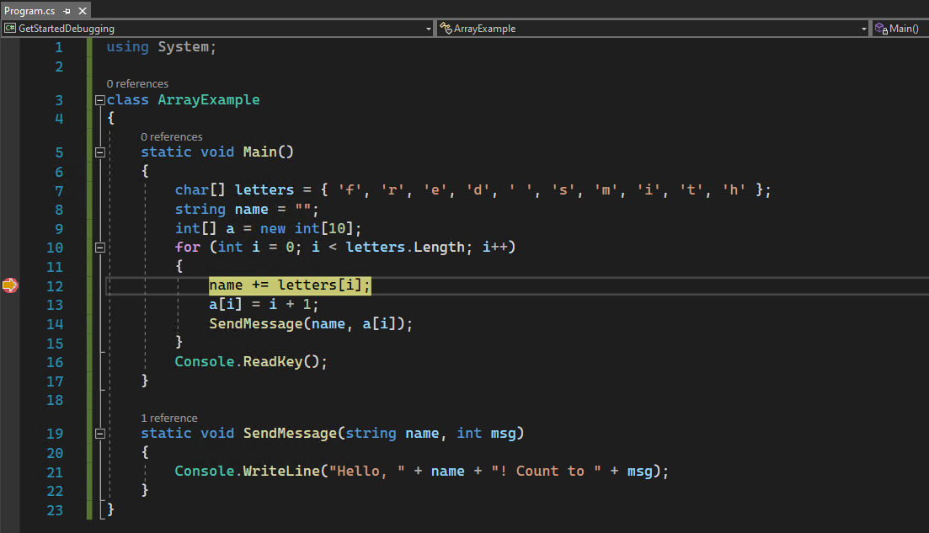

Желтая стрелка указывает на оператора, на котором приостановлен отладчик. Выполнение приложения приостановлено в той же точке, но оператор еще не выполнен.

Если приложение не запущено, **F5** запускает отладчик, который запускает приложение, пока не достигнет первой точки останова. Если приложение приостановлено в точке останова, нажав клавишу **F5**, можно продолжить выполнение приложения, пока оно не достигнет следующей точки останова.

Точки останова будут полезны, если вам известны строка или раздел кода, поэтому изучите их подробно. Дополнительные сведения о различных типах точек останова, которые можно задать, например об условных точках останова, см. в [этом разделе](https://learn.microsoft.com/ru-ru/visualstudio/debugger/using-breakpoints?view=vs-2022).

Чтобы отключить точку останова, не удаляя ее, наведите указатель мыши на нее или щелкните ее правой кнопкой мыши и выберите «Отключить точку останова». Отключенные точки останова отображаются как пустые точки в левом поле или окне Точки останова. Чтобы повторно включить точку останова, наведите указатель мыши на нее или щелкните ее правой кнопкой мыши и выберите Включить точку останова.

Задайте условия и действия, добавьте и измените метки или экспортируйте точку останова, щелкнув ее правой кнопкой мыши и выбрав нужную команду или наведя на нее курсор и нажав на значок Параметры.

## Навигация по коду и проверка данных с помощью подсказок по данным

1. Пока выполнение кода приостановлено в name += letters[i] инструкции, наведите указатель мыши на letters переменную, чтобы увидеть подсказку данных, показывающую размер массива и тип элемента. char[10]

**Примечание.** Одной из наиболее полезных возможностей отладчика является его способность проверять переменную. Часто при попытке выполнить отладку после возникновения проблемы пользователь старается выяснить, содержат ли переменные значения, которые требуются ему в определенное время. Хорошим способом проверить это является просмотр подсказок по данным.

1. Разверните переменную letters, чтобы просмотреть все ее элементы массива и их значения.

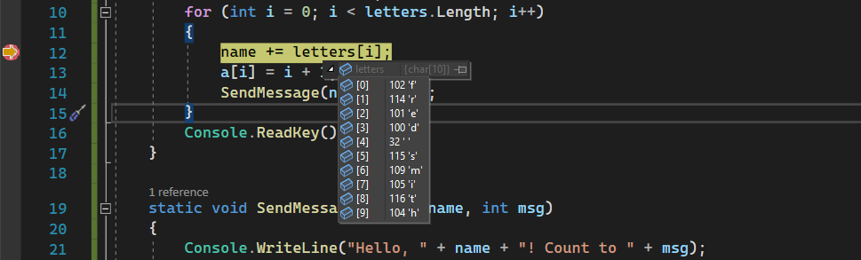

1. Наведите указатель мыши на переменную name, чтобы просмотреть ее текущее значение — пустую строку.
2. Чтобы переместить отладчик к следующему оператору, нажмите клавишу **F10** или кнопку **Шаг с обходом** на панели инструментов "Отладка" или выберите **Отладка**>**Шаг с обходом** в строке меню. Дважды нажмите клавишу **F10**, чтобы перейти за пределы вызова метода SendMessage.

При нажатии клавиши **F10** отладчик выполняется без захода в функции или методы в коде приложения, хотя код продолжает выполняться. Таким образом мы пропустили отладку кода в методе SendMessage, который сейчас нас не интересует.

1. Чтобы несколько раз выполнить итерацию по циклу for, повторно нажимайте клавишу **F10**. Во время каждой итерации цикла сделайте приостановку в точке останова, а затем наведите указатель мыши на переменную name, чтобы проверить ее значение в подсказке по данным.

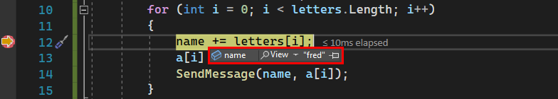

Значение переменной изменяется при каждой итерации цикла for: сначала f, затем fr, fre и т. д. Чтобы ускорить работу отладчика при прохождении цикла, взамен нажмите клавишу **F5** и перейдите к вашей точке останова вместо следующего оператора.

1. Пока выполнение кода приостановлено в for-цикле Main метода, выберите **F11** или нажмите **кнопку "Шаг** В" на панели инструментов отладки или выберите **"Шаг отладки**>" в строке меню, пока не достигнете SendMessage вызова метода. Отладчик должен быть приостановлен в следующей строке кода:

**SendMessage(name, a[i]);**

1. Чтобы выполнить шаг с заходом в метод SendMessage, снова нажмите клавишу **F11**. Желтый указатель перемещается в метод SendMessage.

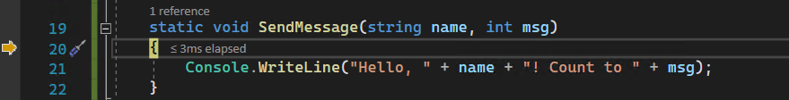

Нажав клавишу **F11**, вы сможете более подробно изучить поток выполнения кода. Чтобы выполнить шаг с заходом в метод из вызова метода, нажмите клавишу **F11**. По умолчанию отладчик пропускает шаг в неиспользуемые методы. Дополнительные сведения об отладке неиспользуемого кода см. в разделе ["Просто мой код](https://learn.microsoft.com/ru-ru/visualstudio/debugger/just-my-code?view=vs-2022)". После завершения отладки метода SendMessage можно вернуться к циклу for метода main.

1. Чтобы выйти из метода SendMessage, нажмите сочетание клавиш **SHIFT+F11** или кнопку **Шаг с выходом** на панели инструментов отладки или выберите **Отладка** >**Шаг с выходом** в строке меню. **Шаг с выходом** возобновляет выполнение приложения и работу отладчика до возврата текущего метода или функции.

В цикле Main метода отображается желтый указатель for, приостановленный при вызове SendMessage метода. Дополнительные сведения о различных способах перемещения по коду см. в разделе [Навигация по коду в отладчике](https://learn.microsoft.com/ru-ru/visualstudio/debugger/navigating-through-code-with-the-debugger?view=vs-2022).

## Переход по коду с помощью команды "Выполнение до щелкнутого"

1. Нажмите клавишу **F5**, чтобы снова перейти к точке останова.
2. В редакторе кода наведите указатель мыши на Console.WriteLine в SendMessage методе, пока **не появится кнопка "Выполнить к нажатию** ". Подсказка для кнопки показывает "Выполнить выполнение здесь".

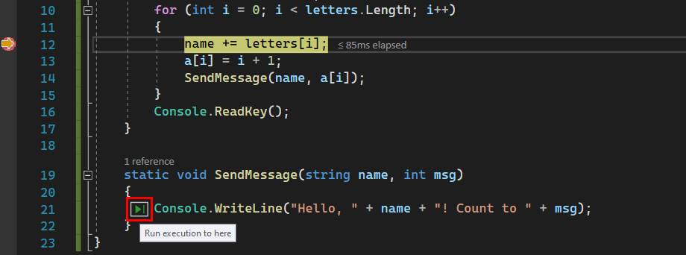

1. Нажмите на кнопку **Выполнение до щелчка**. Кроме того, вы можете навести курсор на оператор Console.WriteLine и нажать сочетание клавиш **Ctrl+F10**. Другим способом щелкните вызов метода Console.WriteLine правой кнопкой мыши и выберите в контекстном меню пункт **Выполнение до текущей позиции**. Отладчик перемещается к вызову метода Console.WriteLine. Использование кнопки **Выполнение до щелчка** аналогично настройке временной точки останова и удобно для быстрого обхода в видимой области кода приложения в открытом файле.

## Быстрый перезапуск приложения

Чтобы повторно запустить приложение с самого начала в отладчике, нажмите сочетание клавиш **CTRL+SHIFT+F5** или кнопку **Перезапустить** на панели инструментов "Отладка" или выберите **Отладка**>**Перезапустить** в строке меню.

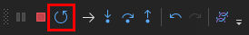

Кнопка **Перезапустить** останавливает отладчик, а затем сразу перезапускает его. Когда отладчик перезапускается, он запускается в первую точку останова, которая является ранее заданной точкой останова внутри for цикла, а затем приостанавливается.

**Проверка переменных с помощью окон "Видимые" и "Локальные"**

В окнах **Видимые** и **Локальные** отображаются значения переменных во время отладки. Окна доступны только во время сеанса отладки. В окне **Видимые** отображаются переменные, используемые в текущей строке, в которой находится отладчик, и в предыдущей строке. В окне **Локальные** отображаются переменные, определенные в локальной области, которая обычно является текущей функцией или методом.

1. Во время приостановки отладчика просмотрите окно **Видимые** в нижней части редактора кода.

Если окно **Видимые** закрыто, нажмите клавиши **Ctrl+D, A** или в строке меню выберите **Отладка** >**Windows** >**Видимые**.

1. Если отладчик по-прежнему приостановлен, просмотрите окно **Локальные**, расположенное во вкладке рядом с окном **Видимые**.

Если окно **Локальные** закрыто, нажмите сочетание клавиш **Ctrl+D, L** или выберите **Отладка** >**Windows** >**Локальные**.

1. В окне **Локальные** разверните переменную letters, чтобы просмотреть все ее элементы массива и их значения.

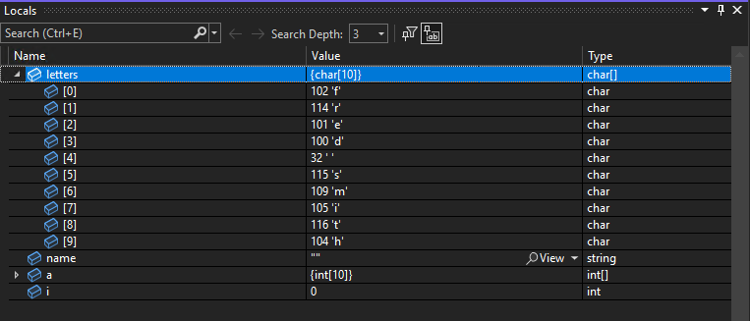

Дополнительные сведения об окнах **Видимые** и **Локальные** см. в статье о [проверке переменных в окнах "Видимые" и "Локальные"](https://learn.microsoft.com/ru-ru/visualstudio/debugger/autos-and-locals-windows?view=vs-2022&preserve-view=true).

**Установка контрольного значения**

Вы можете указать переменную или выражение, которое необходимо отслеживать во время поэтапного выполнения кода, добавив его в окно **контрольных значений**.

1. Когда отладчик будет приостановлен, щелкните правой кнопкой мыши переменную name и выберите **Добавить контрольное значение**.

В нижней части редактора кода по умолчанию откроется окно **контрольных значений**.

1. Теперь, когда вы установили контрольное значение для переменной name, пошагово выполните код, чтобы увидеть, как значение переменной name меняется с каждой итерацией цикла for.

В отличие от других окон переменных, в **окне "Контрольные** данные" всегда отображаются переменные, которые вы просматриваете. Переменные, не область, отображаются как недоступные.

Дополнительные сведения о окне "Просмотр**" см. в**разделе ["Просмотр переменных" с окнами](https://learn.microsoft.com/ru-ru/visualstudio/debugger/watch-and-quickwatch-windows?view=vs-2022&preserve-view=true) "Просмотр".

**Изучение стека вызовов**

**Стек вызовов** может помочь разобраться в потоке выполнения приложения, показывая порядок, в котором вызываются методы и функции.

1. Пока отладчик приостановлен в цикле for, просмотрите окно **Стек вызовов**, которое по умолчанию открывается в нижней правой области редактора кода.

Если окно **Стек вызовов** закрыто, нажмите сочетание клавиш **Ctrl+D, A** или в строке меню выберите **Отладка** >**Windows** >**Стек вызовов**.

**В окне "Стек вызовов**" отображается желтый указатель на текущий Main метод.

1. Несколько раз нажмите клавишу **F11**, пока отладчик не приостановится в методе SendMessage.

В верхней строке окна «**Стек вызовов»** показана текущая функция – метод SendMessage. Во второй строке показано, что метод SendMessage был вызван из метода Main.

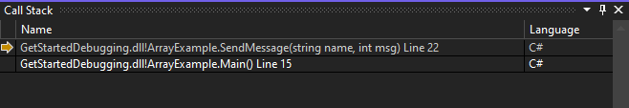

**Примечание**

Окно **Стек вызовов** аналогично перспективе "Отладка" в некоторых наборах IDE, например Eclipse.

**В окне "Стек** вызовов" можно дважды щелкнуть строку кода, чтобы перейти к исходному коду, который изменяет текущую область при проверке отладчиком. Это действие не перемещает отладчик.

Для выполнения других задач можно воспользоваться контекстными меню из окна **Стек вызовов**. Например, можно вставить точки останова в указанные функции, переместить отладчик с помощью функции **Выполнение до текущей позиции** или перейти к исходному коду.

Дополнительные сведения о **Стеке вызовов** см. на [этой странице](https://learn.microsoft.com/ru-ru/visualstudio/debugger/how-to-use-the-call-stack-window?view=vs-2022).

**Изменение потока выполнения**

Вы можете переместить указатель выполнения, чтобы изменить поток приложения во время отладки.

1. Когда отладчик приостановится на вызове метода SendMessage в цикле for, три раза нажмите клавишу **F11**, чтобы выполнить шаг с заходом в метод SendMessage и перейти за пределы метода Console.WriteLine его выполнения. Теперь отладчик приостанавливается на последней закрывающей фигурной скобке метода SendMessage.
2. Мышью захватите желтую стрелку или указатель выполнения (в поле слева), а затем перетащите указатель вверх на одну строку. Теперь отладчик снова находится в операторе Console.WriteLine.
3. Нажмите клавишу **F11**. Отладчик повторно запускает Console. WriteLine метод и отображается повторяющаяся строка в выходных данных окна консоли.
4. Чтобы продолжить выполнение приложения, нажмите клавишу **F5**.

Изменяя поток выполнения, можно решать множество задач, например тестировать различные пути выполнения кода или повторно выполнять код без перезапуска отладчика.

**Предупреждение.** Используйте эту возможность осторожно. В подсказке указателя выполнения появится предупреждение о возможных непредвиденных последствиях. Могут также появиться другие предупреждения. Переместив указатель выполнения, нельзя вернуть приложение в предыдущее состояние. Дополнительные сведения об изменении потока выполнения см. в [этом разделе](https://learn.microsoft.com/ru-ru/visualstudio/debugger/navigating-through-code-with-the-debugger?view=vs-2022#BKMK_Set_the_next_statement_to_execute&preserve-view=true).

**Индивидуальное задание**

**Задача.** Дана матрица **A** размера n×m, где n<100,m<100, матрица содержит целые числа из диапазона [a, b]. Матрица может заполняться как вручную, так и случайным образом. Вычислить матрицу **B**, которая является результатом свертки матрицы **A** с матрицей **F** (ядро свертки), размера k×k, где k<10. Элементы **F**  целые числа и задаются в коде программы. Если ядро **F** доходит до края **A**, остальные числа **A** не обрабатываются.

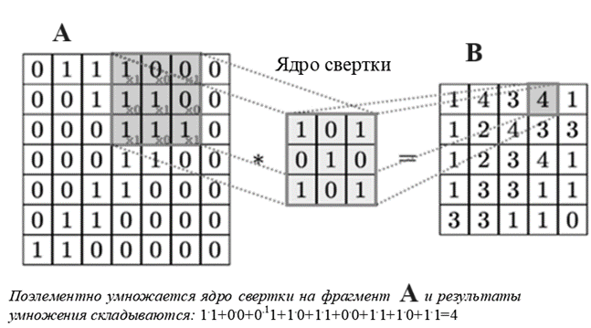

Операция свертки применяется при обработке изображений и в сверточных нейронных сетях (convolutional neural network, CNN). Примеры **F** выполняющие различные преобразования изображения, представлены ниже:

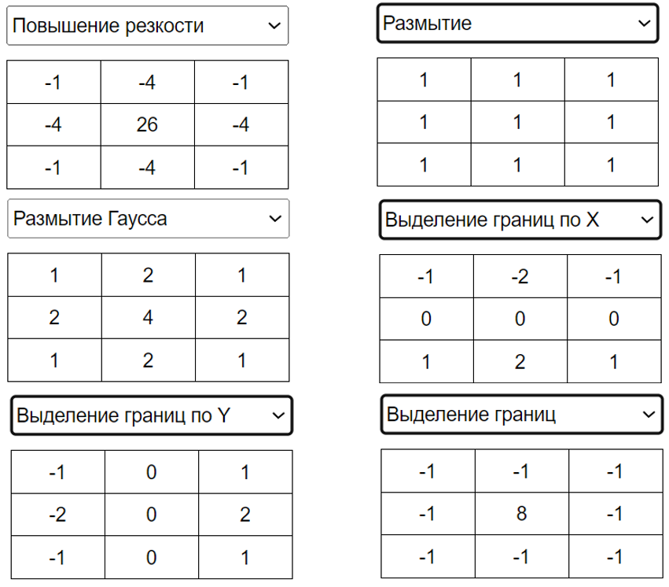

**На отлично** при расчете **B** применить метод padding к **A**, его суть: если ядро свертки дойдет до крайнего положения в матрице **А** в каком-либо направлении, то исходная матрица **A** расширяется за счет нулей, так, чтобы ядро свертки смогло обработать последний значащий элемент в каждой строке и столбце **A**. На рисунке показан пример результата паддинга при k=3:

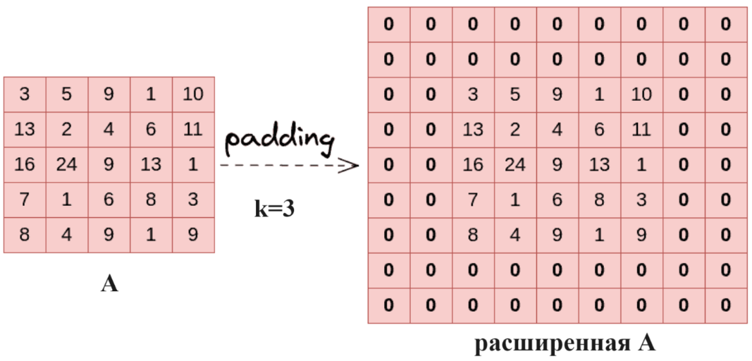

Требуется:

1. Разработать блок-схему алгоритма применения операции свертки к матрице.
2. Разработать программу (можно как консольное приложение) для данной задачи, предусмотреть вывод на экран матриц **A** и **B**. Операцию свертки оформить в виде метода, который вызывается в главной программе.
3. Выполнить отладку программы, при которой обоснованно выбрать места в коде, где возможно появление ошибок и установить там точки останова; просмотреть элементы массива после останова; выполните отладку без захода в метод реализации свертки и с заходом; выполните переход по коду с помощью команды "Выполнение до щелкнутого". Эти операции необходимо будет уметь повторить в присутствии преподавателя.
4. Оформить отчет, в котором представить задание, блок-схему, текст программы, скрины программы с точками останова, результатом просмотра значений (3-5 скринов экрана), матрицы **A**, **F** и **B** для одного из вариантов данных.

5. Выполнить апробирование алгоритма, применив его к какому-либо изображению. Отметим, что изображение представляет собой трехстраничную матрицу (тензор), где каждая страница – интенсивность цвета. Поэтому матрица **А** из задания в практическом примере трансформируется в тензор:



Так как **А** теперь тензор, то применить разработанный алгоритм надо к каждой странице тензора. В простом случае его можно применить к одной странице и скопировать результат на все другие страницы, но в этом случае изображение будет черно-белым.

Считанное и помещенное в **pictureBox** изображение имеет тип **Bitmap**. Но алгоритмы преобразования изображений и искусственного интеллекта работают с матрицами типа int или double. Поэтому его в представленной программе преобразуют в int с помощью метода **BitmapToByteRgbNaive**.

Приступаем к разработке приложения. Создайте форму со следующими элементами:

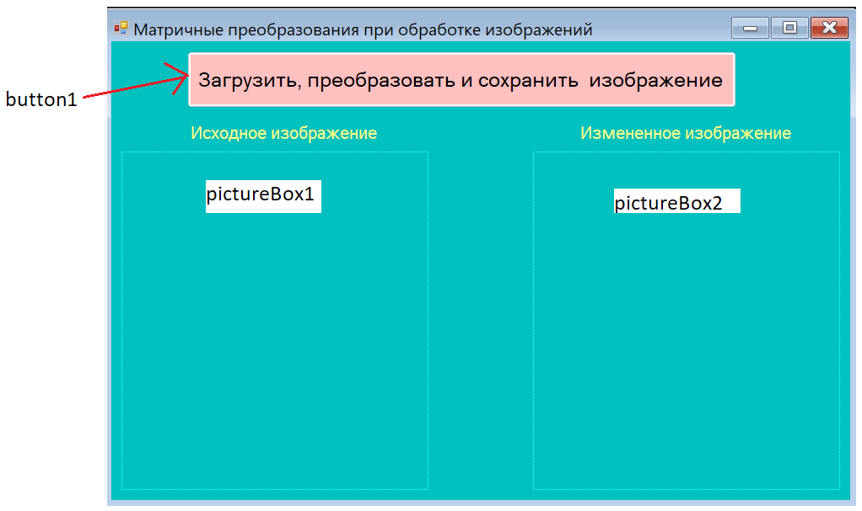

Щелкните мышкой два раза на кнопку **button1** и добавьте код (внимательно смотрите, чтобы не добавить то, что автоматически сгенерировано VisualStudio):

// метод преобразования рисунка в матрицу типа int

**public static int[,,] BitmapToByteRgbNaive**(Bitmap bmp)

{

int width = bmp.Width,

height = bmp.Height;

int[,,] res = new int[width, height, 3]; // матрица (тензор) из 3-х страиц

for (int x = 0; x < width; ++x)

{

for (int y = 0; y < height; ++y)

{

Color color = bmp.GetPixel(x, y);// структура для цвета в виде ARGB, где А - альфа,задает прозрачность

res[x, y,0] = color.R;

res[x, y,1] = color.G;

res[x, y,2] = color.B;

}

}

return res;

}

**private void button1_Click(object sender, EventArgs e)**//**эта строка уже есть в коде!**

{

//https://habr.com/ru/articles/196578/

OpenFileDialog openFileDialog = new OpenFileDialog(); //объект диалогового окна открытия файла

openFileDialog.InitialDirectory = "";

openFileDialog.Filter = "Image Files | *.jpg; *.jpeg; *.png;";

openFileDialog.FilterIndex = 2;

openFileDialog.RestoreDirectory = true;

var filePath = string.Empty; // Empty - пустая строка

if (openFileDialog.ShowDialog() == DialogResult.OK)

filePath = openFileDialog.FileName; //получить путь к указанному файлу

else

{

MessageBox.Show("Произошла проблема с открытием файла!");

return;

}

Bitmap img = new Bitmap(filePath, true); // считали рисунок в объект img

Console.WriteLine("Размеры рисунка: " + img.Height + " " + img.Width); // размеры изображения

pictureBox1.Image = img; // загрузили рисунок на форму в pictureBox1

int [,,] A = BitmapToByteRgbNaive(img);// вызвали метод, преобразующий рисунок в тензор А

// __**здесь надо изменить тензор А в соответствии с заданием** ________

// ядро свертки – объявление массива int с инициализацией

int[,] F = new int[3, 3] { { 0, 1, 2 }, { 3, 4, 5 }, { 0, 1, 2 } };

int k = 20;

for (int i = k; i < img.Width-k; i++)

{

for (int j = 0; j < img.Height; j++)

{

int s = 0;

for (int ii=0;ii< k;++ii)

s = s + A[i-ii, j, 0];// изменяем только красный цвет (0-я страница)

s = s / k;

for (int ii = 0; ii < k; ++ii)

A[i-ii, j, 0] = s;

}

}

// **далее не менять**

// _____преобразуем тензор A обратно в рисунок ___________

Bitmap MImage = new Bitmap(img.Width, img.Height);//новый объект-рисунок по размерам img

for (int i = 0; i < img.Width; i++)

{

for (int j = 0; j < img.Height; j++)

{

// для черно-белого рисунка берем одну страницу любого цвета

// MImage.SetPixel(i ,j, Color.FromArgb(A[i,j,0], A[i, j, 0], A[i, j, 0]));

// для цветного рисунка

MImage.SetPixel(i, j, Color.FromArgb(A[i, j, 0], A[i, j, 1], A[i, j, 2]));

}

}

pictureBox2.Image = MImage; // вывод нового рисунка на форму в pictureBox2

// Выбор папки для сохранения измененного рисунка

FolderBrowserDialog FBD = new FolderBrowserDialog();

FBD.ShowNewFolderButton = false;

if (FBD.ShowDialog() == DialogResult.OK)

{

MessageBox.Show(FBD.SelectedPath);

}

// конструирование полного имени рисунка и запись его на диск

pictureBox2.Image.Save(FBD.SelectedPath + "\\измененный_1.jpg");

}

Выполните отладку приложения, используя полученные навыки.

ЛР 7. Разработка пользовательских интерфейсов c применением XAML и WPF

<https://portal.tpu.ru/SHARED/s/SKIRNEVSKIY/academic/discipline/UI_Development>

<https://learn.microsoft.com/ru-ru/dotnet/desktop/wpf/overview/?view=netdesktop-8.0>

**Часть 1. Основы XAML и WPF**

Графическая система Windows Presentation Foundation (WPF) предназначена для создания пользовательских интерфейсов, 2D и 3D графики. Преимущества WPF заключается в том, что 2D графика строится в векторном виде, а это значит, что интерфейсы будут максимально независимы от разрешения экрана и размера окна. Ключевым элементом системы макета является относительное позиционирование, которое упрощает адаптацию к меняющимся характеристикам окна и экрана – они будут легко масштабироваться без потери качества и быстро работать благодаря максимальному использованию возможностей современных графических ускорителей.

WPF объединяет документы, формы и мультимедийное содержание в пакет, состоящий из языка разметки XAML (Extensible Application Markup Language – расширяемый язык разметки приложений) и процедурного языка программирования C#:

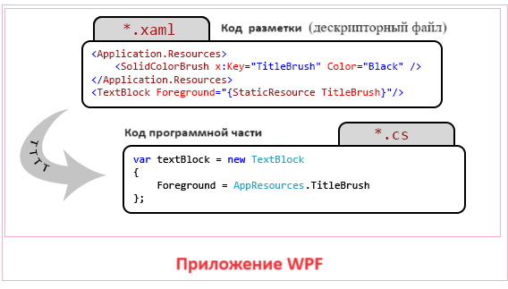

XAML использует основные 4 категории элементов:

* панели размещения;
* элементы управления;
* элементы, связанные с документом;
* графические фигуры.

Преимущество использования языка XAML – **отделяет внешний вид интерфейса от внутренней логики**;

Так как язык XAML основан на XML, создаваемый с его помощью пользовательский интерфейс образует иерархию вложенных элементов, известную как дерево элементов. Дерево элементов обеспечивает логичный и интуитивно понятный способ создания пользовательских интерфейсов и управления ими. Файл XAML содержит ровно одну корневую вершину и является деревом отображения. На вершине иерархии находится один из контейнерных объектов, то есть объектов, внутрь которых помещаются другие объекты – элементы управления и другие контейнеры. В XAML названия элементов чувствительны к регистру и совпадают с именами классов, доступных в кодовой части WPF.

Поведение приложения состоит в реализации функции, реагирующей на взаимодействие с пользователем, например, вызов бизнес-логики по нажатию кнопки. В WPF такое поведение реализуется в коде, связанном с разметкой. Этот код называется кодом программной части.

**Задание 1.** Создайте отдельную папку, а в ней, в среде Microsoft Visual Studio C#, создайте проект «Приложение WPF». Среда разработки сделает заготовку, показанную на рисунке:

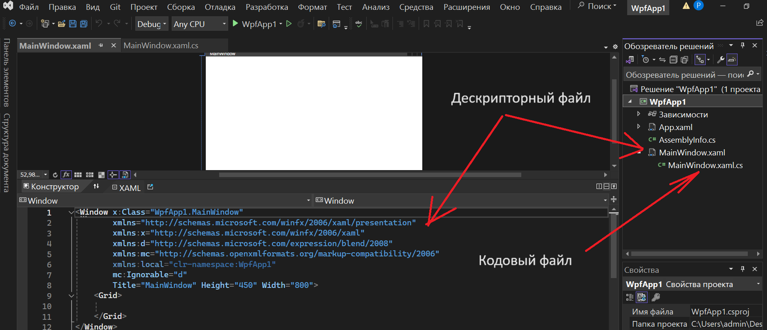

При отображении файла **MainWindow.xaml** в верхней части экрана помещается форма приложения, в которой будут видны все изменения, которые прописываются в коде в нижней части экрана (в разметке) и наоборот – если на форму перетаскиваются элементы с Панели элементов (слева на экране в вертикальной полосе), то в коде разметки также будут производится изменения, описывающие новый элемент – среда разработки предоставляет возможность графического и дескрипторного способов разработки пользовательского интерфейса, которые являются равнозначными.

В заготовке дескрипторного XAML-кода видно, что **корнем приложения является контейнер <Window>**, в который в дальнейшем будут включены дочерние элементы.

Дескрипторный файл **MainWindow.xaml** и кодовый файл **MainWindow.xaml.cs** дополняют друг друга при описании одного и того же содержимого – класса MainWindow в пространстве имен WpfApplication1, совпадающим с названием проекта.

Обновленная разметка определяет пространство имен **xmlns:x** и сопоставляет ее со схемой, которая добавляет поддержку для типов кода программной части. Атрибут **x:Class** используется для связывания класса этой конкретной разметкой XAML с кодом программной части. С учетом того, что этот атрибут объявлен в элементе <Window>, класс кода программной части должен наследовать от класса Window:

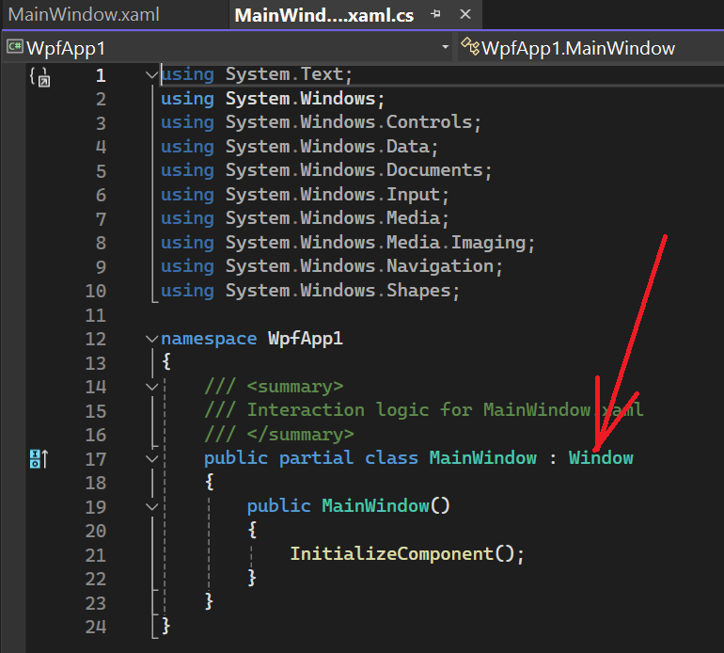

Платформа WPF проектировалась в рамках концепции отделения дизайнерской части пользовательского интерфейса от кодовой части программирования функциональности. Дизайнерская часть проектируется декларативно, чаще всего – с помощью графического дизайнера формы, который в автоматическом режиме генерирует соответствующий синтаксически правильный дескрипторный код на языке XAML.

Все элементы WPF существуют в двух вариантах: дескрипторном и объектном. Объектное описание размещается в пространствах имен, подключаемых в кодовую часть проекта с помощью инструкции using для видимости компилятором. Дескрипторное описание находится в двух пространствах имен: обычном и расширенном. Эти пространства имен подключаются как значения атрибутов xmlns и xmlns:x в корневом дескрипторе проекта

xmlns="[http://schemas.microsoft.com/winfx/2006/xaml/presentation"](http://schemas.microsoft.com/winfx/2006/xaml/presentation) xmlns:x="<http://schemas.microsoft.com/winfx/2006/xaml>"

Используемые URL-адреса **не указывают на какой-либо документ** или содержимое на веб-сервере, а используются лишь для определения уникальных пространств имен.

Самостоятельно разместите в коде XAML в содержимом элемента **Grid** следующий код:

<Button x:Name="Btn1"

HorizontalAlignment="Center" VerticalAlignment="Center" Width="150"

Height="30" FontSize="17" Content="Жми кнопку!" Foreground="#006699" Background="#f0f0f0" BorderBrush="#303030" />

Запустите приложение и проверьте его поведение при изменении размеров окна. Отметим, что для записи комментариев используется разметка:

<!-- Это комментарий в XAML -->

В приведенном выше примере для элемента Button было использовано простое присвоение значений атрибутам: <элемент атрибут=”значение” />

Для задания значения атрибуты может быть использован другой синтаксис:

<элемент>

<элемент.атрибут> значение_атрибута

</элемент. атрибут>

</элемент>

Например, для задания того же значения атрибута Background можно записать:

<Button>

<Button.Background> #f0f0f0

</Button.Background>

</Button>

Данный синтаксис используется для задания сложных значений атрибутов в виде дерева элементов. Пример задания фона кнопки с линейной градиентной заливкой:

<Button.Background>

<LinearGradientBrush>

<LinearGradientBrush.GradientStops>

<GradientStop Color="LightBlue" Offset="0" />

<GradientStop Color="DarkBlue" Offset="1" />

</LinearGradientBrush.GradientStops>

</LinearGradientBrush>

</Button.Background>

Данное дерево элементов задает градиентную заливку с использованием двух цветов: LightBlue и DarkBlue. В атрибуте Offset указывается относительное значение от 0 до 1, соответствующее положению цвета на отрезке от начальной точки до конечной. Однако, такой стиль задания атрибутов более громоздкий, пример его использования отражен в листинге всей разметки:

<Window x:Class="WpfApp1.MainWindow"

xmlns="http://schemas.microsoft.com/winfx/2006/xaml/presentation"

xmlns:x="http://schemas.microsoft.com/winfx/2006/xaml"

xmlns:d="http://schemas.microsoft.com/expression/blend/2008"

xmlns:mc="http://schemas.openxmlformats.org/markup-compatibility/2006"

xmlns:local="clr-namespace:WpfApp1"

mc:Ignorable="d"

Title="Мое первое приложение WPF" Height="350" Width="600">

<Grid>

<Button x:Name="Btn1">

<Button.HorizontalAlignment>

Center

</Button.HorizontalAlignment>

<Button.VerticalAlignment>

Center

</Button.VerticalAlignment>

<Button.Width>

150

</Button.Width>

<Button.Height>

30

</Button.Height>

<Button.Content>

Жми кнопку!

</Button.Content>

<Button.Background>

<LinearGradientBrush>

<LinearGradientBrush.GradientStops>

<GradientStop Color="LightBlue" Offset="0" />

<GradientStop Color="DarkBlue" Offset="1" />

</LinearGradientBrush.GradientStops>

</LinearGradientBrush>

</Button.Background>

</Button>

</Grid>

</Window>

Внешний вид данного приложения:

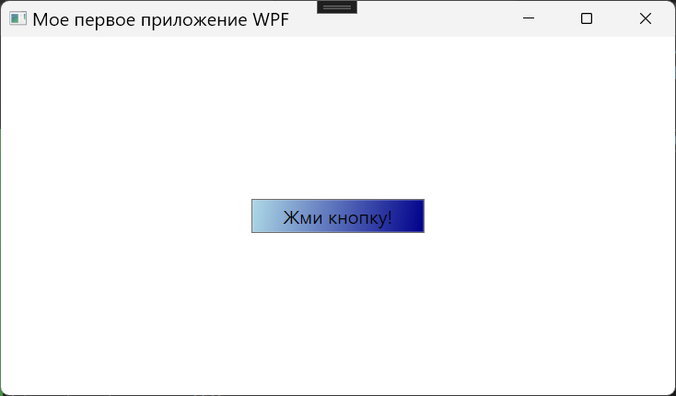

## Объект Applicaton

Любое приложение использует класс **Application**, который организует его подключение к модели событий операционной системы с помощью метода **Run().** Объект **Application** отвечает за управление временем жизни приложения, отслеживает видимые окна, освобождает ресурсы и контролирует глобальное состояние приложения. Метод **Run()** запускает диспетчер среды исполнения, который начинает посылать события и сообщения компонентам приложения.

В каждый момент времени может быть активен только один объект **Application** и он будет работать до тех пор, пока приложение не завершится. К исполняемому объекту **Application** можно получить доступ из любого места приложения через статическое свойство **Application.Current**. Одна из основных задач объекта **Application** состоит в том, чтобы контролировать время жизни процесса. Конструирование объекта **Application** знаменует начало жизни приложения, а возврат из его метода **Run()** - завершение приложения.

Время жизни приложения WPF и объекта Application состоит из следующих этапов:

1. Конструируется объект Application
2. Вызывается его метод Run()
3. Выполняется событие Application.Startup
4. Пользовательский код конструирует один или несколько объектов Window (или Page) и приложение выполняет работу
5. Вызывается метод Application.Shutdown()
6. Вызывается метод Application.Exit()

При создании проекта среда разработки поместила в проект два файла, связанные с объектом Application: **App.xaml** и **App.xaml.cs**. В этих файлах нет кода, создающего объекты Application и Windows и вызывающего метод **Run()** – это происходит неявно. В файле App.xaml для элемента Window задается атрибут StartupUri, в котором определяется имя XAML-файла с окном, которое открывается при запуске приложения:

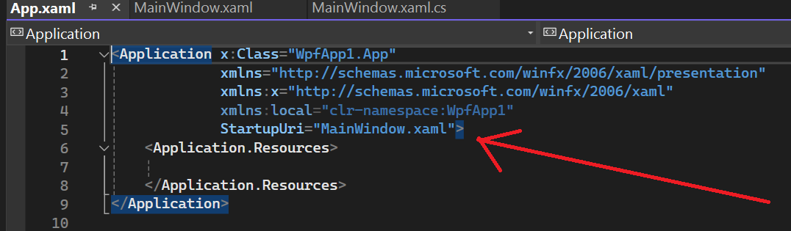

**Задание 2:** в XAML-разметке для элемента Windows определите линейную градиентную заливку фона в соответствии с рисунком:

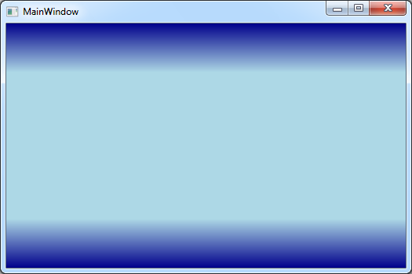

Используемые цвета: DarkBlue и LightBlue. Необходимо указать четыре промежуточные точки со смещениями 0, 0.2, 0.8 и 1. Для задания вертикальной заливки необходимо определить атрибуты StartPoint и EndPoint для элемента LinearGradientBrush. Значения этих атрибутов указываются в формате “X,Y”, где X – относительное значение (от 0 до 1) абсциссы точки, Y – относительное значение (от 0 до 1) ординаты точки. Начало координат находится в левом верхнем углу окна. По умолчанию значения атрибутов StartPoint и EndPoint следующие: StartPoint=”0,0” EndPoint=”1,1”.

**Часть 2. Диспетчеры компоновки (контейнерные элементы управления)**

Окно WPF-приложения обычно представлено корневым элементом Window. Дочерним элементом корневого элемента является элемент, называемый **диспетчер компоновки**, который в свою очередь содержит любое количество элементов (в том числе, вложенных диспетчеров компоновки), определяющих пользовательский интерфейс. Диспетчер компоновки является объектом класса, унаследованного от абстрактного класса System.Windows.Controls.Panel.

Основные панели (диспетчеры компоновки или контейнерные элементы управления) WPF:

|  |  |
| --- | --- |
| **Canvas** | Элементы остаются в точности там, где были размещены во время проектирования |
| **DockPanel** | Привязывает содержимое к определенной стороне панели (Тор (верхняя), Bottom (нижняя), Left (левая) или Right (правая)) |
| **Grid** | Располагает содержимое внутри серии ячеек, расположенных в табличной сетке |
| **StackPanel** | Выводит содержимое по вертикали или горизонтали, в зависимости от значения свойства Orientation |
| **WrapPanel** | Позиционирует содержимое слева направо, перенося на следующую строку по достижении границы панели. Последовательность размещения происходит сначала сверху вниз или сначала слева направо, в зависимости от значения свойства Orientation |

Далее рассмотрены примеры диспетчеров компоновки, которые следует реализовать в своем приложении на практике, чтобы посмотреть, как они работают.

## Диспетчер компоновки Canvas

Панель Canvas поддерживает абсолютное позиционирование содержимого пользовательского интерфейса. Если пользователь изменяет размер окна, делая его меньше, чем компоновка, обслуживаемая панелью Canvas, ее внутреннее содержимое становится невидимым до тех пор, пока контейнер вновь не увеличится до размера, равного или больше начального размера области Canvas.

Панель Canvas обладает недостатком – элементы внутри Canvas **не изменяются динамически** при применении стилей или шаблонов.

Создайте новую папку и в ней разместите новый проект WPF. Между тегами <Grid>…</Grid> вставьте разметку панели Canvas со следующим содержимым:

<Canvas>

<Label Canvas.Left="10" Canvas.Top="10" Content="Регистрация пользователя" />

<Label Canvas.Left="10" Canvas.Top="40" Content="ФИО" />

<TextBox Canvas.Left="70" Canvas.Top="40" Width="200" />

<Label Canvas.Left="10" Canvas.Top="70" Content="Email" />

<TextBox Canvas.Left="70" Canvas.Top="70" Width="200" />

<Button Canvas.Left="50" Canvas.Top="100" Content="Зарегистрироваться" />

</Canvas>

Порядок объявления дочерних элементов управления определяет порядок их вывода на экран. В приведенном выше примере кнопка выводится перед текстовыми полями, т.к. она была объявлена в файле XAML последней.

У элементов управления Label, TextBox, Button отсутствуют атрибуты Left и Top, поэтому для определения положения элементов на панели используется синтаксис **присоединяемых свойств (attached properties)**.

Присоединяемые свойства позволяют дочернему элементу устанавливать значение какого-то свойства, которое в действительности определено в родительском элементе. Общий шаблон:

<РодительскийЭлемент>

<ДочернийЭлемент РодительскийЭлемент.СвойствоРодительскогоЭлемента = "Значение">

</РодительскийЭлемент>

С помощью присоединяемых свойств можно определить значения лишь ограниченного набора свойств родительских элементов, которые определены специальным образом в классе родительского элемента.

Дополнительное задание: определите, каким образом присоединяемые свойства объявляются в классе родительского элемента.

Пример работы приложения:

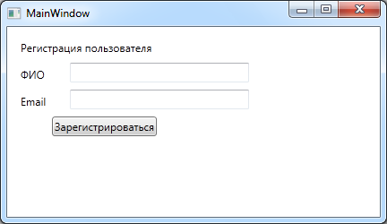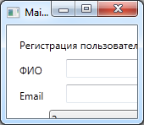

Для дочернего элемента необходимо указать привязку по вертикали (Canvas.Top или Canvas.Bottom) и привязку по горизонтали (Canvas.Left или Canvas.Right). Также можно (не обязательно) задать ширину и высоту элемента с помощью атрибутов Width и Height.

Таким образом, положение дочернего элемента управления можно задать относительно любого угла окна. Например, в следующем примере положение кнопки задано относительно нижнего правого угла окна:

<Canvas>

...

<Button Canvas.Right="10" Canvas.Bottom="10" Content="Зарегистрироваться" />

</Canvas>

Измените разметку и попробуйте реализовать такое относительное размещение:

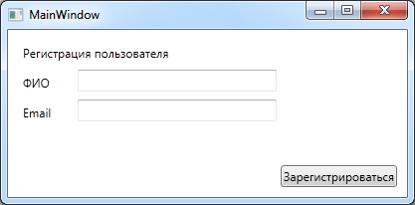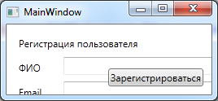

## Диспетчер компоновки WrapPanel

Панель **WrapPanel** выводит дочерние элементы последовательно слева направо (либо сверху вниз, если для атрибута Orientation установлено значение “Vertical”) и при достижении границы окна переходит на новую строку (столбец). При изменении размеров окна панель перераспределяет компоненты таким образом, чтобы они находились в окне.

Сотрите разметку <Canvas> и вместо нее вставьте разметку с панелью WrapPanel со следующим содержимым и запустите приложение:

<WrapPanel>

<Label Content="Регистрация пользователя" />

<Label Content="ФИО" />

<TextBox Width="200" />

<Label Content="Email" />

<TextBox Width="200" />

<Button Content="Зарегистрироваться" />

</WrapPanel>

Пример работы приложения:

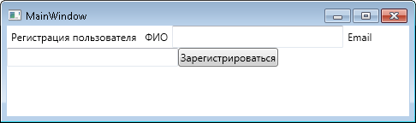



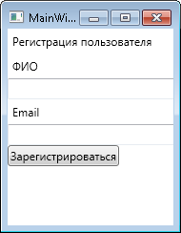

## Диспетчер компоновки StackPanel

Панель StackPanel располагает содержащиеся в нем элементы управления либо в вертикальном столбце (по умолчанию), либо в горизонтальной строке (если в атрибут Orientation записано значение “Vertical”). Если в панель StackPanel добавлено больше элементов управления, чем может быть отображено по ширине/высоте StackPanel, лишние элементы обрезаются и не отображаются.

При выводе элементов сверху вниз элементы по умолчанию растягиваются по горизонтали. Это поведение можно изменить с помощью свойств HorizontalAlignment и VerticalAlignment.

Рассмотрим панель StackPanel со следующим содержимым:

<StackPanel HorizontalAlignment="Center">

<Label Content="Регистрация пользователя" />

<Label Content="ФИО" />

<TextBox Width="200" />

<Label Content="Email" />

<TextBox Width="200" />

<Button Content="Зарегистрироваться" />

</StackPanel>

Пример работы приложения:

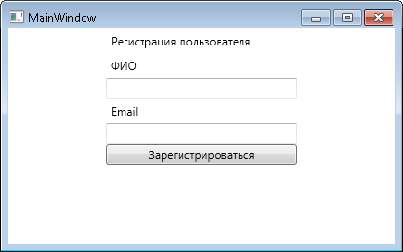 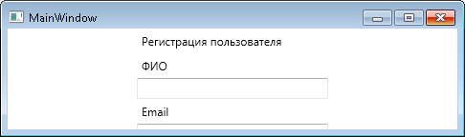

## Диспетчер компоновки DockPanel

Панель DockPanel пристыковывает дочерние элементы к различным сторонам панели: Top, Bottom, Left, Right. Атрибут LastChildFill по умолчанию имеет значение True, что означает, что последний дочерний элемент управления будет занимать всё оставшееся пространство панели.

Запустите приложение со следующим содержимым панели DockPanel:

<DockPanel LastChildFill="False">

<Label DockPanel.Dock="Top" Content="Регистрация пользователя" />

<Label DockPanel.Dock="Left" Content="ФИО" />

<TextBox DockPanel.Dock="Left" Width="200" />

<Label DockPanel.Dock="Right" Content="Email" />

<TextBox DockPanel.Dock="Right" Width="200" />

<Button DockPanel.Dock="Bottom" Content="Зарегистрироваться" />

</DockPanel>

Пример работы приложения:

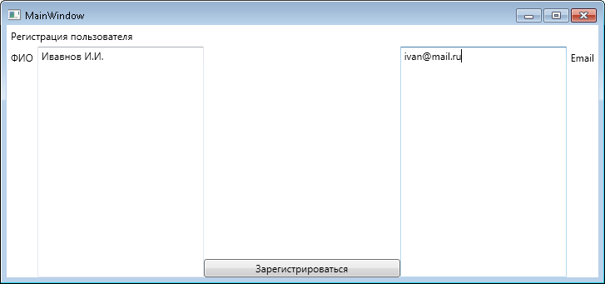

## Диспетчер компоновки Grid

Подобно HTML-таблице, панель Grid может состоять из набора ячеек, каждая из которых может иметь свое содержимое. При определении панели Grid выполняются следующие шаги:

1. Определение и конфигурирование каждого столбца.
2. Определение и конфигурирование каждой строки.
3. Назначение содержимого каждой ячейке сетки с использованием синтаксиса присоединяемых свойств.

Если не определить никаких строк и столбцов, то по умолчанию панель Grid будет состоять из одной ячейки, занимающей всю поверхность окна. Кроме того, если не указать ячейку для дочернего элемента, то он разместится в столбце 0 и строке 0.

Определение столбцов и строк выполняются за счет использования элементов <Grid.ColumnDefinitions> и <Grid.RowDefinitions>, которые содержат коллекции элементов <ColumnDefinition> и <RowDefinition>, соответственно.

Каждый дочерний элемент прикрепляется к ячейке сетки, используя присоединяемые свойства Grid.Row и Grid.Column.

Левая верхняя ячейка определяется с помощью Grid.Column="0" и Grid.Row="0", то есть, нумерация идет с нуля.

Запустите приложение со следующим содержимым панели Grid:

<Grid>

<Grid.RowDefinitions>

<RowDefinition/>

<RowDefinition/>

<RowDefinition/>

<RowDefinition/>

</Grid.RowDefinitions>

<Grid.ColumnDefinitions>

<ColumnDefinition/>

<ColumnDefinition/>

</Grid.ColumnDefinitions>

<Label Grid.Row="0" Grid.Column="0" Content="Регистрация пользователя" />

<Label Grid.Row="1" Grid.Column="0" Content="ФИО" />

<TextBox Grid.Row="1" Grid.Column="1" Width="200" />

<Label Grid.Row="2" Grid.Column="0" Content="Email" />

<TextBox Grid.Row="2" Grid.Column="1" Width="200" />

<Button Grid.Row="3" Grid.Column="0" Content="Зарегистрироваться" />

</Grid>

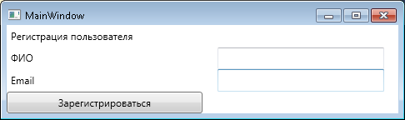Пример работы приложения:

Объединение ячеек осуществляется с помощью присоединяемых свойств Grid.ColumnSpan и Grid.RowSpan аналогично объединению ячеек в HTML-таблицах. Запустите приложение с панелью Grid со следующим содержимым:

<Grid>

<Grid.RowDefinitions>

<RowDefinition/>

<RowDefinition/>

<RowDefinition/>

<RowDefinition/>

</Grid.RowDefinitions>

<Grid.ColumnDefinitions>

<ColumnDefinition/>

<ColumnDefinition/>

</Grid.ColumnDefinitions>

<Label Grid.Row="0" Grid.Column="0" Grid.ColumnSpan="2" HorizontalAlignment="Center" Content="Регистрация пользователя" />

<Label Grid.Row="1" Grid.Column="0" Content="ФИО" />

<TextBox Grid.Row="1" Grid.Column="1" Width="200" />

<Label Grid.Row="2" Grid.Column="0" Content="Email" />

<TextBox Grid.Row="2" Grid.Column="1" Width="200" />

<Button Grid.Row="3" Grid.Column="0" Grid.ColumnSpan="2" HorizontalAlignment="Center" Content="Зарегистрироваться" />

</Grid>

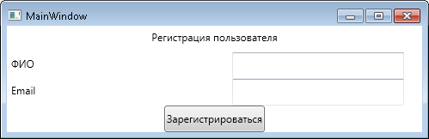Пример работы приложения:

При определении ряда можно задать его высоту с помощью атрибута Height, а при определении столбца можно задать его ширину с помощью атрибута Width. Значение этих атрибутов может быть следующим:

* "Auto" - высота строчки (или ширина колонки) определяется её содержимым;
* "Число" - высота строчки (или ширина колонки) равна указанному числу точек;
* "*" - высота строчки (или ширина колонки) занимает всё свободное пространство. Если строчек (колонок) с таким значением атрибута несколько, то свободное пространство перераспределяется между ними.

**Задание.** Разработать приложение WPF со следующим графическим интерфейсом:

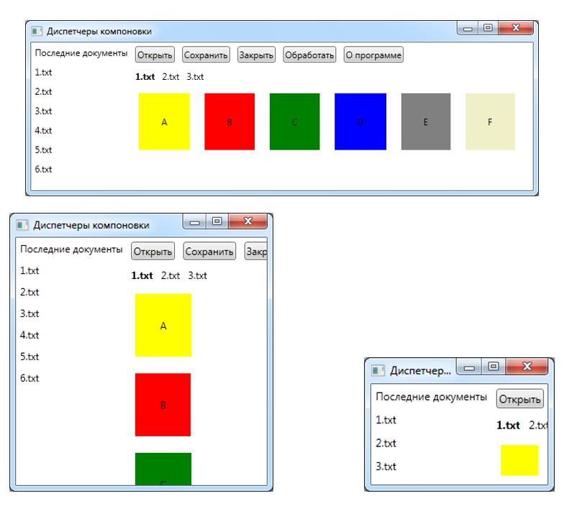

**Часть 3. Основные элементы управления WPF**

**Элемент управления Button (кнопка)**

Представляет собой обычную кнопку. Запустите приложение с этой разметкой:

<Button Click="Button_Click"

Height="50"

Width="170"

Content="Отправить запрос"

Background="Coral"/>

Результат выполнения приложения:

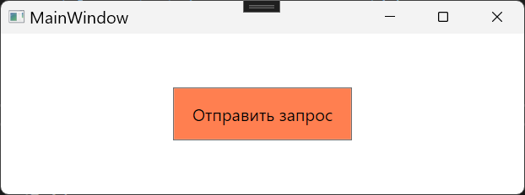

Закройте приложение. Нажмите два раза на кнопку в конструкторе формы (вверху, над кодом XAML). Откроется обработчик и вставьте туда строку:

private void Button_Click(object sender, RoutedEventArgs e)

{

MessageBox.Show("Кнопка нажата");

}

Запустите приложение и нажмите кнопку, должно появиться сообщение:

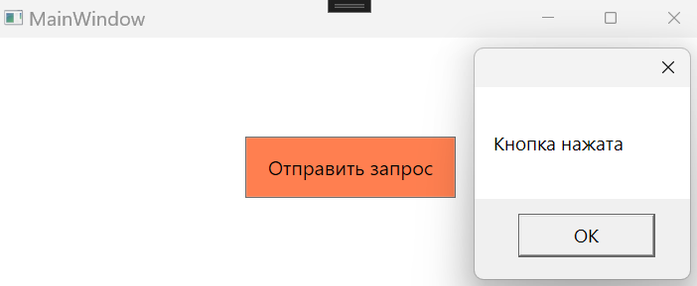

Отличительные особенности:

– Событие **Click** – нажатие на кнопку. В атрибуте Click указывается название функции-обработчика этого события.

– Свойство **IsCancel**. Возможные значения: True, False. Если записано True, то кнопка будет срабатывать при нажатии на кнопку Esc в данном окне, т.е. когда пользователь хочет закрыть окно без выполнения каких-либо действий.

– Свойство **IsDefault**. Возможные значения: True, False. Если записано True, то кнопка будет срабатывать при нажатии на кнопку Enter в данном окне, но только если не выделена какая-либо другая кнопка. В отличие от приложения Windows Forms, в WPF-приложении при открытии окна не происходит автоматического выделения какого-либо элемента. Чтобы выделить первый элемент в окне, необходимо нажать кнопку Tab. Кнопка со свойством IsDefault=”True” подсвечивается в окне, как будто она получила фокус. Но на самом деле кнопка не получает фокус, т.к. нажатие на клавишу «Пробел» не приводит к нажатию кнопки, а нажатие клавиши Tab приводит к выделению первого элемента на странице, а не элемента, следующего за кнопкой.

**Элемент управления ToggleButton (переключаемая кнопка)**

Представляет собой кнопку, которая может находиться в двух состояниях: нажатом и отжатом.

|  |  |
| --- | --- |
| **Код XAML** | **Результат** |
| <ToggleButton Click="ToggleButton_Click">  Закрыть соединение |  |
| </ToggleButton> |
| **Код C#** |
| private void ToggleButton_Click(object sender, |
| RoutedEventArgs e) |
| { |
| MessageBox.Show("Состояние кнопки: " + (sender as |
| System.Windows.Controls.Primitives.ToggleButton).IsChecked); |
| } |

Отличительные особенности:

* Событие **Click** – нажатие или отжатие кнопки. В атрибуте Click указывается название функции- обработчика этого события.
* Событие **Checked** – нажатие кнопки. В атрибуте Checked указывается название функции-обработчика этого события.
* Событие **Unchecked** – отжатие кнопки. В атрибуте Unchecked указывается название функции- обработчика этого события.
* Свойство **IsChecked** – состояние кнопки. True – кнопка нажата, False – кнопка отжата.

**Элемент управления CheckBox (независимый переключатель)**

|  |  |
| --- | --- |
| **Код XAML** | **Результат** |
| <CheckBox x:Name="CheckBox_CloseAfterComplete">Закрыть окно по завершении</CheckBox> |  |
| **Код C#** |
| ...  if (CheckBox_CloseAfterComplete.IsChecked == true)  MessageBox.Show("IsChecked == true");  ... |

Класс CheckBox является наследником от класса ToggleButton и наследует его свойства и события.

Для обращения к элементу управления из кода программы необходимо в XAML-коде задать для него имя в атрибуте Name с префиксом x, как это показано в примере выше. Префикс 'x:' означает пространство имен XAML, а не пространство имен WPF.

## Элемент управления RadioButton (зависимый переключатель)

|  |  |
| --- | --- |
| **Код XAML** | **Результат** |
| <RadioButton GroupName="Boot" x:Name="RadioButton_Boot1">Загрузиться с жесткого диска</RadioButton>  <RadioButton GroupName="Boot" x:Name="RadioButton_Boot2">Загрузиться с DVD- привода</RadioButton>  <RadioButton GroupName="Boot" x:Name="RadioButton_Boot3">Установить операционную систему</RadioButton> |  |
| **Код C#** |
| ...  if (RadioButton_Boot1.IsChecked == true) MessageBox.Show(RadioButton_Boot1.Content.ToString()); else  if (RadioButton_Boot2.IsChecked == true) MessageBox.Show(RadioButton_Boot2.Content.ToString()); else  if (RadioButton_Boot3.IsChecked == true) MessageBox.Show(RadioButton_Boot3.Content.ToString());  ... |

Класс RadioButton является наследником от класса ToggleButton и наследует его свойства и события. Отличительные особенности:

* Свойство **GroupName** – название группы зависимых переключателей. В одном окне может быть несколько групп зависимых переключателей с разными названиями групп.

**Элемент управления ComboBox (выпадающий список)**

Элемент ComboBox представляет собою выпадающий список, элементы которого определены с помощью элементов ComboBoxItem. Запустите приложение (для появления списка нажмите на blue):

<ComboBox SelectedIndex="1">

<ComboBoxItem Content="Red" />

<ComboBoxItem Content="Green" />

<ComboBoxItem Content="Blue" />

</ComboBox>

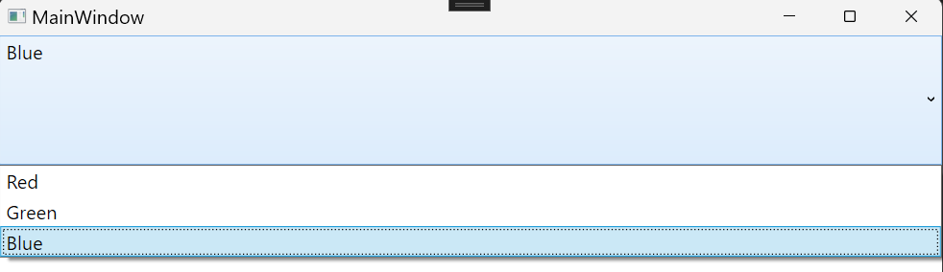

В качестве содержимого элементов выпадающего списка можно задавать не только текст, но и другие элементы, например эллипс или прямоугольник.

**Элемент управления ListBox (список)**

Элемент ListBox представляет собою список, элементы которого определены с помощью элементов ListBoxItem:

<ListBox SelectedIndex="1">

<ListBoxItem Content="Red" />

<ListBoxItem Content="Green" />

<ListBoxItem Content="Blue" />

</ListBox>

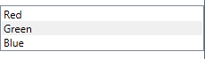

В качестве содержимого элементов списка можно задавать не только текст, но и другие элементы.

После заполнения элемента управления ComboBox (или ListBox) есть три способа определен выбранного в них элемента. Во-первых, если необходимо найти числовой индекс выбранного элемента, необходимо использовать свойство SelectedIndex (отсчет начинается с 0; -1 означает отсутствие выбора). Во- вторых, если требуется получить объект, выбранный внутри списка, то используется свойство SelectedItem. В-третьих, SelectedValue позволяет получить значение выбранного объекта.

## Элемент управления Slider

Элемент Slider представляет собою ползунок с минимальным значением Minimum, максимальным значением Maximum и текущим значением Value.

<Slider Height="25" Width="100" Minimum="1" Maximum="100" Value="20" />



## Меню

Меню в WPF представлено классом Menu, который может включать в себя набор объектов MenuItem. Каждый объект MenuItem в свою очередь может включать в себя другие объекты MenuItem и объекты Separator (разделитель).

Пример элемента Menu:

<Menu Background="White" BorderBrush="Navy" BorderThickness="1">

<MenuItem Header="_Файл">

<MenuItem Header="_Открыть" />

<MenuItem Header="_Сохранить" />

<Separator />

<MenuItem Header="_Закрыть" />

</MenuItem>

<MenuItem Header="_О программе" />

</Menu>

Знак подчеркивания в названиях пунктов меню указывает «горячие» клавиши для доступа к этим пунктам меню.

Пример работы приложения:

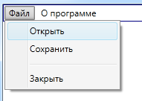

Элемент MenuItem может содержать и другие элементы управления, например зависимые (RadioButton) и независимые (CheckBox) переключатели:

<CheckBox Content="Предупреждать о несохраненных данных при закрытии" />

<RadioButton GroupName="codepage" Content="Windows-1251" />

<RadioButton GroupName="codepage" Content="Koi8-r" />

<RadioButton GroupName="codepage" Content="UTF-8" />

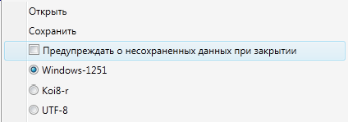

**Панель инструментов**

Панель инструментов в WPF представлена классом ToolBar, который в качестве содержимого может включать в себя коллекцию любых других элементов. Панели инструментов обычно используются как альтернативный способ активизации пунктов меню.

Пример элемента ToolBar:

<ToolBar>

<Button>

<Image Source="open.png"></Image>

</Button>

<Separator/>

<Button>

<Image Source="<http://www.readyicons.com/IconSets/Sky_Light_%28Basic%29/48x48-save.png>"></Image>

</Button>

</ToolBar>

Если ссылка не работает, укажите другой ресурс или загрузите с компьютера.

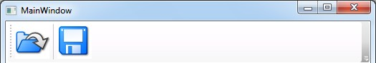Пример работы приложения:

Кнопки содержат элементы Image. Первый элемент Image получает данные из файла open.png, включенного в проект. Второй элемент Image получает данные с веб-сайта по протоколу HTTP. Для создания нескольких панелей инструментов элементы ToolBar необходимо поместить в элемент ToolBarTray.

**Строка состояния**

Строка состояния в WPF представлена классом StatusBar, который в качестве содержимого может включать в себя коллекцию любых других элементов, в том числе StatusBarItem.

Пример элемента StatusBar:

<StatusBar DockPanel.Dock="Bottom">

<TextBlock Text="Сохранение документа ..." />

<StatusBarItem HorizontalAlignment="Right" >

<TextBlock Text="Подключение к БД: ОК" />

</StatusBarItem>

</StatusBar>

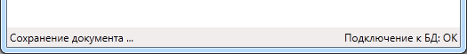Пример работы приложения:

Элемент TextBlock может применяться для отображения текста с добавлением форматирования: полужирный текст, подчеркнутый текст, разрывы строк и т.д.

**Элемент управления InkCanvas**

Элемент управления InkCanvas позволяет рисовать и редактировать линии с помощью мыши или пера. Размеры элемента управления можно задать с помощью свойств Width и Height. Свойства пера (цвет, ширину и высоту) можно настроить с помощью свойства DefaultDrawingAttributes:

<InkCanvas>

<InkCanvas.DefaultDrawingAttributes>

<DrawingAttributes Color="Red" Height="10" Width="1"/>

</InkCanvas.DefaultDrawingAttributes>

</InkCanvas>

Результат выполнения данного участка программы:

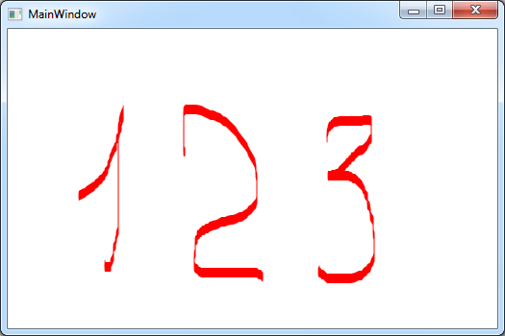

Свойство EditingMode позволяет настроить режим редактирования: рисование (Ink), выбор и редактирование фигур (Select), удаление по точкам (EraseByPoint) и удаление фигур (EraseByStroke).

## Обработчики событий

Для добавления обработчика для какого-либо события объекта необходимо в открывающем теге элемента написать имя события и через знак «=» имя функции-обработчика, либо выбрать команду «Новый обработчик события»:



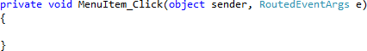При выборе команды «Новый обработчик события» в CS-файле, относящемся к XAML- файлу, будет добавлена соответствующая функция:

В обработчике можно обратиться по имени к любому объекту, для которого в XAML-файле было определено имя с помощью атрибута Name или x:Name:

<MenuItem Name="mi_open" Header="_Открыть" Click="MenuItem_Click" />

private void MenuItem_Click(object sender, RoutedEventArgs e)

{

mi_open.Background = Brushes.LightGreen;

}

С помощью объекта sender, переданного в качестве параметра, можно получить доступ к элементу управления, для которого возникло обрабатываемое событие, даже в случае, если для него не задано имя:

private void CheckBox_Click(object sender, RoutedEventArgs e)

{

((FrameworkElement)sender).Visibility = System.Windows.Visibility.Hidden;

}

private void CheckBox_Click(object sender, RoutedEventArgs e)

{

MessageBox.Show(((CheckBox)sender).IsChecked.ToString());

}

В первом примере объект sender был приведен к базовому классу FrameworkElement для доступа к базовым свойствам, присущим всем элементам управления. Во втором случае объект sender был приведен к классу CheckBox для доступа к специфическим свойствам данного элемента управления.

Если для нескольких элементов управления определен один обработчик какого-либо события, то для определения выбранного элемента управления в коде обработчика можно использовать свойство Tag, доступное для всех элементов управления:

private void MenuItem_Click(object sender, RoutedEventArgs e)

{

if (((FrameworkElement)sender).Tag.ToString() == "open") MessageBox.Show("Выбрана команда 'Открыть'"); else

if (((FrameworkElement)sender).Tag.ToString() == "save") MessageBox.Show("Выбрана команда 'Сохранить'");

}

Наиболее часто используемые события:

|  |  |  |  |
| --- | --- | --- | --- |
| **Click** | | Происходит при нажатии на элемент управления | |
| **MouseMove** | | Происходит, когда указатель мыши совершает движение по этому элементу | |
| **MouseEnter** | | Происходит, когда указатель мыши входит в границы данного элемента | |
| **MouseLeave** | | Происходит, когда указатель мыши покидает границы данного элемента | |
| **MouseDown** | | Происходит при нажатии кнопки мыши, если указатель мыши находится на элементе | |
| **MouseUp** | | Происходит, когда кнопка мыши отпускается на элементе | |
| **MouseWheel** | | Происходит при прокрутке пользователем колесика мыши, если указатель мыши находится на элементе | |
| **KeyDown** | Происходит при нажатии клавиши, если элемент имеет фокус | |
| **KeyUp** | Происходит при отжатии клавиши, если элемент имеет фокус | |

***Задание 1.*** Разработать WPF-приложение с меню, панелью инструментов и строкой состояния. С помощью пунктов меню пользователь может изменять цвет фона окна, получить информацию о разработчике, а также закрыть окно. Кнопки панели инструментов дублируют команды меню. При наведении на пункты меню или кнопки панели инструментов в строке состояния отображается информация об этих элементах управления.

***Задание 2.*** Разработать WPF-приложение «Графический редактор» с выпадающим списком для выбора цвета кисти, ползунком для выбора размеров кисти и зависимыми переключателями для выбора режима работы: «рисование», «редактирование», «удаление».

**Часть 4. Привязка данных**

Чтобы упростить разработку приложений, платформа WPF предоставляет эффективный механизм привязки данных для автоматического выполнения этих действий. Основной элемент механизма привязки данных — класс **Binding**, задачей которого является привязка элемента управления (целевого объекта привязки, **Target**) к объекту данных (источнику привязки, **Source**):

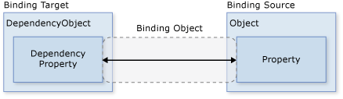

WPF поддерживает объявление привязок непосредственно в разметке XAML. Например, следующий код:

<Window

xmlns="http://schemas.microsoft.com/winfx/2006/xaml/presentation"

xmlns:x="http://schemas.microsoft.com/winfx/2006/xaml"

x:Class="SDKSample.DataBindingWindow">

<!-- Bind the TextBox to the data source (TextBox.Text to Person.Name) -->

<TextBox Name="personNameTextBox" Text="{Binding Path=Name}" />

</Window>

привязывает свойство **Text** класса **TextBox** к свойству **Name**объекта с помощью синтаксиса "{Binding ... }". Предполагается, что свойству **DataContext**окна **Window** со свойством **Name** задан объект данных

Привязка данных (**Data Binding**) в графической системе WPF представляет собою отношение, которое сообщает WPF о необходимости извлечения данных из свойства исходного объекта и использования её для задания значения некоторого свойства целевого объекта (и, в некоторых случаях, наоборот).

Объектом-источником может быть как элемент WPF, так и объект ADO.NET или пользовательский объект, хранящий данные. В данной лабораторной работе рассматривается связывание элементов управления WPF.

Рассмотрим пример приложения из двух элементов управления: ползунка (**Slider**) и текстового блока (**TextBlock**).

Добавьте разметку после тега

<TextBlock x:Name="Message" FontSize="16">

Пример WPF-приложения для демонстрации привязки данных

</TextBlock>

При изменении положения ползунка размер шрифта текстового блока должен меняться. Такое поведение можно реализовать за счет обработки события изменения положения ползунка **ValueChaned**:

<Slider Name="RectangleHeight"

HorizontalAlignment="Left"

Margin="259,304,0,0"

VerticalAlignment="Top"

Width="120"

/>

На форме появиться слайдер – щелкните два раза мышкой на нем, чтобы создать код обработчика на C#:

private void Slider_ValueChanged(object sender, RoutedPropertyChangedEventArgs<double> e)

{

}

После этого добавьте строчку в разметку слайдера:

<Slider Name="RectangleHeight"

HorizontalAlignment="Left"

Margin="259,304,0,0"

VerticalAlignment="Top"

Width="120"

ValueChanged="Slider_ValueChanged"

/>

Добавьте код в обработчик:

private void Slider_ValueChanged(object sender, RoutedPropertyChangedEventArgs<double> e)

{

**if (Message != null)**

**{**

**Message.FontSize = ((Slider)sender).Value;**

**Message.Text = ((Slider)sender).Value.ToString();**

**}**

}

В итоге, код разметки XAML должен получиться примерно такой:

<Grid>

<TextBlock x:Name="Message" FontSize="16">

Пример WPF-приложения для демонстрации привязки данных

</TextBlock>

<Button Click="Button_Click"

Height="50"

Width="170"

Content="Отправить запрос"

Background="Coral"/>

<Slider Name="RectangleHeight"

HorizontalAlignment="Left"

Margin="259,304,0,0"

VerticalAlignment="Top"

Width="120"

ValueChanged="Slider_ValueChanged"

/>

</Grid>

Запустите приложение – при движении ползунка должен изменяться размер шрифта.

Как видно из исходного кода, возникает необходимость проверки существования объекта Message, т.к. первый вызов обработчика Slider_ValueChanged происходит в момент обработки элемента Slider XAML- файла, когда элемент TextBlock еще не обработан и, соответственно, объект Message еще не создан. Второй проблемой является несоответствие начального значения ползунка и начального размера шрифта.

Для решения поставленной задачи с помощью привязки данных, необходимо указать в качестве значения свойства FontSize текстового блока следующее выражение привязки:

{Binding ElementName=SliderFontSize, Path=Value}

Выражение привязки данных задается в виде расширения разметки XAML в фигурных скобках.

Составляющие выражения привязки:

**Binding** – означает, что будет создан объект класса System.Windows.Data.Binding

**ElementName** – имя исходного объекта,

**Path** – имя свойства (или **путь** до свойства) исходного объекта. Пример пути до свойства: Background.Opacity

|  |
| --- |
| **Пример 2 Код XAML** |
| <Slider Minimum="8" Maximum="30" x:Name="SliderFontSize"></Slider> |
| <TextBlock x:Name="Message" FontSize="{Binding ElementName=SliderFontSize, Path=Value}"> Пример WPF-приложения для демонстрации привязки данных  </TextBlock> |
| **Результат** |
|  |

В данном примере отсутствуют проблемы, обнаруженные в предыдущем примере. Начальные значения связанных свойств будут согласованы даже в том случае, если элемент TextBlock будет предшествовать элементу Slider.

***Задание 1.*** Проверьте реакцию среды разработки на неверные значения параметров ElementName и Path. Проанализируйте сообщения, которые выводятся в окне вывода (Вид → Вывод) при построении и при запуске приложения

**Режимы привязки**

В выражении привязки с помощью параметра Mode можно задать одно из следующих пяти значений режима привязки:

1. OneWay – целевое свойство обновляется при изменении исходного свойства.

Исходный объект Целевой объект

OneWay

Свойство

Свойство

1. OneTime – первоначально значение исходного свойства копируется в целевое свойство, но дальнейшие изменения исходного свойства не учитываются.

Исходный объект Целевой объект

OneTime

Свойство

Свойство

1. TwoWay - целевое свойство обновляется при изменении исходного свойства, исходное свойство обновляется при изменении целевое свойства.

Исходный объект Целевой объект

TwoWay

Свойство

Свойство

1. OneWayToSource – исходное свойство обновляется при изменении целевое свойства.

Исходный объект Целевой объект

OneWayToSource

Свойство

Свойство

1. Default – значение по умолчанию. Если целевое свойство устанавливается пользователем (например, TextBox.Text, Slider.Value, CheckBox.IsChecked, …), то это TwoWay, в остальных случаях – это OneWay.

Пример выражения привязки с параметром Mode: {Binding ElementName=slider1, Path=Value, Mode=OneTime}

***Задание 2.*** Запустите приложение со следующим XAML-кодом:

<TextBox x:Name="t1" />

<TextBox x:Name="t2" Text="{Binding ElementName=t1, Path=Text}" />

<Slider x:Name="slider1" />

<Slider x:Name="slider2" Value="{Binding ElementName=slider1, Path=Value}" />

Определите различие в поведении полей t1 и t2 и модифицируйте код, чтобы устранить это различие.

***Задание 3.*** Дополните пример №2 текстовым полем ввода TextBox, в котором пользователь может ввести размер шрифта, и задайте выражения привязки таким образом, чтобы значение ползунка, текст текстового поля и размер шрифта текстового блока соответствовали друг другу

***Задание 4.*** Модифицируйте приложения, разработанные в лабораторной работе: удалите как можно больше обработчиков событий и реализуйте ту же функциональность приложения с помощью привязки данных.

Подсказки:

Свойство EditingMode (тип данных InkCanvasEditingMode) элемента управления InkCanvas нельзя напрямую связать с текстовым свойством выпадающего списка ComboBox или списка ListBox, т.к. в этом случае будет несовпадение типов. Для привязки данных необходимо, чтобы тип элементов списка совпадал с типом свойства EditingMode. Для этой цели необходимо добавить в ресурсы окна приложения (элемент Windows.Resources) массив (элемент x:Array) элементов типа InkCanvasEditingMode (артибут x:Type), данному ресурсу необходимо задать ключ (атрибут x:Key), который необходимо указать в свойстве ItemSource списка ListBox или выпадающего списка ComboBox. В этом случае можно будет осуществить привязку данных между свойством EditingMode и выделенным элементом списка:

<Window x:Class="WpfApplication1.MainWindow" xmlns="<http://schemas.microsoft.com/winfx/2006/xaml/presentation>" xmlns:x="<http://schemas.microsoft.com/winfx/2006/xaml>" Title="MainWindow" Height="350" Width="525">

<Window.Resources>

<x:Array x:Key="MyEditingModes" x:Type="{x:Type InkCanvasEditingMode}">

<x:Static Member="InkCanvasEditingMode.Ink"/>

<x:Static Member="InkCanvasEditingMode.Select"/>

<x:Static Member="InkCanvasEditingMode.EraseByPoint"/>

<x:Static Member="InkCanvasEditingMode.EraseByStroke"/>

</x:Array>

</Window.Resources>

<StackPanel>

<InkCanvas EditingMode="{Binding ElementName=lbEditingModes, Path=SelectedValue}" />

<ListBox x:Name="lbEditingModes" ItemsSource="{StaticResource MyEditingModes}" />

</StackPanel>

</Window>

Аналогичным образом можно задать привязку данных между свойством DefaultDrawingAttributes и выделенным элементом списка (в данном случае массив x:Array будет содержать элементы типа DrawingAttributes):

<Window x:Class="WpfApplication1.MainWindow" xmlns="<http://schemas.microsoft.com/winfx/2006/xaml/presentation>" xmlns:x="<http://schemas.microsoft.com/winfx/2006/xaml>" Title="MainWindow" Height="350" Width="525">

<Window.Resources>

<x:Array x:Key="MyDrawingAttributes" x:Type="{x:Type DrawingAttributes}">

<DrawingAttributes Color="Red" Width="3" Height="3"/>

<DrawingAttributes Color="Green" Width="10" Height="10"/>

<DrawingAttributes Color="Blue" Width="15" Height="15"/>

</x:Array>

Недостатком последнего примера является то, что все элементы в списке выводятся с текстом

«System.Windows.Ink.DrawingAttributes». Для придания элементам списка осмысленного содержания, необходимо определить шаблон элементов (ListBox.ItemTemplate), в котором определить, каким образом элементы списка будут отображены на экране (например, в виде текстового блока, содержащего поле Color):

<ListBox x:Name="lbColors" ItemsSource="{StaticResource MyDrawingAttributes}">

<ListBox.ItemTemplate>

<DataTemplate>

<TextBlock Text="{Binding Path=Color}"></TextBlock>

</DataTemplate>

</ListBox.ItemTemplate>

</ListBox>

ЛР 8. Разработка кроссплатформенных приложений .NET MAUI

***Цель работы:*** получить практический навык по разработке кроссплатформенных приложений в Visual Studio с применением компонентов .NET

***Необходимое ПО для работы:*** **MS Visual Studio 2022** (2019 не подходит), компоненты .NET MAUI.

***Необходимое оборудование:*** ПК, смартфон с Android или iOS, провод для соединения смартфона с ПК.

**Теоретическая справка**

<https://learn.microsoft.com/ru-ru/dotnet/maui/what-is-maui?view=net-maui-8.0>

NET Multi-Platform App UI (.NET MAUI) — это кроссплатформенная среда для создания собственных мобильных и классических приложений с помощью C# и XAML, которые могут работать на Android, iOS, macOS и Windows из одной общей базы кода.

**Замечание.** *При необходимости производить отладку приложения на устройстве iOS или MacOS необходимо наличие аккаунта разработчика Apple.*

Компонент .NET MAUI дает возможность реализовать в общей базе кода как можно больше логики и макета пользовательского интерфейса для приложения. .NET MAUI объединяет API-интерфейсы Android, iOS, macOS и Windows в единый API, который предоставляет разработчикам возможность выполнять однократную запись в любом месте, обеспечивая дополнительный доступ к каждому аспекту каждой собственной платформы.

.NET MAUI включает поддержку горячей перезагрузки .NET, которая позволяет изменять управляемый исходный код во время работы приложения без необходимости вручную приостановить или попасть в точку останова. Затем изменения кода можно применить к работающему приложению без перекомпиляции

В рамках данной лабораторной работы разработка и отладка приложений будет осуществляться под Android и Windows.

**ЗАДАНИЕ. Первая часть**

**1. Если не проставлены библиотеки .NET MAUI** ()**, то их надо установить.**

Для этого запустить программу Visual Studio Installer (Пуск – Visual Studio Installer). Выбрать Visual Studio 2022 Community – Изменить:

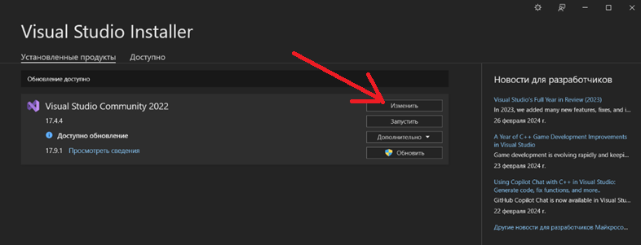

Выбрать в группе рабочих нагрузок «Разработка с помощью .NET Multi-Platform App UI. В правом нижнем углу на месте кнопки «Закрыть» появится кнопка «Изменить».

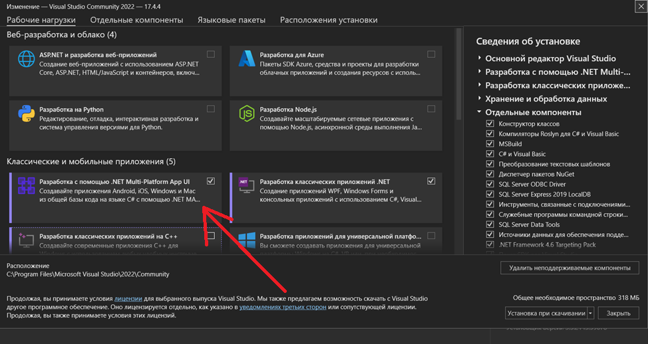

Необходимо нажать на неё и дождаться загрузки и распаковки пакетов и, если это необходимо, установки обновлений. Окно изменения закроется автоматически. Закрыть окно Visual Studio Installer после установки пакетов.

**2. Создание проекта и подготовка среды разработчика.**

После установки библиотек .NET MAUI в Visual Studio, можно переходить к созданию проекта. **Предварительно создайте новую папку для проекта!**

Шаг 1 – запустить Visual Studio. Зайти в меню создания проектов. Выбрать «**Приложение .NET MAUI (Майкрософт)**» (англ. .NET MAUI App (Microsoft)):

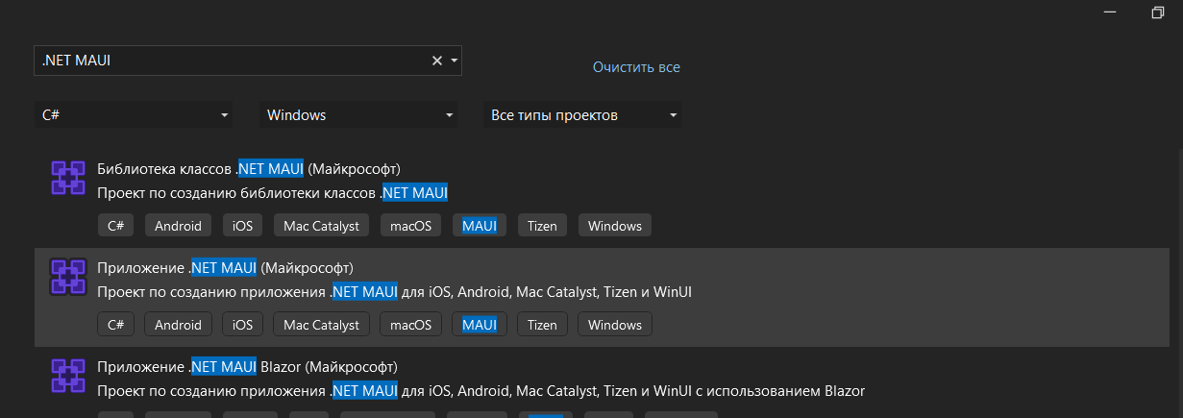

Шаг 2 – задать имя и расположение проекта в созданной ранее папке, отметить галочкой пункт «Поместить решение и проект в одном каталоге», нажать «Далее».

Шаг 3 – в появившемся окне выбрать «.NET 6.0 (долгосрочная поддержка») или более позднюю версию:

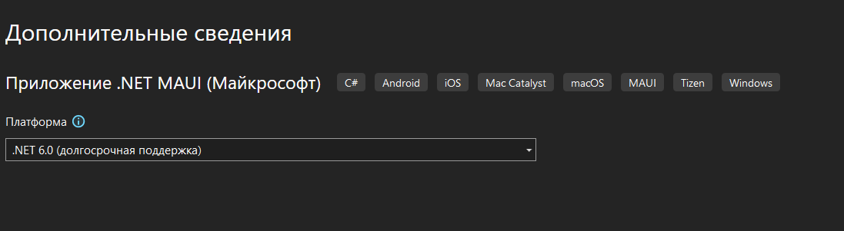

Нажать «Создать». Создание заготовки проекта завершено. Отметим, что, например в Visual Studio Community 2022 (64-разрядная версия 17.9.3) проект уже создается с простейшим функционалом.

Перед запуском этого проекта на ПК необходимо включить «**Режим разработчика**»: Win+I → Cиcтема → Для_ разработчиков → Режим разработчика → вкл. (в старых версиях этот режим находится в разделе «Обновление и безопасность»).

Обнаружение устройств («устройство делается видимым по USB…») включать не надо.

Перейти к выбору устройства, где будет развертываться приложение. Скорее всего, по умолчанию, в верху будет отображаться «**Windows Machine**» – если нет, то указать ее:

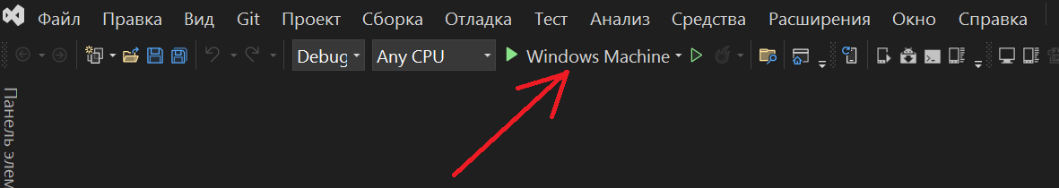

Если пункт «Windows Machine» не отображается, то зайдите Вид → Панель инструментов → Стандартная.

**При первом запуске программы должно быть подключение к Интернету!** При повторных запусках это не обязательно.

Запустите сборку, нажав F5, должна появиться форма:

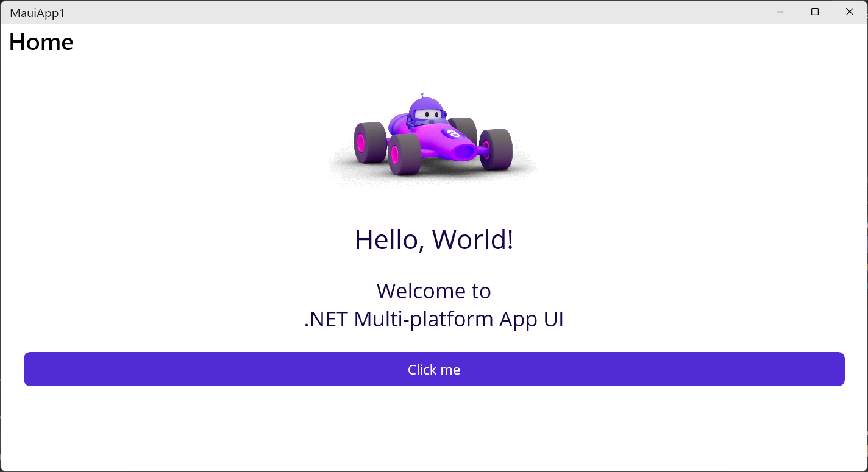

Теперь запустим это приложение на смартфоне:

Шаг 1 – убедитесь, что на смартфоне включены **Параметры разработчика** и разрешена **отладка по USB**. Как это включать: **Настройки** смартфона → «**Сведения о ПО**» или «**О телефоне**» (на разных прошивках и сборках – по-разному) → «**Номер сборки**» или «**Версия сборки**» и делайте **на него** двойное нажатие (примерно раза три) до тех пор, пока не появится уведомление «**Режим разработчика активирован / включен**».

После этого на смартфоне в Настройках появится пункт **Параметры разработчика**, перейдите в них и включите «**отладка по USB**».

Шаг 2 – подключите телефон к компьютеру по USB. Если он спросит разрешение на отладку с компьютера, нажмите «Разрешить».

Шаг 3 – В Visual Studio выберите устройство, на котором будет проводится сборка – в данном случае на смартфоне (Android-устройстве или iOS). Для этого разверните список Windows Machine:

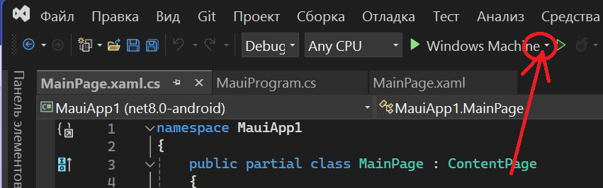

и если всё сделано правильно, то в списке **Локальные устройства Android**, должен появиться смартфон – выберите его (соответственно, выберите «Локальные устройства iOS» если это продукция Apple):

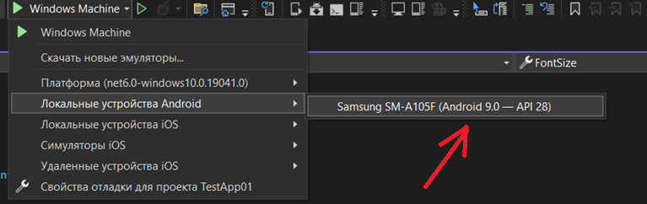

Запустите сборку нажав F5. Сборка идет долго, несколько минут, по ее окончанию приложение должно отразится на смартфоне. Проверьте его работоспособность.

Теперь в папке на ПК: **MauiApp1\bin\Debug\net8.0-android** будет находится файл **com.companyname.mauiapp1-Signed.apk** – его можно скачать на смартфон и пользоваться созданным Вами мобильным приложением!

Чтобы снова проводить отладку на Windows, выберите опять Windows Machine.

**ЗАДАНИЕ. Вторая часть**

В данной части создается простой MAUI-проект и мобильное приложение для Android (или iOS) машин. Приложение считает сумму и разность двух чисел и имеет интерфейс:

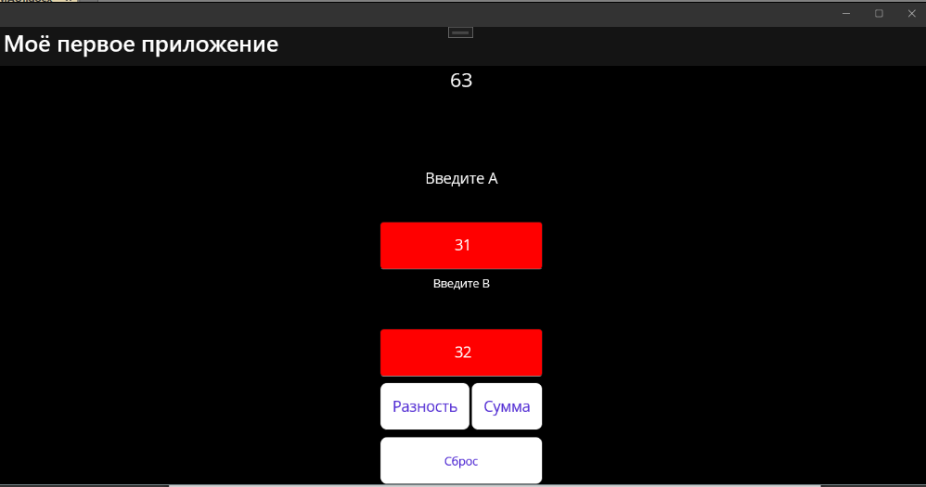

Вверху окна приложения выводится результат операции, в данном случае 63 – это сумма введенных чисел.

Макет окна приложения представлен на рисунке (он имеет 7 строк, это потом учтем при разработке):

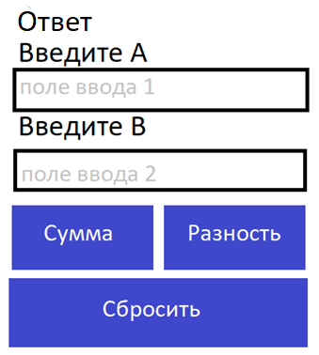

**Теоретическая справка. Основы XML**

Разработка приложения ведётся при помощи:

– описания разметки (пользовательского интерфейса) на языке XAML (eXtensible Application Markup Language — расширяемый язык разметки для приложений, основан на XML – языке разметки для декларативного программирования приложений, разработанный Microsoft);

– описания обработчиков событий на языке C#, код может быть размещён непосредственно в файле XAML или же назначен при сборке проекта.

XAML – язык декларативного описания интерфейса, реализующий модель разделения кода и дизайна – у разработчиков и дизайнеров существует возможность одновременно работать над содержимым без необходимости компиляции. Xaml-документы используются для определения места положения окон, кнопок и других компонентов, отвечающих за управление.

В отличие от элементов XML каждый элемент в XAML соответствует определенному классу C#. Например, элемент Button соответствует классу System.Windows.Controls.Button, а свойства этого класса соответствуют атрибутам элемента Button.

В .NET MAUI основная сложность разработки связана с тем, что невозможно увидеть полученное окно программы в режиме предпросмотра. Необходимо знать назначение каждого контейнера и элемента управления, а также нельзя допускать ошибки ни в коде программы, ни в коде разметки. В таблице 1 приведены основные теги, с которыми будем работать при создании приложений:

Таблица 1 – Основные теги в XML для .NET MAUI.

|  |  |  |
| --- | --- | --- |
| Название тега | Тип | Назначение |
| <Grid></Grid> | Контейнер | Один из контейнеров, в который помещаются элементы управления |
| <Button></Button> | Элемент управления | Кнопка |
| <Label></Label> | Элемент управления | Надпись |
| <Entry></Entry> | Элемент управления | Однострочное текстовое поле |
| <Editor></Editor> | Элемент управления | Многострочное текстовое поле |

В XML различают несколько типов тегов:

**Стандартный –** используется в основном для контейнеров (тип, позволяющий инкапсулировать в себе объекты других типов. Контейнеры, в отличие от коллекций, реализуют конкретную структуру данных), отмечается названием тега и его закрывающейся частью. Например, так описывается контейнер, в который можно будет добавлять элементы управления:

<Grid>

</Grid>

**Самозакрывающийся –** очень удобный тег, который используется в элементах управления. Пример:

<Grid>

<Button Text = “Hello, World”/>

</Grid>

Таким образом на наше окно добавится кнопка стандартных размеров, содержащая текст «Hello, World».

**Замечание.** Записи <Button></Button> и <Button/> идентичны, однако второй способ наиболее оптимальный: кнопка не является контейнером, и в неё ничего нельзя поместить, кроме как изменять свойства, поэтому стоит при описании любого элемента управления использовать самозакрывающийся тег.

**Адаптивный интерфейс на .NET MAUI**

В .NET MAUI существует понятие, как адаптивная вёрстка интерфейса. Дело в том, что если просто указать размеры и положение элемента на экране, то на устройстве с меньшим разрешением этот элемент может быть просто не видно, из-за того, что он находится или ниже, или правее границы экрана. Для адаптивной вёрстки и используется элемент Grid с набором прописываемых тегов и свойств. Ниже будут представлены свойства тега Grid:

*ColumnSpacing*– свойство, задающее количество колонок в интерфейсе;

*RowSpacing* – свойство, задающее количество столбцов в интерфейсе.

В таблице 2 отображены теги для настройки интерфейса.

Таблица 2 – Теги для настройки контейнера Grid

|  |  |
| --- | --- |
| Тег | Назначение |
| <Grid.RowDefinitions>  </ Grid.RowDefinitions> | Определяет строки в Grid |
| <Grid.ColumnDefinitions>  </ Grid.ColumnDefinitions> | Определяет столбцы в GRID |
| <RowDefinition/> | Самозакрывающийся тег, определяет новую строку в Grid |
| <ColumnDefinition/> | Самозакрывающийся тег, определяет новый столбец в Grid |

**Рекомендация.** Внутри тегов <Grid.RowDefinitions></ Grid.RowDefinitions> и <Grid.ColumnDefinitions></ Grid.ColumnDefinitions> нужно указывать столько тегов <Row(Column)Definition>, сколько у вас строк/столбцов указано в свойствах контейнера Grid. В противном случае возможны ошибки.

Остальные свойства будут рассмотрены на практическом примере.

**Порядок выполнения задачи**

Копию ранее созданного автоматически проекта из **Первой части** надо сохранить в отдельной папке, а затем в текущем проекте проводить изменения в соответствии с заданием.

**Шаг 1** – в Visual Studio справа, в «Обозревателе решений», дважды щелкнут на файл **MainPage.xaml** и очистить его до состояния, поместив внутрь тег Grid:

<ContentPage xmlns="http://schemas.microsoft.com/dotnet/2021/maui"

xmlns:x="http://schemas.microsoft.com/winfx/2009/xaml"

x:Class="TestApp01.MainPage">

<Grid>

</Grid>

</ContentPage>

**Шаг 2** – Определиться с макетом окна. Для удобства и наглядности будет создана таблица, на которой будет показано, как примерно будут расположены элементы управления.

|  |  |
| --- | --- |
| Надпись <число>. Сюда выводится ответ. | |
| Надпись «Введите А» | |
| Текстовое поле | |
| Надпись «Введите B» | |
| Текстовое поле | |
| Кнопка «Сумма» | Кнопка «Разность» |
| Кнопка «Сброс» | |

Исходя из полученной таблицы, было получено, что в сетке интерфейса будет 7 строк и два столбца. Внутрь тега <Grid> </Grid> вставляем описание 7-ми строк и 2-х столбцов:

<Grid ColumnSpacing="2"

RowSpacing="7"

HorizontalOptions="Center">

<Grid.RowDefinitions>

<RowDefinition Height="2*"/>

<RowDefinition Height="*"/>

<RowDefinition Height="*"/>

<RowDefinition Height="*"/>

<RowDefinition Height="*"/>

<RowDefinition Height="*"/>

<RowDefinition Height="*"/>

</Grid.RowDefinitions>

<Grid.ColumnDefinitions>

<ColumnDefinition Width="*"/>

<ColumnDefinition Width="*"/>

</Grid.ColumnDefinitions>

</Grid>

Описание сетки интерфейса завершено.

**Звездочка \*** в свойствах Width и Height – это один из способов указания размеров. В данном случае, указан **относительный размер** и будет подгоняться под разрешение экрана любого устройства автоматически. Например, если указать размер 2*, то размер блока с интерфейсом, помещённым в эту строку, будет в два раза больше относительно тех блоков с интерфейсом, размер которых будет задан *.

**Шаг 3** – связать описание строк и столбцов с разметкой элементов управления.

Свойства, отвечающие за положение элемента управления на экране:

*Grid.Row* – задаёт положение этого элемента на строке;

*Grid.Column* – задаёт положение этого элемента на столбце;

*Grid.RowSpan* – сколько строк займёт элемент управления;

*Grid.ColumnSpan* – сколько столбцов займёт элемент управления.

Почти все элементы управления приложения будут занимать два столбца в таблице (т.е будут растянуты по размерам двух столбцов).

**Замечание:**

1.Отсчёт строк и столбцов начинается с нуля.

2. Каждое пространство имен имеет свой источник — будь то корпорация, сторонняя компания или разработчик-одиночка. Поэтому в каждом конкретном случае вам нужно обращаться к тому источнику, отталкиваясь от вполне определенного пространства имен, что ниже будет отражено при описанииxmlns.Кодируем элементы управления окна:

<?xml version="1.0" encoding="utf-8" ?>

<ContentPage xmlns="http://schemas.microsoft.com/dotnet/2021/maui"

xmlns:x="http://schemas.microsoft.com/winfx/2009/xaml"

x:Class="TestApp01.MainPage"

Title="Моё первое приложение">

<Grid ColumnSpacing="2"

RowSpacing="7"

HorizontalOptions="Center">

<Grid.RowDefinitions>

<RowDefinition Height="2*"/>

<RowDefinition Height="*"/>

<RowDefinition Height="*"/>

<RowDefinition Height="*"/>

<RowDefinition Height="*"/>

<RowDefinition Height="*"/>

<RowDefinition Height="*"/>

</Grid.RowDefinitions>

<Grid.ColumnDefinitions>

<ColumnDefinition Width="*"/>

<ColumnDefinition Width="*"/>

</Grid.ColumnDefinitions>

<Label Text="0"

FontSize="24"

HorizontalTextAlignment="Center"

Grid.Row="0"

Grid.Column="0"

Grid.ColumnSpan="2"/>

<Label Text="Введите A"

FontSize="18"

HorizontalTextAlignment="Center"

Grid.Row="1"

Grid.Column="0"

Grid.ColumnSpan="2"/>

<Entry x:Name="EnterA"

FontSize="18"

HorizontalTextAlignment="Center"

Grid.Row="2"

Grid.Column="0"

Grid.ColumnSpan="2"/>

<Label Text="Введите B"

HorizontalTextAlignment="Center"

Grid.Row="3"

Grid.Column="0"

Grid.ColumnSpan="2"/>

<Entry x:Name="EnterB"

FontSize="18"

HorizontalTextAlignment="Center"

Grid.Row="4"

Grid.Column="0"

Grid.ColumnSpan="2"/>

<Button Text="Сумма"

FontSize="18"

Grid.Row="5"

Grid.Column="0"/>

<Button Text="Разность"

FontSize="18"

Grid.Row="5"

Grid.Column="1"/>

<Button Text="Сброс"

Grid.Row="6"

Grid.Column="0"

Grid.ColumnSpan="2"/>

</Grid>

</ContentPage>

Свойство x:Name нужно для того, чтобы обращаться к этому элементу управления прямо из кода C#.

**Самостоятельно:** задайте текстовым полям и кнопкам любой другой цвет фона используя свойство BackgroundColor.

**Обработка событий в .NET MAUI**

Как и в Windows Forms, в .NET MAUI существует множество событий для каждого элемента управления. Мы рассмотрим событие **Clicked**. Прописывается это событие также, как свойство: внутри тега (не в его теле!)

Например:

<Button Text=”Text”

Clicked = “OnClick”/>

В результате будет создана кнопка, которая будет иметь обработчик события. Обработчик события прописывается внутри файла с программным кодом – в данном случае это **MainPage.xaml.cs**.

Пример обработчика события для этой кнопки:

private void OnClick (object sender, EventArgs e)

{

//Enter your code here

}

**Замечание.** В параметрах обработчика события обязательно наличие вышеописанных параметров (object sender, EventArgs e)!

Иногда при описании объектов встречается знак **?** – означает, что объект допускает значение null

Если объект содержит null, то будет выполняться код после двух знаков вопроса:

**public RelayCommand LoadFileCommand**

**{ get**

**{ return loadFileCommand ??**

**Шаг 4** – указать события для последних трёх кнопок для того, чтобы приступить к работе над программным кодом.

Вот что должно получиться:

<?xml version="1.0" encoding="utf-8" ?>

<ContentPage xmlns="http://schemas.microsoft.com/dotnet/2021/maui"

xmlns:x="http://schemas.microsoft.com/winfx/2009/xaml"

x:Class="TestApp01.MainPage"

Title="Моё первое приложение">

<Grid ColumnSpacing="2"

RowSpacing="7"

HorizontalOptions="Center">

<Grid.RowDefinitions>

<RowDefinition Height="2*"/>

<RowDefinition Height="*"/>

<RowDefinition Height="*"/>

<RowDefinition Height="*"/>

<RowDefinition Height="*"/>

<RowDefinition Height="*"/>

<RowDefinition Height="*"/>

</Grid.RowDefinitions>

<Grid.ColumnDefinitions>

<ColumnDefinition Width="*"/>

<ColumnDefinition Width="*"/>

</Grid.ColumnDefinitions>

<Label x:Name="Result"

Text="0"

FontSize="24"

HorizontalTextAlignment="Center"

Grid.Row="0"

Grid.Column="0"

Grid.ColumnSpan="2"/>

<Label Text="Введите A"

FontSize="18"

HorizontalTextAlignment="Center"

Grid.Row="1"

Grid.Column="0"

Grid.ColumnSpan="2"/>

<Entry x:Name="EnterA"

BackgroundColor="Red"

FontSize="18"

HorizontalTextAlignment="Center"

Grid.Row="2"

Grid.Column="0"

Grid.ColumnSpan="2"/>

<Label Text="Введите B"

HorizontalTextAlignment="Center"

Grid.Row="3"

Grid.Column="0"

Grid.ColumnSpan="2"/>

<Entry x:Name="EnterB"

BackgroundColor="Red"

FontSize="18"

HorizontalTextAlignment="Center"

Grid.Row="4"

Grid.Column="0"

Grid.ColumnSpan="2"/>

<Button Text="Сумма"

FontSize="18"

Grid.Row="5"

Grid.Column="0"

Clicked="Plus"/>

<Button Text="Разность"

FontSize="18"

Grid.Row="5"

Grid.Column="1"

Clicked="Minus"/>

<Button Text="Сброс"

Grid.Row="6"

Grid.Column="0"

Grid.ColumnSpan="2"

Clicked="Reset"/>

</Grid>

</ContentPage>

Далее нужно очистить программный код в файле **MainPage.xaml.cs** до вот такого состояния:

namespace TestApp01;

public partial class MainPage : ContentPage

{

public MainPage()

{ InitializeComponent();

}

}

**Самостоятельно:** Ниже конструктора **public MainPage()** (не в его теле!) создайте три обработчика события: Plus, Minus и Reset таким образом, как в следующей теоретической справке.

**Шаг 5**. Осуществим программирование кнопки сложения.

Принцип работы кнопки: получить значения из текстовых полей, сложить их и вывести результат в label. В случае ввода некорректных данных вывести сообщение об ошибке и очистить всё: поля ввода и надпись с результатом. Надпись с результатом будет оформлена в виде отдельного метода, который будет вызываться неоднократно в дальнейшем при программировании кода остальных кнопок.

Также стоит учесть, что для вывода сообщения об ошибке необходимо сделать обработчик события асинхронным.

Код на языке C# для обработчика события и метода очистки (поместите этот код ниже закрытия конструктора public MainPage в файле MainPage.xaml.cs ):

private void Clear() //метод очистки

{

EnterA.Text = "";

EnterB.Text = "";

Result.Text = "0";

}

private async void Plus(object sender, EventArgs e)

{

double a = 0, b = 0, r = 0;

try

{

//Получение значений из текстовых полей

a = Double.Parse(EnterA.Text);

b = Double.Parse(EnterB.Text);

r = a + b;

Result.Text = r.ToString(); //вывод суммы чисел в надпись с именем Result

}

catch (Exception ex)

{

await DisplayAlert("Ошибка", ex.Message, "ОК"); //вывод сообщения об ошибке

Clear(); //вызов метода очистки

}

}

Далее будет осуществлено программирование кнопки сброса. Измените обработчик события Reset(object sender, EventArgs e) следующим образом:

private void Reset(object sender, EventArgs e)

{

Clear();

}

**Самостоятельно.** На основе обработчика события Plus(object sender, EventArgs e), запрограммировать кнопку вычитания. Обработчик события должен включать блок обработки исключений, и вывод сообщения об ошибке.

**4. ОТЛАДКА РАЗРАБОТАННОГО ПРИЛОЖЕНИЯ**

**Теоретическая справка**

Отладку приложений, разработанных на .NET MAUI, возможно осуществить следующими способами:

- На компьютере с Windows

- На android-эмуляторе (не рекомендуется, если компьютер слабый или не поддерживает виртуализацию)

- На устройстве Android, подключенном к компьютеру с помощью USB.

Если нужно взять установочный файл с расширением *.apk для Android, то он находятся в папке:/bin/Debug/.net6.0-android/

Исполняемый exe-файл Windows в папке: /bin/Debug/.net6.0-windows(версия)/

Шаг 1 – Сохранить проект полностью. Нажать комбинацию Ctrl+Shift+S или выполнить команду Файл – Сохранить всё (File – Save All).

Шаг 2 – Перейти к выбору устройств компиляции. Должно быть отображаться «**Windows Machine**», как показано на рисунке. Иногда данный способ отладки выбирается автоматически. Если не отражается «Windows Machine» зайдите Вид→Панель инструментов→Стандартаня.

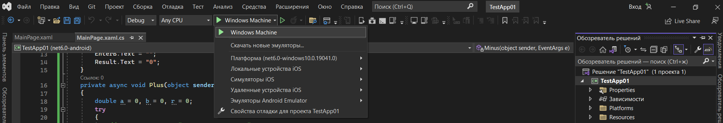

Выбор устройства отладки

Шаг 3 – Для запуска программы надо включить **режим разработчика**:

Win+I → Система → Для разработчиков → Режим разработчика → вкл.

Там же надо включить «**Обнаружение устройств**» для определения подключенного, в дальнейшем, смартфона. Запустите программу, нажав F5, дождитесь окончания процесса сборки и протестируйте приложение вводя различные числа и действия. Результаты работы при вводе разных данных представлены ниже:

Сумма

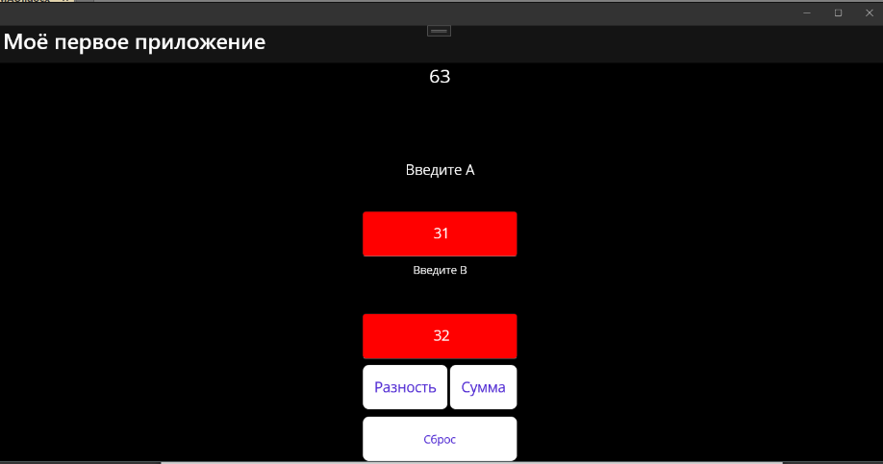

Разность

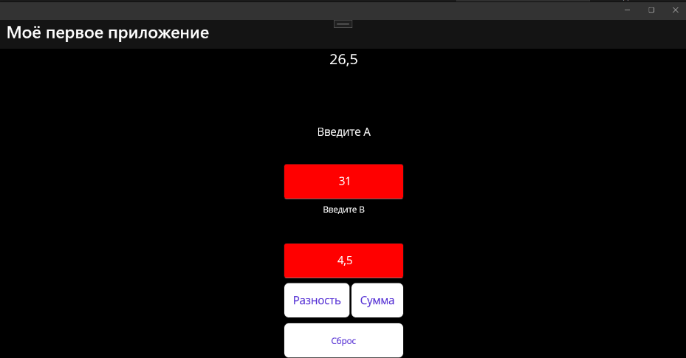

Некорректный ввод (не был очищен предыдущий результат):

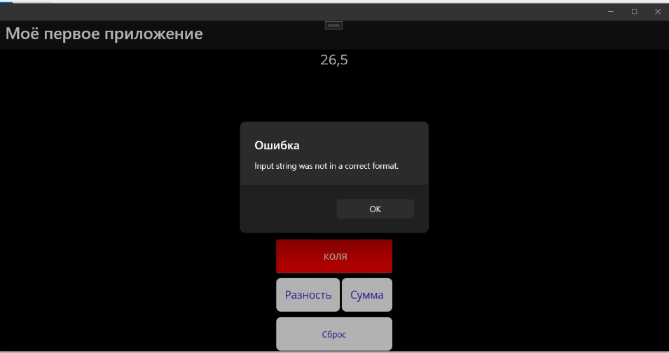

Обратите внимание, что при изменении размеров окна, элементы управления остаются по середине и никуда не съезжают. В этом и кроется основное достоинство адаптивного интерфейса (следующая страница):

**Дополнительные задания:**

1. Выполните сборку приложения на Android (или iOS) по методике, описанной в Первой части задания

**2.** Увеличьте размер шрифта у надписи, куда выводится результат.

**3.** Добавить на окно приложения кнопки «Умножить», «Разделить», реализовать их функционал, а также значки, отображающие подключение или нет по Wi-Fi и Bluetooth. Предусмотреть обработку исключений и вывод сообщений об ошибке (см. теоретическую справку ниже) при вводе некорректных данных. Тип вводимых чисел должен быть double. Внешний вид приложения должен быт примерно такой:

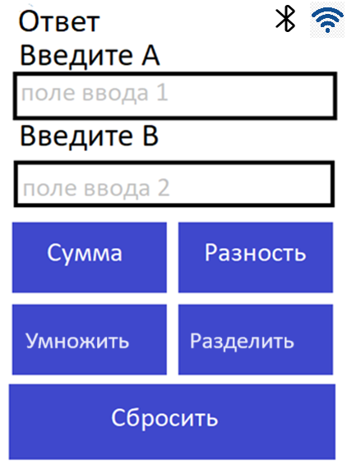

**Теоретическая справка. Обработка исключений в C#**

Блок обработки исключений необходим в таких ситуациях, когда необходимо проверить корректность вводимых данных, и в случае, если данные, например, не подходят по типу, выполнить определённое действие, чтобы предотвратить приостановку программы или её аварийное завершение.

В C# этот блок записывается следующим образом:

try

{

//Enter code

}

catch

{

//Enter alternate code

}

finally

{

//Необязательная часть

}

В блок try записывается код, который может выдать исключение, в блок catch записывается код, который выполняется в случае возникновения исключения и в блок finally записывается то, что нужно будет выполнять дальше. На практике используются в основном try и catch.

В параметрах блока catch можно передавать само исключение и получать его свойство Message, для получения подробной о нём информации. Пример:

int i = Int32.Parse(Console.ReadLine);

try

{

Console.WriteLine(i);

}

catch (Exception ex)

{

Console.WriteLine(ex.Message);

}

В данном случае, при вводе чего-либо другого, кроме целого числа, программа выведет в консоль подробную информацию, что пользователь делал не так.

**Асинхронные методы и их использование в .NET MAUI**

С выходом .NET MAUI в этой библиотеке была обнаружена возможность создавать асинхронные методы для того, чтобы выводить диалоговые окна на экран. Эти методы так скажем, не прерывают работу программы и ставят её в режим ожидания, пока пользователь не нажмёт «ОК» или не введёт туда нужные данные в диалоговом окне.

Для записи асинхронного метода, после спецификатора private необходимо написать дополнительный модификатор async, например:

private async void OnClick(object sender, EventArgs e)

{await DisplayAlert(“Внимание”,“Спасибо за внимание”, “ОК”);

}

Этот кусок кода при нажатии по какой-то кнопке в окне, выведет диалоговое окно с названием «Внимание», текстом «Спасибо за внимание» и кнопку «ОК».

**Контрольные вопросы:**

**1.** Для чего служит компонент разработки .NET MAUI?

**2.** Какой тег позволяет добавить кнопку в окно приложения?

**3.** Для чего служит тег <Grid.ColumnDefinitions>

</ Grid.ColumnDefinitions>?

**4.** Для чего нужна обработка исключений в C#?

**5.** Какое ключевое слово необходимо поставить в пропуск, чтобы выполнился следующий код (см. ниже)?

private … void onClick(object sender, EventArgs e)

{

await DisplayAlert(“Hello, World!”, “”, “OK”);

}

**6.** Как называется вышеописанный метод-обработчик события?

**7.** Как осуществляется отладка приложения .NET MAUI на устройстве Android?

ЛР 9. Разработка web-приложений в Visual Studio с использованием C#

*Рекомендуется посмотреть видео с примером:* [C# Razor Pages - Complete Tutorial (youtube.com)](https://www.youtube.com/watch?v=pmWFzzU_NB4)

*С синхронным переводом:* [*https://yandex.ru/video/preview/2878556278486348467*](https://yandex.ru/video/preview/2878556278486348467)

**Часть 1.** **Разработка простого web-приложения с использованием C#**

**Цель работы:** получить практические навыки в области разработки web-приложений с использованием языка C#.

**Теоретическое введение**

Программа, которую необходимо разработать в рамках данной лабораторной работы, базируется на технологии Razor Pages.

Говоря простым языком, Razor Pages – это вставки C# кода в HTML страницы, благодаря которым можно передавать данные с сервера, написанного на C#, на клиент из модели представления, которая встроена в соответствующие страницы с расширением cshtml и представляет из себя простой класс. В этом классе также можно прописать логику для обработки отправления форм, соответствующим методом OnPost() и производить какие-либо манипуляции с данными.

*Что такое HTTP?*

HTTP (Hypertext Transfer Protocol) – это протокол передачи данных, используемый для передачи информации в Интернете. Он является основой для связи между веб-серверами и клиентскими приложениями, такими как браузеры. HTTP работает по модели запрос-ответ, где клиент отправляет запрос на сервер, а сервер отправляет ответ.

*Что такое Razor Pages?*

Razor Pages – это фреймворк веб-разработки, предоставляемый ASP.NET Core, который позволяет легко создавать динамические веб-приложения. Он предлагает простую и интуитивно понятную модель программирования, основанную на создании веб-страниц с использованием файлов Razor (.cshtml), которые объединяют HTML и код C#.

*Как Razor Pages работает с протоколом HTTP?*

Razor Pages работает поверх протокола HTTP и использует его для обработки запросов и отправки ответов. Веб-страницы Razor Pages представляют собой шаблоны HTML, которые могут содержать внедренный код C#. При запросе страницы браузером, сервер ASP.NET Core обрабатывает запрос, выполняет соответствующий код на стороне сервера (например, в методах обработки событий страницы), и возвращает клиенту HTML страницу.

**Процесс работы с Razor Pages и HTTP:**

1. *Клиент отправляет HTTP запрос*: когда пользователь вводит URL страницы или выполняет какое-либо действие на веб-странице (например, отправка формы), его браузер отправляет HTTP запрос на сервер.

2. *Сервер обрабатывает запрос*: сервер ASP.NET Core получает HTTP запрос и определяет, какому обработчику (например, методу страницы Razor) передать этот запрос.

3. *Выполнение кода на сервере*: сервер выполняет код C#, встроенный в файлы Razor Pages, для формирования ответа. Этот код может взаимодействовать с данными, базами данных, другими сервисами и т. д.

4. *Генерация HTML ответа*: на основе выполненного кода сервер формирует HTML страницу, которая будет отправлена клиенту в качестве ответа на запрос.

5. *Отправка ответа клиенту*: сформированный HTML отправляется обратно клиенту через HTTP протокол.

6. *Отображение страницы в браузере*: браузер получает HTML ответ и отображает его пользователю в виде веб-страницы.

В результате, Razor Pages предоставляет удобный способ создания веб-приложений, где разработчики могут легко объединять HTML и код C#, а HTTP протокол обеспечивает связь между сервером и клиентом, делая возможным взаимодействие с веб-приложением через Интернет.

**Задание**

В процессе выполнения лабораторной работы следует проделать указанные ниже действия.

1. Для начала создайте папку для размещения проекта с web-приложением. Далее, откройте Visual Studio -> создание проекта, и выберите шаблон для проекта «Веб-приложение ASP.NET Core (Майкрософт)» с образцом содержимого Razor Pages. Назовите его «WebApplicationExample», разместив его в созданной папке.

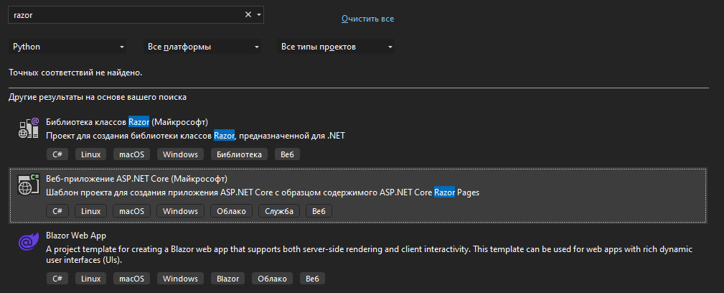

Создание проекта

2. После создания проекта можно целиком увидеть архитектуру приложения. В файле Program.cs происходит изначальная конфигурация, в нем подключаются различные сервисы, а также сами страницы-Razor.

Каждая страница представляет из себя класс C# и html-файл находящийся в нем. В проекте уже заданы начальные страницы для приложения, такие как: Index.cshtml, и Privacy.cshtml:

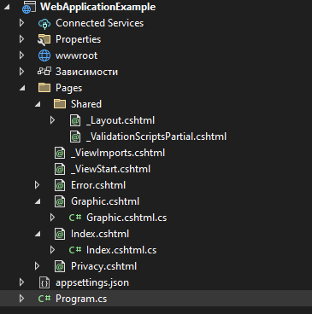

В папке _Layout.cshtml находится header и footer приложения, а также место, в которое будет вставляться страница. Хедер и футер (header, footer) — иначе шапка и подвал страницы. Шапка находится наверху веб-страницы или мобильного приложения. Как правило, туда помещают логотип компании или продукта, меню, кнопку, ведущую в профиль, личный кабинет или корзину. Футер, подвал, находится внизу страницы или приложения. Место вставки страницы в Layout показано на рисунке:

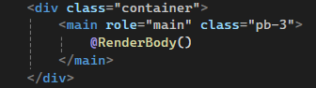

Таким образом можно задавать некий шаблон для всех создаваемых страниц приложения.

Обращение к страницам происходит по пути, который формируется из название самого класса со страницей, например: /Index или /Privacy

Создадим простейшую страничку, которая будет складывать два целых числа, для этого переходим в файл Index.cs и вводим туда код:

public class IndexModel : PageModel

{

private readonly ILogger<IndexModel> _logger;

[BindProperty]

public int? FirstValue { get; set; }

[BindProperty]

public int? SecondValue { get; set; }

public int? Sum { get; private set; }

public IndexModel(ILogger<IndexModel> logger)

{

_logger = logger;

}

public void OnPost()

{

if(FirstValue.HasValue && SecondValue.HasValue)

{

Sum = FirstValue + SecondValue;

_logger.LogInformation($"Сумма чисел: {Sum}");

}

}

}

Давайте подробно разберем, что в нем происходит.

public class IndexModel : PageModel – это определение класса IndexModel, который является моделью страницы. В ASP.NET Core приложениях с использованием Razor Pages каждая страница может иметь свою модель, которая используется для обработки логики этой страницы.

private readonly ILogger<IndexModel> _logger – это приватное поле _logger, используемое для логирования сообщений. Это поле внедряется с помощью конструктора класса.

[BindProperty] – это атрибут, который указывает ASP.NET Core, что свойство должно быть привязано к данным в запросе. Это делает эти свойства доступными для использования в представлении (HTML шаблоне) и методах обработки запросов.

public int? FirstValue { get; set; } и public int? SecondValue { get; set; } представляют из себя два свойства, которые будут содержать значения, введенные пользователем в поля формы на странице. Они объявлены с типом int?, что означает, что они могут содержать значение типа int или быть null.

Таким образом, наше приложение, на странице Index может складывать два числа и выдавать результат в свойство Sum, которое может быть использовано непосредственно на html странице, с помощью вставок C# кода.

3. Напишем html-страницу для взаимодействия с логикой, написанной в классе Index. Для этого введем в файл Index.cshtml, в часть с html-страницей, код:

@page

@model IndexModel

@{

ViewData["Title"] = "Home page";

}

<div class="text-center">

<h1 class="display-4">Калькулятор суммы чисел</h1>

<**form** method="post" class="calculator-form">

<label>Первое число:</label>

<input type="number" name="firstValue" />

<label>Второе число:</label>

<input type="number" name="secondValue" />

<input type="submit" value="Посчитать" />

</**form**>

</div>

@if (Model.Sum.HasValue)

{

<div class="sum-container">

<p>

Сумма чисел:

<strong>@Model.Sum</strong>

</p>

</div>

}

<style>

.calculator-form {

display: flex;

flex-direction: column;

align-items: center;

margin: auto;

width: 40vw;

border-radius: 10px;

background-color: lightgrey;

}

.calculator-form input {

margin-bottom: 1vh;

width: 35vw;

}

.sum-container {

text-align: center;

font-size: 25pt;

margin: auto;

margin-top: 5vh;

width: 35vw;

border: solid 5px gray;

border-radius: 1vw;

background-color: lightgray;

cursor: pointer;

}

.sum-container:hover {

background-color: white;

}

</style>

В самой верхней части страницы указывается модель, или же класс, который соответствует данной странице, и из которого можно брать данные для формирования содержимого.

Также, в специальном блоке задается заголовок страницы, который отображается в названии вкладки.

В блоке div задается форма, которая обрабатывается методом OnPost(), и в которую вводится два числа для сложения.

Далее расположен блок if, который выводит свое содержимое, если свойство Sum рассчитано и не содержит null. Данный блок выводит эту самую сумму чисел.

В блоке style определяются стили для html объектов, которые украшают страницу и делают ее живой.

Таким образом должна получиться страница, изображенная на рисунке:

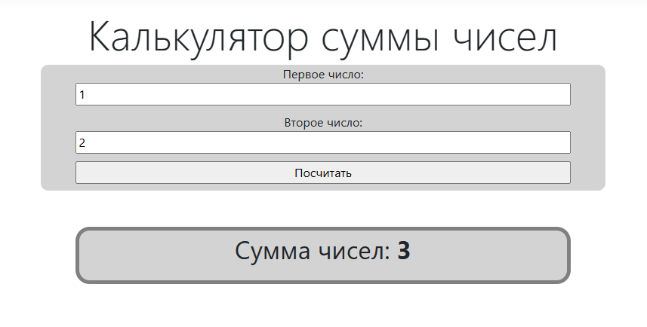

**Индивидуальное задание 1.** Добавьте на данную страницу функционал для расчета разности, произведения и частного из данных двух чисел.

**Часть 2. Разработка многостраничных web-приложений и функционала на C#**

**Цель работы:** получить практические навыки в области разработки web-приложений с использованием языка C# и графических областей, а также навыки использования сторонних библиотек JS, подключая их через CDN.

1. Добавим страницу для вывода графика на наш сайт – нажать правой кнопкой мыши на папку Pages -> «Страница Razor» -> назвать ее Graphic.cshtml.

2. На данный момент страница существует, но получить к ней доступ можно только через строку запроса. Поэтому переходим в файл с шаблоном для наших страниц: Shared -> _Layout.cshtml и добавляем в header ссылку на нашу новую страницу. Для этого в контейнер с ссылками вводим новый тег, как показано на рисунке (добавление ссылки на новую страницу):

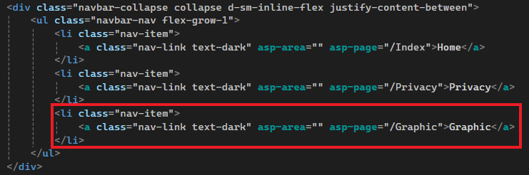

3. После того как мы добавили ссылку на новую страницу, можно наполнять ее логикой. Для этого в класс Graphic.cs, который содержится в странице, вводим код:

public class GraphicModel : PageModel

{

private readonly ILogger<GraphicModel> _logger;

public static List<int> Points { get; } = new List<int>();

public GraphicModel(ILogger<GraphicModel> logger)

{

_logger = logger;

}

/// <summary>

/// Добавление точки на график

/// </summary>

/// <param name="value">Значение точки графика</param>

public void OnPostAdd(int value)

{

Points.Add(value);

_logger.LogInformation($"Points count: {Points.Count}");

}

}

В данном случае мы задаем массив Points, на основе которого будет строиться график на самой странице. Точки будут добавляться через отправку формы в обработчике OnPostAdd().

4. Далее напишем html-страницу – для этого копируем следующий код и вставляем на страницу Graphic.cshtml:

@page

@model WebApplicationExample.Pages.GraphicModel

@{

ViewData["Title"] = "График";

}

<div class="text-center">

<h2>Введите точки вашего графика</h2>

<**form** method="post" class="points-form" **asp-page-handler**="Add">

<label>Значение точки:</label>

<input type="number" name="value"/>

<input type="submit" value="Установить точку" />

</**form**>

</div>

<div>

<canvas id="ctx"></canvas>

</div>

<style>

.points-form {

margin: 7px;

}

</style>

<script src="https://cdn.jsdelivr.net/npm/chart.js"></script>

<script type="text/javascript">

let points = [];

@foreach (int i in GraphicModel.Points)

{

<text>

points.push(@i);

</text>

}

let labels = Array.from(Array(points.length).keys());

console.log(points);

console.log(points.length);

const graphic = document.getElementById("ctx");

new Chart(ctx, {

type: 'bar',

data: {

labels: labels,

datasets: [{

label: 'График значений',

data: points,

borderWidth: 1

}]

},

options: {

scales: {

y: {

beginAtZero: true

}

}

}

});

</script>

На данной странице задается форма для ввода новой точки на графике, а также сам график в виде тега canvas с указанным id для идентификации его в скрипте, написанном на javascript.

Сам скрипт находится в теге script, и содержит в себе функционал для преобразования массива в классе C#, в массив, расположенный в скрипте на JS.

Также в теге script в котором содержится атрибут src мы подключаем библиотеку для создания графиков на html-странице. Подключение данной библиотеки происходит с помощью CDN (Content Delivery Network, сеть доставки контента). CDN нацелена на быструю передачу ресурсов, необходимых для загрузки содержимого веб-страницы: таблиц стилей, изображений и файлов JavaScript.

Таким образом у нас должна получиться страница, на которой отображен график и на которой можно вводить новые его точки через соответствующую форму:

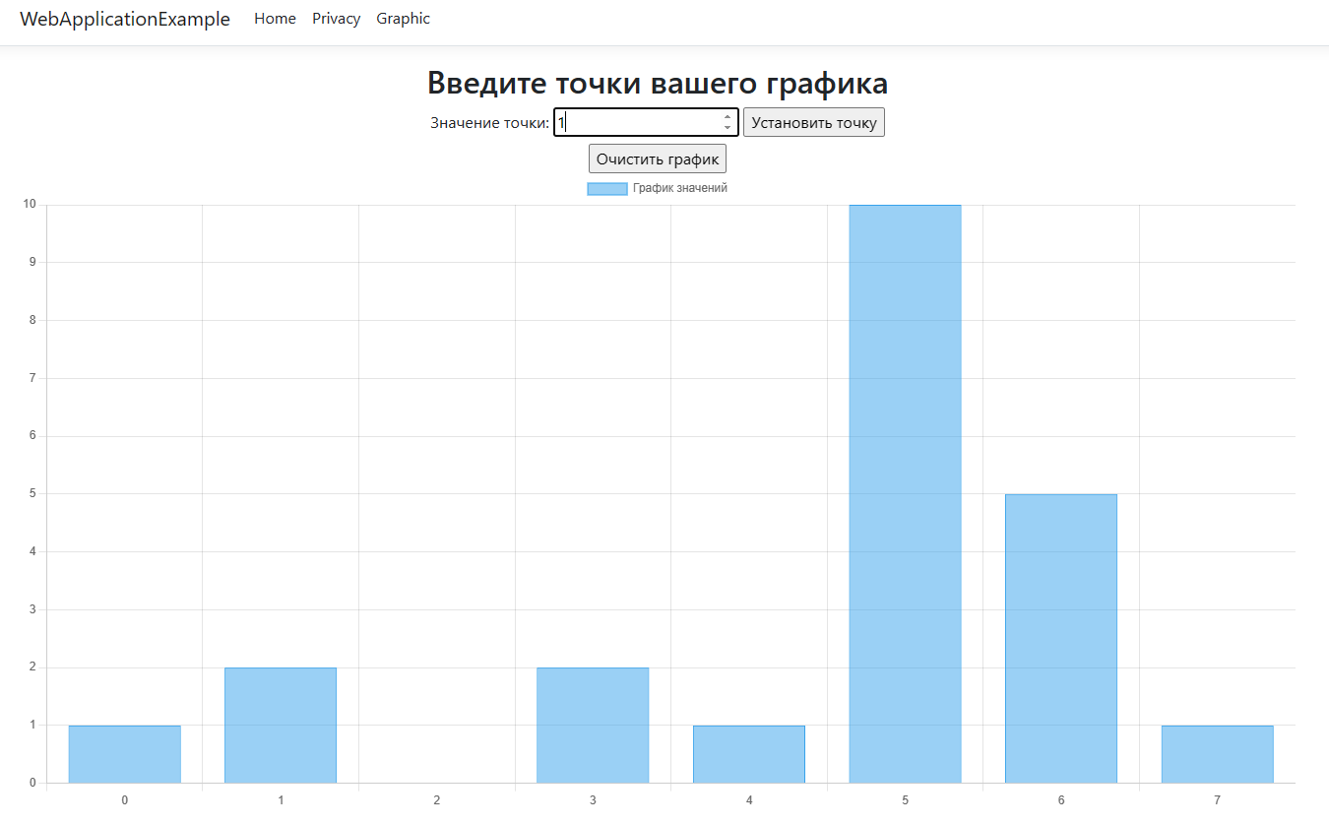

Рисунок 2.2 – Страница с графиком

**Индивидуальное задание 2**

Самостоятельно добавьте на данную страницу форму и ее обработчик, позволяющий очищать график.

Постройте график синуса на интервале, который задается на странице.

ЛР 10. Проектирование и управление БД с использованием Entity Framework

*Рекомендуется ознакомиться со следующим руководством:* [Руководство по Entity Framework Core 8 и C# (metanit.com)](https://metanit.com/sharp/efcore/)

**Цель работы:** получить практические навыки в области разработки приложений, подключенных к базе данных, с использованием языка C#.

**Теоретическое введение**

Программа, которую необходимо разработать в рамках данной лабораторной работы, базируется на технологии Entity Framework.

Entity Framework — это современное средство сопоставления отношений объектов, которое позволяет создавать чистый, переносимый и высокоуровневый уровень доступа к данным с помощью .NET (C#) в различных базах данных, включая База данных SQL (локальной среде и Azure), SQLite, MySQL, PostgreSQL и Azure Cosmos DB. Он поддерживает запросы LINQ, отслеживание изменений, обновления и миграции схемы.

Центральной концепцией Entity Framework является понятие сущности или «entity». Сущность определяет набор данных, которые связаны с определенным объектом. Поэтому данная технология предполагает работу не с таблицами, а с объектами и их коллекциями.

Любая сущность, как и любой объект из реального мира, обладает рядом свойств. Например, если сущность описывает человека, то мы можем выделить такие свойства, как имя, фамилия, рост, возраст. Свойства необязательно представляют простые данные типа int или string, но могут также представлять и более комплексные типы данных. И у каждой сущности может быть одно или несколько свойств, которые будут отличать эту сущность от других и будут уникально определять эту сущность. Подобные свойства называют ключами.

При этом сущности могут быть связаны ассоциативной связью один-ко-многим, один-ко-одному и многие-ко-многим, подобно тому, как в реальной базе данных происходит связь через внешние ключи.

Также Entity Framework позволяет производить миграции схемы БД. Миграции — что-то вроде системы контроля версий для вашей базы данных. Они позволяют вашей команде изменять структуру БД, в то же время оставаясь в курсе изменений других участников.

**Задание**

В процессе выполнения лабораторной работы следует проделать указанные ниже действия.

1. Для начала необходимо создать проект с приложением WPF. Для этого откройте Visual Studio -> создание проекта, и выберите шаблон для проекта «Приложение WPF (Майкрософт)». Назовите его «DbTest». Процесс создание приложения отображен на рисунке 1.1.

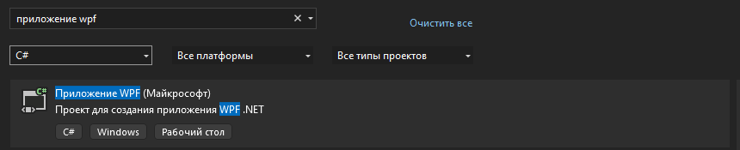

Рисунок 1.1 – Создание проекта

2. Перед тем как приступить к непосредственной разработке приложения, потребуется установить необходимые пакеты для взаимодействия с базой данных. Для этого в среде разработки переходим в «Средства» -> «Диспетчер пакетов Nuget» -> «Управление пакетами Nuget для решения…».

Далее устанавливаем последние версии следующих пакетов для нашего проекта:

– Microsoft.EntityFrameworkCore.SqlServer;

– Microsoft.EntityFrameworkCore.Tools;

Пакеты в нашем решении должны выглядеть как на рисунке 1.2.

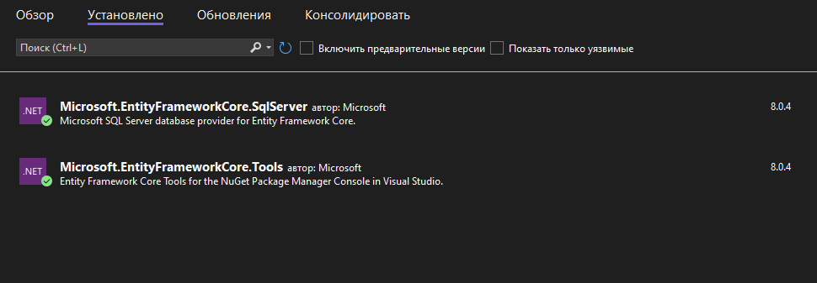

Рисунок 1.2 – Пакеты решения

Первая библиотека предназначена для непосредственного подключения и взаимодействия с базой данных Microsoft SQL Server. Вторая – для произведения миграций схемы БД.

3. После того, как необходимые пакеты установлены переходим к проектированию схемы базы данных. В Entity Framework таблицы реляционных баз данных задаются через простые классы C#. Создадим папку в нашем проекте, и назовем ее «Models». В ней будут храниться все наши сущности, предназначенные для БД.

Далее создадим в данной папке два новых класса: Вид – Обозреватель решений – переходим в окно обозревателя решений и нажимаем правую кнопку мыши (ПКМ) – Добавить – Создать папку – с именем Models. После создания папки перейти в окно Обозревателя решений и на имени папки Models – ПКМ – Добавить – Создать элемент – Класс. В нем записываем первую сущность (см. ниже), потом аналогично – вторую сущность. Первым будет сущность «User», которая будет представлять пользователей.

public class User

{

public int Id { get; set; }

public string Name { get; set; }

public int Age { get; set; }

public int CompanyId { get; set; }

public Company Company { get; set; }

}

Вторая сущность «Company» будет представлять компании, в которых работают пользователи.

public class Company

{

public int Id { get; set; }

public string Name { get; set; }

public List<User> Users { get; set; } = new();

}

В первой сущности далее будет храниться информация об имени, возрасте и компании пользователя, а во второй данные, связанные с компаниями, а именно ее название и ее работники.

4. Просто создать сущности мало, теперь необходимо через среду разработки создать саму базу данных. Для этого переходим в «Средства» -> «Подключение к базе данных…».

Далее нажимаем «Обзор…» и выбираем путь для нашей базы данных, ее название, и нажимаем «Ок», чтобы создать базу данных (рисунок 1.3). Таким образом, наша база данных появиться обозревателе серверов, который можно включить во вкладке «Вид» (если он не появился сам).

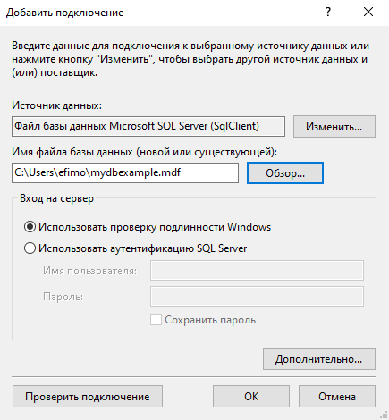

Рисунок 1.3 – Создание базы данных

5. Создаем для нашего приложения контекст созданной базы данных, для этого создаем новый класс с названием «ApplicationContext».

using DbTest.Models;

using Microsoft.EntityFrameworkCore;

namespace DbTest;

public class ApplicationContext : DbContext

{

public DbSet<User> Users { get; set; } = null!;

public DbSet<Company> Companies { get; set; } = null!;

protected override void OnConfiguring(DbContextOptionsBuilder optionsBuilder)

{

optionsBuilder.UseSqlServer(@"Вставьте сюда строку подключения БД");

}

}

Пример (обратите внимание – кавычки убрать!):

optionsBuilder.UseSqlServer(@"Data Source=(LocalDB)\MSSQLLocalDB;AttachDbFilename=C:\Рабочий стол\Разработка и стандартизация\LR_Entity\mybdexample.mdf;Integrated Security=True;Connect Timeout=30");

В метод «UseSqlServer» необходимо передать строку подключения созданной нами базы данных. Для этого переходим в обозреватель серверов и переходим в свойства нашей БД.

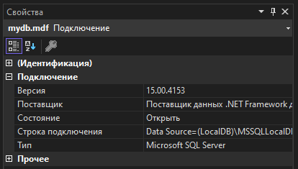

Рисунок 1.4 – Свойства базы данных

6. Теперь, когда база данных создана и подключение установлено, необходимо ее обновить согласно прописанной нами схемой. Для этого открываем «Средства» -> «Диспетчер пакетов Nuget» -> «Консоль диспетчера пакетов», и вводим в нее следующие команды:

*Add-Migration Initial*

*Update-Database*

В результате будет проведена миграция к актуальной схеме базы данных, которую мы прописали в коде на C#.

7. Теперь наша база данных готова, поэтому переходим к разработке пользовательского интерфейса. Для наибольшего удобства создайте новую папку в решении под названием «Views» и переместите туда окно «MainWindow.xaml», при этом в файле «App.xaml» задайте новый «StartupUri», соответствующий новому пути основного окна, которое мы переместили.

Начнем разработку окон для работы с нашей БД, для этого в папку «Views» добавьте новое окно, которое будет выступать в роли формы для модели «User». Назовите его «UserWindow».

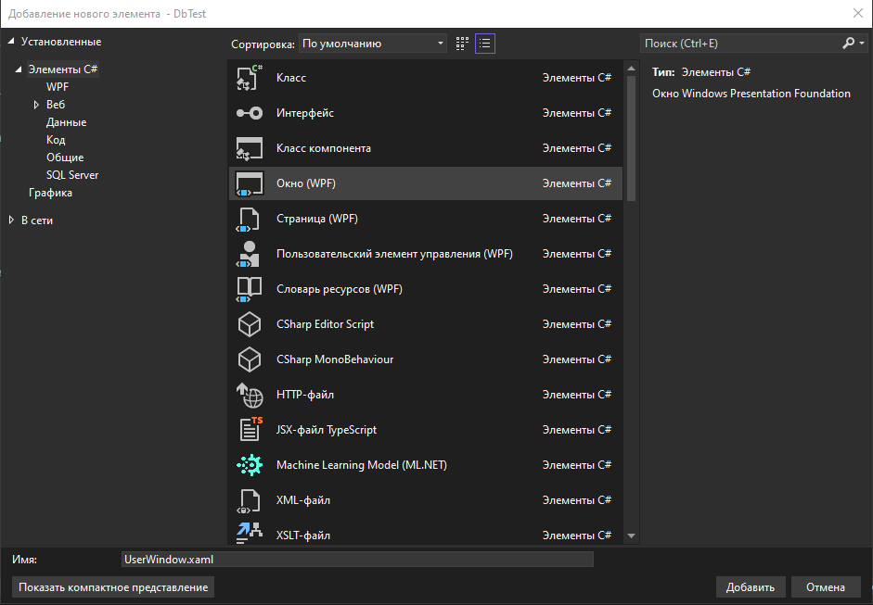

Рисунок 1.5 – Добавление нового окна

Добавьте в файлы «UserWindow.xaml» и «UserWindow.xaml.cs» код, который расположен в приложении А.

Далее по аналогии создаем окно для взаимодействия с компаниями. Называем его «CompanyWindow». Код данного окна расположен в приложении Б.

Ну и наконец последнее окно, которое будет отображать работников в компаниях. Для этого создаем новое окно под названием «EmployeesWindow». Код данного окна расположен в приложении В.

Во всех случаях мы просто передаем в окна экземпляр соответствующего класса, и производим его привязку к интерфейсу через свойство окна DataContext, благодаря чему мы можем взаимодействовать с ним через пользовательский интерфейс.

8. Наше приложение все еще не работает, так как в главном окне пока что не прописан интерфейс и функционал. Переходим к его написанию, оно будет содержать в себе функционал для просмотра, добавления, удаления, и изменения записей в нашей БД (пользователей и компаний). Для этого в наше окно «MainWindow» переносим код из приложения Г и радуемся.

Вся логика данного окна крутиться вокруг созданного нами класса «ApplicationContext», в котором мы взаимодействуем с таблицами базы данных как с обычными коллекциями в C#. Мы производим вызов наших форм «UserWindow» и «CompanyWindow» для добавления новый записей или обновления уже имеющихся. Наша программы должна принять вид, как на рисунке 1.6.

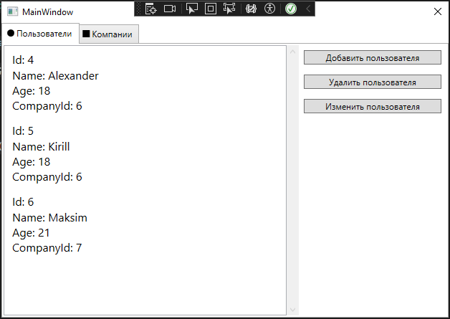

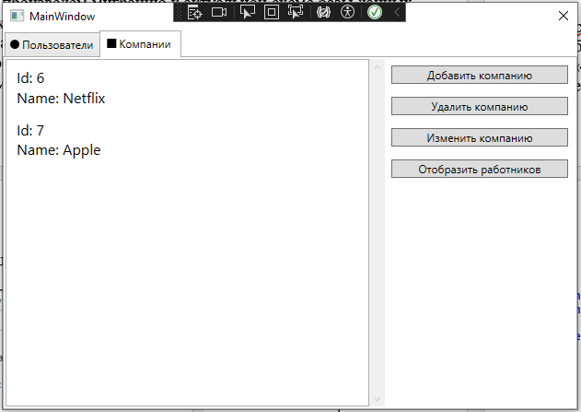

Рисунок 1.6 – Итоговый вид программы

Добавьте через пользовательский интерфейс минимум 3 компании, и распределите по ним 15 пользователей.

9. Мы также можем проводить SQL-запросы к нашей БД через среду разработки «Visual Studio». Для этого перейдите в обозреватель серверов и кликните по правой кнопкой мыши по созданной вами БД и нажмите на «Новый запрос».

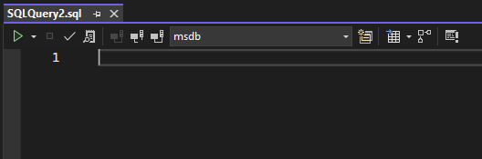

Рисунок 1.7 – Окно с создаваемым SQL-запросом

11. Визуализация схемы БД в среде Visual Studio. Рекомендуется ознакомиться со следующим руководством: <https://metanit.com/sharp/efcore/>

**Теоретическое введение**

По своей сути, диаграммы базы данных не поддерживаются в современной версии Visual Studio, согласно информации с MSDN: *The database diagrams have been deprecated after Visual Studio 2012*. Однако схему БД можно все еще визуализировать с помощью другой устаревшей технологии, которая работает на .net framework.

LINQ to SQL является компонентом платформа .NET Framework версии 3,5, предоставляющей инфраструктуру времени выполнения для управления реляционными данными как объектами.

В LINQ to SQL модель данных реляционной базы данных сопоставляется объектной модели, выраженной на языке программирования разработчика. при запуске приложения LINQ to SQL преобразуется в SQL запросы, интегрированные с языком, в объектной модели и отправляет их в базу данных для выполнения. когда база данных возвращает результаты, LINQ to SQL преобразует их обратно в объекты, с которыми можно работать на собственном языке программирования.

В процессе выполнения лабораторной работы следует проделать указанные ниже действия.

1. Для начала необходимо скачать компоненты для использования LINQ to SQL. Для этого открываем программу Visual Studio Installer и нажимаем изменить на вашей версии Visual Studio.

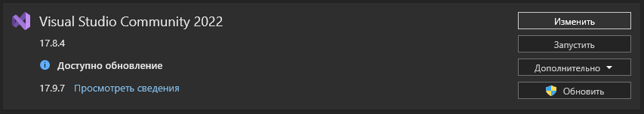

Рисунок 1.8 – Изменение Visual Studio

Далее переходим во вкладку «Отдельные компоненты» и ищем в нем компонент «Инструменты LINQ to SQL». Устанавливаем его и запускаем проект, разработанный в прошлой лабораторной работе.

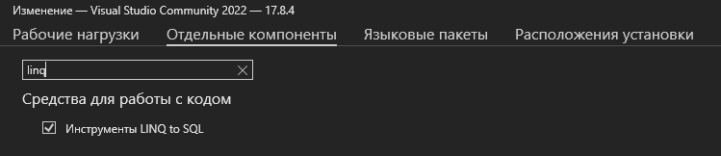

Рисунок 1.9 – Установка «LINQ to SQL»

2. В решении, разработанном в рамках прошлой лабораторной работы, создаем новый проект. Для этого нажимаем правой кнопкой мыши на «Решение “DbTest”» -> «Добавить» -> «Создать проект».

Создаем библиотеку классов .NET Framework и называем ее «Linq2Sql».

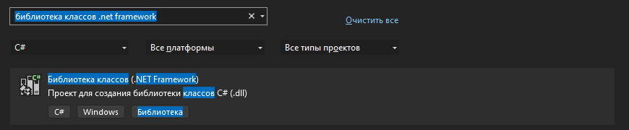

Рисунок 1.10 – Создание библиотеки классов

Удаляем из проекта стандартно сгенерированный класс «Class1.cs».

3. Создаем в библиотеке классов объект «Классы LINQ to SQL». Для этого нажимаем правой кнопкой мыши на проект «Linq2Sql» -> «Добавить» -> «Создать элемент…». Далее выбираем объект «Классы LINQ to SQL» и называем его «TestDb.dbml».

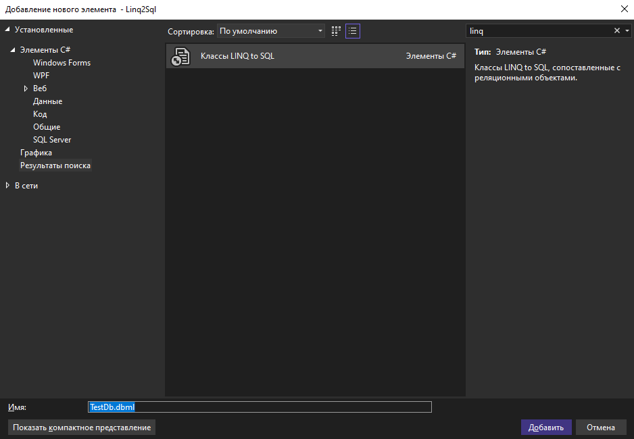

Рисунок 1.11 – Создание файла «TestDb.dbml»

4. Далее, для формирования схемы БД, переносим таблицы из созданной базы данных в обозревателе серверов на рабочую область файла «TestDb.dbml».

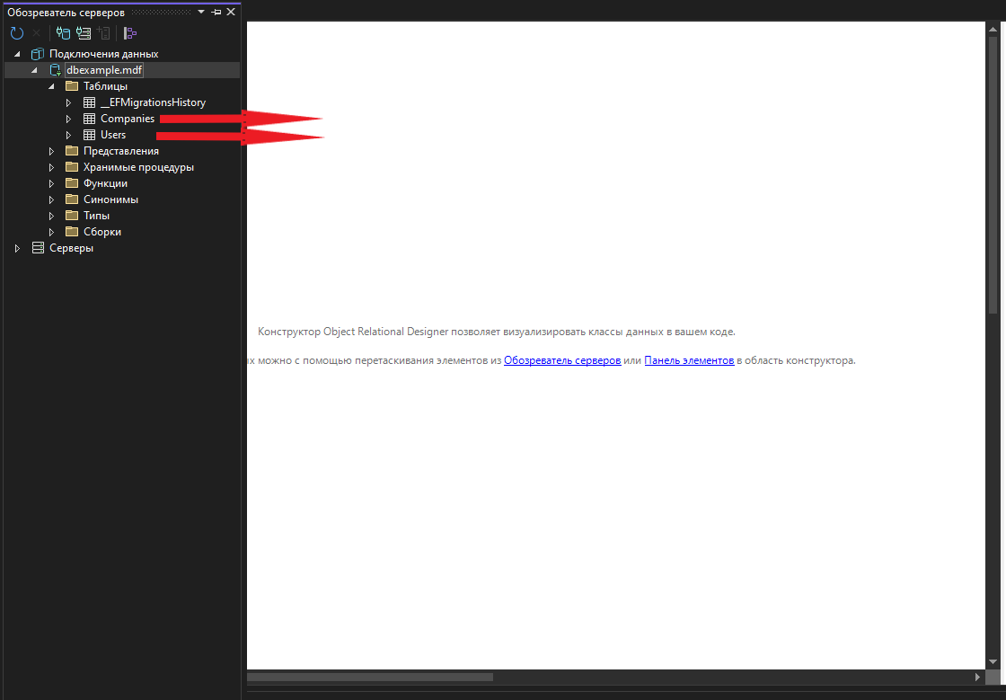

Рисунок 1.12 – Формирование схемы БД

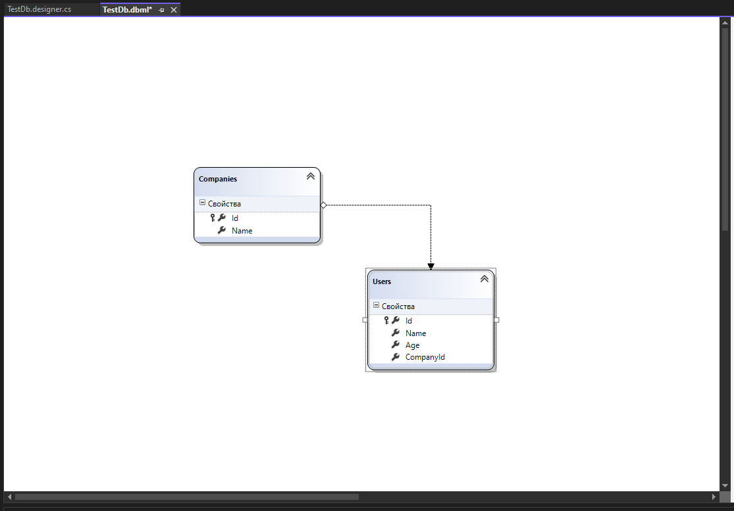

Рисунок 1.13 – Сформированная схема БД

**Задания для самостоятельного выполнения**

1. С помощью SQL-запроса самостоятельно добавьте в БД одну новую компанию и 5 пользователей, которые работают в ней. Убедитесь, что изменения данных, произведенные с помощью SQL-запросов, также отобразились и в нашем приложении.

2. В завершение, самостоятельно создайте для БД SQL-запросы, которые будут производить следующие функции:

– вывод списка всех пользователей вмести с названием их компании;

– вывод списка всех пользователей, имена которых начинаются на букву «А», и чей возраст меньше 30 лет;

– отображение группировки, в которой будут отображаться названия компаний и количество их рабочих;

– удаление всех пользователей, возраст которых ниже 20.

3. Создайте БД представленной ниже структуры и заполните ее 5-7 записями в каждой таблице (сущности) и сделайте запрос на вывод списка покупок в диапазоне дат. Визуализируйте струкуру БД.

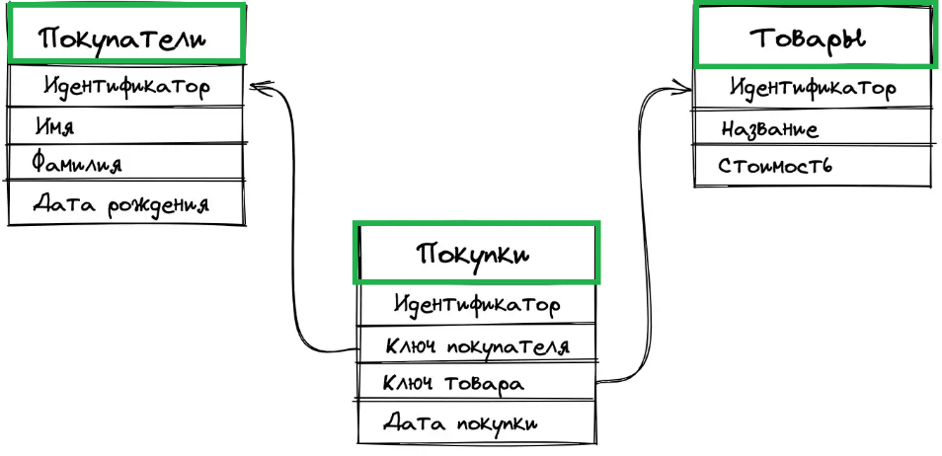

**Приложения к лабораторной работе № 10**

**Приложение** А

using DbTest.Models;

using System.Windows;

namespace DbTest.Views

{

public partial class UserWindow : Window

{

public UserWindow(User user)

{

InitializeComponent();

DataContext = user;

}

private void Accept_Click(object sender, RoutedEventArgs e)

{

DialogResult = true;

}

}

}

**XAML:**

<Window x:Class="DbTest.Views.UserWindow"

xmlns="http://schemas.microsoft.com/winfx/2006/xaml/presentation"

xmlns:x="http://schemas.microsoft.com/winfx/2006/xaml"

xmlns:d="http://schemas.microsoft.com/expression/blend/2008"

xmlns:mc="http://schemas.openxmlformats.org/markup-compatibility/2006"

xmlns:local="clr-namespace:DbTest.Views"

mc:Ignorable="d"

Title="Настройка пользователя" ResizeMode="NoResize" Height="300" Width="350">

<Window.Resources>

<Style TargetType="{x:Type Control}" x:Key="baseStyle">

<Setter Property="FontSize" Value="16" />

</Style>

<Style TargetType="{x:Type Label}" BasedOn="{StaticResource baseStyle}"></Style>

<Style TargetType="{x:Type TextBox}" BasedOn="{StaticResource baseStyle}"></Style>

<Style TargetType="{x:Type Button}" BasedOn="{StaticResource baseStyle}"></Style>

</Window.Resources>

<StackPanel>

<Label Content="Имя пользователя:" />

<TextBox Margin="5" x:Name="nameBox" Text="{Binding Name}"/>

<Label Content="Возраст пользователя:" />

<TextBox Margin="5" x:Name="ageBox" Text="{Binding Age}"/>

<Label Content="Id компании пользователя:" />

<TextBox Margin="5" x:Name="companyIdBox" Text="{Binding CompanyId}"/>

<Button Margin="5" Content="Сохранить пользователя" Click="Accept_Click" />

</StackPanel>

</Window>

**Приложение Б**

using DbTest.Models;

using System.Windows;

namespace DbTest.Views

{

public partial class CompanyWindow : Window

{

public CompanyWindow(Company company)

{

InitializeComponent();

DataContext = company;

}

private void Accept_Click(object sender, RoutedEventArgs e)

{

DialogResult = true;

}

}

}

**XAML:**

<Window x:Class="DbTest.Views.CompanyWindow"

xmlns="http://schemas.microsoft.com/winfx/2006/xaml/presentation"

xmlns:x="http://schemas.microsoft.com/winfx/2006/xaml"

xmlns:d="http://schemas.microsoft.com/expression/blend/2008"

xmlns:mc="http://schemas.openxmlformats.org/markup-compatibility/2006"

xmlns:local="clr-namespace:DbTest.Views"

mc:Ignorable="d"

Title="Настройка компании" ResizeMode="NoResize" Height="140" Width="350">

<Window.Resources>

<Style TargetType="{x:Type Control}" x:Key="baseStyle">

<Setter Property="FontSize" Value="16" />

</Style>

<Style TargetType="{x:Type Label}" BasedOn="{StaticResource baseStyle}"></Style>

<Style TargetType="{x:Type TextBox}" BasedOn="{StaticResource baseStyle}"></Style>

<Style TargetType="{x:Type Button}" BasedOn="{StaticResource baseStyle}"></Style>

</Window.Resources>

<StackPanel>

<Label Content="Название компании:" />

<TextBox Margin="5" x:Name="nameBox" Text="{Binding Name}"/>

<Button Margin="5" Content="Сохранить компанию" Click="Accept_Click" />

</StackPanel>

</Window>

**Приложение В**

using DbTest.Models;

using System.Windows;

namespace DbTest.Views

{

/// <summary>

/// Логика взаимодействия для EmployeesWindow.xaml

/// </summary>

public partial class EmployeesWindow : Window

{

public EmployeesWindow(Company company)

{

InitializeComponent();

DataContext = company;

}

}

}

**XAML:**

<Window x:Class="DbTest.Views.EmployeesWindow"

xmlns="http://schemas.microsoft.com/winfx/2006/xaml/presentation"

xmlns:x="http://schemas.microsoft.com/winfx/2006/xaml"

xmlns:d="http://schemas.microsoft.com/expression/blend/2008"

xmlns:mc="http://schemas.openxmlformats.org/markup-compatibility/2006"

xmlns:local="clr-namespace:DbTest.Views"

mc:Ignorable="d"

Title="EmployeesWindow" ResizeMode="NoResize" Height="450" Width="450">

<Grid>

<Grid.RowDefinitions>

<RowDefinition />

<RowDefinition Height="7*" />

</Grid.RowDefinitions>

<TextBlock Grid.Row="0" Margin="10" FontSize="20" Text="{Binding Name}" HorizontalAlignment="Center" />

<ScrollViewer Grid.Row="1" BorderBrush="Gray">

<ListBox x:Name="usersList" ItemsSource="{Binding Users}">

<ListBox.ItemTemplate>

<DataTemplate>

<StackPanel Margin="5">

<StackPanel Orientation="Horizontal">

<TextBlock FontSize="16" Text="Id: " />

<TextBlock FontSize="16" Text="{Binding Path=Id}" />

</StackPanel>

<StackPanel Orientation="Horizontal">

<TextBlock FontSize="16" Text="Name: " />

<TextBlock FontSize="16" Text="{Binding Path=Name}" />

</StackPanel>

<StackPanel Orientation="Horizontal">

<TextBlock FontSize="16" Text="Age: " />

<TextBlock FontSize="16" Text="{Binding Path=Age}" />

</StackPanel>

</StackPanel>

</DataTemplate>

</ListBox.ItemTemplate>

</ListBox>

</ScrollViewer>

</Grid>

</Window>

**Приложение Г**

using DbTest.Models;

using DbTest.Views;

using Microsoft.EntityFrameworkCore;

using System.Windows;

namespace DbTest

{

public partial class MainWindow : Window

{

private readonly ApplicationContext _dbContext;

public MainWindow()

{

InitializeComponent();

_dbContext = new ApplicationContext();

_dbContext.Companies.Load();

_dbContext.Users.Load();

usersList.ItemsSource = _dbContext.Users.Local.ToObservableCollection();

companiesList.ItemsSource = _dbContext.Companies.Local.ToObservableCollection();

}

private void AddUser_Click(object sender, RoutedEventArgs e)

{

var user = new User();

var userWindow = new UserWindow(user);

if(userWindow.ShowDialog() == true)

{

try

{

_dbContext.Users.Add(user);

_dbContext.SaveChanges();

}

catch (Exception ex)

{

MessageBox.Show(ex.Message);

}

}

}

private void DeleteUser_Click(object sender, RoutedEventArgs e)

{

if(usersList.SelectedItem is User user)

{

_dbContext.Users.Remove(user);

_dbContext.SaveChanges();

}

}

private void UpdateUser_Click(object sender, RoutedEventArgs e)

{

if (usersList.SelectedItem is User user)

{

var userWindow = new UserWindow(user);

if (userWindow.ShowDialog() == true)

{

try

{

_dbContext.Users.Update(user);

_dbContext.SaveChanges();

}

catch (Exception ex)

{

MessageBox.Show(ex.Message);

}

}

}

}

private void AddCompany_Click(object sender, RoutedEventArgs e)

{

var company = new Company();

var companyWindow = new CompanyWindow(company);

if (companyWindow.ShowDialog() == true)

{

try

{

_dbContext.Companies.Add(company);

_dbContext.SaveChanges();

usersList.Items.Refresh();

}

catch (Exception ex)

{

MessageBox.Show(ex.Message);

}

}

}

private void DeleteCompany_Click(object sender, RoutedEventArgs e)

{

if (companiesList.SelectedItem is Company company)

{

_dbContext.Companies.Remove(company);

_dbContext.SaveChanges();

}

}

private void UpdateCompany_Click(object sender, RoutedEventArgs e)

{

if (companiesList.SelectedItem is Company company)

{

var userWindow = new CompanyWindow(company);

if (userWindow.ShowDialog() == true)

{

try

{

_dbContext.Companies.Update(company);

_dbContext.SaveChanges();

companiesList.Items.Refresh();

}

catch (Exception ex)

{

MessageBox.Show(ex.Message);

}

}

}

}

private void ShowCompanyEmployees_Click(object sender, RoutedEventArgs e)

{

if (companiesList.SelectedItem is Company company)

{

var employeesWindow = new EmployeesWindow(company);

employeesWindow.Show();

}

}

}

}

**XAML:**

<Window x:Class="DbTest.MainWindow"

xmlns="http://schemas.microsoft.com/winfx/2006/xaml/presentation"

xmlns:x="http://schemas.microsoft.com/winfx/2006/xaml"

xmlns:d="http://schemas.microsoft.com/expression/blend/2008"

xmlns:mc="http://schemas.openxmlformats.org/markup-compatibility/2006"

xmlns:local="clr-namespace:DbTest"

mc:Ignorable="d"

ResizeMode="NoResize"

Title="MainWindow" Height="450" Width="640">

<Window.Resources>

</Window.Resources>

<TabControl x:Name="dbTabs">

<TabItem x:Name="usersTab">

<TabItem.Header>

<StackPanel Orientation="Horizontal">

<Ellipse Height="10" Width="10" Fill="Black" />

<TextBlock Margin="3">Пользователи</TextBlock>

</StackPanel>

</TabItem.Header>

<TabItem.Content>

<Grid>

<Grid.ColumnDefinitions>

<ColumnDefinition Width="2*" />

<ColumnDefinition />

</Grid.ColumnDefinitions>

<ScrollViewer Grid.Column="0" BorderBrush="Gray">

<ListBox x:Name="usersList" ItemsSource="{Binding}">

<ListBox.ItemTemplate>

<DataTemplate>

<StackPanel Margin="5">

<StackPanel Orientation="Horizontal">

<TextBlock FontSize="16" Text="Id: " />

<TextBlock FontSize="16" Text="{Binding Path=Id}" />

</StackPanel>

<StackPanel Orientation="Horizontal">

<TextBlock FontSize="16" Text="Name: " />

<TextBlock FontSize="16" Text="{Binding Path=Name}" />

</StackPanel>

<StackPanel Orientation="Horizontal">

<TextBlock FontSize="16" Text="Age: " />

<TextBlock FontSize="16" Text="{Binding Path=Age}" />

</StackPanel>

<StackPanel Orientation="Horizontal">

<TextBlock FontSize="16" Text="CompanyId: " />

<TextBlock FontSize="16" Text="{Binding Path=CompanyId}" />

</StackPanel>

</StackPanel>

</DataTemplate>

</ListBox.ItemTemplate>

</ListBox>

</ScrollViewer>

<StackPanel Grid.Column="1">

<Button Margin="7" Content="Добавить пользователя" Click="AddUser_Click" />

<Button Margin="7" Content="Удалить пользователя" Click="DeleteUser_Click" />

<Button Margin="7" Content="Изменить пользователя" Click="UpdateUser_Click" />

</StackPanel>

</Grid>

</TabItem.Content>

</TabItem>

<TabItem x:Name="companiesTab">

<TabItem.Header>

<StackPanel Orientation="Horizontal">

<Rectangle Height="10" Width="10" Fill="Black" />

<TextBlock Margin="3">Компании</TextBlock>

</StackPanel>

</TabItem.Header>

<TabItem.Content>

<Grid>

<Grid.ColumnDefinitions>

<ColumnDefinition Width="2*" />

<ColumnDefinition />

</Grid.ColumnDefinitions>

<ScrollViewer Grid.Column="0" BorderBrush="Gray">

<ListBox x:Name="companiesList" ItemsSource="{Binding}">

<ListBox.ItemTemplate>

<DataTemplate>

<StackPanel Margin="5">

<StackPanel Orientation="Horizontal">

<TextBlock FontSize="16" Text="Id: " />

<TextBlock FontSize="16" Text="{Binding Path=Id}" />

</StackPanel>

<StackPanel Orientation="Horizontal">

<TextBlock FontSize="16" Text="Name: " />

<TextBlock FontSize="16" Text="{Binding Path=Name}" />

</StackPanel>

</StackPanel>

</DataTemplate>

</ListBox.ItemTemplate>

</ListBox>

</ScrollViewer>

<StackPanel Grid.Column="1">

<Button Margin="7" Content="Добавить компанию" Click="AddCompany_Click" />

<Button Margin="7" Content="Удалить компанию" Click="DeleteCompany_Click" />

<Button Margin="7" Content="Изменить компанию" Click="UpdateCompany_Click" />

<Button Margin="7" Content="Отобразить работников" Click="ShowCompanyEmployees_Click" />

</StackPanel>

</Grid>

</TabItem.Content>

</TabItem>

</TabControl>

</Window>

ЛР 11. Оценка характеристик программ на основе лексического анализа

**Цель работы:** получить практические навыки анализа кода программы формальными методами

В процессе выполнения работы вначале необходимо написать программу в консольном приложении, реализующую задачу (по номеру варианта), представленную в конце этой лабораторной работы и провести для нее лексический анализ.

## 1.1 Теоретическое введение. Метрики Холстеда

Рассмотрим лексический анализ программы с использованием метрик Холстеда (см. книгу Б.В. Черникова и Б.Е. Поклонова «Оценка качества программного обеспечения»). Метрики Холстеда позволяют контролировать процесс разработки программных средств, благодаря тому, что если заранее определить их длину, то можно выходить на эту заданную длину модулей при проектировании программ. Рассмотрим лексический анализ примере программы для расчета значений функции на отрезке.

## 1.2 Пример анализа для задачи «расчет значений функции»

Разработать программу для вычисления значений функции F:



Значения аргументов функции ввести с клавиатуры. На экран мо­нитора вывести значение функции.

Определить значения метрик Холстеда, на основе которых дать оценку качества разработанного исходного текста программы.

## **1.2.1 Реализация программы**

Текст программы для реализации возможного решения постав­ленной задачи, разработанной с использованием языка программиро­вания С#, приведен в таблице 1.

Таблица 1 Текст программы для вычисления значения функции F

|  |  |
| --- | --- |
| Номер строки | Строки программы |
| 1 | using System; |
| 2 | namespace holsted |
| 3 | { |
| 4 | class Program |
| 5 | { |
| 6 | static void Main(string[] args) |
| 7 | { |
| 8 | double x, y, F; |
| 9 | char check; |
| 10 | do |
| 11 | { |
| 12 | Console.WriteLine("Введите значение переменной x"); |
| 13 | Console.Write("x="); |
| 14 | x = double.Parse(Console.ReadLine()); |
| 15 | Console.WriteLine("Введите значение переменной y"); |
| 16 | Console.Write("y="); |
| 17 | y = double.Parse(Console.ReadLine()); |
| 18 | if (x < y) |
| 19 | F = Math.Sin(x) + Math.Cos(y) * Math.Cos(y); |
| 20 | Else |
| 21 | if (x == y) |
| 22 | F = Math.Log(x); |
| 23 | else |
| 24 | F = Math.Sin(x) * Math.Sin(x) + Math.Cos(y); |
| 25 | Console.WriteLine("F=" + F); |
| 26 | Console.WriteLine("Хотите запустить программу вновь?Y/N"); |
| 27 | check = char.Parse(Console.ReadLine()); |
| 28 | } while (check == 'Y' || check == 'y'); |
| 29 | } |
| 30 | } |
| 31 | } |

## **1.2.2 Словарь программы**

В таблице 2 приведены операторы и операции, используемые в программе (столбец 2), а в таблице 3 – операнды. Номера строк исходной программы, где встречается каждый оператор или операция, указаны в третьем столбце. В четвертом столбце указано число повторений каждого оператора или операции в исходном тексте программы.

Для фигурных скобок, определяю­щих блок, приведены два номера строки. Первый определяет левую фигурную скобку, открывающую блок, а второй - закрывающую. Такая пара в словаре учитывается только один раз.

Таблица 2. Словарь операторов и операций программы

|  |  |  |  |
| --- | --- | --- | --- |
| № пп | Операторы, операции | Номера строк | Количество повторений |
| 1 | using...; | 1 | 1 |
| 2 | namespace ... | 2 | 1 |
| 3 | class ... | 4 | 1 |
| 4 | static void... | 6 | 1 |
| 5 | double... | 8 | 1 |
| 6 | char... | 9 | 1 |
| 7 | do...while() | 10-28 | 1 |
| 8 | Console. WriteLine() | 12, 15, 25, 26 | 4 |
| 9 | Console.Write() | 13, 16 | 2 |
| 10 | ....Parse() | 14, 17,27 | 3 |
| 11 | Console. ReadLineQ | 14, 17, 27 | 3 |
| 12 | if ()...else... | 18,21 | 2 |
| 13 | Math.Sin() | 19, 24, 24 | 3 |
| 14 | Math.Cos() | 19, 19, 24 | 3 |
| 15 | Math.LogO | 22 | 1 |
| 16 | ; | 1, 8, 9, 12, 13, 14, 15, 16, 17, 19, 22, 24, 25, 26, 27, 28 | 16 |
| 17 | , | 8, 8 | 2 |
| 18 | * | 19, 24 | 2 |
| 19 | = | 14, 17, 19, 22,24,27 | 6 |
| 20 | + | 19, 24, 25 | 3 |
| 21 | < | 18 | 1 |
| 22 | = = | 21,28, 28 | 3 |
| 23 | {} | 3(31), 5(30), 7(29), 11(28) | 4 |
| 24 | () | 6, 12, 13, 14, 14, 15, 16, 17, 17, 18, 19, 19, 19,21, 22, 24, 24,24,25, 26, 27, 27, 28 | 23 |
| 25 | || | 28 | 1 |
| 26 | “ “ | 12,13,15,16,25,26 | 6 |
| 27 | ‘ ‘ | 28,28 | 2 |
| 28  n1 = 28 | . | 12,13,14,14,15,16,17,17,19,19,19, 22,24,24,24,25,26,27,27 | 19 |
| Всего | | | N 1  =116 |

Словарь всех операторов в исходном тексте этой реализации про­граммы сведен в столбце 2. В третьем столбце этой таблицы приве­дены номера строк исходной программы, где встречаются операторы. В последнем столбце приводится количество повторений (число вхождений) операторов в тексте программы.

Количество строк этой таблицы есть число уни­кальных операторов программы. Сложив значения четвертого столб­ца, получим общее число вхождений всех операторов (общее число всех операторов и операций, используемых в исходном тексте программы).

Проведем подробный анализ исходного текста программы в со­ответствии с полученной таблицей, начиная с первой позиции (пер­вая строка программы - usingSystem;).

Ключевое слово usingпредставляет собой команду (инструкцию), обеспечивающую доступ к именам пространства имен System. Следо­вательно, команду usingможно отнести к выполняемым операторам (см. таблицу 2, позиция 1). Оператор usingвстречается в программе все­го один раз. Слово Systemпредставляет собой имя, над которым осу­ществляется операция using.. Таким образом, имя Systemзаносится в таблицу словаря операндов (см. табл. 3, позиция 1). Имя Systemвстречается в программе один раз.

Следующая строка программы namespaceholsted (см. таблицу 1, стро­ка 2) состоит из оператора namespaceи операнда holsted, которые также присутствуют в тексте программы в единственном экземпляре. Опе­ратор занесен в таблицу операторов (см. таблицу 2, позиция 2), а опе­ранд holsted - в таблицу операндов (см. таблицу 3, позиция 2).

Строки

* class Program;
* static void MainQ;
* double x, y, F;
* char check;

также представляют собой сочетание операторов и операндов, кото­рые встречаются в тексте один раз (см. таблицу 1, строки 4, 6 и 8), где ключевые слова class, staticvoid, doubleucharпредставляют соответ­ственно операции, aProgram, Main, x, y, F*и* check - имена (опе­ранды). Все операции попадают в словарь операторов (см. таблицу 2), а имена - в словарь операндов (см. таблицу 3).

Следующий оператор do ... while() (см. таблицу 2, строки 10-28) представляет собой инструкцию реализации циклического алгорит­ма, которая используется в тексте программы один раз.

Рассмотрим тело цикла (блок операторов, заключенных между ключевыми сло­вами do ... while). Первой строкой цикла является операция вызова функции вывода строк на экран монитора Console. WriteLine().

Данная операция повторяется в тексте программы 4 раза (см. таблицу. 1, строки 12, 15,25,26). В каждом из этих случаев применения оператора вызова функции (метода) Console.WriteLine() входным параметром функции является строка (строковая константа). Значение строковой константы в каждом случае применения оператора разное:

* "Введите значение переменной х ";
* "Введите значение переменной у";
* "F = ";
* "Хотите запустить программу вновь? Y/N".

Все перечисленные константы являются операндами и заносятся в таблицу 3. Каждый из перечисленных операндов используется один раз.

Следующим по ходу выполнения программы выполняется опера­тор Console.Write(); вызова функции вывода символов на экран (см. таблицу 1, строки 13, 16).

Оператор используется 2 раза с разными операндами:

* "х=";
* " у=".

каждый из которых используется в программе однократно. Оператор включается в таблицу операторов, операнды - в таблицу операндов.

Следующая операция

х = double. Parse(Console.ReadLine());

включает три оператора:

* = - оператор присваивания (см. таблицу 1, строки 14, 17, 19, 22, 24, 27) используется в программе 6 раз;
* ... Parse() - оператор вызова функции преобразования строки в заданный тип (см. таблицу. 1, строки 14, 17, 27) используется в про­грамме 3 раза;
* Console.ReadLine() - оператор вызова функции считывания строки с клавиатуры (см. таблицу. 1, строки 14, 17, 27) используется в программе 3 раза.

Следующий оператор if()...else... (см. таблицу 1, строки 18, 21) ис­пользуется дважды в тексте программы для ветвления алгоритма.

Операции (см. таблицу 1, строки 19,22,24)

* F = Math.Sin(x) + Math.Cos(у) * Math.Cos(y);
* F = Math.Log(x);
* F= Math.Sin(x) *Math.Sin(x) + Math.Cos(y)

включают следующие операторы:

* Math.Sin()- оператор вызова функции вычисления синуса, ис­пользуется 3 раза;
* Math.Cos(y)- оператор вызова функции вычисления косинуса, применяется 3 раза;
* Math.Log(x) - оператор вызова функции вычисления логариф­ма, используется один раз.

Имена F, х и у являются операндами: Fиспользуется 5 раз, x- 8 раз, y - 7 раз.

Символы «;», «,», «*» и «+», используемые в программе, обозна­чают следующие операции:

* ; - операция определения завершения оператора, используется 16 раз;
* , - операция отделения элементов списка, используется 2 раза;
* - операция умножения, используется 2 раза;
* + - операция сложения (сцепления строк), используется 3 раза.

Символы «<» и «= =» используются для определения логических операций сравнения:

* < - операция сравнения «меньше», используется один раз;
* = = - операция сравнения «равно», используется 3 раза.

В позициях 23 и 24 таблицы 2. представлены символы, определяю­щие следующие операции:

* {} - операция начала и завершения блока инструкций, исполь­зуется 4 раза;
* () - операция начала и завершения списка параметров или ус­ловия, используется 22 раза.

Оставшиеся четыре позиции таблицы 2 содержат символы:

* || - операция логического сложения использует­ся один раз;
* " " - операция определения строковых констант, используется 6 раз;
* ‘ ‘ - операция определения символьных констант, используется 2 раза;
* . - операция связывания имен, используется 19 раз.

В таблице 3 приведены операнды рассматриваемой программы.

Проанализируем содержание таблицы 3. Позиции 1, 2, 3 и 4 содер­жат имена операндов System, holsted, Program, Main(), которые исполь­зуются в программе по одному разу.

Строковые константы (позиции 8, 9, 10, 11, 13 и 16 таблицы 3):

* "Введите значение переменной х";
* "х=";
* "Введите значение переменной у ";
* "у=";
* "Хотите запустить программу вновь? Y/N";
* "F = "

используются в тексте программы однократно (см. таблицу 1).

Таблица 3. Словарь операндов программы

|  |  |  |  |
| --- | --- | --- | --- |
| № п/п | Операнды | Номера строк | Количество повторений |
| 1 | System | 1 | 1 |
| 2 | holsted | 2 | 1 |
| 3 | Program | 4 | 1 |
| 4 | Main | 6 | 1 |
| 5 | x | 8, 14, 18, 19,21,22, 24, 24 | 8 |
| 6 | y | 8, 17, 18, 19, 19,21,24 | 7 |
| 7 | check | 9, 27, 28, 28 | 4 |
| 8 | "Введите значение переменной х" | 12 | 1 |
| 9 | "х=" | 13 | 1 |
| 10 | "Введите значение пе­ременной у" | 15 | 1 |
| 11 | "у=" | 16 | 1 |
| 12 | F | 8,19, 22, 24,25 | 5 |
| 13 | "Хотите запустить про­грамму вновь? Y/N" | 26 | 1 |
| 14 | 'Y' | 28 | 1 |
| 15 | y | 28 | 1 |
| 16  n2 = 16 | "F = " | 25 | 1 |
| Всего | | | N 2  =36 |

Символьные константы ’У’ и *‘*у’ применяются также по одному ра­зу (см. таблицу 1). Имена переменных х, у, checkи Fповторяются в программе соответственно 8, 7, 4 и 5 раз.

Для рассматриваемой программы список входных и выходных параметров приведен в таблице 4. Входны­ми параметрами являются значения переменных:

* х = double.Parse(Console.ReadLine());
* у = double.Parse(Console.ReadLine());
* check=char. Parse(Console. ReadLine()).

Таблица 4. Входные и выходные переменные программы

|  |  |
| --- | --- |
| Входные переменные | Выходные переменные |
| x | "Введите значение переменной х" |
| y | "х=" |
| check | "Введите значение переменной у" |
|  | "y=" |
|  | "F = " |
|  | "Хотите запустить программу вновь? Y/N" |
|  | F |

Выходными значениями являются шесть констант, для которых имена совпадают со значениями, и одна переменная F:

* Console.WriteLine("Введите значение переменной х");
* Console. Write("x=");
* ConsoleWriteLine ("Введите значение переменной у");
* Console. Write("y="); •
* Console.WriteLine("F = "+F) - в этом случае два выходных па­раметра: строковая константа "F*= "* и переменная F;

Console.WriteLine("Хотите запустить программу вновь? Y/N").

## **1.3 Оценка характеристик программы**

Введем обозначения:

n1 – число простых (уникальных) *операторов*, появляющихся в данной реализации;

n2 - число простых (уникальных) *операндов*, появляющихся в данной реализации;

*N*1 – общее число всех *операторов*, появляющихся в данной реализации;

*N*2 – общее число всех *операндов*, появляющихся в данной реализации.

Используя сформированные таблицы с необходимыми парамет­рами для расчета и применяя соотношения Холстеда, вычислим ха­рактеристики рассматриваемой программы:

* словарь программы: n = n1 + n2 = 28 + 16 = 44;
* длина реализации: N = N1 + N2 = 116 + 36 = 152;
* длина программы: **N ~ = n1\*** log2 n1+**n2\*** log2n2*=* 28**\***log228+16* log216=28*4,81+16*4=134,68+64=198,68;
* объем программы в битах: **V = (N2+ N1) \*** log2 **(**n1 + n2) *=(*116 + 36) * log2(28 + 16) = 152 * log244 = 152*5,46 = 829,92;
* потенциальный объем программы: V\**=* (n2*+ 2) *log2(n2 + 2) = (10 + 2) * log2(10 + 2) = 12 *3,58 = 42,96;
* уровень программы: L = V*/V= 42,96 / 829,92 = 0,052;
* уровень языка: λ = L* V* = 0,052 * 42,96 = 2,23;
* интеллектуальное содержание программы: I= L *V =0,052 * 829,92 = 43,16;

работа по программированию: E=V / L = 829,92 / 0,052 = 15960.

Сведем все результаты расчетов метрик Холстеда в таблицу 5.

Таблица 5 - результаты расчетов метрик Холстеда

|  |  |  |
| --- | --- | --- |
| Наименование характеристики | Обозначение и формулы для вычислений | Значение |
| Число простых операторов и операций | n1 | 28 |
| Число простых (уникальных) операндов | n2 | 16 |
| Общее число всех операторов и операций | N1 | 116 |
| Общее число всех операндов | N2 | 36 |
| Число входных и выходных переменных (параметров) | n2* | 10 |
| Словарь программы | n = n1 + n2 | 44 |
| Длина реализации программы | N = N1 + N2 | 152 |
| Объем программы (в битах) | V = (N2+ N1) * log2 (n1 + n2) | 830 |
| Потенциальный объем программы | V\**=* (n2*+ 2) *log2(n2 + 2) | 43 |
| Уровень реализации программы | λ = L* V* | 2,23 |
| Работа по программированию | E=V / L | 15960 |

ВЫВОД: Уровень исследуемой программы весьма низкий, так как потен­циальный объем программы в значительной степени меньше ее ре­ального объема.

**Варианты задач**

Вариант 1

1. Даны катет и гипотенуза прямоугольного треугольника. Найдите площадь треугольника. Выведите результат на экран.
2. Выведите на экран N значений функции G(x)=sin2(π*x)*cos (π*x) на интервале a<x<=b.

______________________________________________________________________

Вариант 2

1. Введите длину, ширину и высоту параллелепипеда. Найдите объем параллелепипеда. Выведите результат на экран.
2. Введите натуральное число n и вычислите все значения функции y=) для значений n, изменяющихся от 1 до N с шагом 2.

______________________________________________________________________

Вариант 3

1. Введите длину ребра куба. Найдите объем куба и площадь его поверхности. Выведите результат на экран.
2. Выведите на экран все значения функции T(x)=(sin(π*x)*cos(π*x))/(1+ sin2(π*x)) на интервале a<x<=b с шагом Δx

______________________________________________________________________

Вариант 4

1. Введите внутренний и внешний радиусы кольца. Найдите площадь кольца. Выведите результат на экран.
2. Выведите на экран N значений функции U(x)=sin2(π*x)*cos (π*x)* (1+ sin2(π*x)) на интервале a<x<=b.

______________________________________________________________________

Вариант 5

1. Введите радиус и высоту цилиндра. Вычислите объем цилиндра и площадь боковой поверхности. Выведите результат на экран.
2. Выведите на экран все значения функции 

на интервале a<x<=b с шагом Δx.

______________________________________________________________________

Вариант 6

1. Даны три стороны треугольника. Найдите площадь треугольника. Выведите результат на экран.
2. Выведите на экран N значений функции 

на интервале a<x<=b.

____________________________________________________________________

Вариант 7

1. Введите радиус окружности. Найдите длину окружности и площадь круга. Выведите результат на экран.
2. Выведите на экран все значения функции 

на интервале a<x<=b с шагом Δx.

______________________________________________________________________

Вариант 8

1. Дана сторона равностороннего треугольника. Найдите площадь треугольника. Выведите результат на экран.
2. Введите действительное число а. Выведите на экран все значения функции 

на интервале 0<=n<=N с шагом 1.

______________________________________________________________________

Вариант 9

1. Введите значения трех сопротивлений r1, r2, r3 (соединение последовательное). Найдите сопротивление соединения. Выведите результат на экран.
2. Выведите на экран N значений функции y=4x3-2x2+5 для значений x, изменяющихся на интервале a<x<=b.

ЛР 12. Применением регулярных выражений для анализа текста

**Цель работы:** получить практические навыки анализа текста с помощью регулярных выражений.

Изучаемые вопросы:

1. Работа с функциями класса System.String.
2. Работа с функциями класса StringBuilder.
3. Работа с регулярными выражениями. Поиск в тексте фрагментов по определенному шаблону.

# Теоретическое введение

## 1.1 Работа с функциями класса System.String

Строки в C# - это экземпляры класса System.String. В C# есть тип string, но класс System.Stringяляется более мощным, так что его использование часто оказывается более оправданным и простым. Этот класс имеет множество методов и свойств, некоторые из которых перечислены ниже:

### 1.1.1 Свойство Length

Возвращает длину строки. Пример использования:

Strings = "qqq";

intk = s.Length; //В k запишется 3

### **1.1.2 Свойство Compare**

Статический метод, сравнивающий две строки. Возвращает 0, если строки равны, отрицательное значение, если первая строка меньше второй и положительное значение, если первая строки больше второй (больше и меньше в алфавитном смысле, разумеется). Примериспользования:

using System;

using System.Collections.Generic;

using System.Text;

namespace rab1

{

classProgram

{

staticvoid Main(string[] args)

{ Console.Clear();

String s1 = "arbour", s2 = "ace", s3 = "azote";

Console.WriteLine(String.Compare(s1, s1)); //Выдаст 0, т. к. "arbour" равно "arbour".

Console.WriteLine(String.Compare(s1, s2)); //Выдаст -1, т. к. "arbour" меньше "ace".

Console.WriteLine(String.Compare(s1, s3)); //Выдаст 1, т. к. "arbour" больше "azote".

}

}

}

### **1.1.3 Метод Equals**

Метод, возвращает true, если строки равны, false - если не равны. Примериспользования:

String s1 = "qqq", s2 = "www";

### System.Console.WriteLine(String.Equals(s1, s2));

### - программа выдаст False, так как коды символы строк не совпадают.

### 1.1.4 Метод Substring

Поволяет извлечь из строки подстроку. Первый параметр означает с какого места извлекаем (нумерация с нуля), а второй - сколько символов извлекаем. Примериспользования:

String s1 = "abcdefg", s2;

s2 = s1.Substring(3, 2);

System.Console.WriteLine(s2); //Напечатается "de"

### 1.1.5 Метод Insert

Вставляет в строку другую строку. Первый параметр означает, куда вставляем подстроку (нумерация, как всегда, с нуля), второй - что за подстроку вставляем. Пример использования:

Strings1 = "покормиконя", s2;

s2 = s1.Insert(7, "меняи");

### System.Console.WriteLine(s2); //Напечатается "покормименяиконя"

### 1.1.6 Метод **IndexOf**

Позволяет найти в строке подстроку. Этот метод возвращает номер позиции, на котором в строке находится передаваемая в качестве параметра подстрока. Если такой подстроки нет, то возвращается -1. Пример использования:

String s1 = "борисоглебск", s2 = "глеб", s3 = "zzz";

System.Console.WriteLine(s1.IndexOf(s2)); //Напечатается 6

System.Console.WriteLine(s1.IndexOf(s3)); //Напечатается -1

### 1.1.7 Метод **Replace**

Производит замену в строке. Пример использования:

Strings1 = "катюлюблюкатю", s2 = "катю", s3;

s3 = s1.Replace(s2, "иру");

System.Console.WriteLine(s3); //Напечатаетсяирулюблюиру

### 1.1.8 Методы EndWith и StartsWith

Проверяют, не завершается ли или не начинается ли строка с или на заданную строку соответственно. Пример использования:

Strings1 = "эрмитаж";

if (s1.StartsWith("эр"))

System.Console.WriteLine("Строка начинается на \"эр\"");

else

System.Console.WriteLine("Строка не начинается на \"эр\"");

### 1.1.9 Методы **ToUpper** и **ToLower**

Переводят строку в верхний или нижний регистр соответственно. Пример использования:

Strings1 = "аССЕМБЛЕР";

s1 = s1.ToLower();

Console.WriteLine(s1);// напечатаетассемблер

### 1.1.10 Методы Trim, TrimEnds и TrimStart

Удаляют пробельные символы из начала и конца строки (Trim), только с конца строки (TrimEnds) и только с начала строки (TrimStart). Пример использваония:

Strings1 = " Прекрасная погода ";

System.Console.Write(s1.Trim());

## При изменении строки фактически старый экземпляр класса System.String уничтожается и создается новый с там же именем и измененным содержанием. Это означает, что при интенсивной работе со строками программа может работать не так быстро, как хотелось бы. Если мы не хотим, что бы каждый раз создавался новый экземпляр класса, то вместо класса System.String надо использовать класс StringBuilder.

### 1.1.10. Методы Join и Split

Методы Join и Split выполняют над строкой текста взаимно обратные преобразования. Динамический метод Split позволяет осуществить разбор текста на элементы. Статический метод Join выполняет обратную операцию, собирая строку из элементов.

Заданный строкой текст зачастую представляет собой совокупность структурированных элементов - абзацев, предложений, слов, скобочных выражений и т.д. При работе с таким текстом необходимо разделить его на элементы, пользуясь специальными разделителями элементов, - это могут быть пробелы, скобки, знаки препинания. Практически подобные задачи возникают постоянно при работе со структурированными текстами. Методы Split и Join облегчают решение этих задач.

Динамический метод Split, как обычно, перегружен. Наиболее часто используемая реализация имеет следующий синтаксис:

publicstring[] Split(paramschar[])

На вход методу Split передается один или несколько символов, интерпретируемых как разделители. Объект string, вызвавший метод, разделяется на подстроки, ограниченные этими разделителями. Из этих подстрок создается массив, возвращаемый в качестве результата метода. Другая реализация позволяет ограничить число элементов возвращаемого массива.

Синтаксис статического метода Join:

publicstaticstring Join(string delimiters, string[] items )

В качестве результата метод возвращает строку, полученную конкатенацией элементов массива items, между которыми вставляется строка разделителей delimiters. Как правило, строка delimiters состоит из одного символа, который и разделяет в результирующей строке элементы массива items; но в отдельных случаях ограничителем может быть строка из нескольких символов.

Рассмотрим примеры применения этих методов. В первом из них строка представляет сложноподчиненное предложение, которое разбивается на простые предложения. Во втором предложение разделяется на слова. Затем производится обратная сборка разобранного текста. Вот код программы с описанием соответствующей процедуры:

using System;

using System.Collections.Generic;

using System.Text;

namespace rab1

{

classProgram

{

staticvoid TestSplitAndJoin() // началоописанияпроцедуры

{

string txt = "А это пшеница, которая в темном чулане хранится," +" в доме, который построил Джек!";

Console.WriteLine("txt={0}", txt);

Console.WriteLine("Разделение текста на простые предложения:");

string[] SimpleSentences, Words;

//размерностьмассивов SimpleSentences и Words

//устанавливается автоматически в соответствии с

//размерностью массива, возвращаемого методом Split

SimpleSentences = txt.Split(',');

for(int i=0;i< SimpleSentences.Length; i++)

Console.WriteLine("SimpleSentences[{0}]= {1}",

i, SimpleSentences[i]);

string txtjoin = string.Join(",",SimpleSentences);

Console.WriteLine("txtjoin={0}", txtjoin);

Words = txt.Split(',', ' ');

for(int i=0;i< Words.Length; i++)

Console.WriteLine("Words[{0}]= {1}",i, Words[i]);

txtjoin = string.Join(" ",Words);

Console.WriteLine("txtjoin={0}", txtjoin);

} // конец описания процедуры

staticvoidMain(string[] args) // начало исполняемой частипрограммы

{

Console.BackgroundColor = ConsoleColor.White;

Console.ForegroundColor = ConsoleColor.Black; Console.Clear();

TestSplitAndJoin(); // вызов статической процедуры

}

}

}

Результаты выполнения этой процедуры показаны на рис. 1.1.

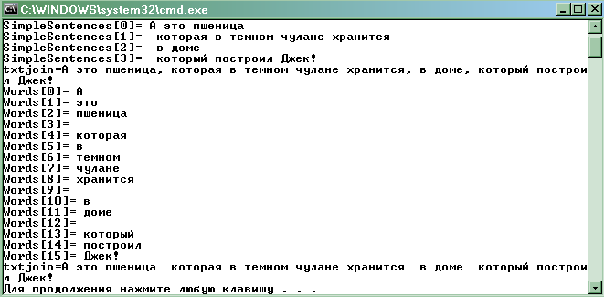

Рисунок 1.1 – Результат применения методов Split и Join

## 1.2 Класс StringBuilder

Класс StringBuilder принадлежит пространству имен System.Text.

Этот класс работает быстрее, чем класс String, так как при изменении строки, созданной как экземпляр класса String, создается каждый раз новый экземпляр класса, а старый уничтожается, при использовании же класса StringBuilder расходов на создание-уничтожение экземпляра класса нет - работа всегда происходит с одним экземпляром.

Для этого класса нельзя использовать простое присваивание:

StringBuilder s="abc"; //Неправильно!

В этом случае надо выполнять следующие действия:

StringBuilder s=new StringBuilder("abc"); //Правильно

У класса StringBuilder нет статических методов. Все его методы – динамические (Статическим называется метод, который существует в классе как таковом, а не в отдельных его экземплярах. Главное преимущество статических методов в том, что они расположены вне конкретных экземпляров класса и не засоряют глобальное пространство приложения).

Ниже перечислены основные свойства и методы класса StringBuilder:

### 1.2.1 Свойство **Length**

Возвращает длину строки. Пример использования:

int k=s.Length;

### 1.2.2 Свойство **MaxCapacity**

Свойство только для чтения. Дает максимальное количество символов, которые можно записать в объект типа StringBuilder. Пример использования:

System.Console.WriteLine(s.MaxCapacity);

### 1.2.3 Метод **Append**

Прибавляет строку к существующей. Пример использования:

StringBuilder s1=new StringBuilder("Cogito ");

StringBuilder s2=new StringBuilder("ergo ");

s1.Append(s2);

s1.Append("sum");

System.Console.WriteLine(s1); //Напечатается "Cogito ergo sum"

### 1.2.4 Метод **Equals**

Служит для сравнения двух строк. Возвращает true или false. Пример использования:

if(s1.Equals(s2))

System.Console.WriteLine("Строкиравны");

else

System.Console.WriteLine("Строкинеравны");

### 1.2.5 Метод **Insert**

Вставляет символы в заданную позицию (Нумерация идет с нуля). Пример использования:

StringBuilder s1=new StringBuilder("abcde");

s1.Insert(2, "xyz");

System.Console.WriteLine(s1); //Напечатается "abxyzcde"

### 1.2.6 Метод **Remove**

Удаляет символы из строки. Первый параметр - это с какой позиции удаляем (нумерация с нуля), второй - сколько символов удаляем. Примериспользования:

StringBuilder s1=new StringBuilder("abcde");

s1.Remove(1, 2);

System.Console.WriteLine(s1); //Напечатается "ade"

### 1.2.7. Метод **Replace**

Заменяет символы. Пример использования:

StringBuilder s=new StringBuilder("abcdeabcde");

s.Replace("abc", "ZZZ");

### System.Console.WriteLine(s); //Напечатается "ZZZdeZZZde"

## 1.3 Регулярные выражения (РВ)

*Регулярное выражение* — это шаблон, по которому выполняется поиск соответствующего ему фрагмента текста. Применение РВ похоже на применение маски для поиска файлов.

*РВ* предназначены для обработки текстовой информации и обеспечивают:

* эффективный поиск в тексте по заданному шаблону;
* редактирование, замену и удаление подстрок;
* формирование итоговых отчетов по результатам работы с текстом.

С помощью РВ удобно обрабатывать, например, файлы в фор­мате HTML, файлы журналов или длинные текстовые файлы. Для поддержки РВ в библиотеку .NETвключены классы, объединенные в пространство имен ***System.Text.RegularExpressions***.

### 1.3.1 Метасимволы

Язык описания РВ состоит из символов двух видов:

- обычных символов, обозначающих самих себя;

- *метасимволов -* некоторый класс символов, заменяющих например любую цифру или букву.

Пример РВ:

- для поиска в тексте фрагмента «Вася» РВ состоит из обычных символов и имеет вид: Вася;

- РВ для поиска двух цифр, идущих подряд, состоит из двух метасимволов и имеет вид: \d\d.

С помощью комбинаций метасимволов можно описывать сложные шаблоны для поиска. Например, можно описать шаблон для IP-адреса, адреса электронной почты, различных форматов даты, заголовков определенного вида и т. д.

ПРИМЕЧАНИЕСинтаксис регулярных выражений .NET в основном позаимствован из языка Perl 5. В таблице 1 описаны наиболее употребительные метасимволы, представляющие собой классы символов.

Метасимволы, перечисленные в таблице 2 , уточняют позицию в строке, в кото­рой следует искать совпадение с регулярным выражением, например, только в на­чале или в конце строки. Эти метасимволы являются мнимыми, то есть в тексте им не соответствует никакой реальный символ.

Таблица 1. Классы символов

|  |  |  |
| --- | --- | --- |
| Класс символов | Описание | Пример |
| . | Любой символ, кроме \n | Выражение с.t соответствует фрагментам cat, cut, clt, c{t и т. д. |
| [] | Любой одиночный символ из последовательности, записанной внутри скобок. Допускается использование диапазонов символов | Выражение c[aul]t соответствуетфрагментам cat, cut иclt, авыражение c[a-z]t — фрагментам cat, cbt, cct, celt,..., czt |
| [^] | Любой одиночный символ, не входящий в последовательность, записанную внутри скобок. Допускается использование диапазонов символов | Выражение c[^aul]tсоответствует фрагментам cbt, c2t, cXt и т. д., а выражение c[^a-zA-Z]t — фрагментам cиt, c1t, cЧt, c3t и т. д. |
| \w | Любой алфавитно-цифровой символ, то есть символ из множества прописных и строчных букв и десятичных цифр | Выражение c\wt соответствует фрагментам cat, cut, clt, cЮtи т. д., но не соответствует фрагментам c{t, c;t и т. д. |
| \W | Любой *не* алфавитно-цифровой символ, то есть символ, не входящий в множество прописных и строчных букв и десятичных цифр | Выражение c\Wt соответствует фрагментам c{t, c;t, с t и т. д., но не соответствует фрагментам cat, cut, clt, cЮt и т. д. |
| \s | Любой пробельный символ, например символ пробела, табуляции (\t, \v), перевода строки (\n, \r), новой страницы (\f) | Выражение \s\w\w\w\sсоответствует любому слову из трех букв, окруженному пробельными символами |
| \S | Любой *не* пробельный символ, то есть символ, не входящий в множество пробельных | Выражение \s\S\S\sсоответствует любым двум непробельнымсимволам, окруженным пробельными |
| \d | Любая десятичная цифра | Выражение c\dt соответствует фрагментам c1t, c2t,..., c9t |
| \D | Любой символ, не являющийся десятичной цифрой | Выражение c\Dt не соответствует фрагментам с1t, c2t, ..., c9t |

Таблица 2. Уточняющие метасимволы

|  |  |
| --- | --- |
| Метасимвол | Описание |
| ^ | Фрагмент, совпадающий с регулярным выражением, следует искать только в начале строки |
| $ | Фрагмент, совпадающий с регулярным выражением, следует искать только в конце строки |
| \A | Фрагмент, совпадающий с регулярным выражением, следует искать только в начале многострочной строки |
| \Z | Фрагмент, совпадающий с регулярным выражением, следует искать только в конце многострочной строки |
| \b | Фрагмент, совпадающий с регулярным выражением, начинается или заканчивается на границе слова (то есть между символами, соответствующими метасимволам \w и \W) |
| \B | Фрагмент, совпадающий с регулярным выражением, не должен встречаться на границе слова |

Например, выражение ^cat соответствует символам cat, встречающимся в начале строки, выражение cat$ — символам cat, встречающимся в конце строки(то есть за ними идет символ перевода строки), а выражение ^$ представляет пустую строку, то есть начало строки, за которым сразу же следует ее конец.

В регулярных выражениях часто используют повторители. *Повторители –* это метасимволы, которые располагаются непосредственно после обычного символа или класса символов и задают количество его повторений в выражении. Например, если требуется записать выражение для поиска в тексте пяти идущих подряд цифр, вместо метасимволов \d\d\d\d\d можно записать \d{5}. Такому выражению будут соответствовать фрагменты 11111, 12345, 53332 и т

Наиболее употребительные повторители перечислены в таблице 3.

Таблица 3 Повторители

|  |  |  |
| --- | --- | --- |
| Метасимвол | Описание | Пример |
| * | Ноль или более повторений предыдущего элемента | Выражение ca*t соответствует фрагментам ct, cat, caat, caaaaaaaaaaatи.т.д. |
| + | Одно или более повторений предыдущего элемента | Выражение ca+t соответствует фрагментам cat, caat, caaaaaaaaaaat и т.д. |
| ? | Ни одного или одно повторение предыдущего элемента | Выражение ca?t соответствует фрагментам сt и cat |
| {n} | Ровно n повторений предыдущего элемента | Выражение ca{3}t соответствует фрагменту caaat, а выражение (cat){2} – фрагменту catcat (круглые скобки служат для группировки символов) |
| {n.} | По крайней мере nповторений предыдущего элемента | Выражение са{3.}t соответствует фрагментам *caaat,* caaaat, сaaaaaaaaat и т.д. |
| {n.m} | От n до m повторений предыдущего элемента | Выражение са{2.4}t соответствует фрагментам *caat,* caaat и сaaaat |

Помимо рассмотренных элементов регулярных выражений можно использовать конструкцию выбора из нескольких элементов. Варианты выбора перечисляются через вертикальную черту. Например, если требуется определить, присутствует ли в тексте хотя бы один элемент из списка «cat», «dog» и «horse», можно ис­пользовать выражение

cat|dog|horse

При поиске используется так называемый «ленивый» алгоритм, по которому по­иск прекращается при нахождении самого короткого из возможных фрагментов, совпадающих с регулярным выражением.

Примеры простых регулярных выражений:

* целое число (возможно, со знаком): [-+]?\d+
* вещественное число (может иметь знак и дробную часть, отделенную точкой): [-+]?\d+\..?\d*
* российский номер автомобиля (упрощенно): [A-Z]\d{3}[A-Z]{2}\d\dRUS

ВНИМАНИЕ

Если требуется описать в выражении обычный символ, совпадающий с каким-либо метасимволом, его предваряют обратной косой чертой. Так, для поиска в тексте символа точки следует записать \.., а для поиска косой черты — \\.

Например, для поиска в тексте имени файла cat.doc следует использовать ре­гулярное выражение cat\.doc. Символ «точка» *экранируется* обратной косой чертой для того, чтобы он воспринимался не как метасимвол «любой символ» (в том числе и точка!), а непосредственно (Обратите внимание на то, что метасимволы регулярных выражений не совпадают с мета­символами, которые используются в шаблонах имен файлов, таких как *.doc).

Для группирования элементов выражения используются круглые скобки. *Группи­рование* применяется во многих случаях, например, если требуется задать повто­ритель не для отдельного символа, а для последовательности (это использовано в предыдущей таблице). Кроме того, группирование служит для запоминания в некоторой переменной фрагмента текста, совпавшего с выражением, заклю­ченным в скобки. Имя переменной задается в угловых скобках или апострофах:

(?<имя_переменной>фрагмент_выражения)

Фрагмент текста, совпавший при поиске с фрагментом регулярного выражения, заносится в переменную с заданным именем. Пусть, например, требуется выде­лить из текста номера телефонов, записанных в виде nnn-nn-nn. Регулярное выра­жение для поиска номера можно записать так:

(?<num>\d\d\d-\d\d-\d\d)

При анализе текста в переменную с именем num будут последовательно записываться найденные номера телефонов.

Рассмотрим еще один вариант применения группирования — для формирования *обратных ссылок.* Все конструкции, заключенные в круглые скобки, автоматически нумеруются, начиная с 1. Эти номера, предваренные обратной косой чертой, можно использовать для ссылок на соответствующую конструкцию.

Пример. В РВ(\w)\l в скобках стоит \w, то есть, требуется найти любой одиночный алфавитно-цифровой символ. После скобок стоит \1, означающее, что следует повторить конструкцию № 1, а эта конструкция в данном случае (\w) - значит, надо еще раз искать то, что найдено для (\w). В результате будет проведен поиск сдвоенных символов в словах ( например, в словах wall, mass, cooperate получим ll, ss, oo). Если написать просто \w\w, будут найдены все пары алфавитно-цифровых символов, в том числе несовпадающие.

Круглые скобки могут быть вложенными, при этом номер конструкции определяется порядком открывающей скобки в выражении. Пример:

(Bacя)\s+(должен)\s+(?<sum>\d+)\spy6\..\s+Hy что же ты.. \1

В этом выражении три подвыражения, заключенных в скобки. Ссылка на первое из них выполняется в конце выражения. С этим выражением совпадут, например, фрагменты:

Вася должен 5 руб. Ну что же ты, Вася

Вася должен 53459 руб. Ну что же ты. Вася

Выражение, задающее IP-адрес:

((\d{l,3}\.){3}\d{l.3})

Адрес состоит из четырех групп цифр, разделенных точками. Каждая группа может включать от одной до трех цифр. Примеры IP-адресов: 212.46.197.69, 212. 194.5.106, 209.122.173.160. Первая группа, заключенная в скобки, задает весь адрес. Ей присваивается номер 1. В нее вложены вторые скобки, определяющие границы дляповторителя {3}.

Переменную, имя которой задается внутри выражения в угловых скобках, также можно использовать для обратных ссылок в последующей части выражения. Например, поиск двойных символов в словах можно выполнить с помощью выражения (?<s>\w)\k<s>, где s — имя переменной, в которой запоминается символ, \к — элемент синтаксиса.

В регулярное выражение можно помещать *комментарии.* Поскольку выражения обычно проще писать, чем читать, это — очень полезная возможность. Комментарий либо помещается внутрь конструкции (?#), либо располагается, начиная от символа # до конца строки (Для распознавания этого вида комментария должен быть включен режим х RegexOptions.IgnorePatternWhitespace.).

## 1.3.2 Классы библиотеки .NET для работы с регулярными выражениями

Классы библиотеки .NET для работы с регулярными выражениями объединены в пространство имен System.Text.RegularExpressions.

Начнем с класса Regex, представляющего собственно регулярное выражение. Класс является неизменяемым, то есть после создания экземпляра его корректи­ровка не допускается. Для описания регулярного выражения в классе определе­но несколько перегруженных *конструкторов:*

* Regex () — создает пустое выражение;
* Regex(String) — создает заданное выражение;
* Regex(String, RegexOptions) — создает заданное выражение и задает параметры для его обработки с помощью элементов перечисления RegexOptions (напри­мер, различать или не различать прописные и строчные буквы).

Пример создания РВ, задающего поиск в тексте повторяющих­ся слов, расположенных подряд и разделенных произвольным количеством про­белов, независимо от регистра:

Regex rx= new Regex(@"\b(?<word>\w+)\s+(\k<word>)\b",RegexOptions.IgnoreCase );

Поиск фрагментов строки, соответствующих заданному выражению, выполняет­ся с помощью методов IsMatch, Match и Matches.

Метод IsMatch возвращает true, если фрагмент, соответствующий выражению, в заданной строке найден, и false в противном случае. В листинге 1 приведенпример поиска повторяющихся слов в двух тестовых строках. В регулярное выражение, приведенное ранее, добавлен фрагмент, позволяющий распознавать знаки препинания.

Пример поиска в строке дублированных слов (методом IsMatch):

using System;

using System.Text.RegularExpressions;

publicclassTest

{ publicstaticvoid Main()

{

Regex r = newRegex( @"\b(?<word>\w+)[.,:;!? ]\s*(\k<word>)\b",

RegexOptions.IgnoreCase ):

string tst1 = "Oh, oh! Give me more!";

if ( r.IsMatch(tst1 ) ) Console.WriteLine( " tst1 yes" );

else Console.WriteLine( " tstl no" );

string tst2="Oh give me, give me more!";

if ( r.IsMatch(tst2)) Console.WriteLine("tst2 yes");

else Console.WriteLine( " tst2 no" );

}

}

Результат работы программы:

tstl yes

tst2 no

Повторяющиеся слова в строке tst2 располагаются не подряд, поэтому она не соответствует регулярному выражению. Для поиска повторяющихся слов, расположенных в произвольных позициях строки, в регулярном выражении нужно всего-навсего заменить пробел (\s) «любым символом» (.):

Regex r= new Regex( @"\b(?<word>\w+)[.,:;!?].*(\k<word>)\b",

RegexOptions.IgnoreCase );

Метод Match класса Regex, в отличие от метода IsMatch, не просто определяет, произошло ли совпадение, а возвращает объект класса Match — очередной фрагмент, совпавший с образцом. Рассмотрим листинг 2, в котором используете этот метод.

Пример выделения из строки слов и чисел (методом Match)

using System;

using System.Text.RegularExpressions;

public class Test

{

public static void Main()

{

string text = "Салат - $4, борщ - $3, одеколон - $10.";

string pattern = @"(\w+) - \$(\d+)[.,]";

Regex r = new Regex( pattern );

Match m = r.Match( text );

int total =0;

while ( m.Success )

{

Console.WriteLineCm );

total += int.Parse( m.Groups[2].ToString() );

m = m.NextMatch();

}

Console.WriteLine( "Итого: $" + total );

}

}

Результат работы программы:

Салат - $4,

борщ - $3,

одеколон - $10.

Итого: $17

При первом обращении к методу Match возвращается первый фрагмент строки, совпавший с регулярным выражением pattern. В классе Match определено свой­ство Groups, возвращающее коллекцию фрагментов, совпавших с подвыраже­ниями в круглых скобках. Нулевой элемент коллекции содержит весь фрагмент, первый элемент — фрагмент, совпавший с подвыражением в первых скобках, второй элемент — фрагмент, совпавший с подвыражением во вторых скобках, и т. д. Если при определении выражения задать фрагментам имена, как это было сделано в предыдущем листинге, можно будет обратиться к ним по этим именам, например:

string pattern = @"(?'name'\w+) - \$(?'price'\d+)[.,]";

……………………

total += int.Parse( m.Groups["price"].ToString() );

ПРИМЕЧАНИЕ

Метод NextMatch класса Match продолжает поиск в строке с того места, на котором закончился предыдущий поиск.

Метод Matches класса Regex возвращает объект класса MatchCollection — коллек­цию всех фрагментов заданной строки, совпавших с образцом.

Рассмотрим теперь пример применения метода Split класса Regex. Этот метод разбивает заданную строку на фрагменты в соответствии с разделителями, задан­ными с помощью регулярного выражения, и возвращает эти фрагменты в массиве строк. Пример  **р**азбиения строки на слова (методом Split)

usingSystem;

usingSystem.Collections.Generiс;

using System.Text.RegularExpressions;

public class Test

{ public static void Main()

{

string text = "Салат - $4, борщ -$3. одеколон - $10.";

string pattern = "[- ,.]+";

Regex r = new Regex( pattern );

List<string> words = new List<string>( r.Split( text ) );

foreach ( string word in words ) Console.WriteLine( word );

}

}

Результат работы программы:

Салат

$4

борщ

$3

одеколон

$10

Метод Replасе класса Regex позволяет выполнять замену фрагментов текста. Опре­делено несколько перегруженных версий этого метода. Вот как выглядит пример простейшего применения метода в его статическом варианте, заменяющего все вхождения символа $ символами у.е.

string text = "Салат - $4, борщ -$3. одеколон - $10.";

string text1 = Regex.Replace(text,@”\$”,”у.е.”);

Другие версии метода позволяют задавать любые действия по замене с помощью делегатаMatchEvaluator, который вызывается для каждого вхождения фрагмента, совпавшего с заданным регулярным выражением.

ПРИМЕЧАНИЕ

Помимо классов Regex и Match в пространстве имен System.Text.RegularExpressionsопределены вспомогательные классы, например, класс Capture — фрагмент, совпавший с подвыражением в круглых скобках; класс CaptureCollection — коллекция фрагментов, совпавших со всеми подвыражениями в текущей группе; класс Group содержит коллекцию Capture для текущего совпадения с регулярным выражением и т.д.

В качестве более реального примера применения регулярных выражений  
рассмотрим программу анализа файла журнала веб-сервера. Это текстовый файл, каждая строка которого содержит информацию об одном соединении с  
Четыре строки файла приведены ниже:

[ppp-48.pool-113.spbnit.ru](http://ppp-48.pool-113.spbnit.ru) - - [31/Мау/2002:02:08:32 +0400] "GET / HTTP/1.1” 200

2434 "<http://www.priсе.ru/bin/price/fi>rminfo_f?fid=10922&where=01&base=2

"Mozilla/4.0 (compatible; MSIE 6.0; Windows NT 5.1)"

81.24.130.7 - - [31/May/2002:08:13:17 +0400] "GET /swf/menu.swf HTTP/1.1” 200

4682 "-" "Mozilla/4.0 (compatible; MSIE 5.01; Windows 98)"

81.24.130.7 - - [31/May/2002:08:13:17 +0400] "GET /swf/header.swf HTTP/ 1.1. 200

21244 "-" "Mozilla/4.0 (compatible; MSIE 5.01; Windows 98)"

[gate.solvo.ru](http://gate.solvo.ru) - - [31/May/2002:10:43:03 +0400] "GET / HTTP/1.0" 200 2422

"<http://www.price.ru/bin/price/firminfo_f?fid=10922&where=01&base=l>"

"Mozilla/4.0 (compatible; MSIE 5.0; Windows NT; DigExt)"

Подобные файлы могут иметь весьма значительный объем, поэтому составление итогового отчета в удобном для восприятия формате имеет важное значение. Если рассматривать каждую строку файла как совокупность полей, разделенных пробелами, то поле номер 0 содержит адрес, с которого выполнялось соединение с сервером, поле номер 5 — операцию (GET при загрузке информации), поле 8 - признак успешности выполнения операции (200 — успешно) и, наконец, поле 9 — количество переданных байтов.

Приведенная ниже программа формирует в формате НТМLотчет, содержащий таблицу адресов, с которых выполнялось обращение к серверу, и суммарное количество переданных байтов для каждого адреса (то есть выполняет анализ журнала веб-сервера).

using System;

using System.I0;

using System.Col1ections.Generi с;

using System.Text.RegularExpressions;

public class Test

{ public static void Main()

{

StreamReader f = new StreamReader( "access_log" );

StreamWriter w = new StreamWriterC "report.htm" );

Regex get = new Regex( "GET" );

Regex r = new Regex( " " );

string s. entry;

int value;

string[] items = new string[40];

Dictionary<string, int> table = new Dictionary<string, int>();

while ( (s = f.ReadLine() ) != null )

{

items = r.Split( s );

if ( get.IsMatch( items[5] ) *&&*items[8] = = "200" )

{

entry = items[0];

value = int.Parse( items[9] );

if ( table.ContainsKey( entry ) ) table[entry] += value;

else table[entry] = value;

}

}

f.Close();

w.Write( "<html><head><title> Report </title></head><body>" +

"<table border =1 <tr><td> Computer <td> Bytes </tr>" );

foreach ( string item in table.Keys )

w.Write("<tr><td>{0}<td>{l}</tr>". item.table[item] );

w.Write( "</table></body>" ); w.Close();

}

}

Фрагмент результата работы программы показан на рисунке 2.

|  |  |
| --- | --- |
| Computer | Bytes |
| ppp-48.poo-1[13.spbnit.ru](http://13.spbnit.ru) | 107039 |
| [test223.sovam.com](http://ltest223.sovam.com) | 2422 |
| 210.82.124.83 | 20052 |
| ipblock209-209-002.octetgroup.net | 162781 |
| 81.24.130.7 | 7475б |
| gate.solvo.ru | ll3692 |
| 212.113.108.164 | 261199 |

Рисунок2. Фрагмент журнала веб-сервера

Файл access_log считывается построчно, каждая строка разбивается на *поля,* которые заносятся в массив items. Затем, если загрузка прошла успешно, о чем свидетельствуют значения GET и 200 полей 5 и 8, количество переданных байтов (поле 9) преобразуется в целое и заносится в хеш-таблицу по ключу, которым служит адрес, хранящийся в поле 0.

Для формирования HTML-файла report.htm используются соответствующие теги. Файл можно просмотреть, например, с помощью InternetExplorer, Как видите, программа получилась весьма компактной за счет использования стандартных классов библиотеки .NET.

## 2 Примеры работы со строками

## 2.1 Пример работы с классом String

Рассмотрим пример программы шифрования методом Цезаря (модификация метода). Исходная строка модифицируется следующим образом – каждый символ заменяется на другой с ASCII-кодом, следующим в алфавитном порядке.

Последовательность действий:

1. Создайте приложение оконное приложение, изображенное на рисунке 3.

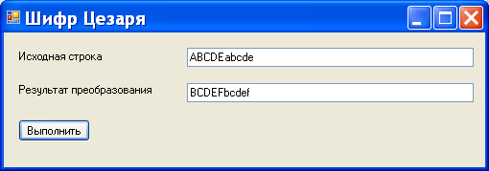

Рисунок 3 – пример программы шифрования по методу Цезаря

Список используемых элементов управления приведен в таблице 4.

Таблица 4 Список используемых элементов управления

|  |  |  |
| --- | --- | --- |
| Элемент управления | Класс | Описание |
| Label1 | Label | Метка «Исходная строка» |
| Label2 | Label | Метка «Результат преобразования» |
| textBox1 | TextBox1 | Окно ввода исходной строки |
| textBox2 | TextBox2 | Окно вывода результата |
| Button1 | Button | Командная кнопка «Выполнить» |

1. Для события Click кнопки Button1 запишите следующий программный код:

privatevoid button1_Click(object sender, EventArgs e)

{

string s = textBox1.Text;

for (int i='z';i>=(int)'a';i--)

{

char old1=(char) i;

char new1=(char) (i+1);

s=s.Replace(old1,new1);

}

for (int i='Z';i>=(int)'A';i--)

{

char old1=(char) i;

char new1=(char) (i+1);

s=s.Replace(old1,new1);

}

textBox2.Text=s;

}

Класс String весьма мощный класс, но он является неизменяемым (о чем говорилось в разделе 1). То есть если однажды строковый объект инициализирован, он уже не может быть изменен. Методы и операции, модифицирующие содержимое строк, на самом деле создают новые строки, копируя при необходимости старые. В данном примере метод Replace() при вызове каждый раз создает новую строку. Следовательно, в результате такого процесса шифрования появляются строковые объекты, которые будут храниться в куче до тех пор пока сборщик мусора не уничтожит их.

Для того, чтобы справиться с этой проблемой и предусмотрен класс StringBuilder.

## 2.2 Пример работы с классом StringBuilder

Работу с классом StringBuilder рассмотрим на предыдущем примере. Оконное приложение изображено на рисунке 2, а список элементов управления приведен в таблице 4.

Программный код для события Click кнопки Button1 имеет следующий вид:

privatevoid button1_Click(object sender, EventArgs e)

{

StringBuilder s = newStringBuilder(textBox1.Text);

for (int i = 'z'; i >= (int)'a'; i--)

{

char old1 = (char)i;

char new1 = (char)(i + 1);

s = s.Replace(old1, new1);

}

for (int i = 'Z'; i >= (int)'A'; i--)

{

char old1 = (char)i;

char new1 = (char)(i + 1);

s = s.Replace(old1, new1);

}

textBox2.Text = s.ToString();

}

В данном программном фрагменте используется метод StringBuilder.Replace(), который выполняет ту же работу, что и String.Replace(), но без копирования строки.

## 2.3 Пример работы с регулярными выражениями

Рассмотрим пример программы, выполняющей подсчет количества слов в текстовом файле. Текстовый файл надо предварительно подготовить в блокноте, написав там какой-либо текст и сохранив его в кодировке Unicode (стандартная), так как именн7о она применяется в C#.

Последовательность действий:

1. Создайте приложение оконное приложение, изображенное на рисунке 4.

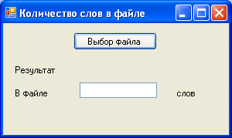

Рисунок 4 – Пример приложения

Список используемых элементов управления приведен в таблице 5.

Таблица 5 Список используемых элементов управления

|  |  |  |
| --- | --- | --- |
| Элемент управления | Класс | Описание |
| Button1 | Button | Командная кнопка «Выбор файла» |
| Label1 | Label | Метка «Результат» |
| Label2 | Label | Метка «слов» |
| Label3 | Label | Метка «в файле» |
| openFileDialog1 | openFileDialog | Невидимый элемент управления для выбора текстового файла |

1. Для работы с файлами и регулярными выражениями добавьте пространство имен using System.IO и using System.Text.RegularExpressions;
2. Для события Click кнопки Button1 запишите следующий программный код:

privatevoid button1_Click(object sender, EventArgs e)

{

// Диалогвыборафайла

if(openFileDialog1.ShowDialog() == DialogResult.OK)

{

// Открытиевыбранногофайла

StreamReader f = newStreamReader(openFileDialog1.FileName);

String pattern = @"\b(\w+)";

String s;

int total = 0;

Regex r = newRegex(pattern);

// Чтение выбранного файла по строкам

while ((s = f.ReadLine()) != null)

{

Match m = r.Match(s);

// Поиск регулярного выражения в очередной строке

while (m.Success)

{

total++;

m = m.NextMatch();

}

}

f.Close();

textBox1.Text = Convert.ToString(total);

}

}

# 3.Задания для самостоятельной работы

**3.1. Задания для работы со строками**

Вариант 1

1. Написать программу, которая вводит текст, состоящий из нескольких предложений, и выводит каждое слово в обратном порядке.
2. Дана строка не более чем из шести произвольных раз­личных символов. Разработать программу вывода всех возмож­ных подстрок, составленных из символов данной строки

Вариант 2

1. Написать программу, которая вводит текст, состоящий из нескольких предложений, и выводит на экран только предложения, содержащие введенное с клавиатуры слово.
2. По правилам машинописи после запятой в тексте все­гда ставится пробел. Составить программу исправления такого типа ошибок в тексте.

Вариант 3

1. Написать программу, которая вводит текст, состоящий из нескольких предложений, и выводит на экран только строки, содержащие двузначные числа.
2. Дан текст. Вывести слова, которые отличны от послед­него слова и в них нет повторяющихся букв

Вариант 4

1. Написать программу, которая вводит текст, состоящий из нескольких предложений, и выводит на экран слова, начинающиеся с гласных букв.
2. Даны три строки. Определить, можно ли из символов первых двух строк получить третью строку.

Вариант 5

1. Написать программу, которая вводит текст, состоящий из нескольких предложений, и выводит его на экран меняя местами каждые два соседних слова.
2. Дан текст. Составить программу проверки правильнос­ти написания сочетаний «жи», «ши», «ча», «ща», «чу» и «щу». Исправить ошибки.

Вариант 6

1. Написать программу, которая вводит текст, состоящий из нескольких предложений, и выводит на экран только предложения, не содержащие запятых.
2. Дан текст. Вывести слова, которые отличны от после­днего слова и совпадают с начальным отрезком латинского ал­фавита *(a, ab, abc, abed, ...)*

Вариант 7

1. Написать программу, которая вводит текст, состоящий из нескольких предложений, и определяет, сколько в нем слов, состоящих не более чем из четырех букв.
2. Дан текст. Вывести все различные слова.

Вариант 8

1. Написать программу, которая вводит текст, состоящий из нескольких предложений, и выводит на экран только цитаты, то есть предложения, заключенные в кавычки.
2. Дан текст. Вывести слова, встречающиеся в тексте по одному разу.

Вариант 9

1. Написать программу, которая вводит текст, состоящий из нескольких предложений, и выводит на экран только предложения, состоящие из заданного количества слов.
2. Дан текст. Определить количество слов, в которых со­держится хотя бы одна заданная буква

Вариант 10

1. Написать программу, которая вводит текст, состоящий из нескольких предложений, и выводит на экран слова текста, начинающиеся и оканчивающиеся на гласные буквы.
2. Даны две строки. Вывести буквы, встречающиеся и в той и в другой строках.

Вариант 11

1. Написать программу, которая вводит текст, состоящий из нескольких предложений, и выводит на экран только строки, не содержащие двузначных чисел.
2. Удалить среднюю букву при нечетной длине строки и две средние буквы при четной длине строки

Вариант 12

1. Написать программу, которая вводит текст, состоящий из нескольких предложений, и выводит на экран только предложения, начинающиеся с тире, перед которым могут находиться только пробельные символы.
2. Удвоить вхождение некоторой буквы в текст. Напри­мер, текст «мама папа» должен иметь вид — «маамаапаапаа».

Вариант 13

1. Написать программу, которая вводит текст, состоящий из нескольких предложений, и выво­дит его на экран, заменив прописной каждую первую букву слов, начинающихся с гласной буквы.
2. Дан текст. Определить количество слов, начинающих­ся и оканчивающихся одной и той же буквой.

Вариант 14

1. Написать программу, которая вводит текст, состоящий из нескольких предложений, и выводит его на экран, заменив цифры от 0 до 9 словами «ноль», «один», ..., «девять», начиная каждое предложение с новой строки.
2. Дан текст. Определить количество слов, являющихся палиндромами.

Вариант 15

1. Написать программу, которая вводит текст, состоящий из нескольких предложений, находит самое длинное слово и определяет, сколько раз оно встретилось в тексте.
2. Дан текст. Вывести все слова, предварительно удалив из них все предыдущие вхождения последней буквы.

Вариант 16

1. Написать программу, которая вводит текст, состоящий из нескольких предложений, и выводит на экран сна­чала вопросительные, а затем восклицательные предложения.
2. Дан текст. Вывести все слова, предварительно оставив в слове только первые вхождения каждой буквы.

Вариант 17

1. Написать программу, которая вводит текст, состоящий из нескольких предложений, и выводит его на экран, после каждого предложения добавляя, сколько раз встретилось в нем введенное с клавиатуры слово.
2. Дан текст. Вывести слова, которые отличны от после­днего слова и буквы которых упорядочены по алфавиту.

Вариант 18

1. Написать программу, которая вводит текст, состоящий из нескольких предложений, и выводит на экран его предложения в обратном порядке.
2. Даны две строки. Определить, можно ли, переставляя символы в первой строке, получить вторую строку.

Вариант 19

1. Написать программу, которая вводит текст, состоящий из нескольких предложений, и выводит на экран сначала предложения, начинающиеся с однобуквенных слов, а затем все остальные.
2. Дан текст. Определить количество слов, которые со­держат определенное число вхождений заданной буквы

Вариант 20

1. Написать программу, которая вводит текст, состоящий из нескольких предложений, и выводит на экран предложения, содержащие максимальное количество знаков пунктуации.
2. Подсчитать сумму цифр, встречающихся в строке

**3.2 Задания по регулярным выражениям**

Используя регулярные выражения, напишите следующие приложения:

1. Дан текстовый файл f и строка s, Переписать в новый файл g все строки файла f, содержащие значения переменной s в качестве подстроки.
2. Дан текстовый файл. Вывести все слова, начинающиеся с согласных букв русского алфавита.
3. Дан текстовый файл. Вывести все слова, состоящие только из цифр.
4. Дан текстовый файл, Вывести на экран все встречающиеся в данном файле даты в формате DD.MM.YYYY
5. Дан текстовый файл, Вывести на экран все встречающиеся в данном файле номера сетевых адаптеров в формате HH-HH-HH-HH-HH-HH (где H-шестнадцатеричная цифра).
6. Дан текстовый файл, Подсчитать количество в данном файле пустых строк.
7. Дан текстовый файл f, слова s1 и s2, Переписать файл f в новый файл g, заменяя все слова s1 на s2.
8. Дан текстовый файл f. Выяснить, верно ли, что в данном файле больше групп букв, чем групп цифр.
9. Дан текстовый файл, Вывести на экран все встречающиеся в данном файле доменные имена (имена в формате [www.xxx.xxx.ru](http://www.xxx.xxx.ru) , где x-любой символ латинского алфавита, количество символов может быть любым).
10. Дан текстовый файл. Вывести на экран количество предложений в данном файле.
11. Дан текстовый файл f. Переписать содержимое файла f в файл g, предварительно заменяя первую букву каждого слова на заглавную.
12. Дан текстовый файл f. Вывести все различные слова.
13. Дан текстовый файл f. Найти число вхождение в данный файл предлога «не».
14. Дан текстовый файл, имеющий структуру «Фамилия И.О. - $оклад». Вывести на экран фамилия всех лиц, чей оклад превышает $9000.
15. Дан текстовый файл, имеющий структуру «Фамилия И.О. – рост см – вес кг». Вывести на экран фамилии всех лиц, чей рост превышает 190 см.
16. Дан текстовый файл, имеющий структуру «Фамилия И.О. – рост см – вес кг». Вывести на экран фамилии всех лиц, чей вес превышает 100 кг.
17. Дан текстовый файл. Переписать в файл g все строки, содержащие более 30 символов.
18. Дан текстовый файл. Определить, есть ли в файле строки, начинающиеся на букву «Т».
19. Дан текстовый файл. Переписать в файл g все строки, заканчивающиеся восклицательным знаком.
20. Дан текстовый файл, имеющий структуру «Фамилия И.О. – улица – номер дома – квартира – номер телефона». Вывести на экран фамилии всех абонентов, проживающих на улице Реввоенсовета.

ЛР 13. Разработка ПО с применением ООП

# **1 Теоретическое введение**

## 1.1 Классы в C#

*Класс* в объектно-ориентированном программировании (ООП) – модель для создания объектов определённого типа, описывающая их структуру (набор полей и их начальное состояние) и определяющая алгоритмы (функции или методы) для работы с этими объектами. Класс является одним из ключевых понятий в ООП, но существуют и бесклассовые объектно-ориентированные языки, например, Self, JavaScript, Lua.

Работу с классами рассмотрим на следующем примере. Создайте новое консольное приложение для C# и введите следующий текст:

using System;

using System.Collections.Generic;

using System.Text;

namespace proba2

{

classWorker //Началокласса

{

publicint age = 0;

publicstring name;

} //Конецкласса

classTest

{

[STAThread]

staticvoid Main(string[] args)

{

Worker wrk1 = newWorker();

wrk1.age = 34;

wrk1.name = "Иванов";

Console.WriteLine(wrk1.name + ", " + wrk1.age);

}

}

Программа выведет на экран "Иванов, 34".

Атрибут STAThread указывает, что потоковой моделью COM для приложения является однопотоковое подразделение. Данный атрибут должен находиться в точке входа любого приложения, использующего WindowsForms; если он отсутствует, компоненты Windows могут работать неправильно, программа может «зависнуть». Если этот атрибут не указан, приложение использует модель многопотокового подразделения, которая не поддерживается для WindowsForms.

Встроках

classWorker

{ publicint age = 0;

publicstring name;

}

определенкласс Worker. Внутри этого класса существует две переменные - целая age для возраста и name строкового типа для имени. В отличие от C/C++, можно задавать некоторое начальное значение прямо сразу после объявления переменной:

Начальное значение задавать не обязательно - это видно по переменной name.

Перед переменными пишется ключевое слово public. Значение у него такое же, как и в C++ - а именно это означает, что эта переменная (или функция) будет видна вне класса. Если не написать перед переменной никакого модификатора доступа, или написать private, то переменная не будет видна снаружи класса и ее смогут использовать только фунции этого же класса (т. е. она будет для "внутреннего использования").

Для вызова в программе вне класса функции private необходимо указывать имя класса, а для вызова функций public надо указывать имя экземпляра класса. Далее в строке

Workerwrk1 = newWorker();

создается экземпляр класса в куче (heap) и возвращается ссылка на него. Затемвстроках

wrk1.age = 34;

wrk1.name = "Иванов";

Console.WriteLine(wrk1.name + ", " + wrk1.age);

используется созданный класс. А именно присваиваются некоторые значения для возраста и имени, и выводят их потом на экран.

## 1.2 Конструкторы классов

Конструктор - это функция (метод) класса, имеющая тоже имя, что и класс. Раз эта функция, то описывают ее почти точно так же, как и любую другую функцию класса - пишут параметры в круглых скобках и т. п. Конструктор вызывается в момент создания объекта. При этом у класса может быть несколько конструкторов - но при этом они должны различаться или типом параметров, или их количеством.

Добавим в класс Worker конструктор:

classWorker

{

publicint age = 3;

publicstring name;

public Worker(int age, string name) //Конструктор 1

{

this.age = age;

this.name = name;

}

}

Конструктор имеет ряд особенностей. Во-первых, конструктор называется как класс. Так как класс называется Worker, то и конструктор должен называться точно также. И во-вторых, конструктор, в отличие от других методов класса, не возвращает никакого значения.

Ключевое слово this ссылается на текущий экземпляр класса, а также используется в качестве модификатора первого параметра метода расширения.

Конструктор в данном примере записывает передаваемые в него параметры во внутренние переменные класса. Называются они одинаково - age и age, name и name. Компилятор сначала ищет локальную переменную с таким именем, и, если не находит, то переменную класса. Поэтому age (и name) - это передаваемый в конструктор параметр. Если же надо сослаться на переменную класса (при существовании переменной с таким же именем, как и передаваемый в функцию параметр), то используется ключевое слово this. Оно всегда указывает на текущий экземпляр класса. Таким образом, в строках

this.age=age;

this.name=name;

передаются параметры конструктора в переменные класса.

Изменим тестовый класс test следующим образом:

classTest

{

[STAThread]

staticvoid Main(string[] args)

{

Worker wrk1 = newWorker(40, "Вася");//Вызываем конструктор

Console.WriteLine(wrk1.name + ", " + wrk1.age);

}

}

Теперь после объявления переменной вызывается конструктор с двумя параметрами, который запишет в переменные age и name экземпляра класса Workerзначания 40 и "Вася". Строкой ниже эти значения выводятся на экран.

## 1.3 Наследование

При наследовании объявляем один класс потомком другого класса. И класс-потомок (или, как его еще называют, дочерний класс) автоматически приобретает всё, что было в родительском классе. Затем в дочерний класс можно что-нибудь добавить (чего не было в классе родительском). Кроме того, в дочернем классе можно что-нибудь из родительского класса переопределить - так что оно уже будет работать по-другому.

Рассмотрим это все на примере. Пусть будет класс Worker и производный от него класс Boss. Класс Boss будет отличаться от класса Worker во-первых, наличием переменной numOfWorkers (для количества подчиненных) и, во вторых, метод для задания возраста (setAge) будет работать в Boss не так:

using System;

namespace test

{

*//Класс Worker*

class Worker

{

protectedint age=0;

publicvoidsetAge(int age)

{

if(age>0 && age<100)

this.age=age;

else

this.age=0;

}

publicintgetAge()

{

return age;

}

}

*//Класс Boss*

classBoss : Worker{

publicintnumOfWorkers; *//Количествоподчиненных*

publicnewvoidsetAge(int age)

{

if(age>0 && age<45)

this.age=age;

else

this.age=0;

}

}

class Test

{

staticvoid Main(string[] args)

{

Worker wrk1 = newWorker();

Boss boss = newBoss();

wrk1.setAge(50);

boss.setAge(50);

boss.numOfWorkers=4;

Console.WriteLine("Возрастработника "+wrk1.getAge());

Console.WriteLine("Возрастбосса "+boss.getAge()+

".\nКоличество подчиненных "+boss.numOfWorkers);

}

}

}

Обратите внимание, как вводится новый класс Boss:

...

classBoss :Worker{

...

Такая запись и означает, что новый класс Boss будет потомком другого класса (Worker в данном случае). Так как класс Boss - потомок другого класса, то он автоматически умеет все тоже самое, что и родительский класс. В частности, в нем есть переменная age для хранения возраста. Далее, в класс Boss вводится переменная numOfWorkers для хранения количество подчиненных у данного босса. В родительском классе такой переменной не было. Кроме того, изменена реализация метода setAge из родительского класса Worker (по каким-то там внутренним инструкциям фирмы возраст босса не может превышать 45 лет, тогда как возраст работника не может превышать 100), поэтому в классе Boss имеется метод с таким же именем. Обратите внимание на слово new при объявлении метода:

...

public**new**voidsetAge(intage)

...

Таким образом, в производном классе можно что-нибудь добавлять и что-нибудь изменять по отношению к классу родительскому. Но убирать что-нибудь, полученное в наследство от родительского класса, нельзя.

При запуске программа даст вполне ожидаемый результат - в возраст работника запишется 50, в возраст босса - 0.

## 1.4 Запись в экземпляр базового класса экземпляра производного

В переменной типа базового класса можно хранить и переменные производных классов. Например, текст метода Main из класса Test можно переписать следующим образом:

...

staticvoid Main(string[] args)

{

**Worker wrk1 = new Boss();**

...

Здесьобъявилипеременную wrk1 типа Worker. Вот другой пример на эту же тему:

**Worker wrk1;**

**Boss boss = new Boss();**

**wrk1=boss;**

...

Здесь опять записываем в переменную wrk1 (типа Worker) переменную boss (типа Boss).

Но, несмотря на то, что записываем в переменную wrk1 или с помощью оператора new или посредством присваивания экземпляр производного класса, все равно методы производного класса использовать нельзя (на самом деле из производного класса нельзя использовать не только методы, но и переменные)!

Например, следующие строки выведут на экран 50, а не ноль:

wrk1.setAge(50); //Вызывается метод класса Worker, а не класса Boss

Console.WriteLine("Возраст работника " + wrk1.getAge());

Данная возможность используется в следующих случаях - например, в фирме есть работники разных типов - программисты, директора, бухгалтера и т. п. Так как у всех категорий работников есть что-общее, то создается базовый класс Worker и производные от него специализированные классы. Далее в программе можно объявить массив типа Worker. Так вот, в этом массиве можно будет хранить всех работников (т. е. экземпляры всех классов, производных от класса Worker). И это удобно - одним циклом можно будет начислить всем зарплату и т. п.

## 1.5 Вложенные классы

Иногда некоторый класс играет чисто вспомогательную роль для другого класса и используется только внутри него. В этом случае логично описать его внутри существующего класса. Вот пример такого описания:

using System;

namespace test

{

classClassA

{

**//Вложенныйкласс**

**private class ClassB**

**{**

**publicint z;**

**}**

//Переменная типа вложенного класса

privateClassB w;

//Конструктор

publicClassA()

{

w=newClassB();

w.z=35;

}

//Некоторыйметод

publicintSomeMethod()

{

returnw.z;

}

}

class Test

{

staticvoid Main(string[] args)

{

ClassA v=newClassA();

int k=v.SomeMethod();

Console.WriteLine(k);

}

}

}

ЗдеськлассClassBобъявленвнутриклассаClassA. Объявлен он со словом private, так что его экземпляры можно создавать только внутри класса ClassA (что и делается в конструкторе класса ClassA). Методы класса ClassA имеют доступ к экземпляру класса ClassB (как, например, метод SomeMethod).

Вложенный класс имеет смысл использовать тогда, когда его экземпляр используется только в определенном классе. Кроме того, при использовании вложенных классов улучшается читаемость кода - если не интересует устройство основного класса, то разбирать работу вложенного класса нет необходимости.

# 2 Примеры программ

## 2.1. «Классы и операции»

Рассмотрим следующий пример: Создать класс SafeArray для работы с массивами целых чисел. Класс имеет следующие возможности

* конструктор, позволяющий создать неинициализированный массив или инициализировать массив серией целочисленных значений произвольного размера.
* Выполнять поэлементное сложение элементов двух массивов
* Выполнять операцию инкремента каждого элемента массива на заданное число
* Выводить массив на экран.
* Обрабатывать исключительные ситуации.

using System;

using System.Collections.Generic;

using System.Linq;

using System.Text;

namespace ConsoleApplication1

{

// Конструктор, формирует пустой массив, состоящий из

// определенного числа элементов (size) и запоминающий

// количество элементов массива в скрытом поле length

classSafeArray

{

public SafeArray(int size)

{

a = newint[size];

length = size;

}

// Конструктор, заполняющий формируемый массив

// конкретными числами и запоминающий

// количество элементов массива в скрытом поле length

public SafeArray(paramsint[] arr)

{

length = arr.Length;

a = newint[length];

for (int i = 0; i < length; ++i) a[i] = arr[i];

}

// Метод, выполняющий поэлементное сложение двух

// массивов. Количество складываемых элементов

// определяется длиной меньшего массива (т.е. массива,

// содержащегоменьшеэлементов)

publicstaticSafeArrayoperator +(SafeArray x, SafeArray y)

{

int len = x.length < y.length ? x.length : y.length;

SafeArray temp = newSafeArray(len);

* for (int i = 0; i < len; ++i) temp[i] = x[i] + y[i];

returntemp;

}

// Метод, выполняющий сложение массива с числом

publicstaticSafeArrayoperator +(SafeArray x, int y)

{

SafeArray temp = newSafeArray(x.length);

for (int i = 0; i < x.length; ++i) temp[i] = x[i] + y;

returntemp;

}

// Метод, выполняющий сложение числа с массивом

publicstaticSafeArrayoperator +(int x, SafeArray y)

{

SafeArray temp = newSafeArray(y.length);

for (int i = 0; i < y.length; ++i) temp[i] = x + y[i];

returntemp;

}

// Метод, выполняющий увеличение на единицу каждого

// элементамассива

publicstaticSafeArrayoperator ++(SafeArray x)

{

SafeArray temp = newSafeArray(x.length);

for (int i = 0; i < x.length; ++i) temp[i] = ++x[i];

returntemp;

}

// Индексатор для получения i-го элемента массива (get)

// или для присвоения i-му элементу массива значения

// value.

// Если значение индекса недопустимо, обрабатывается

// ошибочнаяситуация

publicintthis[int i]

{

get

{

if (i >= 0 && i < length) return a[i];

elsethrownewIndexOutOfRangeException();

}

set

{

if (i >= 0 && i < length) a[i] = value;

elsethrownewIndexOutOfRangeException();

}

}

// Методдлявыводамассиванаэкран

publicvoid Print(string name)

{

Console.WriteLine(name + ":");

for (int i = 0; i < length; ++i) Console.Write("\t" + a[i]);

Console.WriteLine();

}

// скрытые поля

int[] a; // массив

intlength; // количество элементов в массиве

}

// Консольное приложение

classClass1

{

// Метод, которому передается управление после

// запуска программы

staticvoidMain()

{

try

{

// создание массива, состоящего из 5 элементов

SafeArray a1 = newSafeArray(5, 2, -1, 1, -2);

// выводмассива 1наэкран

a1.Print("Массив 1");

// создание массива, состоящего из 3 элементов

SafeArraya2 = newSafeArray(1, 0, 3);

// вывод массива 2 на экран

a2.Print("Массив 2");

// Сложение двух массивов

SafeArraya3 = a1 + a2;

// вывод на экран массива, полученного в результате

// сложения массивов 1 и 2

a3.Print("Массив 3");

// к каждому элементу массива 1 прибавляется число 100

a1 = a1 + 100;

// вывод на экран преобразованного массива 1

a1.Print("100 + Массив 1");

//каждый элемент массива увеличивается на 1,

// удваивается и к результату прибавляется 1

// (правда, не в том порядке как описано выше)

a2 += ++a2 + 1;

// вывод на экран преобразованного массива 2

a2.Print("++a2, a2 + a2 + 1");

}

catch (Exception e)

{

Console.WriteLine(e.Message);

}

}

}

}

Результат работы приложения приведен на рисунке 1.

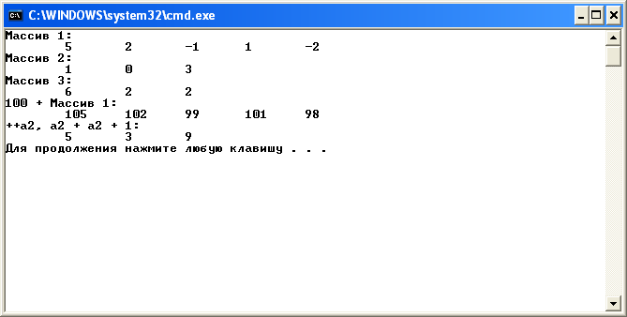Рисунок 1 – результат работы приложения 1

## 2.2. Наследование

Рассмотрим пример примитивный программы для работы с двумя классами.

Суперкласс – «А» имеет поле – «а» и метод – «AddA()», увеличивающий значение поля «а» на 1.

Дочерний класс «В» имеет новый метод –«SubA()» уменьшающий значение поля «а» на 1.

Листинг программы имеет вид:

using System;

using System.Collections.Generic;

using System.Linq;

using System.Text;

namespace oop2

{

classA

{

publicint a;

publicvoid AddA()

{

a++;

}

}

classB : A

{

publicvoid SubA()

{

a--;

}

}

classProgram

{

staticvoid Main(string[] args)

{

// Создатьобъекты

A a = newA();

B b = newB();

// А=0

a.a = 0;

// А=1

a.AddA();

Console.WriteLine("A = {0}", a.a);

a.AddA();

// A = 2

Console.WriteLine("A = {0} ", a.a);

// B = 10

b.a = 10;

// B = 9

b.SubA();

Console.WriteLine("B = {0}", b.a);

}

}

}

Экранная форма представлена на рисунке 2.

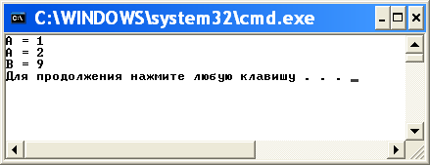

Рисунок 2 – результат работы приложения 2

## 2. Задания

**Вариант 1**

Описать класс, реализующий десятичный счетчик, который может увеличивать или уменьшать свое значение на единицу в заданном диапазоне.

Предусмотреть инициализацию счетчика значениями по умолчанию и произвольными значениями. Счетчик имеет два метода: увеличения и уменьшения, — и свойство, позволяющее получить его текущее состояние.

При выходе за границы диапазона выбрасываются исключения. Написать программу, демонстрирующую все разработанные элементы класса.

Создать дочерний класс Счетчик1, который может увеличивать или уменьшать свое значение на любое введенное число в заданном диапазоне.

**Вариант 2**

Описать класс, реализующий шестнадцатеричный счетчик, который может увеличивать или уменьшать свое значение на единицу в заданном диапазоне.

Предусмотреть инициализацию счетчика значениями по умолчанию и произвольными значениями. Счетчик имеет два метода: увеличения и уменьшения, — и свойство,позволяющее получить его текущее состояние.

При выходе за границы диапазо­на выбрасываются исключения.

Написать программу, демонстрирующую все разработанные элементы класса.

Создать дочерний класс, который может увеличивать или уменьшать свое значение на любое введенное число в заданном диапазоне

**Вариант 3**

Описать класс, представляющий треугольник. Предусмотреть методы для созда­ния объектов, перемещения на плоскости, изменения размеров и вращения на заданный угол.

Описать свойства для получения состояния объекта.

При невоз­можности построения треугольника выбрасывается исключение.

Написать программу, демонстрирующую все разработанные элементы класса.

Создать дочерний класс Прямоугольник, который может увеличивать или уменьшать свое значение на любое введенное число в заданном диапазоне

**Вариант 4**

Построить описание класса, содержащего информацию о почтовом адресе орга­низации.

Предусмотреть возможность раздельного изменения составных частей адреса и проверки допустимости вводимых значений.

В случае недопустимых значений полей выбрасываются исключения.

Написать программу, демонстрирующую все разработанные элементы класса.

Создать дочерний класс, который содержит информацию о данной организации – наименование, количество сотрудников и т.п. Предусмотреть возможность раздельного изменения наименования организации и числа сотрудников и проверки допустимости вводимых значений

**Вариант 5**

Составить описание класса для представления комплексных чисел.

Обеспечить выполнение операций сложения и вычитания комплексных чисел.

Написать программу, демонстрирующую все разработанные элементы класса.

Создать дочерний класс, выполняющий операцию умножения комплексных чисел.

**Вариант 6**

Составить описание класса для вектора, заданного координатами его концов в трех­мерном пространстве.

Обеспечить операции сложения и вычитания векторов с получением нового вектора (суммы или разности).

Написать программу, демонстрирующую все разработанные элементы класса.

Создать дочерний класс, обеспечивающий операции вычисления скалярного произведения двух векторов, длины вектора и косинуса угла между векторами.

**Вариант 7**

Составить описание класса прямоугольников со сторонами, параллельными осям координат.

Предусмотреть возможность перемещения прямоугольников на плос­кости и изменение размеров прямоугольника.

Написать программу, демонстрирующую все разработанные элементы класса.

Создать дочерний класс, выполняющий построение наименьшего прямоугольника, содер­жащего два заданных прямоугольника, и прямоугольника, являющегося общей частью (пересечением) двух прямоугольников.

**Вариант 8**

Составить описание класса для представления даты.

Предусмотреть возможности установки даты и изменения ее отдельных полей (год, месяц, день) с проверкой допустимости вводимых значений. В случае недопустимых значений выбрасываются исключения.

Создать методы изменения даты на заданное количество дней, месяцев и лет.

Написать программу, демонстрирующую все разработанные элементы класса.

Создать дочерний класс, определяющий по дате день недели.

**Вариант 9**

Составить описание класса для представления времени.

Предусмотреть возможности установки времени и изменения его отдельных полей (час, минута, секунда) с проверкой допустимости вводимых значений.

В случае недопустимых значений полей выбрасываются исключения.

Написать программу, демонстрирующую все разработанные элементы класса.

Создать дочерний класс, реализующий методы изменения времени на заданное количество часов, минут и секунд.

**Вариант 10**

Составить описание класса многочлена вида *ах2 + bх + с.* Предусмотреть методы, реализующие:

* вычисление значения многочлена для заданного аргумента;
* вывод на экран описания многочлена.

Написать программу, демонстрирующую все разработанные элементы класса.

Создать дочерний класс, реализующий операции сложения, вычитания и умножения многочленов с получением нового объекта-многочлена.

**Вариант 11**

Описать класс, представляющий треугольник. Предусмотреть методы для создания объектов, вычисления площади, периметра и точки пересечения медиан.

Описать свойства для получения состояния объекта.

При невозможности построения треугольника выбрасывается исключение.

Написать программу, демонстрирующую все разработанные элементы класса.

Создать дочерний класс, представляющий прямоугольник. Предусмотреть методы для создания объектов, вычисления площади, периметра и точки пересечения диагоналей.

**Вариант 12**

Описать класс, представляющий круг. Предусмотреть методы для создания объектов, вычисления площади круга, длины окружности и проверки попадания заданной точки внутрь круга.

Описать свойства для получения состояния объекта.

Написать программу, демонстрирующую все разработанные элементы класса.

Создать дочерний класс, представляющий кольцо. Предусмотреть методы для создания объектов, вычисления площади кольца и проверки попадания заданной точки внутрь кольца.

**Вариант 13**

Описать класс для работы со строкой, позволяющей хранить только двоичное число и выполнять с ним арифметические операции сложения, вычитания, умножения и деления.

Предусмотреть инициализацию проверкой допустимости значений. В случае недопустимых значений выбрасываются исключения.

Написать программу, демонстрирующую все разработанные элементы класса.

Создать дочерний класс для работы со строкой, позволяющей хранить только двоичное число и выполнять с ним логические операции – «AND», «OR», «NOT» и «XOR».

**Вариант 14**

Описать класс дробей — рациональных чисел, являющихся отношением двух целых чисел.

Предусмотреть методы сложения и вычитания дробей.

Написать программу, демонстрирующую все разработанные элементы класса.

Создать дочерний класс дробей — рациональных чисел, являющихся отношением двух целых чисел. Предусмотреть методы умножения и деления дробей.

**Вариант 15**

Описать класс «файл», содержащий сведения об имени, дате создания и длине файла.

Предусмотреть инициализацию с проверкой допустимости значений полей.

В случае недопустимых значений полей выбрасываются исключения. Описать метод добавления информации в конец файла и свойства для получения состояния файла,

Написать программу, демонстрирующую все разработанные элементы класса.

Создать дочерний класс «файл», содержащий атрибуты файла (скрытый, только для чтения). Предусмотреть операцию проверки допустимости операций записи, чтения и отображения.

**Вариант 16**

Описать класс «комната», содержащий сведения о метраже, высоте потолков и количестве окон.

Предусмотреть инициализацию с проверкой допустимости значений полей. В случае недопустимых значений полей выбрасываются исключения.

Описать методы вычисления площади и объема комнаты и свойства для получения состояния объекта.

Написать программу, демонстрирующую все разработанные элементы класса.

Создать дочерний класс «комната». Предусмотреть метод для расчета необходимого количества обоев при ремонте.

**Ва|риант 17**

Описать класс, представляющий нелинейное уравнение вида *ах -* cos(x)=0.

Описать метод, вычисляющий решение этого уравнения на заданном интервале методом деления пополам и выбрасывающий исключение в случае отсутствия корня. Описать свойства для получения состояния объекта.

Написать программу, демонстрирующую все разработанные элементы класса.

Создать дочерний класс, реализующий метод вычисления решения этого уравнения на заданном интервале методом Ньютона.

**Вариант 18**

Описать класс, представляющий неполное квадратное уравнение вида *ах2*+ b*х =* 0. Описать метод, вычисляющий решение этого уравнения и выбрасывающий исключение в случае отсутствия корней. Описать свойства для получения состояния объекта.

Написать программу, демонстрирующую все разработанные элементы класса.

Создать дочерний класс, представляющий полное квадратное уравнение вида *ах2*+ b*х + с =* 0. Описать метод, вычисляющий решение этого уравнения

**Вариант 19**

Описать класс «процессор», содержащий сведения о марке, тактовой частоте, объеме кэша и стоимости.

Предусмотреть инициализацию с проверкой допустимости значений полей. В случае недопустимых значений полей выбрасываются исключения. Описать свойства для получения состояния объекта.

Описать класс «материнская плата», включающий класс «процессор» и объем установленной оперативной памяти. Предусмотреть инициализацию с про­веркой допустимости значений поля объема памяти. В случае недопустимых значений поля выбрасывается исключение.

Описать свойства для получения со­стояния объекта.

Написать программу, демонстрирующую все разработанные элементы классов.

**Вариант 20**

Описать класс «цветная точка». Для точки задаются координаты и цвет. Цвет описывается с помощью трех составляющих (красный, зеленый, синий).

Преду­смотреть различные методы инициализации объекта с проверкой допустимости значений. Допустимым диапазоном для каждой составляющей является [0… 255]. В случае недопустимых значений полей выбрасываются исключения.

Описать свойства для получения состояния объекта и метод изменения цвета.

Написать программу, демонстрирующую все разработанные элементы класса.

Создать дочерний класс «линия». Преду­смотреть различные методы инициализации объекта с проверкой допустимости значений.

ЛР 14. Конфигурация сервера базы данных MYSQL

**9.1 Общие сведения**

Разработка приложений с поддержкой реляционных баз данных является неотъемлемой частью курса «разработки и стандартизации программных средств и информационных технологий», так как все современные решения базируются на использовании различных реляционных систем БД для хранения и обработки данных.

SQL (structuredquerylanguage) представляет собой декларативный язык программирования, применяемый для создания, модификации и управления данными в реляционной базе данных, управляемой соответствующей системой управления базами данных. SQL позволяет организованно работать с базами данных включая обработку записей, изменение структуры таблиц и многое другое.

SQL представляет собой базовый язык программирования для выполнения запросов, взаимодействие с пользователями осуществляют систему управления базами данных (СУБД), примерами таких систем управления могут выступать Microsoft SQL Server, PostgreSQL и множество других. Основными отличиями данных систем является синтаксис взаимодействия, так, например, работа с базами данных посредством PhpMyAdmin (веб-приложение с открытым кодом, написанное на языке PHP и представляющее собой веб-интерфейс для администрирования СУБД MySQL) или MySQL Workbench (инструмент для визуального проектирования баз данных, интегрирующий проектирование, моделирование, создание и эксплуатацию БД в единое бесшовное окружение для системы баз данных MySQL) в корне отличается от процесса работы с базами данных в MS SQL.

В качестве рассматриваемой базы данных используется свободная реляционная система управления базами данных MySQL, так как в среде разработки Visual Studio / Visual Studio Code обеспечивается комфортное взаимодействие и предоставляется дополнительная поддержка разработчикам в виде различных дополнений из Visual Studio Marketplace.

Для работоспособности всех необходимых компонентов следует придерживаться ниже представленных инструкции по настройке сервера базы данных под операционной системой Microsoft Windows. В качестве сервера базы данных в операционной системе Windows 10 можно использовать следующие решения:

- Open Server. Представляет набор прикладных программных решений, куда включаются сервер MySQL, а также среда для управления базами данных PhpMyAdmin.

- XAMPP. Является аналогом Open Server, который используется Apache в качестве веб-сервера, базы данных MariaDB, а также предоставляет поддержку PHP, Perl.

- Windows Subsystemfor Linux. Представляет слой совместимости для запуска Linux-приложений в ОС Windows 10. В рамках сотрудничества компаний Майкрософт и Canonical стало возможным использовать оригинальный образ ОС Ubuntu для непосредственного запуска поверх WSL множества инструментов и утилит из этой ОС без какой-либо виртуализации.

**9.2 Конфигурация сервера БД с использованием Open Server**

Установить MySQL сервер в ОС Windows 10 можно при помощи программного обеспечения Open Server. Open Server Panel — это портативная серверная платформа и программная среда, созданная специально для веб-разработчиков с учётом их рекомендаций и пожеланий.

Программный комплекс имеет богатый набор серверного программного обеспечения, удобный, многофункциональный продуманный интерфейс, обладает мощными возможностями по администрированию и настройке компонентов. Платформа широко используется с целью разработки, отладки и тестирования веб-проектов, а также для предоставления веб-сервисов в локальных сетях.

Основным недостатком применения данного П.О. можно выделить невозможность установить последнюю версию компонентов, например, стабильная версия компонента PHP на момент написания методических рекомендаций – 7.4.5, а максимально-доступная версия в Open Server – 7.4. Другим недостатком является большой расход ресурсов (оперативной памяти) в сравнении с идентичным набором компонентов из-под системы Linux (даже посредством Linux Subsystem – прослойки ядра Linux в Windows). Загрузка и установка актуального дистрибутива Open Server доступна из официального ресурса - <https://ospanel.io>.

Рассмотрим вариант установки Open Server на операционной системе Microsoft Windows 10. Для этого необходимо выполнить следующие действия:

1. Перейти на сайт <https://ospanel.io/download/> и выполнить загрузку последней версии нажатием на кнопку «Нет, спасибо, хочу просто скачать».

2. Установку исполняемого файла следует осуществлять в корневую директорию Вашей операционной системы (например C:\). Пример работы инсталлятора приведён на рисунке 1.1. В качестве устанавливаемых компонентов следует выбрать минимальный набор – «Основные компоненты и модули», «MySQL 8.0» и вкладку «WebTools».

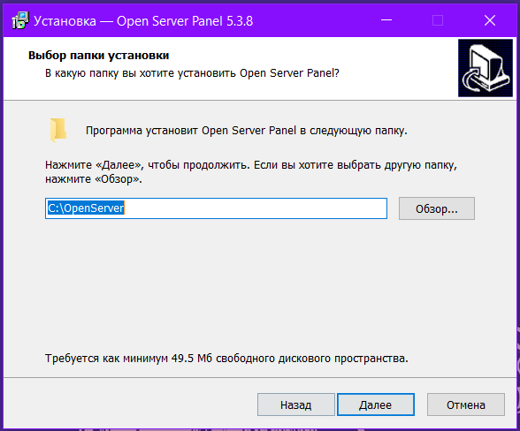

Рисунок 1.1 Установка Open Server Panel

3. После установки следует запустить Open Server Panel с ярлыка в меню «Пуск» или на рабочем столе. Первичный запуск требует выбрать язык интерфейса, где следует выбрать нужный.

4. После установки пользователь увидит в панели задач значок Open Server (), свидетельствующий о том, что Open Server запущен и находится в состоянии «остановлен». Запуск производится посредством нажатия ПКМ (правая кнопка мыши) – пункт всплывающего меню «Запустить». О результате успешного запуска свидетельствует соответствующее уведомление.

5. Первичная конфигурация сервера OSPanel требует необходимой конфигурации: необходимо зайти в настройки приложения, вкладка «Модули» и выбрать устанавливаемую версию MySQL (рисунок 1.2). После нажатия кнопки «Сохранить», сервер будет перезапущен и готов к работе.

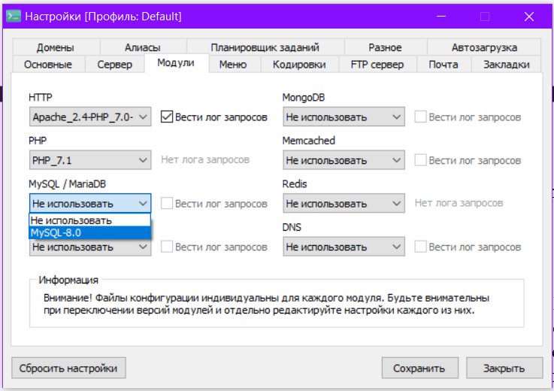

Рисунок 1.2 Конфигурация модулей Open Server Panel

После запуска пользователю будет доступен MySQL сервер по стандартному порту – 3306 (рисунок 1.3), оттуда же можно запустить веб-оболочку управления базами данных PhpMyAdmin, она расположена по адресу http://127.0.0.1/openserver/phpmyadmin/index.php, стандартные данные для входа в панель администратора – root:root (логин : пароль).

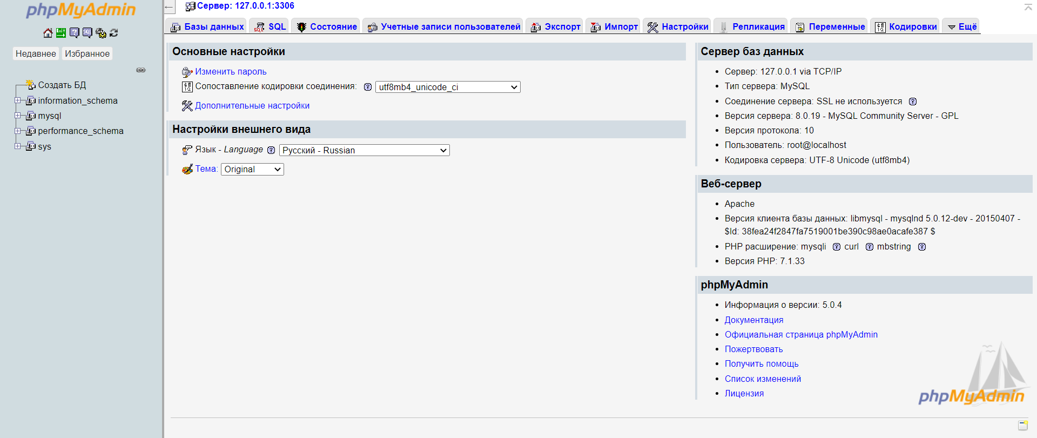

Рисунок 1.3 Веб-панель phpMyAdmin

**9.3 Конфигурация сервера БД с использованием Windows Subsystemfor Linux**

Рассмотрим вариант конфигурации сервера базы данных на уровне Windows Subsystemfor Linux. Данный вариант является более предпочтительным, так как при использовании данного решения расход аппаратных ресурсов значительно меньше, чем в случае с решениями от Open Server и XAMPP.

1. Для начала необходимо установить базовый дистрибутив из Microsoft Store, в качестве дистрибутива можно выбрать на выбор дистрибутив, базирующийся на пакетах распространения Debian – Ubuntu, Debian, Kali Linux и т.д. Как можно увидеть из рисунка 1.4, на первоначальном этапе необходимо выполнить установку дистрибутива.

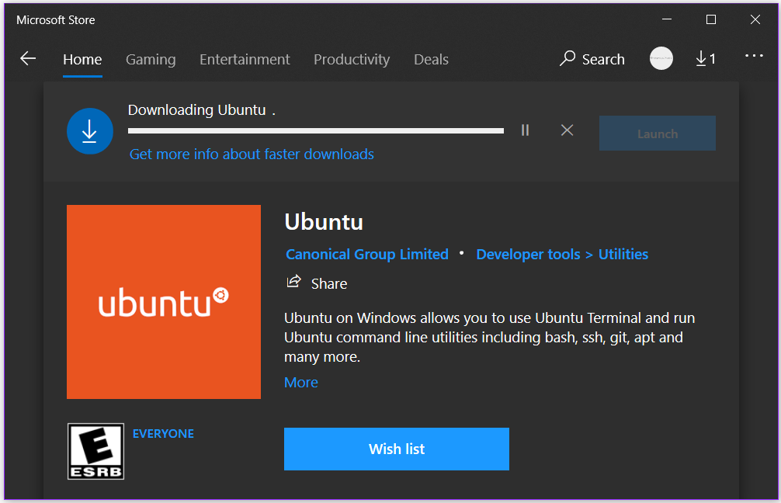

Рисунок 1.4 Установка Ubuntu из Microsoft Store

2. После установки и выполнения первого запуска из меню Пуск, пользователю предлагается ввести имя пользователя и пароль для новой учетной записи. Данный шаг продемонстрирован на рисунке 1.6.

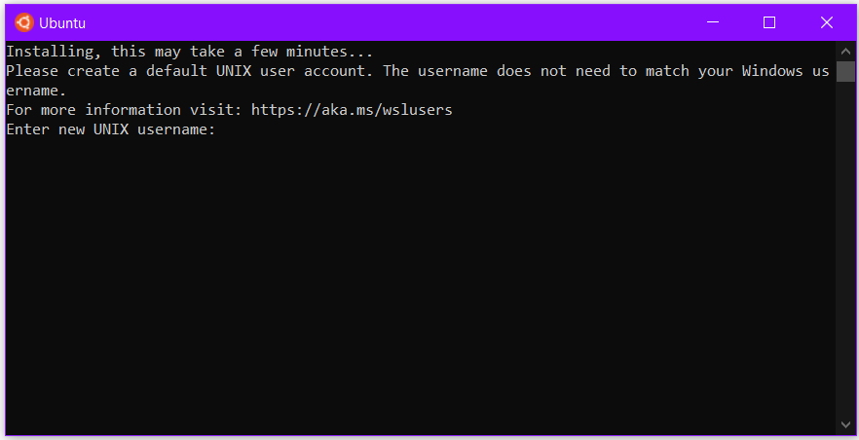

Рисунок 1.5. Задание пользователя и пароля для дальнейшей работы

3. После создания учётной записи необходимо выполнить вход для последующей работы с системными утилитами для установки сервера БД. Для предотвращения последующих проблем следует использовать команду «sudo -i», которая позволяет выполнить вход в учётную запись, при этом после ввода команды, пользователю будет предложено ввести пароль учетной записи из пункта 2.

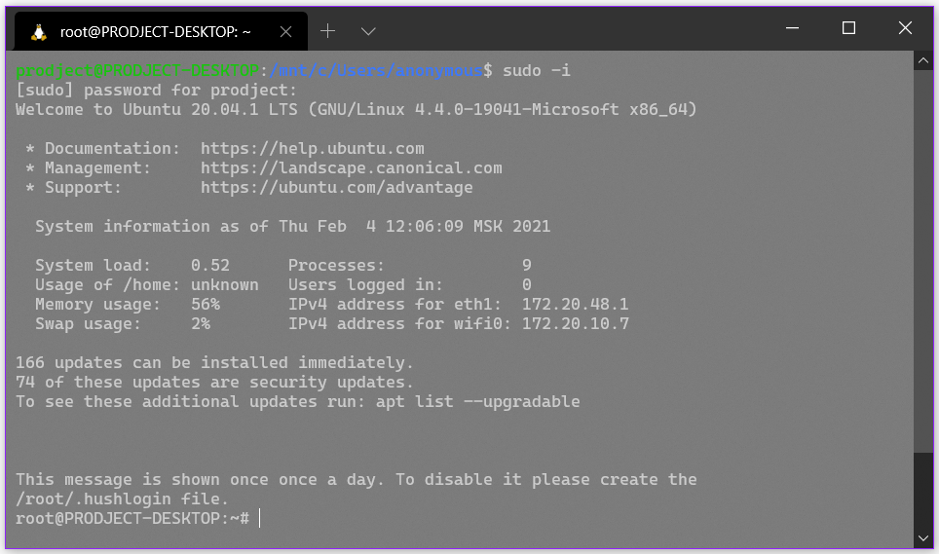

Рисунок 1.6. Вход в учётную запись

4. На следующем этапе необходимо выполнить обновление системы до последней версии, для этого следует использовать команду «apt-getupdate&&apt-getupgrade -y». После выполнения данной команды система будет успешно обновлена до последней версии.

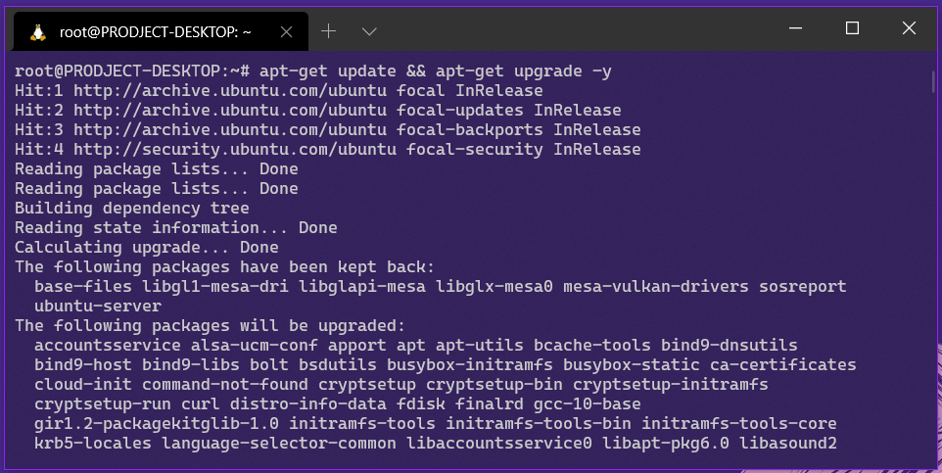

Рисунок 1.7. Обновление системы до последней версии

5. После обновления системы необходимо установить набор программ и компонентов для сервера БД и системы управления PhpMyAdmin. Для этого следует использовать команду «apt-getinstall apache2 mysql-servermysql-clientphp libapache2-mod-php php-mysqlphp-gdphp-jsonphp-curlphp-xmlphp-mbstring -y».

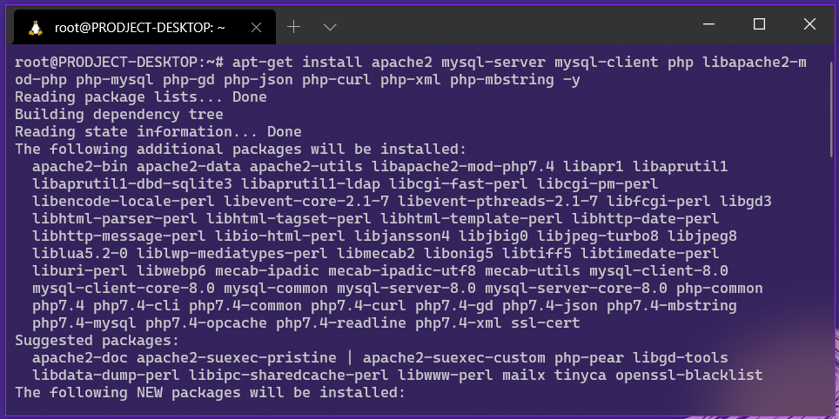Рисунок 1.8. Установка дополнительных пакетов

6. Далее необходимо запустить веб-сервер, mysql, а также задать пароль для суперпользователя базы данных командами:

- «service apache2 start && service mysql start»

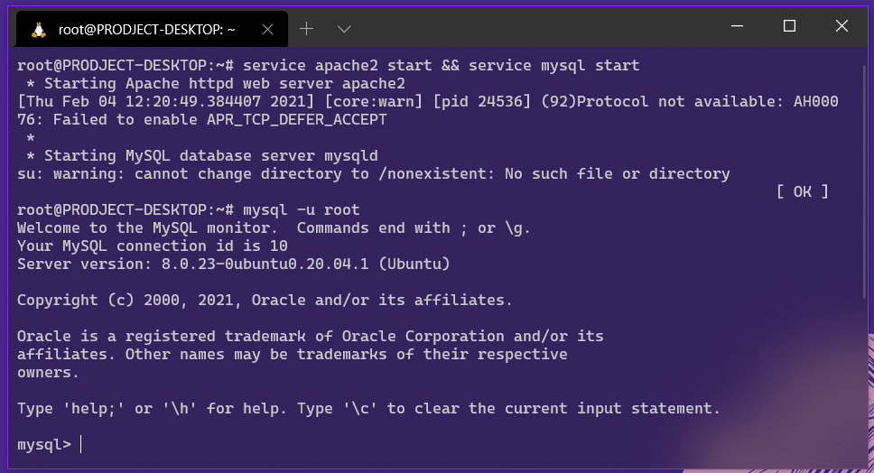

Рисунок 1.9. Запуск сервера

- «mysql -u root». После ввода данной команды пользователю будет доступен интерфейс командной строки MySQL.

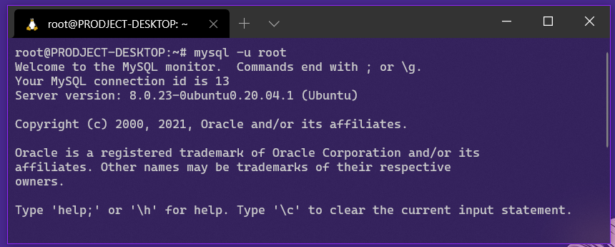

Рисунок 1.10. Переход в консоль MySQL

7. Далее в интерфейсе MySQL, необходимо ввести команды для создания пользователя для интерфейса PhpMyAdmin:

«CREATE USER 'admin'@'localhost' IDENTIFIED BY 'password';»

«GRANT ALL PRIVILEGES ON *.* TO 'admin'@'localhost';»

«FLUSH PRIVILEGES;»,

где «admin» имя пользователя для базы данных; «password» - пароль для пользователя admin. Далее необходимо выйти из интерфейса командой «exit».

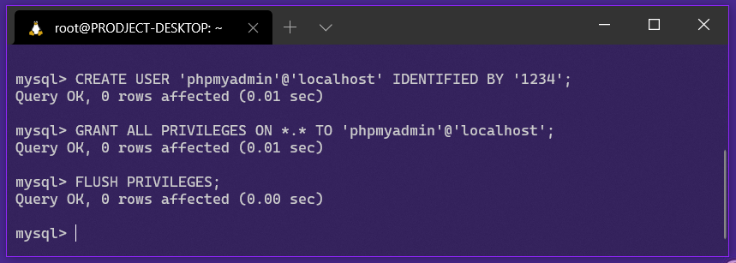

Рисунок 1.11. Добавление пользователя в БД для ПО phpMyAdmin

8. После необходимо выполнить установку программного компонента PhpMyAdmin командой «apt-getinstallphpMyAdmin -y». На этапе установки пользователю также будет предложено ввести имя и пароль пользователя базы данных из шага 7, а также указать используемый веб-сервер (apache).

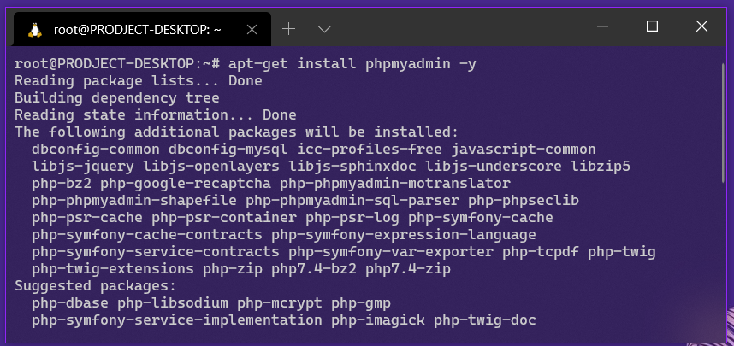

Рисунок 1.12. Установка phpMyAdmin

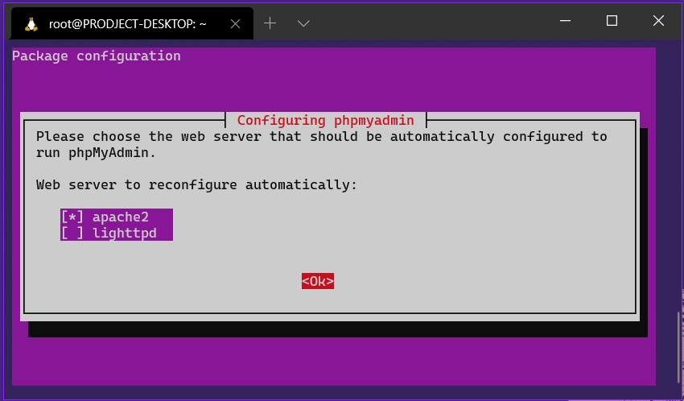

Рисунок 1.13. Выбор используемого веб-сервера

При запросе запуска конфигурации на этапе установки следует выбрать ответ «Yes» (рисунок 1.14).

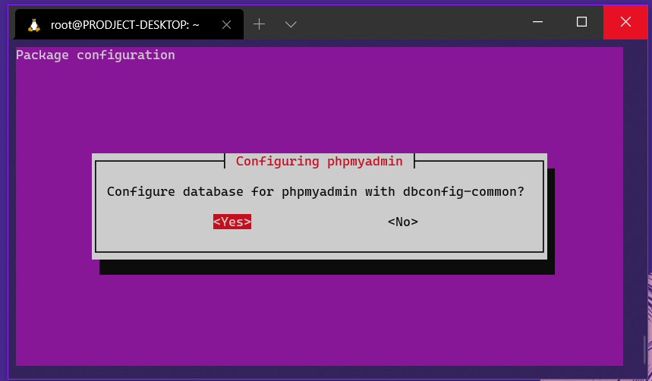

Рисунок 1.14 Запуск конфигуратора базы данных

9. На следующем этапе пользователю будет предложено ввести пароль для базы данных, задаваемый в шаге 7.

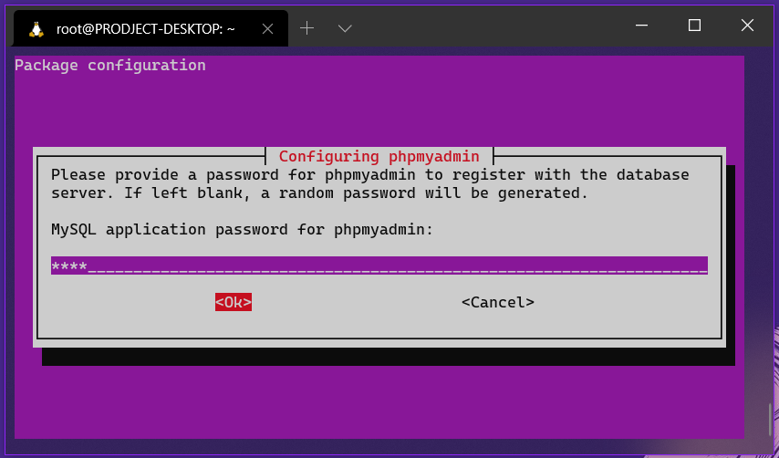

Рисунок 1.15. Окно ввода пароля для БД phpMyAdmin

10. После конфигурации веб-панель для управления базами данных будет доступна по адресу «127.0.0.1/phpMyAdmin». Данные для авторизации будут использоваться из шага 7.

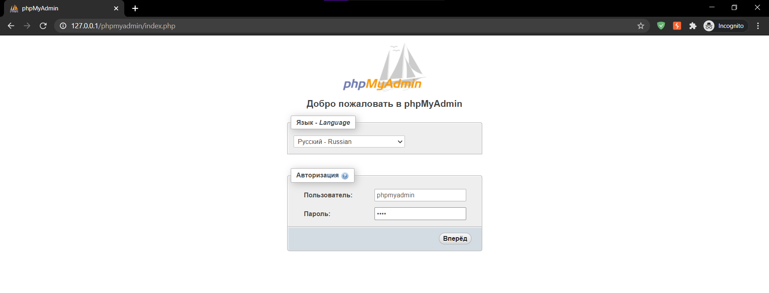

Рисунок 1.16. Веб-панель управления сервером БД phpMyAdmin

**Примечание:** *после завершения работы для запуска сервера БД следует открыть терминал и ввести команду «sudoservicemysqlstart&&sudoservice apache2 start***».**

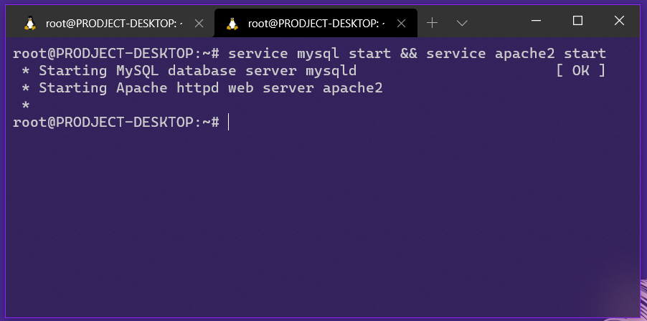

Рисунок 1.17. Запуск служб в случае остановки

ЛР 15. Конфигурация рабочей среды VisualStudio

**10.1 Установка приложения WebPlatformInstaller 5.0**

Для скачивания необходимо перейти по ссылке:

<https://www.microsoft.com/web/downloads/platform.aspx>

Далее в установленном приложении выбираем MySQLConnector/Net (рисунок 1.1):

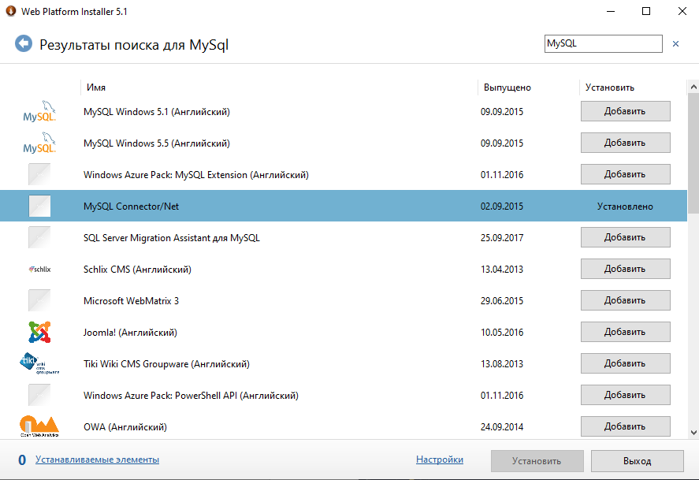

Рисунок 1.1 – Выбор MySQLConnector/Net

С помощью MySQLConnector/Net приложения на ПК могут подключаться к MySQL.

**10.2 Создание базы данных**

1. В качестве примера создадим базу данных посредством phpMyAdmin. Для этого выполним авторизацию, как показано на рисунке 2.1.

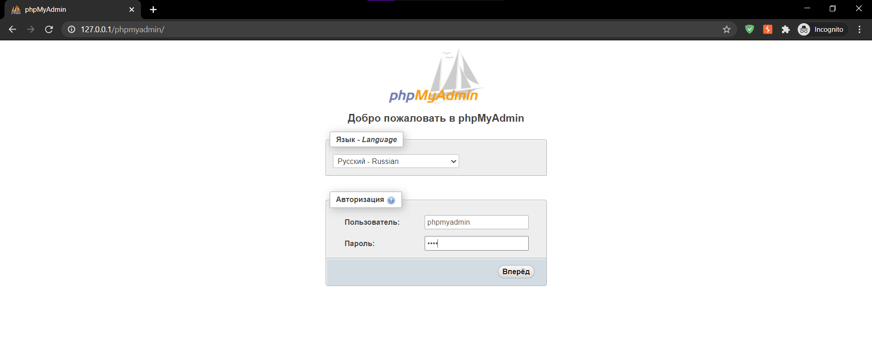

Рисунок 2.1 - Авторизация в phpMyAdmin

2. Далее необходимо выполнить создание базы данных из раздела существующих БД, как показано на рисунке 2.2.

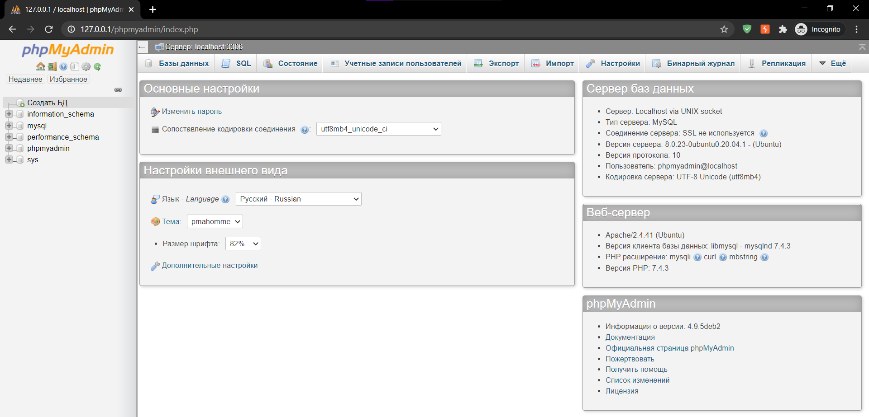

Рисунок 2.2 - Авторизация в phpMyAdmin

3. В качестве имени БД используем имя «exampleCSharp». Остальные параметры следует оставить по умолчанию.

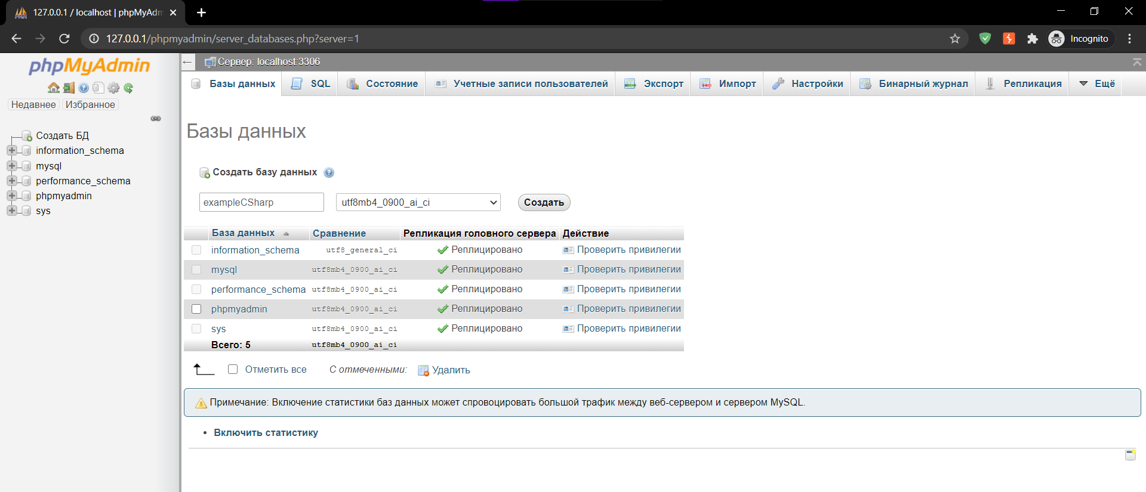

Рисунок 2.3 - Добавление базы данных

4. На следующем шаге выполняется проектирование и заполнение базы данных необходимыми данными. В качестве примера выполним создание таблицы Users, которая будет в дальнейшем представлять клиентскую базу пользователей программы (рисунок 2.4). Для реализации поставленной задачи рассмотрим создание таблицы с тремя полями – идентификатор (id), имя пользователя (user), и пароль пользователя (password). Следовательно, в количество столбцов таблицы следует вписать цифру 3.

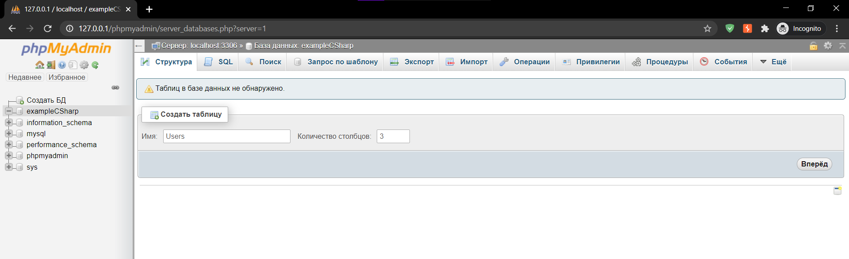

Рисунок 2.4 - Создание таблиц в базе данных

5. Следующий шаг – заполнение таблицы требуемыми полями. За счёт того, что существующих типов полей достаточно большое количество, следует выбирать корректный тип поля, так как при различии полей в таблицы базы данных и реализации программного обеспечения могут возникнуть конфликты, в результате чего придётся изменять тип поля. В качестве рассматриваемых типов полей можно выделить следующие:

- CHAR: представляет стоку фиксированной длины. Длина хранимой строки указывается в скобках, например, CHAR (10) - строка из десяти символов. И если в таблицу в данный столбец сохраняется строка из 6 символов (то есть меньше установленной длины в 10 символов), то строка дополняется 4 пробелами и в итоге все равно будет занимать 10 символов.

- VARCHAR: представляет стоку переменной длины. Длина хранимой строки также указывается в скобках, например, VARCHAR (10). Однако в отличие от CHAR хранимая строка будет занимать именно столько места, сколько необходимо. Например, если определённая длина в 10 символов, но в столбец сохраняется строка в 6 символов, то хранимая строка так и будет занимать 6 символов плюс дополнительный байт, который хранит длину строки.

В группе дополнительных данных можно занести типы, которые представляют собой текст неопределённой длины:

- TINYTEXT: представляет текст длиной до 255 байт.

- TEXT: представляет текст длиной до 65 КБ.

- MEDIUMTEXT: представляет текст длиной до 16 МБ.

- LARGETEXT: представляет текст длиной до 4 ГБ.

К числовым типам относится различные форматы, имеющие различные ограничения:

- TINYINT: представляет целые числа от -127 до 128, занимает 1 байт.

- BOOL: фактически не представляет отдельный тип, а является лишь псевдонимом для типа TINYINT (1) и может хранить два значения 0 и 1. Однако данный тип может также в качестве значения принимать встроенные константы TRUE (представляет число 1) и FALSE (предоставляет число 0).

- TINYINT UNSIGNED: представляет целые числа от 0 до 255, занимает 1 байт.

- SMALLINT: представляет целые числа от -32768 до 32767, занимает 2 байта.

- SMALLINT UNSIGNED: представляет целые числа от 0 до 65535, занимает 2 байта.

- MEDIUMINT: представляет целые числа от -8388608 до 8388607, занимает 3 байта.

- MEDIUMINT UNSIGNED: представляет целые числа от 0 до 16777215, занимает 3 байта.

- INT: представляет целые числа от -2147483648 до 2147483647, занимает 4 байта.

- INT UNSIGNED: представляет целые числа от 0 до 4294967295, занимает 4 байта.

- BIGINT: представляет целые числа от -9 223 372 036 854 775 808 до 9 223 372 036 854 775 807, занимает 8 байт.

- BIGINT UNSIGNED: представляет целые числа от 0 до 18 446 744 073 709 551 615, занимает 8 байт.

- DECIMAL: хранит числа с фиксированной точностью. Данный тип может принимать два параметра precision и scale: DECIMAL (precision, scale).

- FLOAT: хранит дробные числа с плавающей точкой одинарной точности от -3.4028 * 1038 до 3.4028 * 1038, занимает 4 байта.

- DOUBLE: хранит дробные числа с плавающей точкой двойной точности от -1.7976 * 10308 до 1.7976 * 10308, занимает 8 байт. Также может принимать форму DOUBLE (M, D), где M - общее количество цифр, а D - количество цифр после запятой.

При обработке данных типа времени и даты принято использовать следующие типы:

- DATE: хранит даты с 1 января 1000 года до 31 деабря 9999 года (c "1000-01-01" до "9999-12-31"). По умолчанию для хранения используется формат yyyy-mm-dd. Занимает 3 байта.

- TIME: хранит время от -838:59:59 до 838:59:59. По умолчанию для хранения времени применяется формат "hh:mm:ss". Занимает 3 байта.

- DATETIME: объединяет время и дату, диапазон дат и времени - с 1 января 1000 года по 31 декабря 9999 года (с "1000-01-01 00:00:00" до "9999-12-31 23:59:59"). Для хранения по умолчанию используется формат "yyyy-mm-ddhh:mm:ss". Занимает 8 байт.

- TIMESTAMP: также хранит дату и время, но в другом диапазоне: от "1970-01-01 00:00:01" UTC до "2038-01-19 03:14:07" UTC. Занимает 4 байта.

- YEAR: хранит год в виде 4 цифр. Диапазон доступных значений от 1901 до 2155. Занимает 1 байт.

Составные типы представляют собой список допустимых значений, и разделяются на:

- ENUM: хранит одно значение из списка допустимых значений. Занимает 1-2 байта.

- SET: может хранить несколько значений (до 64 значений) из некоторого списка допустимых значений. Занимает 1-8 байт.

Бинарные типы обычно хранят строки разной длины:

- TINYBLOB: хранит бинарные данные в виде строки длиной до 255 байт.

- BLOB: хранит бинарные данные в виде строки длиной до 65 КБ.

- MEDIUMBLOB: хранит бинарные данные в виде строки длиной до 16 МБ.

- LARGEBLOB: хранит бинарные данные в виде строки длиной до 4 ГБ.

Помимо прочего, для каждого поля можно задать дополнительные атрибуты, ниже представлено их подробное описание.

- Primary Key (PK). Задаёт первичный ключ таблицы. Первичный ключ уникально идентифицирует строку в таблице. В качестве первичного ключа необязательно должны выступать столбцы с типом int, они могут представлять любой другой тип.

- Null, NotNull (NN). Данный атрибут определяет, может ли поле быть типа NULL – принимать пустые значения. По-умолчанию допускается пустое значение.

- Unique (UQ). Данный атрибут задаёт уникальность поля, то есть отсутствие повторений.

- Binary (B). Данный атрибут предполагает учёт регистра символов при использовании типа TEXT.

- Unsigned (UN). Данный атрибут предполагает использование целых беззнаковых значений.

- Zero Fill (ZF). Данный атрибут позволяет заполнить значение поля нулями, если введенное значение меньше допустимого.

- Auto Increment (AI). Позволяет задавать автоматический счёт увеличения значений поля. Используется при задании ID (уникального идентификатора в таблице).

- Generated (G). Автоматически генерирует значения при использовании автоинкремента.

Так, выполним создание таблицы Users с полями идентификатор (id), имя пользователя (user), и пароль пользователя (password). Полю id установим значение целочисленного типа (int), также для поля id используем функцию автоинкремента. Для поля user используем тип varchar, как и для поля password, при этом максимальная длина полей составляет 255 символов (рисунок 2.5).

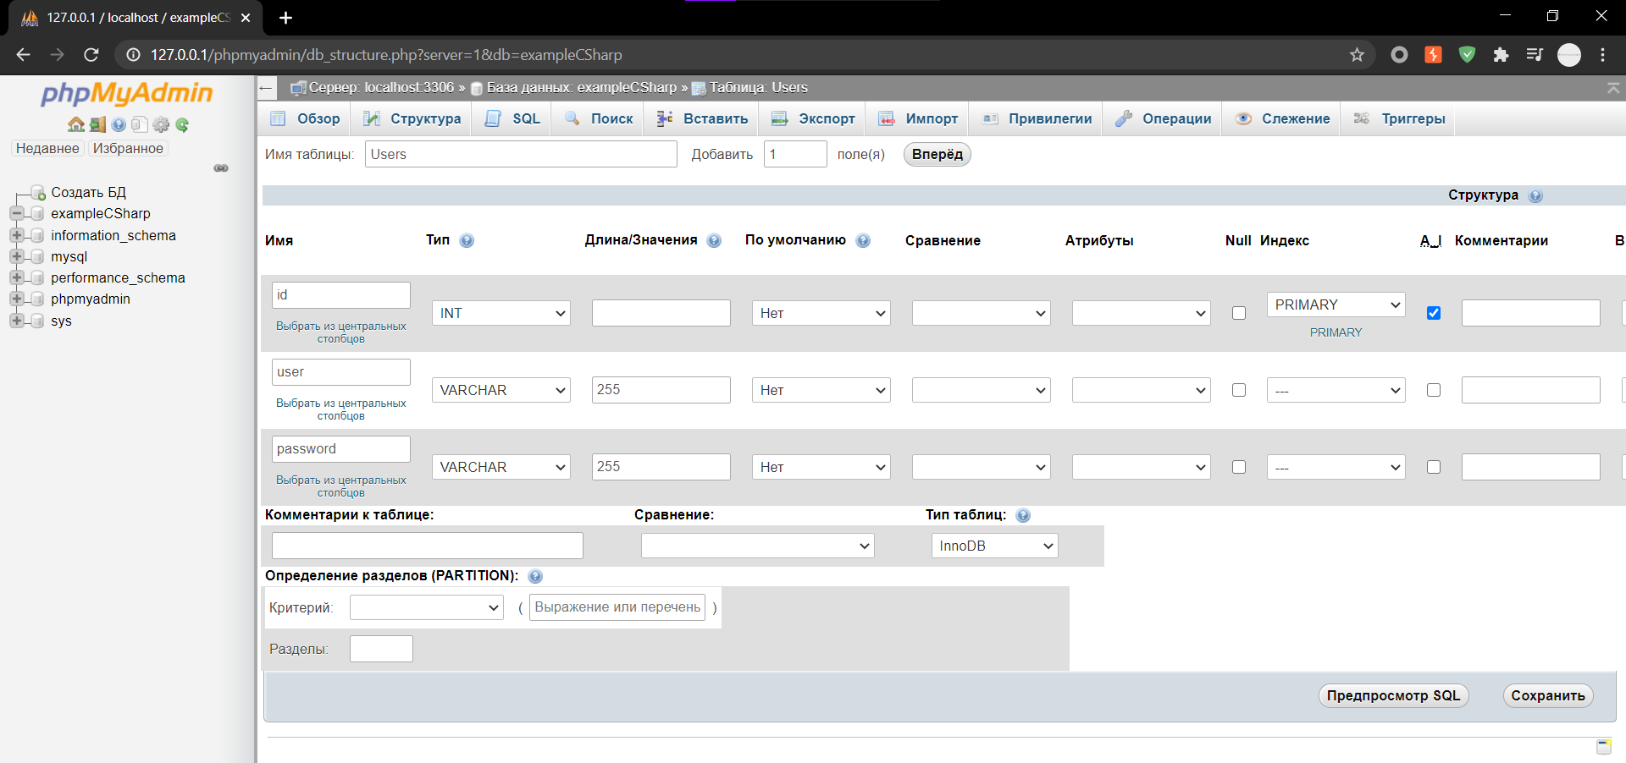

Рисунок 2.5 - Создание полей в таблице Users

В результате нажатия кнопки сохранить появилась таблица «Users» в базе данных «exampleCSharp».

**10.3 Создание приложения WindowsForm**

Необходимо создать приложения WindowsForm в VisualStudio. Далее добавляем кнопку со следующими свойствами: Font: Times New Roman, 14,25pt; Text: Соединение.

В обозревателе решений необходимо нажать ПКМ по кнопке «Ссылки», после чего проделать действия с рисунков 3.1-3.4:

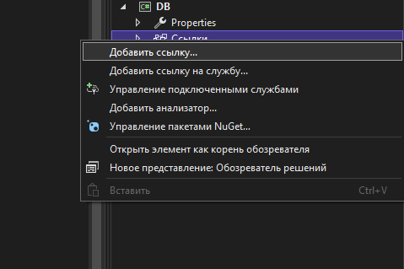

Рисунок 3.1 – Добавление ссылки

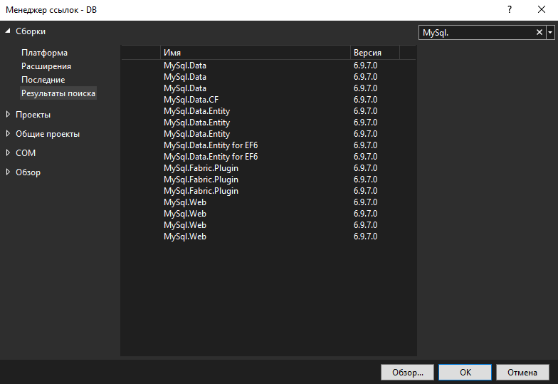

Рисунок 3.2 – Результаты поиска по запросу «MySql»

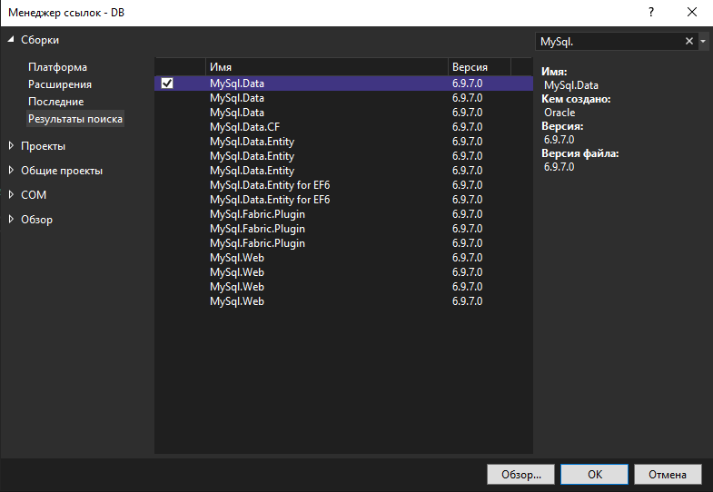

Рисунок 3.3 – Выбор строки MySql.Data

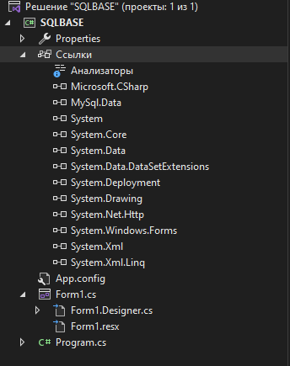

Рисунок 3.4 – Результат добавления ссылки

С помощью строки «usingMySql.Data.MySqlClient;» подключаем необходимую библиотеку. ДалеепрограммируемкнопкуСоединение:

private void button1Click (object sender, EventArgs e)

{

try

{

string constr = "Server=localhost; DataBase= examplecsharp; Uid=root; pwd=; charset=utf8";

MySqlConnectionmycon = new MySqlConnection(constr);

mycon.Open();

MessageBox.Show("Connected");

mycon.Close();

}

catch

{

MessageBox.Show("Failed");

}

}

Переменная «constr» является строкой, используемой в функции MySqlConnection. В ней мы описываем: "Server=localhost; DataBase= exampleCSharp; Uid=root; pwd=; charset=utf8" (расположение сервера – localhost, название БД – examplecsharp, имя пользователя, пароль (отсутствует), таблица кодировки символов БД).

При запуске программы и нажатии на кнопку «Соединение» появляется следующее (рисунок 3.5):

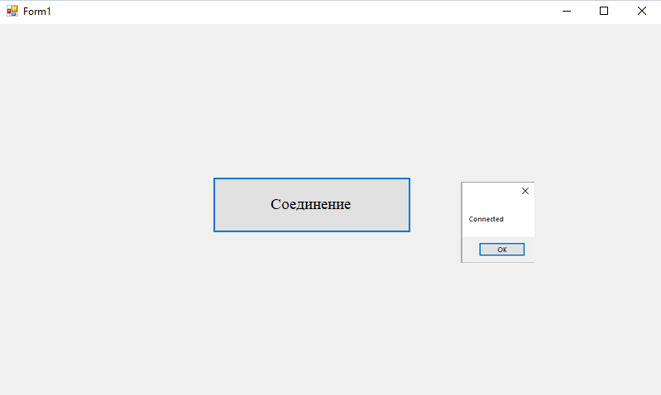

Рисунок 3.5 – Запуск программы

Таким образом, создано подключение к БД с помощью WindowsForm.

ЛР 16. Обработка запросов БД и реализуемого ПО

**Работа с запросами к базе данных (Команда Select)**

Добавим кнопку со следующими свойствами: Font: Times New Roman, 14,25pt; Text: Запрос.

Добавим RichTextBox со следующими свойствами: (name): scripter.

Добавим DataGridView со следующими свойствами: (name): DBView.

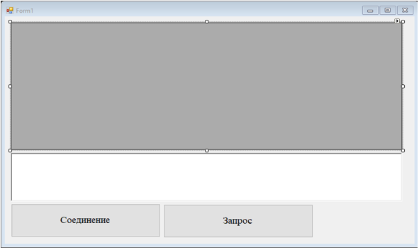

Рисунок 1.1 – Итоговый вид формы

Изменим код программы на представленный ниже:

using System;

using System.Collections.Generic;

using System.ComponentModel;

using System.Data;

using System.Drawing;

using System.Linq;

using System.Text;

using System.Threading.Tasks;

using System.Windows.Forms;

using MySql.Data.MySqlClient;

namespace SQLBASE

{

public partial class Form1 : Form

{

public Form1()

{

InitializeComponent();

}

public MySqlConnectionmycon;

public MySqlCommandmycom;

public string connect = "Server=localhost;DataBase=examplecsharp;Uid=root;pwd=;charset=utf8;";

public System.Data.DataSet ds;

private void button1_Click(object sender, EventArgs e)

{

try

{

mycon = new MySqlConnection(connect);

mycon.Open();

MessageBox.Show("Connected");

mycon.Close();

}

catch

{

MessageBox.Show("Failed");

}

}

private void button2_Click(object sender, EventArgs e)

{

try

{

string script = scripter.Text;

mycon = new MySqlConnection(connect);

mycon.Open();

MySqlDataAdapterms_data = new MySqlDataAdapter(script, connect);

System.Data.DataTable table = new System.Data.DataTable();

ms_data.Fill(table);

DBView.DataSource = table;

mycon.Close();

}

catch

{

MessageBox.Show("Failed to connect");

}

}

}

}

Выполним конструирование запроса на проверку введённых данных. Запрос в C# выполняется согласно общему синтаксису SQL. Для построения запроса будет использоваться команда «SELECT», позволяющая просматривать таблицы с параметрами, соответственно общий синтаксис команды будет следующим:

*SELECT что_выбрать FROM откуда;*

Рассмотрим некоторые примеры реализации команды «SELECT». Например, выбор всех записей из таблицы пользователей осуществляется командой:

*SELECT * FROM users;*

Для выбора определенных колонок вместо параметра * указывается наименование поля. Например, чтобы выбрать имена и почту используется команда:

*SELECT name, FROM users;*

Для проверки функциональности программы выполним следующий запрос: SELECT * FROM users WHERE 1 (рис.1.2):

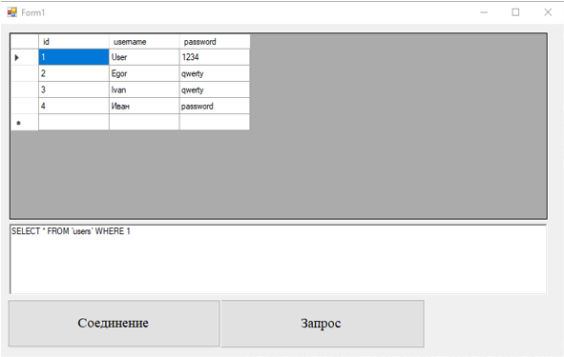

Рисунок 1.2 – Результат выполнения запроса

В результате выполнения запроса отображается созданная база данных.

Помимо прочего, существуют параметры limit и offset, которые позволяют выводить только определённое количество записей. Команда Limit выводить только определённое количество записей, начиная с 1. Например вывести первые 3 записи:

*SELECT * FROM users LIMIT 2;*

Если существует необходимость вывести записи, например, с 50 по 54, то используется команда offset (смещение). Она позволяет реализовать вывод с определённого места:

*SELECT * FROM users LIMIT 4 OFFSET 50;*

Немаловажной является команда district, которая позволяет оставлять записи без повторений. Так, например, если необходимо вывести список имён без повторений, команда запроса будет следующей:

*SELECT DISTINCT name FROM users;*

Для применения фильтрации запроса используется ключевой параметр where (где), который позволяет вывести запись, которая удовлетворяет заданным критериям. Например, для вывода всех записей пользователей с именем «Иван» запрос будет построен следующим образом:

*SELECT * FROM users WHERE name = "Иван";*

Ключевые слова OR (или), AND (и) позволяют выводить несколько записей. Например, для вывода записей пользователей «Иван» и «Ольга» используется запрос:

*SELECT * FROM users WHERE name = "Иван" OR name = "Ольга";*

Ключевое слово wherenot позволяет выбирать все записи кроме тех, что указаны в параметре. Например, для вывода всех пользователей из БД кроме записей с именем «Иван» используется команда:

*SELECT * FROM users WHERE NOT name = "Иван";*

Для сортировки значений используется ключевое слово ORDER BY. По умолчанию ORDER BY делает сортировку в порядке возрастания (ASC):

*SELECT * FROM users ORDER by name;*

Для сортировки в обратном порядке используется ключевое слово desc:

*SELECT * FROM users ORDER by name DESC;*

Функция count позволяет считать количество записей, в особенности – выводить сколько раз встречается запись с тем, или иным именем:

*SELECT name, COUNT(name) FROM users GROUP BY name;*

Модернизируем таблицу базы данных, добавив столбец «email» (рис. 1.3)

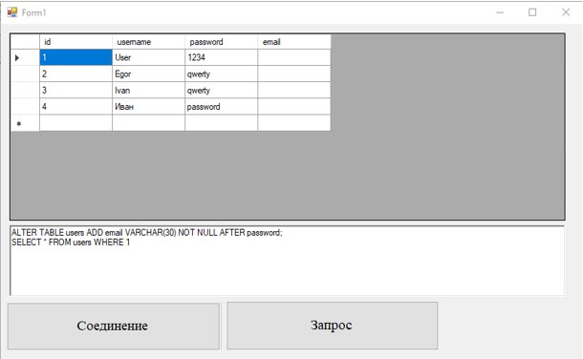

Рисунок 1.3 – Модернизация таблицы БД

В строку запроса введем следующие команды:

ALTER TABLE users ADD email VARCHAR(30) NOT NULL AFTER password;

SELECT * FROMusersWHERE 1.

Для удобства просмотра внесенных изменений запрос SELECT * FROMusersWHERE 1 будет выполняться с помощью кнопки «Показать базу данных»:

private void button3_Click(object sender, EventArgs e)

{

try

{

mycon = new MySqlConnection(connect);

mycon.Open();

MySqlDataAdapterms_data = new MySqlDataAdapter("SELECT * FROM users WHERE 1", connect);

System.Data.DataTable table = new System.Data.DataTable();

ms_data.Fill(table);

DBView.DataSource = table;

mycon.Close();

}

catch

{

MessageBox.Show("Failed to connect");

}

}

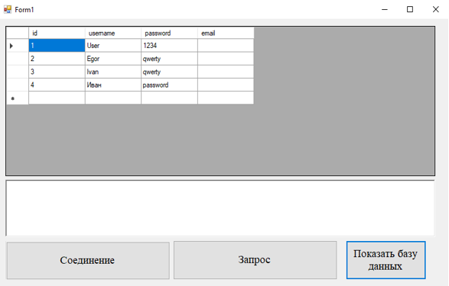

Рисунок 1.4 - Итоговый вид формы

Функция ALTERTABLE позволяет изменить определение таблицы путем изменения, добавления (ADD) или удаления столбцов и ограничений.

Функция group позволяет группировать записи по тем, или иным признакам:

*SELECT id, email, name FROM users GROUP BY name;*

Немаловажным является слово like, оно позволяет выполнять поиск по определённому шаблону. Например, поиск имён, содержащих букву «о» выполняется запросом:

*SELECT * FROM users WHERE name LIKE "%л%";*

В качестве запроса выполним проверку данных пользователей на вводимое значение, а в качестве выходных данных выведем почту авторизованного пользователя. Так, запрос условно говоря будет представлен следующим образом:

*SELECT email FROM Users WHERE user = '"+name+"' AND password = '"+passwd+"';*

9.2 Работа с запросами к базе данных (команды Insert/Update/Delete)

Немаловажными командами при разработке приложений с интегрируемыми базами данных являются команды вставки, обновления и удаления. Для добавления данных в таблицу используется команда «INSERT». Данная команда популярна при работе с БД в различном программном обеспечении. Синтаксис команды, следующий:

*INSERT INTO имя_таблицы ([столбцы]) VALUES ([значения]);*

В качестве примеров использования данной команды можно привести следующие:

*INSERT INTO users (email, name) VALUES('x3@webshake.ru', 'Александр');*

*INSERT INTO users (email, name) VALUES('x4@webshake.ru', 'Елена');*

*INSERT INTO users (email, name) VALUES('x5@webshake.ru', 'Ольга');*

Команда «UPDATE» предназначается для внесения изменений в существующие записи, синтаксис команды, следующий:

*UPDATE имя_таблицы SET ([столбцы]) WHERE ([значения]);*

Например, если существует необходимость изменить почтовый адрес пользователя в таблице Users с id = 3, то запрос будет построен следующим образом:

*UPDATE Users SET email = "new@domain.com" WHERE id = 3;*

Команда для удаления записи – «DELETE» позволяет удалить запись из таблицы с определёнными параметрами. Синтаксис команды будет следующим:

*DELETE FROM ([столбцы]) WHERE ([значения]);*

В качестве примера удаления записи пользователя с id = 5 из таблицы Users, будет использоваться следующая команда:

*DELETE FROM Users WHERE id = 5;*

**11.3 Теоретический материал**

Рассмотрим перечень возможных запросов к БД.

**Примечание**: используемые в командах символы «+» обозначают данные, которые введены для примера (для функционирования кода их следует заменить на введенные при создании БД).

1.*INSERTINTOимя_таблицы ([столбцы]) VALUES ([значения]);*

Так как у нас используются 3 ключевых поля в таблице Users – user, password, email, то строка запроса будет иметь вид:

*INSERT INTO Users (user, password, email) VALUES("+name+” , “+passwd+" , “+email+”);*

2. *UPDATE имя_таблицы SET ([столбцы]) WHERE ([значения]);*

Так как в процессе команда «UPDATE» привязывается к значению, выполним сравнение записей по email-адресу. В результате строка запроса будет иметь вид:

*UPDATEUsersSETuser=”+name+” WHEREemail = “+email+”;*

3. *DELETE FROM ([столбцы]) WHERE ([значения]);*

Удаление записей из таблицы осуществляется при помощи привязки к одному из полей записи – это могут быть поля id, user, password, email. Рассмотрим вариант удаление записи по имени пользователя.

С учётом привязки к значению имени пользователя (user), SQL-запрос на удаление записи будет иметь следующий вид:

*DELETE FROM Users WHERE user = “+name+”;*